224
ДЕЛОВЫЕ КУЛЬТУРЫ

ним ложкой и предоставлял официанту отнести его обратно. Совсем необязательно было съедать девять порций супа, но они все заносились в счет.
Японская скромность
Когда вы ведете японцев в ресторан, имейте в виду, что им не позволено свободно выбирать меню. Дело в том, что старший в группе по должности японец выбирает самое дешевое, что есть в меню, и его коллегам придется строго за ним последовать. В Японии считается хорошей манерой, когда вам предлагают выбор блюд, показать, что вы не расточаете деньги того, кто вас угощает. Это, конечно, очень похвальное поведение со стороны японцев, но это иногда не то, чего хотите вы. Очень может быть. что из соображений бизнеса вам нужно, чтобы они взяли дорогой обед и оказались вам прилично должны. Тогда правильнее будет не давать им выбирать самим, а очень настоятельно порекомендовать самое дорогое блюдо в меню: "Chateaubriand — это то, что я заказываю, мистер Судзуки, это самое отменное блюдо в ресторане, и я настаиваю на том, чтобы вы составили мне компанию". Он (и его подчиненные) будет рад ответить согласием. Это не дешевый способ вести бизнес, но он почти наверняка обеспечит вам нужные заказы. Судзуки без колебания отблагодарит вас таким же щедрым приемом в Японии.
Оплата счета
Когда дело доходит до оплаты счета, обычно платят те, кто находится на родной земле, — иностранные гости и так уже потратились на покупку авиабилетов. Младшие менеджеры нередко договариваются платить в складчину, если часто встречаются. Ни при каких обстоятельствах этого не нужно предлагать жителям Востока. В большинстве восточных стран, особенно в Китае и Японии, вопрос о том, кто платит по счету, совершенно ясен еще до начала обеда. Вам позволяется пригласить их на обед в их собственной стране, но лучше, если это будет после того, как они вас уже угощали хотя бы один раз. Гостей рас-

МАНЕРЫ (И ОБЫЧАИ)
225

саживают лицом к входу, и в этом положении вы никогда не должны пытаться заплатить. Во всяком случае, когда вы увидите, какая сумма бывает на счете во многих японских ресторанах, вам вряд ли очень захочется ее выплачивать.
Чаевые
Чаевые могут быть таким минным полем ошибок и поводом для смущения, что лучше заранее осведомиться о принятых правилах. Достаточно сказать, что одни официанты ждут чаевых гораздо больше, чем другие. Самый надежный вариант, это когда обслуживание включается в счет отдельно, хотя латиноамериканские официанты нередко ожидают дополнительной суммы в качестве вознаграждения за их особое внимание. В Восточной Европе не существует опасности, что вам придется платить за быстрый сервис. В других местах скорость обслуживания очень сильно зависит от ресторана, но вас обслужат достаточно быстро в Португалии, Турции, Австралии, США и Швейцарии. В большинстве восточных стран уровень обслуживания очень высок вне зависимости от того, даете вы чаевые или нет. В Японии и Китае чаевых не ждут. Во Франции официанты способны швырнуть чаевые на пол, если они считают, что их недостаточно.
Домой в безопасности
После того как оплачен счет, вознагражден официант и произведена (если требуется) подобающая случаю отрыжка, можно свободно уходить. На Востоке угощающий, как правило, включает доставку вас до дома в число своих обязанностей на этот вечер. Это не так распространено на Западе, но следует позаботиться о доставке гостя домой в целости и сохранности в таких городах, как Неаполь, Санкт-Петербург, Рио-де-Жанейро, Лос-Анджелес и Нью-Йорк, не говоря о таких местах, как Богота (Колумбия) и Антананариву (Мадагаскар), где даже местные жители не рискуют высовываться на улицу с наступлением темноты,

226
ДЕЛОВЫЕ КУЛЬТУРЫ

Манеры в обществе
Помимо общепринятых традиций угощений в большинстве обществ существуют запутанные системы норм. регламентирующие всеобщее социальное поведение. К этим установкам относятся как к "хорошим манерам", созданным для того, чтобы помочь избежать неловких действий и ошибок, которые подстерегают непосвященного.
К счастью, ныне манеры уже не так строги, как раньше. В Англии они достигли вершины своего ригоризма во времена королевы Виктории, когда джентльмены носили шляпы только для того, чтобы можно было их снять, встретив на улице леди, а опытные участники званых обедов умирали за столом голодной смертью из страха нарушить соответствующий этикет. Алис Томас Эллис недавно сделала критический разбор ужасающего викторианского издания "Манеры и тон хорошего общества, или Нарушения приличий, которых следует избегать" (около 1899 г.), в котором этикету обмена визитными карточками отведено 22 страницы и далее даются подробные инструкции относительно утренних звонков, знакомств, титулов, периодов ношения траура и ритуала пятичасового чая.
На рубеже столетий подобное поведение рекомендовалось в Париже, Будапеште, Вене, Санкт-Петербурге и других светских метрополиях. Хорошие манеры, изобретенные высшим классом теоретически в интересах приятного общения, на деле оказались репрессивным кодексом, указывавшим людям на их место.
По счастью, американцы почувствовали себя оскорбленными, оказавшись выкинутыми таким образом за борт, и немного позже изобрели плохие манеры, которые избавили всех нас от уймы проблем. В этом их решительно поддержали канадцы с обезоруживающе небрежными общественными стереотипами поведения и особенно австралийцы, которые, как мы все знаем, ни в грош не ставят правила этикета и обычно ведут себя, как им заблагорассудится.
Если одни английские колонии достаточно рано сбросили оковы норм великосветского поведения, которое поддерживала

227

метрополия, то другие копировали его вплоть до XX столетия. В первую очередь это относится к Индии, где формализм поз и привычка цветисто говорить до сих пор сохраняют викторианский подтекст. Новозеландцы и многие южноафриканцы также кажутся очень вежливыми современным англичанам, которые после Второй мировой войны в значительной степени усвоили упрощенные американские социальные установки.
Англосаксы наряду со скандинавами, вероятно, самые неформальные общества конца XX в. Японцы держат мировое первенство по стандартам вежливости, хотя и другие народы Азии в основном проявляют глубокое почтение к иностранцам и друг к другу. В Европе непринужденность в обществе колеблется между испанской сердечностью и итальянской гибкостью, с одной стороны, и швейцарской педантичностью и немецкой правильностью — с другой; среди европейцев французы, по-видимому, самые большие формалисты.
Проблема соблюдения чужих манер заключается не столько в том, какой уровень формальности или неформальности принять (его можно быстро отладить), сколько в том, чтобы знать, какие манеры приняты в том или ином регионе. В Японии, например, считается добрым делом прислать потерявшему родственника соседу деньги в конверте с печатью. Этот обычай приводит некоторых представителей Запада в смущение, но все же имеет немало достоинств. Если семья богата, она отсылает деньги обратно, если же бедна — берет их на погребальные расходы. Есть ли более практичный способ помочь соседям в их несчастье? Вконец осложняя положение, осиротевшая семья часто присылает вам и вашей жене подарки в знак признательности за вашу любезность.
Подношение подарков
Подношение подарков в Японии и Китае само по себе является сферой, в которой трудно договориться. Говоря кратко, долгое время избегающие этой практики европейцы рискуют быть заподозренными жителями Востока в скупости и жадности. Первым обмен подарками почти наверняка начнет житель Востока.

228 ДЕЛОВЫЕ КУЛЬТУРЫ
Поднося ответный дар, будьте осторожны, чтобы не передарить японца или китайца. Это игра, в которой вам в любом случае не выиграть; экстравагантность с вашей стороны только увеличит траты с другой. Более важно то, что подразумевается под подарком. Надежнее всего что-нибудь национальное и сделанное со вкусом из вашей страны (гравюры, керамика, коньяк, иллюстрированные книги и т. п.). Вообще же во время обмена подношениями не стоит открывать подарки на глазах у дарителей с Востока и арабов. Слишком велика опасность того. что кто-нибудь "потеряет лицо".
Когда вы в Риме, ведите себя, как римляне
В Риме подражать поведению людей нетрудно, так как иностранные гости чаще всего не хотят отказывать себе в вине, обедах и других сторонах la doice vita¹ доступных в итальянской столице. Тем не менее в некоторых странах и ситуациях каждому приходится самостоятельно решать, в какой мере он должен ''стать местным", Привычка разуваться в японских домах приходит легко, но какую степень вежливости нужно проявлять? Например, японцы постоянно извиняются за свои личные недостатки, незначительные грехи, даже за проступки. которых они не совершали, и могут смущать умалением своего достоинства перед западными людьми. Насколько американцы и европейцы должны принижать себя или принимать извинения японцев? Как это ни парадоксально, японские жены, составляя букеты цветов или занимаясь оригами², говорят о своих мужьях пренебрежительно, так как это считается признаком благопристойности и хороших манер. Должна ли британская жена следовать этому обычаю? В Японии, Корее и некоторых других странах мужчины идут впереди женщин, в том числе при подъеме и спуске по лестнице. Британские, французские и

¹ La doice vita — "сладкая жизнь" (итал.). ² Оригами — искусство складывания фигурок из бумаги.
229

североевропейские мужчины находят это трудным делом, хотя австралийцы с ним справляются.
Мужчины, посещающие Австралию, вскоре со смущением обнаруживают, что их называют "бедолагами". Англичанин — это "бедолага Помми¹", француз — "бедолага-лягушатник²" и т. д. В конце концов вы понимаете, что эта форма обращения используется австралийскими мужчинами как знак расположения и что, если англичанина не называют бедолагой Помми, это значит, что австралийцы его недолюбливают. У американцев (янки) другое прозвище — "отстойники"³.
В России считается вежливым произносить небольшие речи перед каждым тостом, однако лучше не бить свою рюмку с водкой об пол до тех пор, пока не станет ясно, что хозяин ждет этого также и от вас. То же самое с блюдами в Греции — проверьте сами. В Таиланде бледное лицо — признак красоты женщины (не спрашивайте, хорошо ли она себя чувствует); в Азии подарки заворачивают обычно в красную бумагу, белый, напротив, несчастливый цвет, ассоциирующийся со смертью. В России люди не отвечают на телефонные звонки —- они позволяют им звенеть. И так без конца — мы живем и учимся тому, как вести себя с другими.
Обычаи странные или экстравагантные
Некоторые традиции столь необычны, что подражать им не стоит. Кража скота в отдельных африканских странах считается доказательством мужественности и может быть единственным способом получить достойную жену. В других регионах, страдающих засухой, люди целыми днями таскают с собой мыло на тот случай, если представится возможность по-

¹ Ротту — "англичанин-иммигрант, недавно поселившийся в Австралии" (австрал).
² Froggy — французишка (англ. пренебр ). ³ В оригинале sерtiс tank— "нижняя камера канализационного отстойника".

230 ДЕЛОВЫЕ КУЛЬТУРЫ..
мыться. Полинезийцы кусают за голову умершего родственника, с тем чтобы убедиться, что он действительно скончался;
если вы будете присутствовать при этом, лучше вежливо стать в стороне.
Китайцы определяют, как строить здания и обставлять комнату мебелью, по их поверьям feng shui, в которых для вас мало смысла. Тем не менее мало какие обычаи более впечатляют, чем малагасийское famadihana, означающее "переворачивать кости". На Мадагаскаре останки умершего и сожженного порядочное время назад человека выкапывают в соответствующую годовщину или при подходящем случае, кости заворачивают в саван и с любовью выставляют напоказ во время семейной церемонии, на которой могут присутствовать более 100 человек. Кости изучают, нежно поглаживают, показывают другим, с ними даже разговаривают. На Мадагаскаре умерших считают более важными и более влиятельными, чем живых, и часто представляется случай увидеть, как их помещают в дорогой семейный склеп, значительно более комфортный и удобный, чем средний малагасийский дом. Поразительной стороной этой церемонии (на которую иногда приглашают иностранцев) является вопрос о налогах. Правительство облагает famadihana суровым налогом, так что нередко три или четыре другие семьи тайно переносят кости своих предков из склепа в склеп, вознаграждая "приютившую" семью тем, что разделяют с ней налоговый сбор. Должно быть, это самое причудливое в мире налоговое мошенничество.
Табу
Табу существуют во всех странах, и лучше бы их соблюдать, так как часто они глубоко укоренены в местных истории и верованиях. И здесь жители Мадагаскара опять опережают всех своим озадачивающим перечнем запрещенных действий.
• Женщина не должна стирать белье своего брата.
• Беременным женщинам запрещено есть мозги и сидеть у двери.
МАНЕРЫ (И ОБЫЧАИ)
233

• Яйца нельзя передавать другому человеку из рук в руки.
• Детям запрещается произносить имя отца или упоминать о какой-либо части его тела.
Если бросить взгляд ближе к Европе, то можно увидеть, что русские также отличаются внушительным количеством запретов:
• В комнату нельзя входить в верхней одежде.
• Некрасиво стоять, засунув руки в карманы.
• Не следует сидеть, расставив ноги в стороны.
• Непозволительно свистеть на улице.
• Никаких ленчей на лужайках в парке. • Не следует показывать привязанность друг к другу на людях.
• Неприлично спрашивать у людей, где находится туалет, и никогда не следует осведомляться об этом у лиц противоположного пола.
Тем не менее считается вполне естественным в одной пижаме расхаживать по коридорам гостиницы в любое время вечера или ночи.
В Малайзии запрещено показывать на кого- или что-либо указательным пальцем, но большим пальцем это может делать всякий. В Индонезии голова считается священной, неприкосновенной частью тела и касаться ее другой головой нельзя. Вам придется подавить в себе желание гладить маленьких детей по голове. Здесь также запрещается занимать такое положение, при котором ваша голова оказалась бы выше головы старшего по возрасту. Этот знак почтения легко оказать, когда сидишь (на низком стуле или присев на корточки), но вот при встрече с кем-либо на улице сделать это труднее. Часто можно увидеть, как индонезийцы подпрыгивают в присядку, когда проходят мимо старейшин или уважаемых людей.
В Корее хорошо воспитанные молодые люди не курят и не пьют на глазах у старших. На Тайване писать письма красными чернилами — немыслимое дело. В Англии, Скандинавских странах, Японии и Китае хвастовство считается неприлич-

232 ДЕЛОВЫЕ КУЛЬТУРЫ...
ным, тогда как в других странах, по всей видимости, не видят в этом ничего плохого.
В арабских странах запрещено пить спиртное, есть свинину или осведомляться у мужчины о здоровье одной из его жен. Вы вызовете у араба ощущение неловкости, если направите в его сторону носок своего ботинка, и оскорбите его, дав увидеть подошвы своей обуви или подняв руку на уровень его лица. Не выражайте открыто своего восхищения его имуществом, так как он может почувствовать, что должен был бы отдать его вам. А в странах Персидского залива невинное замечание "Мне нравится этот верблюд" может поставить вас в неловкое положение.
10
СОЕДИНЕННЫЕ ШТАТЫ АМЕРИКИ
СОЕДИНЕННЫЕ штаты америки ОБЛАДАЮТ КРУПНЕЙШЕЙ экономикой в мире — в 4 раза крупнее экономики любой другой страны (за исключением Японии) и в 10 раз крупнее экономики России. Америка лидирует по объему торговли, по промышленному производству, по производству продуктов питания, а также по оказанию помощи другим государствам. Кроме того, США много тратят, являясь крупнейшим потребителем энергии, нефти, пшеницы, масличных зерен, резины, меди, свинца, цинка, алюминия, олова, кофе и какао. В США имеется четыре самых загруженных в мире аэропорта, протяженность и объем пассажирских перевозок которых в 3 раза больше, чем в любой другой стране. В США самые длинные в мире сети автомобильных и железных дорог. Здесь больше, чем в любой другой стране, владельцев автомобилей, телефонов, холодильников, телевизоров, видеоприемников, посудомоечных машин и микроволновых печей. Американцы больше всех тратят на туризм и получают самую большую прибыль от туризма (почти в 2 раза больше, чем Франция, занимающая второе место). США лидируют в потреблении воды, в выбросе загрязнителей окружающей среды и производстве газетной бумаги. Кроме того, в США самый высокий уровень разводов и убийств.
СОЕДИНЕННЫЕ ШТАТЫ АМЕРИКИ 235
Головокружительный темп жизни
Темп американской жизни отличается от темпа жизни в других странах. В XVIII и XIX столетиях огромные пространства открытых и невостребованных земель на Западе настойчиво манили к себе беднейших поселенцев и вновь прибывавших пилигримов. Десятилетиями действовал принцип "Кто успел, тот и съел": застолби участок земли, расчисть его, вспаши, засади и защищай свою землю. Это были времена захвата земель и золотой лихорадки. Нельзя было терять ни минуты, так как иммигранты толпами валили на Запад, где не было правящих классов или аристократов, королевских указов или декретов, регулирующих идеологий или постановлений, — только практицизм, если ты обладал им, позволял тебе опередить других.
Может показаться, что по мере достижения большинства целей и установления процветающего общества бешеный темп жизни должен был бы снизиться. Но этого не произошло. Современные американцы продолжают поддерживать безудержный темп жизни, заданный их предками в XIX в. Работа — успех, время — деньги. Они должны успеть первыми. Главная разница состоит в том, что в XIX в. каждый знал, "куда" надо успеть. У современных американцев, неуклонно движимых традиционной национальной привычкой к стремлению только вперед, к завоеванию окружающей среды, к изменениям и достижению своей конечной цели, нет знания того, какова эта цель.
Остальной мир взирает на это с благоговейным трепетом, так как никто не одержим в такой же степени жаждой достижения успеха, как американцы. Можно утверждать, что немцы и японцы придерживаются такого же темпа в работе, как и американцы, но немцы с их продолжительными отпусками, социальным обеспечением и богатой культурой намного больше ценят качество жизни. Японцы, имея не больше свободного времени, чем американцы, тем не менее достигают своих
236
ДЕЛОВЫЕ КУЛЬТУРЫ..

целей в работе в намного более расслабленном темпе, и они создали мирное, относительно свободное от преступности общество, где моральные и духовные ценности имеют приоритет над материальными. Четыре ''азиатских тигра" — Сингапур, Гонконг, Корея и Тайвань (все они являются очень активными экспортерами) — больше всех похожи на США в неуклонном стремлении к достижению своих целей, хотя благодаря влиянию восточной философии склонны рассматривать успех как результат коллективных усилий в противоположность американцам, которые считают, что должна побеждать личность. В Америке вы начинаете с нижней ступени служебной лестницы, проявляя все, на что вы способны, самостоятельно пробиваясь наверх, бесстрашно карабкаясь к самой вершине. В стране, где все равны, этого трудно добиться, это пугающая задача, но американцы, к счастью, неисправимые оптимисты (см. программирование человеческого интеллекта) и смотрят в будущее.
Американцы не боятся брошенного им вызова или конкуренции, хотя и на них начинает сказываться напряжение. До 70-х гг. экономическое и политическое развитие США представляло собой историю бесспорного успеха. Другие страны переживали взлеты и падения, "вершины и долины", успехи и неудачи. Лишь Америка неуклонно продвигалась в своем развитии вперед и вверх. Но затем началась война во Вьетнаме. увеличился дефицит торгового баланса и замедлился экономический рост. Но даже несмотря на это, никто, будучи в здравом уме, не списывает американцев со счета. Конкурентам США в борьбе за господство и в XXI в. будет далеко до промышленной, коммерческой, финансовой и военной мощи Америки. Более серьезная проблема для американского народа состоит не столько в сохранении материального могущества, сколько в достижении внутренней гармонии.
Что же делать мудрым представителям Азии или европейцам с их разнообразием идеалов с этим чисто американским феноменом культа быстро меняющегося времени, всевластия денег и могущества средств массовой информации? Пойти у них на поводу и поклониться "золотому тельцу"? Или же проявить твердость в верности традициям?

237
соединённые ШТАТЫ АМЕРИКИ
Как вести себя с американцами
Американские бизнесмены обладают репутацией самых жестких деловых людей в мире, тем не менее с ними во многих отношениях легче всего иметь дело. Это вызвано тем, что их философия проста. Их цель — заработать как можно больше и как можно быстрее, используя для достижения этой цели такие средства, как упорный труд, быстрота действий, приспособленчество и власть (в том числе и власть самих денег). В принятии деловых решений они, как правило, не руководствуются сантиментами и считают, что доллар если даже и не Бог, то, по крайней мере, всемогущ. Такое целенаправленное стремление американцев к получению прибыли часто воспринимается как безжалостное.
Бизнесмены из Северной Европы успешно сотрудничают с американцами. Их репутация честных менеджеров импонирует открытым и непосредственным американцам, которых сильно раздражает хитрая манера поведения романских и восточных бизнесменов.
При встречах для американцев характерно следующее поведение.
• Они индивидуалисты, и им нравится действовать самостоятельно, не оглядываясь на начальство. Можно делать все, если это не запрещено.
• Они сразу же начинают вести себя неформально — снимают пиджак, обращаются по имени, обсуждают личную жизнь (например, семью).
• Они производят впечатление наивных людей, говоря обо всем только на английском и сразу же демонстрируя доверие посредством чрезвычайного дружелюбия.
• Везде, где возможно, они прибегают к юмору, даже если их партнер не видит в этом ничего смешного или считает шутку неуместной.
• С самого начала разговора они сразу "раскрывают свои карты", а затем продолжают беседу на основе предложений и контрпредложений. Они часто испытывают затруд-
238
ДЕЛОВЫЕ КУЛЬТУРЫ

нения, когда противоположная сторона не раскрывает своих намерений,
• Они идут на риск, но разрабатывают определенный (финансовый) план, которого будут придерживаться.
• Большинство предложений они рассматривают по принципу "инвестиции/прибыль" или "инвестиции/временной масштаб".
• Время для них всегда деньги — "перейдем к делу".
• При первой же встрече они всегда стараются вытянуть из вас устное согласие, говоря: "Договорились?" Они хотят сразу "ударить по рукам". Другая сторона часто представляет себе рассматриваемый вопрос слишком сложным для того, чтобы немедленно согласиться на сделку.
• Они хотят получить принципиальное согласие, а детали будут разрабатывать потом, однако могут быть очень жесткими в этих деталях и все проверяют, даже если это кажется очевидным. Немцы, французы и другие предпочитают сначала решать подробности сделки.
• Они не любят пауз или молчания во время переговоров, обычно быстро принимают решения (сразу берут быка за рога).
• Они мобильны и быстро идут на риск. История США предоставила много "золотых" возможностей для тех, кто захватывал быстрее всех.
• Беспринципность и готовность рисковать часто обусловливают их стремление американцев урвать как можно больший кусок от "пирога бизнеса" (свою долю в деле), и если можно, то все 100%.
• Они часто нетерпеливы и, теряя терпение, высказывают провокационные или раздражающие других вещи ("Взгляните на наше грандиозное предложение") для того, чтобы сдвинуть дело с места.
• Они настойчивы, Всегда ищут решение. Зайдя в тупик, они будут перебирать всевозможные пути выхода из него.
• Они последовательны. Когда говорят: "По рукам", то редко меняют свое мнение.
• В слова они вкладывают многое, однако когда они говорят такие слова, как "справедливо", "демократично", "хорошая

239
СОЕДИНЕННЫЕ ШТАТЫ АМЕРИКИ
сделка", "ценность", "допустим", то считают, что противоположная сторона вкладывает в них тот же смысл. Это потому, что в субкультурах США, представленных, в частности, чехами, немцами или поляками, их понимают.
Они грубоваты и, когда не согласны, прямо говорят об этом. Это приводит в замешательство японцев, арабов, итальянцев и других романоязычных бизнесменов.
Они часто демонстрируют в качестве аргумента грубую силу, например свою финансовую мощь или неприступную позицию. Они без колебаний воспользуются правом решающего голоса, если имеют его, и не будут тратить слишком много времени на то, чтобы добиться консенсуса. Они готовы устранить всякого, кто стоит на их пути.
Они полагают, что все участники переговоров технически компетентны, и надеются победить их своей технической подкованностью, но забывают о том, что для другой стороны это может быть вопросом статуса, например, как президент мексиканской компании может проиграть американскому инженеру?
Они относятся к переговорам как к процессу решения проблемы путем взаимных уступок с учетом соотношения сил. Они не любят, когда противоположная сторона предлагает только один вариант решения.
Дядюшка Сэм — самый лучший, однако американцы допускают, что успешные переговоры должны учитывать культуру другой стороны. Многие американцы считают США самой преуспевающей экономической и демократической системой, поэтому полагают, что американские нормы единственно верные.
Это приводит к отсутствию интереса к другой культуре или к недостаточному знанию ее. Американцы часто имеют недостаточное представление о таких вещах, как "сохранение своего лица", ношение подобающей одежды, пользование визитными карточками, обмен любезностями и соблюдение формальностей, важных для арабов, греков, испанцев и т. д.
В США доллар — всемогущая сила, которая перевешивает большинство доводов. Американцы не всегда осознают, что
240 ДЕЛОВЫЕ КУЛЬТУРЫ
мексиканцы, арабы, японцы и другие люди редко, если вообще когда-нибудь, смогут пожертвовать статусом, протоколом переговоров или национальным достоинством ради достижения финансовой цели.
Спокойные, прагматичные северяне уживаются с большинством этих характеристик. Они также ведут себя неформально, обращаются по имени, используют юмор, настойчивы, прямолинейны, технически компетентны, ведут переговоры, сближая позиции, и в общем держат свое слово в отношении того, о чем достигнуто согласие. Они также предпочитают заключать сделки без ненужной траты времени и запутанных процедур. Тем не менее следует быть начеку. Американцы говорят быстро, и если они говорят на английском, то при этом могут возникать определенные ловушки. При переговорах надо обращать внимание на "мелкий шрифт", так как за внешней открытостью и доверием к другой стороне обычно кроется жесткий юридический контроль за контрактом, и они незамедлительно подадут на вас в суд, если нарушен хоть один пункт договора, под которым стоит ваша подпись. Кроме того, американские законы довольно сильно отличаются от законодательных систем многих стран.
Вам всегда следует стараться проявлять прямоту, честность, но в то же время и достаточную жесткость в переговорах с американцами, которые с уважением отнесутся к вашей гибкости, открытому выражению несогласия, настороженности и "сильным козырям". Вы не должны ходить вокруг да около, что было бы допустимо в отношениях с японцами или итальянцами. "Да, но что, если?.." — хороший вопрос в разговоре с американцами.
Если вы проявляете свою жесткость достаточно часто, то американцы начинают спорить, провоцировать вас и непременно начнут оказывать на вас грубое давление, но это всего лишь часть их игры. Они ведь тоже хотят заключить сделку. Вам может не понравиться, что они будут слишком много говорить, но ваше относительное спокойствие приведет их в замешательство и в конечном счете поможет вам "заработать очки". Романо-язычных бизнесменов ваша сдержанность может только раздра-
241
жать. но американцы отнесутся к ней с уважением. На часто повторяемый вопрос; "По рукам?" — следует отвечать: "Возможно". Не спешите. Они, как и вы, рискуют, но, вероятнее всего, могут позволить себе потерять больше, чем вы. Их сильнее эта конкретная сделка интересует, чем долгосрочное партнерство. У них имеются ежеквартальные планы, требующие реализации. В отличие от японцев, которым нужен ваш рынок, американцы хотят получать прибыль сразу. Понимание их целей поможет вам в переговорах с ними. Дружелюбное отношение со стороны американцев ничего не значит, хотя и приятно, когда оно сохраняется. Они забудут ваше имя уже через день после заключения сделки.
У вас есть дополнительные преимущества. Вы знаете намного больше об американцах и их стране, чем они знают о вас и о вашей стране. Многие американцы полагают, что Финляндия находится в Канаде, и путают народ саами с эскимосами. Вы можете без труда проникнуть в их культурный мир, так как видели американские фильмы, читали американские книги и журналы. Вы говорите на их языке и, значит, можете постичь процесс их мышления. Они обнаружат, что многие европейцы хоть и выглядят обезоруживающе, но в то же время обладают более глубокими знаниями. Британцы, общаясь с американцами, порой употребляют в своей речи американизмы, переводя затем их в "британскую туманность" или недоговоренность, чтобы запутать собеседника. Американцы ведут себя жестко и ловко, но бывают наивны. В переговорах с ними вам следует постоянно "переключать каналы", половину времени разговаривая на "американской волне", а другую половину — на собственной. Американцы от этого испытывают замешательство, желая следовать заранее составленному плану или "сценарию", как они часто называют его.
Это нигде не проявляется с такой очевидностью, как в ситуациях, когда американцы покупают что-либо — они хотят услышать от вас о ваших скидках. В США не привыкли к неназойливой торговле. Любой американец, зайдя в автомобильный салон, ожидает, что продавец с первых же слов перейдет в атаку на него. Он надеется, что ему расскажут обо всех достоинствах автомобиля, и главных, и второстепенных, о хорошей скидке и
242
личной уступке, после чего переходит в контрнаступление со своими требованиями, и наконец после длительных и жестких переговоров обе стороны переходят к сделке, не доверяя друг другу, но получая то, что оба хотят и с чем полностью согласны. Вы можете усовершенствовать такой диалог, проявив свою жесткость, но смягчив его при этом некоторой долей любезности или даже смирения.
Некоторая сдержанность помогает в общении с американцами. Если вы слишком сдержанны с романоязычным собеседником, то рискуете потерять его доверие ("Что-то они слишком скрытничают"), но американцы, для которых английский язык является родным, заметят языковые нюансы и с уважением отнесутся к вашей осторожности. Сами они неспособны проявлять сдержанность в своей речи, так как американский английский неисправимо крепок, разумен и для него характерны преувеличения и эмоциональность. Познакомьтесь с тем, как можно выразить вашу естественную сдержанность на подходящем британском английском.
АМЕРИКАНЦЫ | БРИТАНЦЫ
«У Джека "поедет крыша" от вашего предложения!» | "Наш начальник может не согласиться с этим".
"Вы несете чушь собачью!" | "Я не совсем согласен с вами
 | по этому вопросу".
"Вы, наверное, шутите!" | "Хм, это интересная идея". (Несогласие.)
"Это прекрасный сценарий!" | "Можно найти способ, как это
 | сделать".
"Послушайте, я могу и отказаться от этой сделки!" | "Нам еще нужно поработать  нал этим"
"Вам не поздоровится!" | "Я не уверен, что вам это будет
 | выгодно".
"Бухгалтерия сведет меня с ума!'' | "Бухгалтеры будут сопротивляться".
"Меня загнали в угол". | "У меня нет другого выбора".

243
Продолжение

"Мы ошарашили потребителей ценниками".
"Пойти ва-банк". "Ради этого он из кожи вон вылезет!"
"Если они когда-нибудь воскреснут из мертвых!"
"Коли ввязался в драку, так чтобы шерсть клочьями летела!"

"Мы слишком завысили цену на товар".
"Поставить все на карту".
"Он сделает все возможное, чтобы добиться успеха".
"Если они когда-нибудь найдут в себе силы, чтобы снова заняться бизнесом".
"Желательно действовать быстрее".

Наконец, ведя переговоры с американцами, нужно иметь в своей команде кого-нибудь, кто хорошо знает их страну. Этот принцип применим в работе с людьми любой другой национальности, но есть много европейцев, которые хотя бы несколько лет провели в США, и таких "экспертов" всегда можно найти. Северные европейцы с их языковыми возможностями и знанием англосаксонского мира сегодня довольно близки по своей культуре к британцам, но американцев часто ошибочно приравнивают к британцам, так как они говорят на одном языке. Однако американцы живут в другом земном полушарии и в другом мире. Они действуют по-своему, и те, кто жил в США, знают, как вести себя с американцами в бизнесе.

11
ВЕЛИКОБРИТАНИЯ
однажды ВЕЧЕРОМ В ШВЕДСКОМ АЭРОПОРТУ арланда таможенники были озадачены поведением одного старого джентльмена, который, после того как его соседи по самолету давно уже прошли иммиграционный контроль, метался взад-вперед по залу в недоумении. Наконец один из шведов подошел к нему и спросил, почему тот не прошел паспортный контроль.
«Я не знаю, где мне проходить! — воскликнул этот джентльмен. — Там написано: "Для шведов", здесь: "Для иностранцев". Но я ведь не швед и не иностранец. Я англичанин!"
Шведы, так же как и другие европейцы, как американцы и азиаты, хорошо проинформированы о том, что представляет из себя англичанин. Десятилетиями британская киноиндустрия, богатая такими талантами, как Алек Гинесс, Питер O'Тул, Джон Гилгуд, Ральф Ричардсон, Алестер Сим, Джордж Коул и Чарльз Лаутон, показывала всему миру типичного англичанина. Британская вещательная корпорация Би-би-си в таких прекрасных передачах, как "Вверх-вниз", "Герцогиня с Герцог-стрит" и "Да, господин министр", еще более закрепила этот образ.
Англичанин носит твидовый костюм или тройку в полоску с искрой, а в дождливую погоду надевает макинтош из непромокаемой ткани "бэрберри". На голове у него — шляпа-котелок, в руке — тщательно сложенный черный зонтик с тростниковой ручкой, а в левой подмышке зажата либеральная газета. По воскресеньям утром он ходит в церковь, а на ленч ест ростбиф с йоркширским пудингом. Он человек принципов, настаивает на соблюдении правил честной игры с более слабыми, ведет себя
ВЕЛИКОБРИТАНИЯ 245
подобающе и больше привязанности испытывает к лошадям. кошкам и собакам, нежели к детям, лисам и куропаткам. Возможно, он учился в Итоне и Оксфорде (Кэмбридже?); он часто посещает Эскот, Уимблдон, Туикнэм, Лорд и Уэнтворт¹. Он верит в монархию, Британскую империю и в консервативную партию. Когда он не в своем клубе (дамы не допускаются!), он сидит в местной пивной с садовниками и егерями, вместе с которыми потягивает теплое пиво, называемое "настоящий эль". Частенько за чаем он обсуждает с викарием англиканскую церковь, сельское хозяйство, браконьерство, деревенские праздники и свои годы, проведенные в гвардии.
Англичане любят крикет, крокет, регби, собачьи бега, детективы и очереди. Когда очередь подвигается медленно, никто не жалуется, так как англичане никогда не должны устраивать сцен, даже если они аристократы. Так же они ведут себя при плохом обслуживании в ресторанах, на железнодорожных станциях и в местах получения паспорта.
Реакция на такие огорчительные ситуации ограничивается поджатием верхней губы. Стоя в очередях или сидя в поезде, никто не вступает в разговор с соседями — вот почему они повсюду носят с собой газету. Когда несколько лет назад в туннеле лондонского метро поезд сошел с рельсов, старому джентльмену из Сити пришлось пройти пешком по рельсам полмили до следующей станции, где он воскликнул: "Там, в темноте, ужасно! Люди разговаривают друг с другом!"
Этот мощный стереотип британского характера впечатывался в сознание других наций несколькими волнами британских фильмов. Огромное количество людей, проживающих в Японии, Индии, Юго-Восточной Азии и Африке, до сих пор разделяют его и посылают своих детей в Великобританию для того, чтобы они получили воспитание в том же духе.
Большинство британцев имеет мало сходства с этим стереотипом, соответствующим персонажу из высшего общества ушедшей в прошлое эпохи, и, кроме того, при этом не принимаются
¹ Излюбленные места времяпрепровождения англичан; например, в Уимблдоне ежегодно проводится мировой турнир но теннису, в Эскоте, близ Виндзора, устраиваются скачки, и т. п.
246
ДЕЛОВЫЕ КУЛЬТУРЫ.

во внимание региональные различия, которые очень заметны в Великобритании. Если провести линию вдоль географической широты через центральную часть Оксфорда, то вряд ли вы обнаружите к северу от этой линии кого-нибудь, кто ведет себя в соответствии с этим стереотипом. Во-первых, около 10 млн. британцев — кельты (шотландцы, уэльсцы, ирландцы, корнуольцы и жители острова Мэн). Им присущи, как правило, романтичность, поэтичность и эмоциональность. Они, как и миллионы англичан, живущих "в глуши", за пределами Оксфорда, крайне критически относятся к образу типичного англичанина, сложившемуся в сознании иностранцев. Существует тип англичан, который примерно соответствует этому образу, но он относится к южанам верхних слоев общества и почти исчез! Даже говоря об этих южанах, мы имеем в виду лишь крошечную, хотя и видимую (и слышимую) частицу английского общества. Иностранцы, часто смеющиеся над эксцентричным стереотипом англичанина, не знают, что 50 с лишним миллионов британцев тоже смеются над ним. Британские кельты Северной и Средней Англии чувствуют, что они гораздо ближе к некоторым европейским народам (норвежцам, датчанам, финнам, голландцам, бельгийцам, немцам и швейцарцам), чем к этой неприятной фигуре в твидовом костюме. Считается, что британцы плохо обучаются иностранным языкам. Это миф. Шотландцы, уэльсцы, ирландцы и большинство жителей Уотфорда хорошо владеют иностранными языками, и у них зачастую прекрасное произношение.
Что же на самом деле представляют англичане? "Мировой образ" имеет некоторое сходство с образом действительным, но оно незначительное. Конечно, в Великобритании все еще существует сословная система — неудачный анахронизм, который изжит в Северной Америке и в большей части Европы, — но в действительности британский народ можно назвать средним классом. У него нет сильной, представительной политической партии, хотя и консерваторы, и либералы настойчиво претендуют на это звание. Отсутствие умеренной центристской партии способствует, к сожалению, продолжающейся поляризации британского общества.
И все же, не обращая внимания на поляризацию, как ведут себя британцы? Независимо от статуса можно заметить неко-

ВЕЛИКОВРИТАНИЯ 247
торый общий тип. Да, англичане — нация стоящих в очередях, и, вероятно, они шумно возмущаются только в одном случае — когда кто-то лезет без очереди. Но презрительно поджатая верхняя губа уже не показатель — для современных британцев нет ничего священного. Королевская власть по-прежнему в почете, но королевская семья часто служит предметом насмешек как в прессе, так и на телевидении. Если британцы, как и их монархи, могут смеяться сами над собой, то что может быть более демократичным?
Юмор является спасительным фактором в британской жизни, можно сказать, что это продукт капризного климата. Многие англичане считают, что, пока есть юмор, не может быть полной безысходности. Неслучайно Би-би-си — самая юмористическая телевизионная служба в мире — очень популярна в большинстве стран, которым повезло принимать их телепрограммы.
Верно, что британцы любят детективы. Агата Кристи — самая переводимая в мире писательница детективных романов, и британцы чаще других берут книги в библиотеках. Шерлок Холмс — один из самых знаменитых и популярных англичан всех времен. Дело в том, что британцы имеют заговорщицкую жилку — они любят интриги. Наиболее излюбленные характеры в обширной театральной литературе Британии — злодеи. Гай Фокс, который был повешен за попытку поджечь парламент, стал национальным героем, и страна до сих пор каждый год 5 ноября празднует его день рождения. Самыми знаменитыми героями в истории мореплавания Британии были Френсис Дрейк и Джон Хокинс — оба пираты. Будучи, несомненно, блестящими и утонченными дипломатами, британцы — мастера сбора разведывательной информации и политического шантажа.
И все же британцы считают себя честными, рассудительными, заботливыми и учтивыми людьми. Их оригинальность часто граничит с эксцентричностью, но на протяжении истории среди них действительно были оригинальные мыслители, отличавшиеся огромной изобретательностью. Как ученые, они часто могут блеснуть в науке и технологии. Изображаемые как нация дилетантов, которая "кое-как" справляется с кризисами, они проявляют свою внутреннюю силу духа в периоды крайних бедствий.
248 ДЕЛОВЫЕ КУЛЬТУРЫ..
Их консерватизм неискореним. Каждый вечер британские метеорологи неизменно завершают свои сообщения прогнозом погоды на следующий день: "Температура поднимется до 22 градусов по Цельсию, что соответствует 72 градусам по Фаренгейту". И это спустя 20 лет после перехода к метрической системе!
Не просите британцев отказаться от их двухэтажных автобусов, красных почтовых ящиков или от левостороннего движения. Даже если отваживаются поехать за границу, они захватывают с собой кокон своего консерватизма. И в жарких африканских джунглях было принято пить чай в 5 вечера в длинном платье; это и рыба, и чипсы, и бекон, и яйца, исправно поставляемые служащими испанских отелей на Коста дель Соль.
Неизменные привычки и идеи, консерватизм и непрофессионализм. Как влияют эти характеристики на британский способ ведения бизнеса? Как преодолеть такую эксцентричность поведения британцев?
Как вести себя с британцами
Британцы чувствуют себя как дома в общении с другими англоязычными народами, и с ними они испытывают мало затруднений в установлении простых, но эффективных взаимоотношений. Они также чувствуют себя комфортно в отношениях со скандинавами, голландцами и японцами (когда знакомятся с ними). Они считают, что представляют золотую середину между чрезмерной формальностью (присущей французам и немцам) и преждевременной фамильярностью (характерной для американцев и австралийцев).
Конечно, британцы принадлежат к различным социальным слоям, и иностранцы должны всегда иметь это в виду. При ведении дел с более состоятельными и чувствительными к своему сословному статусу южными англичанами, следует подчеркивать свою цивилизованность и образованность; работая с более практичными северными англичанами, шотландцами или уэльсцами, следует большее значение придавать искренности, прямоте и более простой процедуре переговоров.
ВЕЛИКОБРИТАНИЯ 249
На деловых переговорах британцы сначала ведут себя несколько формально, обращаясь по имени только после первых двух-трех встреч, затем — очень неформально: снимают пиджак, закатывают рукава, обращаются по именам — и продолжают так вести себя и дальше.
Британцы любят показать свою привязанность к семье (хотя и в меньшей степени, чем романские народы), и будет в порядке вещей, если во время переговоров и между ними темой вашего общения будут дети, отпуска и всякие связанные с этим воспоминания.
Юмор играет важную роль в деловых переговорах в Великобритании, и вам было бы разумно запастись шутками и анекдотами. Тот, кто знает много анекдотов, может в полной мере проявить свой талант. Британцы ожидают, что рассказываемые истории как-то связаны между собой и что такая атмосфера будет способствовать успеху переговоров.
Предостережение: британские бизнесмены могут использовать юмор (особенно иронию или сарказм) в качестве оружия для высмеивания оппонента, выражения несогласия или даже презрения. Тем не менее сарказм редко бывает направлен против скандинавов, так как их сдержанность и строгость вряд ли того заслуживают. Британцы могут жестоко подшучивать над представителями некоторых романских народов и над слишком экспансивными людьми.
Каждый много может узнать о британцах, наблюдая за тем, как они обращают юмор против самих себя или против своих коллег. Обычно к юмору прибегают:
• для самокритики;
• для разрядки напряжения, когда ситуация становится взрывоопасной;
• для ускорения обсуждения, когда излишняя формальность замедляет его;
• для прямой и беззлобной критики в адрес начальства;
• для предложения новой, может быть и сумасбродной, идеи коллегам, лишенным воображения ("пробный шар");
• для введения элемента неожиданности в слишком регламентированные переговоры;
250

• для того чтобы посмеяться над излишне детализированными и "мистическими" приоритетами менеджмента и фетишами формального корпоративного планирования.
Короче, юмор считается одним из наиболее эффективных средств в арсенале британского менеджера, и некоторые бизнесмены могут завоевывать доверие британцев, демонстрируя, что не хуже их владеют им. (Швейцарцы, австрийцы, турки или немцы испытывают в этом трудности.)
Британские бизнесмены стараются показать на переговорах, что они руководствуются благоразумием, компромиссом и здравым смыслом. Можно заметить, однако, что британцы даже в отсутствие разногласий редко принимают окончательное решение на первой встрече. Они не любят спешить. Американцы любят принимать решения тогда, когда только это возможно, и полагаются на свой инстинкт. Британцы, более связанные традициями, тоже предпочитают инстинкт логике, однако проявляют больше осторожности. В переговорах с ними следует предложить: "Не могли бы мы принять окончательное решение на нашей следующей встрече?"
Британцы редко открыто выражают свое несогласие с предложениями противоположной стороны. Они по возможности всегда соглашаются, но ослабляют свое согласие. ("Хм, это очень интересная идея".) Люди других национальностей в этом отношении более открыты. Они должны знать признаки такого несогласия, например:
• "Ну, нас это вполне устраивает, но...";
• неопределенность ответа;
• сдержанное высказывание, выражающее в действительности несогласие ("Это может быть довольно сложным");
• юмор,
Бизнесмены некоторых стран хорошо понимают значимость сдержанных высказываний и юмористических замечаний, но их может раздражать британская неопределенность. Британцы прибегают к ней, чтобы ввести в заблуждение или сбить с толку оппонента или чтобы отложить заключение сделки. Спросите их о том, каково их решение, и, скорее всего, они ответят: "Позвольте рассказать вам анекдот". Вы с интересом выслушиваете его, так

257
как он может оказаться хорошим, и в конце рассказа спрашиваете:
"Отлично! Ну, так как же насчет вашего решения?" "Я же уже сказал", — отвечает британец. Вам следует показать, что вы хорошо поняли смысл этого анекдота, или рассказать собственный.
Используя обаяние, неопределенность и сдержанность в высказываниях, юмор и явное благоразумие, британцы могут смеяться на переговорах, но долго оставаться довольно жесткими. Они всегда занимают оборонительную позицию, которую скрывают как можно дольше. Вам следует постараться обнаружить ее признаки, проявляя такое же благоразумие, юмор, сдержанность и упорство, В конце концов вы можете увидеть, что это похоже на ваше собственное отступление в большинстве случаев. Область переговоров с британцами может быть довольно широкой (не забывайте, что они сотни лет сотрудничают с Индией, с Ближним и Дальним Востоком).
Для представителей британских компаний репутация, масштабы фирмы и ее капитал — весомые аргументы, козыри в переговорах; вы можете действовать учитывая это, работая с ними. Что они не так охотно раскрывают, так это силу своих "закулисных" связей. "Школьные узы", или "сеть старых приятелей", — реальная сила в деловой жизни Британии, и ее не следует недооценивать. Особенно велика роль этой силы в Сити, в министерствах и в местных деловых кругах, поэтому бизнесмены из небольших стран всегда должны помнить, что они могут иметь дело с гораздо большей силой, чем это выглядит на первый взгляд.
Британцы, как правило, заинтересованы в долгосрочных взаимоотношениях, а не в кратковременных сделках. Это фактор, с которым следует считаться, даже если иногда вам хочется прийти к соглашению побыстрее.
В некоторых странах нередко сделки совершаются по телефону. Британцы тоже способны подолгу обсуждать условия соглашения по телефону, но они почти всегда просят представить их потом в письменном виде. Они хранят в архиве толстые дела.
Наконец, к вопросу о британской обособленности. Они, как правило, полагают, что иностранцы стремятся перехитрить их.
12
АВСТРАЛИЯ, НОВАЯ ЗЕЛАНДИЯ И ЮЖНАЯ АФРИКА
обзор МИРОВЫХ КУЛЬТУР ОКАЖЕТСЯ НЕПОЛНЫМ (ЕСЛИ
не сказать снобистским) без учета удивительных сочетаний географических, исторических и расовых факторов, представленных в культурах англоязычных стран южного полушария.
В южной части Тихого океана имеется огромное количество островов и народностей, где преобладает либо английский, либо смешанный язык (жаргон) — lingua franca, либо английский сосуществует с мелодичными полинезийскими языками. Недостаток места в этой книге вынуждает нас ограничиться рассмотрением только трех из этих народов: австралийцев — обитателей самого большого острова в мире; новозеландцев, подавленных своей удаленностью от остального мира, и страстных, крепких, поликультурных южноафриканцев, энергично строящих новую нацию в южной части Атлантического океана.
Какие культурные черты являются общими для этих народов? Существует ли так называемая субэкваториальная солидарность и общность менталитета между Австралией и Новой Зеландией? Чувствуют ли себя комфортно эти англоязычные народы в общении друг с другом, пользуясь тем преимуществом, что в их языковом и литературном наследии много общего? Как они относятся друг к другу — уважают, завидуют или испытывают взаимную неприязнь?
АВСТРАЛИЯ, НОВАЯ ЗЕЛАНДИЯ И ЮЖНАЯ АФРИКА
253

Австралийцы
Не существует лучшего ключа к пониманию 200-летней истории развития австралийского общества и культуры, чем австралийский язык. Австралия — крупнейшая англоязычная страна в южном полушарии. Австралийский язык — одна из шести основных разновидностей английского языка (помимо американского, британского, филиппинского, индийского и канадского) — это удивительный, молодой, страстный, грубоватый, юмористичный и изобретательный язык.
Те, кто впервые попал в Австралию — на огромном авиалайнере. а не на каторжном судне, — получают четкое представление о кокни южного полушария, когда впервые слышат местный диалект. Это сходство далеко не случайно. В течение нескольких десятилетий, предшествовавших открытию Австралии, промышленная революция вынуждала десятки тысяч крестьян, согнанных со своих земель из Кента, Восточной Англии и Эссекса ринуться в Ист-Энд¹ в поисках работы. Они смешивались с обитателями этого района — уличными торговцами, лоточниками и ремесленниками, которые были вытеснены из Центральной (Сити) и Западной (Уэст-Энд) частей Лондона людьми высшего и среднего классов. Это смешанное население Ист-Энда, теснясь в трущобах XVIII в. и взаимно обогащая друг друга своими сельскими и городскими традициями, породило колоритный, остроумный и вульгарный тип уличного английского языка, который стал известен под названием "кокни".
Нет ничего необычного в том, что огромное число нищих, неотесанных, но шустрых обитателей этого района, становились кандидатами на отправку пароходом в каторжные колонии Австралии. На борту к ним присоединялись мелкие городские уголовники из перенаселенных центров Йоркшира и Ланкастера, а особенно из Ливерпуля с его огромной армией безработных ирландцев.

¹ Ист-Энд — восточная, беднейшая часть Лондона.

254
Поговорим на слэнге!
Интересный лингвистический феномен заключается в том, что австралийский язык, подобно негритянскому английскому (Black English) 200-летней давности, берет свое начало на море. Офицеры и команда рабовладельческих судов во время длительного путешествия в Америку были вынуждены общаться со своими пленниками на пиджин-инглиш (Pidgin English) (смеси основного английского языка и нескольких африканских языков), что и привело в итоге к появлению негритянского английского. На гораздо более длинном пути в Австралию бурлящая смесь кокни, ирландского и североанглийского диалектов приводила к созданию на борту судна сплава акцентов, грамматических и синтаксических оборотов, сформировавших основу речи в каторжных колониях, когда заключенные высаживались на берег в Новом Южном Уэльсе или в Квинсленде. В этой борьбе диалектов кокни вышел явным победителем (тех, кто говорил на кокни, было больше), что привело в результате к варианту разговорной речи, оснащенной многими формами старого английского диалекта ("кореш", "скандал", "жратва"), ирландским ритмом, эвфемизмами и многословием, а также к некоторой склонности к уголовному слэнгу (swag, flog, nick, pinch — "контрабанда", "сбыт из-под полы", "грабеж", "воровать по мелочам"). Ругательные слова и вульгарные выражения присутствовали здесь в изобилии, что и следовало ожидать при данных обстоятельствах. Однако колоритный кокни со своим рифмующим слэнгом тоже оставил свой след в этой смеси, являющейся одной из самых удивительных черт австралийского английского языка (trouble 's strife = wife — "жена = проблемы и в доме война";
Bugs bunny == money — «кролик Банни = деньги, "мани"»; еаи de cologne = phone — "одеколон = телефон").
По мере развития языка к этой богатой смеси быстро добавлялась речь необжитых районов. Язык этих мест содержал два основных элемента — неологизмы от аборигенов и от жителей приграничных районов. Влияние первых было ограниченным, хотя их язык исключительно колоритный. От аборигенов пришли такие слова, как "бумеранг" (boomerang), "кенгуру" (kangaroo),
АВСТРАЛИЯ, НОВАЯ ЗЕЛАНДИЯ И ЮЖНАЯ АФРИКА
255

"вомбат" (wombat), "коала" (koala), "динго" (dingo). Слов и выражений приграничных жителей было огромное количество, и они являли пример грубоватого юмора "первопроходцев": "диггер" (digger) — австралиец ("землекоп")¹; "амбер" (amber) — пиво;
"банана бендер" (banana bender) — квинслендец ("банановый пьяница"); "ру" (rоо) — кенгуру; heart starter — "первая выпивка за день", "опохмелка"; neck oil — выпивка, "смочить горло";
"гризль" (greezle) — жалоба и across the ditch — "Новая Зеландия" ("через пролив"). Это всего лишь несколько примеров.
Современный австралийский язык (Aussie) во всех отношениях является насквозь городским. Австралия — страна с самой низкой плотностью населения в мире и высокой урбанизацией. Именно в городах процветали ирландский язык и язык кокни (оба языка — для "любителей поговорить"), и именно здесь австралийский язык получал импульс и жизненную силу. Возвращались в употребление непривычные английские слова (creek — ручей, paddock — загон), больше вводилось в речь старомодных слов из диалектов —fair dinkum (порядочный австралиец), clobber (хлам, тряпье), а многие слова сокращались не без юмора — arvo (от afternoon — день), beut (от beautiful — прекрасный), garbo (от garbageman — мусорщик), barby² Oz (страна Оз — Австралия).
В XX в. австралийский язык продолжает изменяться. На него оказывают влияние такие американизмы, как freeway (автострада) и elevator (лифт), и иностранные слова, привнесенные "новыми австралийцами" (ciao, pizza, kebab). Некоторые черты языка кокни исчезли (перестали "съедать" окончания, стало меньше рифмованного слэнга), но в то же время в последние годы употребляется такое новшество в австралийском языке, как ответ с вопросительной интонацией ("Как зовут вашего друга?" — "Джон Беннет?")
Австралия является относительно однородным обществом, и то же самое можно сказать и об австралийском языке. Не существует особых региональных различий, никакой слой не влияет на манеру разговора, и люди свободно говорят как на простом,

¹ В американском слэнге слово digger имеет и другие значения — солдат-австралиец; мужик, кореш, деревенщина; вор-карманник. ² От barbecue: 1) молодая привлекательная женщина; 2) неформальная, дружеская встреча (aм слэнг).

256
ДЕЛОВЫЕ КУЛЬТУРЫ

так и на "культурном" австралийском. Однако наблюдается тенденция использования различных форм языка мужчинами и женщинами, а среди школьников принято выражаться "по-простому". Но, несмотря на общее единообразие австралийского языка, его нельзя назвать скучным. Язык "Крокодила Данди" — это человечный, юмористичный, изобретательный и оригинальный язык, энергия в котором бьет ключом. Мало в каком из других языков можно встретить такое обилие метких сравнений и метафор — uglier than a robber's dog ("злее собаки разбойника"), blind Freddie could have seen it ("это и слепому Фредди видно"), he had kangaroos in his top paddock (he 's crazy) ("у него в загоне — кенгуру", т. е. "у него крыша поехала").
Большинство австралийцев даже при первой встрече обращаются друг к другу "приятель!" (mate). Женщин называют "дорогая" (love). По мнению австралийцев, главным является "честная игра" (fair go), основанная на здравом смысле, равенстве и разумном пренебрежении к власти и идеологии. Вот почему австралийцы всегда симпатизируют "бузотеру" и слабому. Они не любят проявления власти и силы по отношению к слабым. Двумя смертными грехами являются scabbing (подлость) и dabbing (стукачество).
Общение с австралийцами
Не существует руководства по правильному поведению в Австралии, так как в этой стране отсутствуют четко определенные "указатели" в общении и разговоре. Для большинства австралийцев предмет национальной гордости — право вести себя в любой ситуации и как образованный человек, и как мужлан. Это делает беседу живой, потому что никто не знает, какой оборот она может принять, чем закончится — потоком оскорблений, теплой доброжелательностью и чутким человеческим общением или ни тем ни другим?
Хотя это во многом миф, эгалитаризм все-таки любимый миф австралийцев, и иностранцу всегда следует быть очень осторожным, чтобы не задеть этот миф при разговоре с представителем из любой прослойки общества. Эгалитаризм исходит из идеи общественного равенства, когда все относятся друг к другу одинаково независимо от богатства, образования или происхождения.

АВСТРАЛИЯ, НОВАЯ ЗЕЛАНДИЯ И ЮЖНАЯ АФРИКА
257

Вести беседу на основе такой "справедливости" легче, но при этом можно угодить в ловушку. Во многих странах акцент и образованность много расскажут о человеке, но только не в Австралии! Границы между политическими силами в Австралии также очень смазаны. Самая старая из существующих политических партий — Лейбористская партия Австралии (ALP) — выросла из недр профсоюзного движения. По традиции эта партия и ее сторонники выступают в защиту рабочих, за социальное обеспечение и подлинную справедливость. До 1970 г. она также выражала сильные изоляционистские и антиазиатские настроения. Многие сторонники Лейбористской партии — энергичные профессионалы, принадлежащие к среднему классу и живущие в наиболее престижных предместьях крупных городов. Те же политические интересы разделяют родители-одиночки и разнорабочие.
Несмотря на то что основная социальная структура Австралии является сложной, хотя и кажется обманчиво простой, существуют определенные темы, которые можно условно разбить на "опасные" и "неопасные". Все относящееся к спорту обычно безопасно, и большинство австралийцев хорошо относится к спортивным аналогиям. Они любят критиковать самих себя, но не любят, когда их критикуют другие. Поэтому вы попадете в трудное положение, если, впервые оказавшись в этой стране и часто слыша вокруг горячие нападки на Австралию или на австралийцев, излишне восторженно или даже спокойно согласитесь с тем, что сказано в их адрес, вы рискуете тем, что вас окрестят клеветником. Это может привести к тому, что вашу собственную страну будут очень критически оценивать. Если же вы будете настаивать на своем, то вам самыми различными способами могут дать понять, чтобы вы "убирались туда, откуда приехали".
В то же время австралийцы не любят и не доверяют тем, кто постоянно или слишком восторженно расхваливает их. Они подозревают, что тем самым хотят усыпить их бдительность или обмануть. Если кого-то слишком много хвалят, значит, от него ждут чего-то большего, т. е. на него оказывают непозволительное давление, а австралийцы это ненавидят. Когда австралийская команда по крикету выиграла кубок Эш у своего ближайшего конкурента из Англии, первой реакцией ее капитана на поздравления была не радость, а почти сожаление. "Теперь все

258

будут ждать от нас такой же хорошей игры и в следующий раз. Это давит на всю команду", — жаловался он австралийскому журналисту с типичным меланхоличным лицом.
Столь вымученная форма самокритики весьма ценится большинством австралийцев, и если не демонстрировать ее после достигнутого успеха, то легко можно быть обвиненным в "синдроме большой шишки". Одно из возможных последствий:
любой австралиец, добившийся успеха, будет ''сброшен с небес на землю" с помощью разнообразных оскорблений. Поэтому австралийцам остается выбирать — либо терпеть унижения и высказывать сожаления по поводу своих достижений, либо паковать свои чемоданы и отправляться в те части света, где можно открыто радоваться своему успеху.
Точно так же никогда не относитесь слишком серьезно ни к себе, ни к своим национальным символам, иначе вас постигнет та же участь. Источником великой гордости австралийцев является то, что самого премьер-министра часто освистывают на публичных выступлениях, и то, что немало австралийцев не знают слов своего национального гимна.
Пожалуй, наиболее сильная черта личности австралийцев, хо1Я она уже не так ярко выражена, — их изумительный цинизм. Австралийцы совершенно цинично относятся к людям, обладающим властью или слишком богатым; они уважают маленького человека, бойца,а не победителя,
Если вы учтете это и не будете переоценивать себя и недооценивать своих австралийских хозяев, вам, напротив, будут сопутствовать успех, дружба и хорошее времяпрепровождение.
Австралийцы в своем полушарии
Самый большой в мире остров является также и самым маленьким континентом. Географическое положение и климатические условия играют огромную роль в формировании национального характера. Австралия самый равнинный и засушливый из континентов; на путешественника она производит впечатление устрашающей, поражающей воображение, опаленной солнцем равнины. Любовь к работе на открытом воздухе, вездесущая

АВСТРАЛИЯ, НОВАЯ ЗЕЛАНДИЯ И ЮЖНАЯ АФРИКА 259
пляжная культура и мода на загар стали причиной возникновения серьезной национальной проблемы со здоровьем (рак кожи). Жара способствует апатии и прокрастинации¹, что выражается в общей установке laisser faire — "не стоит беспокоиться" или "в конце концов ей будет хорошо". Нельзя сбрасывать со счета и темную сторону жизни австралийцев — в Австралии потребляют больше алкоголя и обезболивающих средств на душу населения, чем в любой другой англоязычной стране. Расовая политика во многом оказалась неудачной, в результате чего аборигены находятся в бедственном положении.
Тем не менее австралийцы очень положительные люди. Лишь немногие могут сравниться с ними в дружелюбии и еще меньше в их спонтанной щедрости. Полмиллиона новозеландцев с удовольствием получают австралийское пособие по безработице, но австралийцы на это почти не обижаются. Они считают новозеландцев хитрыми, иногда скупыми людьми и в большей степени "британцами", чем они сами, хотя признают, что у них много общего в том, что касается овцеводства, сельского хозяйства и занятий спортом на открытом воздухе (парусный спорт, крикет, регби). Они солидарны с новозеландцами, особенно в их протестах по поводу проводимых Францией ядерных испытаний в Тихом океане.
Недостатки, связанные с географической отдаленностью Австралии, в настоящее время снимаются бурным развитием средств связи. Жители Перта, одного из самых удаленных городов в мире (1500 миль до Аделаиды и 3 тыс. миль до Сингапура), могут теперь в считанные секунды устно и визуально связаться с любым из своих партнеров по бизнесу. Эта технология продолжает совершенствоваться, что делает такие недорогие города, как Перт, Дарвин и Аделаида, гораздо более привлекательными для размещения тихоокеанских и азиатских штаб-квартир многонациональных компаний, чем перенаселенные Токио, Гонконг, Манила или Сингапур. К настоящему времени свыше 100 крупных иностранных компаний имеют свои региональные отделения в Австралии. После вступления Великобритании в ЕС Австралия авто-

¹ Прокрастинация — склонность постоянно откладывать что-либо "на потом".
260

магически лишилась доступа к своим традиционным рынкам и была вынуждена признать тот реальный факт, что она расположена на краю Азии, Иммигранты из Азии, лишенные сентиментальной привязанности к британским учреждениям, ускорили это осознание. Австралийские школьники теперь учат (как первый иностранный язык) японский, а не французский. Тот факт, что японцы не особенно любят баранину, угрожает будущему 60 млн. овец самого маленького в мире континента!
Новозеландцы
Новозеландцы более консервативны, спокойны и сдержанны, чем австралийцы, а также в большей степени похожи на бри-ганцев не только в смысле сдержанности манер, но и по этническому составу. Они считают австралийцев космополитами и несколько эмоциональными людьми.
Первые поселенцы, которые в 1840 г. основали колонию Новая Зеландия, говорили на английском языке. Это были в основном представители среднего класса и рабочих из сельских районов Англии и Шотландии. Они были грамотными, и по крайней мере в начале периода заселения (середина XIX в.) большая часть их печатной продукции имела английское происхождение. Так как в Новой Зеландии "иностранные" иммигранты всегда составляли незначительное меньшинство, английский разговорный язык здесь никогда не искажался (и не оживлялся) "волнами" новых иммигрантов, не говорящих по-английски, подобных тем, кто создавал проблемы для английского языка в США. Новозеландский язык, хотя на него и повлияло взаимодействие с австралийским языком, сохранил много старых деревенских слов из британских диалектов, например, редукция некоторых передних гласных (pin вместо pen — ручка; fush вместо fish — рыба) в ряде слов выдает их явно южноанглийское происхождение.
Острова Новой Зеландии по своим размерам похожи на Британские острова и не сильно отличаются от них по климату. Новозеландцы склонны в большей степени отождествлять себя со своими островными предками, считая и австралийцев и американцев другой, континентальной породой. Австралийцы, по их

АВСТРАЛИЯ, НОВАЯ ЗЕЛАНДИЯ И ЮЖНАЯ АФРИКА
261

представлениям, — это дерзкие и надменные люди, они громко разговаривают, перебивают других или говорят по несколько человек сразу, что не одобряется в Новой Зеландии. Новозеландцы считают, что сами они более уравновешенны, культурны и более внимательно относятся к женщинам. Австралийцы часто считают новозеландцев консервативными, старомодными, "бедными родственниками" из провинции. Однако из Новой Зеландии выходит много квалифицированных, мыслящих по-новому менеджеров, которые даже успешно работают в Австралии и оказываются более предприимчивыми, чем их австралийские конкуренты. В Новой Зеландии степень дерегуляции¹ гораздо выше, чем в Австралии, где бизнес чрезмерно зажат нормативными актами. Австралийцы больше ориентируются на цены, чем новозеландцы, которые выше ценят качество продукции.
Новозеландцы чаще эмигрируют в Австралию в связи с нехваткой рабочих мест у себя на родине. В Австралии (которую они часто называют "Западный Остров") их привлекает то, что там обширные и малонаселенные районы, теплая зима, города космополитичны и в них много магазинов, общество бессословное, а люди дружелюбны и отзывчивы. Австралийцы демонстрируют солидарность с соседями-новозеландцами, особенно в периоды бедствий; хотя в тех случаях, когда традиция нарушается, каждый считает, что это произошло не по его вине.
Многие новозеландцы пару раз в своей жизни посещают Европу и "Старую Родину", но все чаще и чаще устремляются к Тихому океану и большую часть своих отпусков проводят в Австралии или на Островах. Они поддерживают хорошие отношения с жителями островов Тихого океана (Тонга, Фиджи, острова Кука) и убеждены в том, что политика, проводимая ими по отношению к народу маори, довольно успешна. Многие маори не согласны с этим, считая, что их безжалостно эксплуатировали в прошлом и что сегодняшнее их положение является совершенно недостаточной компенсацией с точки зрения морали. По их мнению, белые новозеландцы — "гости в нашей стране". Интересная деталь — белые стараются вести себя, как маори, когда

¹ Дерегуляция — степень свободы от контроля государства и профсоюзов — регуляции, т. е. вмешательства в экономику.

262
ДЕЛОВЫЕ КУЛЬТУРЫ..

это требуется, например в некоторых видах спорта или в танцах и пении. Большинство белых довольно хорошо понимают язык маори (не умея говорить на нем) и поют их песни, а также с большим удовольствием исполняют bаса на различных церемониях. Такой довольно тесной, симбиотичной связи явно нет в отношениях между австралийцами и аборигенами.
Южноафриканцы
В момент написания этой книги система управления в Южной Африке переживала переходный период. Апартеид ушел в прошлое, и, надеемся, навсегда. Новая Южная Африка выходит на мировую сцену как одна из самых поликультурных наций на земле. Эта страна не "плавильный котел", как США или Австралия, это общество, где многие народности и расы — британцы, африканеры¹, малайцы, индийцы, зулу, коса и другие чернокожие племена — сохраняются как отдельные и самостоятельные силы, подготавливающие новый союз, объединенные страстным желанием вывести в лидеры этот находящийся в депрессии и состоянии распада континент.
Южная Африка сильна своей поликультурой, как Швейцария и Сингапур, даже намного больше. Богатое сочетание британского, французского и голландского опыта, артистизм и страстные амбиции чернокожих, трудолюбие и стойкость индийцев и малайцев — вот слагаемые динамичного, воодушевляющего и уникального будущего. В то же время яркое многообразие культур этой страны само по себе создает ряд проблем.
Помимо того что существуют трения между чернокожими племенами, история войн между британскими поселенцами и бурами еще слишком свежа в памяти, чтобы забыть былую враждебность между этими двумя общинами. Каждая из групп обладает характеристиками, унаследованными от своих предков. Англоязычные южноафриканцы по природе своей несколько сдержанны, они гордятся своим культурным наследием и ценят хорошие манеры, изящную и выразительную речь и умеют из-

¹ Afrikaner—житель Южной Африки голландского происхождения.

АВСТРАЛИЯ, НОВАЯ ЗЕЛАНДИЯ И ЮЖНАЯ АФРИКА
263

бегать ненужных конфликтов. В этом отношении они сильно отличаются от африканеров, которые, подобно своим голландским предкам, грубоваты (часто бестактны) и, как американцы, "говорят то, что думают".
Несмотря на то, что британцы и африканеры сильно отличаются друг от друга по стилю общения, прослеживается общий стиль жизни белых южноафриканцев. Прагматизм — их преобладающая черта, но южноафриканцы глубоко обижаются, когда им намекают на то, что они равнодушны к бедам менее удачливых людей. Те, кто был в Южной Африке, не могут не знать о радушном гостеприимстве и чуткой доброжелательности белых людей, живущих там. Власть развращает, и годы расовой дискриминации и несправедливости нельзя извинить, но в действительности здесь чувство расовой принадлежности гораздо менее развито, чем во многих других частях света. Южноафриканцы воспитываются в поликультурной стране — это естественное их состояние.
Белые южноафриканцы предприимчивы и решительны в бизнесе. На встречи они приходят хорошо подготовленными и обычно имеют в запасе несколько козырей. Они знакомы со многими африканскими культурами и обычаями и признают, что взяточничество и подкуп являются частью жизни на их континенте, если надо добиться чего-нибудь. Однако они проявляют в этих вопросах гибкость и не подходят с той же меркой к западным бизнесменам. Во время обсуждения они часто садятся сзади, чтобы слушать и учиться у других, но, не прочь взять бразды правления в свои руки и руководить собранием, когда видят такую возможность. Несмотря на большую географическую удаленность, они намного больше внимания уделяют Европе, чем Востоку или Западу. Африка — континент, которым они надеются управлять, — имеет тесные связи с Великобританией и Францией.
Высказывается много пессимистических прогнозов о будущем южноафриканского общества, которому пророчат ухудшение положения наподобие того, как это случалось в других африканских государствах. Белое население Южной Африки понимает, что их страна может выжить только в том случае, если чернокожие станут неотъемлемой силой в развитии новой Южной Африки. К сожалению, общий фонд талантливых менеджеров довольно беден: образование для чернокожих жизненно

264
ДЕЛОВЫЕ КУЛЬТУРЫ

необходимо, но на это уйдут многие годы. Все же потенциальный вклад чернокожего и цветного населения даже выше, чем вклад 6 млн. образованных, талантливых, высокоорганизованных и относительно богатых белых.
Индийцы, которых в Южной Африке свыше 1 млн., проживают в основном в провинции Наталь, они очень трудолюбивы и принадлежат почти полностью к среднему классу (торговцы, специалисты, бизнесмены и т. д.). Цветное население (около 3,5 млн.) проживает главным образом в Западной и Северной Калекой провинциях и происходит от смешанных браков между белыми, чернокожими, малайцами и бушменами. По роду занятий это, как правило, сельскохозяйственные рабочие аграрных районов, но в городских районах они или принадлежат к среднему классу, или являются высококвалифицированными рабочими и ремесленниками. Шестьдесят процентов цветного населения говорит на африкаанс. Как цветные, так и индийцы консервативны; на выборах 1994 г. основное их большинство проголосовало за Национальную партию.
Ключ к будущему страны действительно находится в руках у чернокожих южноафриканцев. Они обладают множеством положительных качеств, не последними из которых являются терпение, терпимость и восхитительное чувство юмора. Хотя они и не так хорошо образованы, как белые, но все же лучше по сравнению с остальной Африкой. Они зарабатывают больше, чем другие африканцы, и среди 50% чернокожих, уже поселившихся в городах, наблюдается значительный и быстрый рост среднего класса. Получая доступ к государственным постам, а значит, и к международным контактам, они быстро совершенствуют свой опыт в ведении дел. Нельсон Мандела — блестящий пример чернокожего южноафриканского политика.
Валовой внутренний продукт (ВВП) ЮАР в 4 раза больше ВВП 10 других стран Южной Африки, вместе взятых. Появление динамичной, устойчивой и процветающей Южной Африки стало бы победой не только для ее народа, но и для процесса становления мультикультурной цивилизации, проложило бы дорогу, по которой многие страны придут в XXI в.

13
ФИНЛЯНДИЯ
когда-то ДАВНЫМ-ДАВНО РЯДОМ С полярным КРУГОМ находилась далекая земля с суровым климатом, испещренная лесами и озерами, где свободно бродили медведи, волки, лоси и рыси и где Рождество всегда было снежным. Неизвестное племя пришло издалека на землю, куда еще не ступала нога человека, и стало обустраиваться. Люди рубили деревья для постройки своих жилищ, засевали открытые земли, ловили рыбу в лесах и озерах.
Это были необычные люди — с независимым характером, трудолюбивые, скромные в жизни, ревностно оберегавшие свою честную репутацию. Они были чистоплотными, физически крепкими и любили жизнь на природе. Их отличало немногословие, так как болтливость и особенно хвастовство запрещались. Их уединение было безопасным, и они любили то огромное пространство, которое им предоставила новая земля.
Как и другие народы, они имели завистливых соседей и должны были в многочисленных битвах защищать свою территорию. Поселенцы не всегда побеждали и долгое время находились в порабощении. Несмотря на перенесенные страдания и унижения, они никогда не сдавались и в конце концов защитили свою землю и счастливо живут в ней до настоящего времени.
История звучит почти как сказка, так как и правда много сказочного, но мы говорим здесь о народе, который существует сегодня. Эта нация, верная старым традициям и героическим преданиям, сражалась с современным гигантом (государством с 200-миллионным населением) за то, чтобы отстоять демократию. Честное племя продолжает выплачивать свои долги, за-
266
ДЕЛОВЫЕ КУЛЬТУРЫ..

щищает окружающую среду, борется с преступностью, несправедливостью и бедностью. Этот мирный народ без всякой суеты решает такие современные проблемы, как отношения с национальными меньшинствами, переселение беженцев (400 тыс. из Карелии) и борьба с загрязнением окружающей среды.
Он еще не очень хорошо известен в странах к югу от него, его отличает прискорбное в глазах многих нежелание трубить о своих успехах. Его редкий язык, принадлежащий к алтайской группе, несопоставим с большинством других языков мира. Природная скромность и нелюбовь к саморекламе делают еще более плотной завесу, обусловленную сложностью культуры, добровольным уединением и географической отдаленностью этих людей от других стран. Они чувствуют себя обособленными от других народов.
Тем не менее это добросердечное племя ищет любви остального мира и стремится присоединиться к нему. Этим энергичным, исключительно изобретательным людям есть что предложить другим народам.
Беспрецедентно высокая степень национального самосознания финнов указывает на то, что они совершенно особый народ. Однако определять и оценивать эти особенности — дело представителей других наций. Наиболее характерные для финнов черты, например презрение к многословию или внутреннее неистребимое желание избавиться от своих долгов, кажутся естественными для финнов, но они редко свойственны тем, кто занимается сравнением культур.
Героическая нация
Финский характер также остается загадкой для остальных. В данном случае перед нами выдающийся пример героической нации, имеющей практически незапятнанную репутацию в своей внутренней и внешней политике. Перечислить достоинства финнов нетрудно. После длительной и, надо сказать, энергичной миграции финны заселили Балтийское побережье около 2-3 тыс. лет назад. Первым доказательством стойкости их духа является то, что они оказались единственным народом, способным создать

ФИНЛЯНДИЯ
267

преуспевающее общество на территории, почти целиком расположенной выше 60° северной широты. (Исландцы проделали то же самое в меньших масштабах, хотя большинство их перебралось туда не по доброй воле, о чем говорит их обагренная кровью история). Сотни лет финны находились в подчинении у других государств, тем не менее ни мощная когда-то Швеция, ни монолитная Россия не смогли искоренить финские обычаи, язык или культуру, и в исторической литературе обоих государств упоминаются храбрость, стойкость и упорство финнов.
Когда появилась возможность добиться независимости, финны воспользовались ею быстро и эффективно. Они поймали свой исторический момент не в последнюю очередь потому, что им повезло в то время с правительством. Кровопролитие было сведено до минимума, репрессий было немного. С расторопностью, на какую только они были способны, финны постарались построить современное государство, основанное на равенстве и свободах. Националистический пыл был высок, но высокомерный шовинизм в финской истории явно отсутствовал. Их отношение к шведоговорящему меньшинству (сейчас оно составляет 6%) было безупречно справедливым. Шведский язык наряду с финским остается государственным языком, а финские шведы (те, кто считает себя финнами, а не шведами) имеют свои политическую партию, газеты и равные права.
В течение 20 лет (1919—1939) прогресс Финляндии был устойчивым, а временами и впечатляющим. Множество спортивных побед финнов — особенно на Олимпийских играх 1936 г. — обеспечило женщинам право избирательного голоса; так была установлена истинная демократия. Сибелиус, Кайанус, Сааринен, Йарнфельт, Галлен-Каллела и Алвар Аалто успешно представляли страну на высочайшем уровне в сфере искусства;
рачительное использование финского леса и других природных ресурсов привело к быстрорастущему уровню жизни.
Вторая мировая война нанесла жестокий удар, затормозивший развитие молодой нации, но даже поражение в ней стало победой, так как была сохранена независимость, а последующая судьба 10 стран Восточной Европы оттенила счастливую судьбу, которую Финляндии принесла ее решимость бороться до конца за свои убеждения.

268
ДЕЛОВЫЕ КУЛЬТУРЫ

После войны финская сага продолжалась. Успех Финляндии в расселении 400 тыс. беженцев из Карелии в течение нескольких месяцев еще не оценен миром до конца. Истощенная войной страна немедленно начала выплачивать несправедливую компенсацию Советскому Союзу, что и сделала в полном объеме к установленному сроку. 50-е и 60-е гг. были трудными в экономическом плане, так как Финляндия начинала развиваться как "бедный родственник" в семье Скандинавских стран. Национальное упорство восторжествовало: сначала Финляндия перегнала Швецию по заграничным капиталовложениям, а затем наконец радостно вступила в полосу 10-летнего бума, начавшегося в 1978 г. Эгалитарное, свободное от преступности и имеющее низкий уровень бедности общество вошло в число 10 самых процветающих государств в мире в начале 80-х гг. И это без разрушения окружающей среды.
Пессимизм и парадоксы
Финны преуменьшают свои достижения, периодически впадая в пессимизм и самобичевание. "Иностранцы умнее нас, — говорят они. — Мы простодушны, доверчивы, и нас легко обмануть. У нас нет способности к изучению языков (это миф), мы неотесанные невежды". Британцам и французам трудно представить себе, как нация, которая с триумфом вышла из многочисленных напастей, может страдать от комплекса неполноценности! Подобных противоречий много. Финны — добросердечные люди, но им хочется одиночества. Они трудолюбивы и умны, но испытывают нескрываемое отчаяние, лишаясь своего уединения. Они любят свободу, но ограничивают ее, рано закрывая магазины, перекрывая доступ к алкоголю, запрещая купаться после 10 часов вечера и выплачивая немыслимые налоги. Они поклоняются спорту и хорошей спортивной форме, но соблюдают такую диету, которая в Западной Европе могла бы привести к сердечным заболеваниям. Они восхищаются трезвостью и трезвыми суждениями, но сами пьют слишком много. Они стремятся к интернационализму, но прикидываются, что не способны к языкам. Они хотят общения с другими, но вязнут

ФИНЛЯНДИЯ
269

в своем собственном внутреннем мире. Они прекрасные собеседники, но любят посидеть в одиночестве на берегу озера. Они терпимы, но втайне презирают людей с напыщенными манерами и излишне эмоциональных. Они по существу независимы, но часто не решаются высказать свое мнение на международной арене. Они искренне демократичны, но подчиняются "деспотизму большинства". Они индивидуалисты до мозга костей, но оглядываются на то, что скажут о них соседи. Они ориентируются на Запад, но, как и восточные народы, не хотят "терять свое лицо". Они находчивы, но изображают из себя неумех. Они могут действовать самостоятельно, но часто прячутся за решениями группы. Они хотят нравиться другим, но не пытаются очаровывать. Они любят свою страну, но редко хорошо отзываются о ней.
Финны, видимо, благодаря исключительным историческим и географическим обстоятельствам обладают более высокой степенью национального самосознания, чем большинство других народов. Этой чертой характера они сходны с японцами, китайцами и французами, хотя и менее шовинистичны.
Они прекрасно осведомлены об уникальности своей культуры, и это их очень интересует. Их интересует также вопрос о культурной корреляции, т. е. вопрос о том, чем именно их образ жизни отличается от образа жизни других людей. Они подолгу обсуждают эту тему и склонны к излишней критичности, которая не всегда оправданна. Вопрос о "финском своеобразии" первоначально осмысливался в искусстве, литературе и в процессе политического самоутверждения. Сегодня он поднимается в сфере международного бизнеса.
Личные качества финнов
Какие человеческие качества считаются общепризнанными для финнов и в какой степени они выигрывают или проигрывают в сопоставлении с этим стереотипом?
Образ финского бизнесмена формируется исходя из общего образа "Суоми-кува" (типичный финн), создаваемого самими финнами и принимаемого за реальность иностранцами, плохо

270
ДЕЛОВЫЕ КУЛЬТУРЫ..

знающими Финляндию. "Суоми-кува" в этой мифологии — белокурый, простодушный (в прямом и переносном смысле), медлительный, честный, надежный человек, которого легко обмануть. Финны обладают сильным, спокойным характером, они родом из деревни и прекрасно чувствуют себя в краю, полном лесов, озер и снега, занимаясь подледным ловом и почти не общаясь с соседями, проживающими на расстоянии не ближе 5 км от них. Другими их увлечениями являются бег, лыжи и (время от времени) крепкие напитки. Они живут в условиях демократии, закрепленной современной конституцией; крайне независимы, верные друзья, хорошие солдаты и опасные враги. У них нет способностей к языкам, они чувствуют себя неловко с иностранцами, но предлагают им крепкий кофе и приглашают в сауну. Они лютеране, много работают (если им хорошо платят) и всегда возвращают свои долги.
Образ финского менеджера нельзя полностью отделить от этого мифа (имеющего долю истины). Иностранцы ожидают, что финские бизнесмены будут вести себя как "Суоми-кува". Поэтому миф следует подкорректировать так, чтобы он стал более правдоподобным. Финские бизнесмены не хотят учить иностранные языки, но принуждают себя к этому. Они предпочитают молчать, но время от времени высказываются и всегда говорят то, что думают (и это может быть их окончательным словом). Они оплачивают свои долги, но пользуются своим 90-дневным кредитом. Они заключают контракты с Ближним Востоком и с южными народами, но при этом действуют с оглядкой и осторожно. Они сотрудничают как с Западом, так и с Восточной Европой, включая и русских, которых они понимают, как никто другой из европейцев. Финны знают, что Финляндия не может конкурировать с более крупными странами, но они часто выискивают промышленные ниши, где оригинальное финское мышление может принести успех. Финские менеджеры осваивают новейшую технологию, строят лучшие на сегодняшний день фабрики и офисы и тщательно готовят своих служащих. Полученную прибыль они незамедлительно вкладывают в прекрасные офисы, учебные и спортивные центры, делая при этом все, что может повысить производительность труда.

ФИНЛЯНДИЯ
271

Сила финнов
Холодный климат неизбежно порождает невозмутимых, крепких, неунывающих людей, обладающих незаурядной уверенностью в себе и инстинктом выживания. Житель Арктики должен иметь огромный запас жизненных сил, силу воли, независимость и изобретательность. Применительно к менеджменту эти качества выражаются в настойчивости, смелости, индивидуальности и оригинальном мышлении. В отличие от своих скандинавских соседей финны пришли с Востока, хотя и не относятся к славянским народам. Уникальность их языка и мышление первопроходцев способствуют развитию таких качеств, как независимость и оригинальность в суждениях, что не только стимулирует финскую литературу, музыку и изобразительное искусство, но и выражается в их блестящем промышленном дизайне и проницательной интуиции в различных областях технологии. Не случайно Финляндия в последнее время относится к числу выдающихся новаторов в стеклянной, текстильной и мебельной промышленности, в судостроении и в электронной технологии.
Финские менеджеры, утверждаясь за рубежом, не обладают "тяжелой поступью" немцев или быстрой и самодовольной логикой французов. Финны могут показаться туповатыми или даже легковерными, но они легко адаптируются, готовы учиться и идут на компромиссы.
Достаточная молодость национального бизнеса позволяет финским бизнесменам легко вступать в торговые "клубы". Успешный опыт Финляндии в рамках Европейской ассоциации свободной торговли (EFTA), несомненно, является следствием плодотворного сотрудничества Финляндии с Европейским советом (ЕС). Как мост между Востоком и Западом Финляндия может преуспеть в качестве ключевого члена ЕС, особенно если таким восточноевропейским странам, как Венгрия, Польша и Россия, удастся добиться вступления в него.
История финского бизнеса коротка, но в ней много людей, которые "сделали себя сами", и сильных личностей, создавших компании, известные сегодня по всей стране. Сами эти люди остались в тени, так как в моду входит бизнес на основе консен-

272
ДЕЛОВЫЕ КУЛЬТУРЫ..

суса, но их традиция продолжает жить в уважении финнов к сильным лидерам, которые рвутся вперед. Большинство финских менеджеров, принимая решения, не обращаются постоянно за справками в штаб-квартиру своей компании, и их проворный и мобильный менеджмент, подобно Давиду, добивается успеха в борьбе с Голиафами иностранных корпораций.
Финны уважают, даже лелеют права слабых, поэтому горе тому боссу, который пытается запугать или несправедливо давить на своих подчиненных! Такой климат неформальной корпоративности способствует обмену идеями и взаимному уважению в финских компаниях. Наряду с этим в финской деловой жизни сложилось устойчивое отвращение к насаждаемому из-за границы бюрократизму, здесь господствует идеал меритократии, и конечно же высокий уровень подготовки финских менеджеров дает им преимущество перед многими зарубежными конкурентами.
От Швеции и других западных стран финны восприняли лютеранство¹, протестантскую этику труда, сильное чувство социальной справедливости, уважение к образованию и социальной стабильности (включая наделение большими правами женщин). Сплоченность общества на такой основе в дополнение к характерному для Скандинавских стран отсутствию насилия в мирное время способствовала развитию финской промышленности в XX в., кульминацией которого явились производственный бум в 1980—1988 гг. и обусловленный им высокий современный уровень жизни.
Слабости финнов
Исторические и географические условия породили также и слабости финнов в их занятиях бизнесом и торговлей. Во-первых, до недавнего времени финское общество было по своему укладу деревенским, сельскохозяйственным, и в сфере торговли финны
Достаточно прочные позиции в религиозной жизни Финляндии занимает православие. Финская православная церковь находится под юрисдикцией константинопольского патриарха, а потому служба ведется на национальном языке и по григорианскому календарю; православная церковь здесь вобрала к тому же многие черты лютеранства — простоту убранства и службы, прочные личные связи внутри прихода и т. д.

ФИНЛЯНДИЯ
273

относительные новички. Швеция включилась в международный рынок в 1870 г., Финляндия —только в 1970-м. Сейчас происходит смена первого поколения финских менеджеров, искушенных в международном бизнесе. Финны еще делают ошибки, от которых уже избавились другие страны. Господство Швеции и России привело финнов к общему убеждению в собственной отсталости, и даже несомненные успехи последнего десятилетия не до конца искоренили периодически возникающие сомнения в собственных силах. Иногда наблюдается обратная картина ("к черту этих иностранцев — финны лучше всех"), и это также препятствует выходу Финляндии на международную арену.
Очевидные слабости финнов проявляются в области коммуникации — финны говорят мало, часто запаздывают с ответами при деловой переписке и избегают раскрывать свои карты перед другими людьми из-за своей робости и опасения, что им не хватает французской сноровки. Конфликты между финской промышленностью и финскими средствами массовой информации в 70-х и 80-х гг. привели к тому, что многие деловые круги стали избегать контактов с прессой и телевидением. Такое отношение к масс-медиа распространилось и на иностранные средства массовой информации (а жаль, так как в некоторых странах, например в США или Великобритании, они могут оказаться очень полезными в сфере связей с общественностью). Финские менеджеры, имея репутацию честных партнеров, чаще всего благоприятно воспринимались бы зарубежной прессой.
Европа может обойтись без финской промышленности, обратное невозможно. "Нишевая" стратегия финских компаний продемонстрировала ценность такого варианта развития для стран, бизнес которых серьезно сдерживается малыми размерами внутреннего рынка. Финская промышленность не может позволить себе отказаться от любых жизнеспособных зарубежных рынков и испытывает настоятельную потребность в заключении торговых соглашений с европейцами, американцами, арабами, японцами и с другими восточными странами. А это, в свою очередь, означает ведение переговоров, что создает для финнов традиционные трудности. В Финляндии молчание не расценивается как неумение общаться, а является общей частью социального взаимодействия.

274 ДЕЛОВЫЕ КУЛЬТУРЫ .
В англосаксонском мире, а также в романских и ближневосточных странах разговор имеет дополнительную функцию. В Британии хорошо известная привычка обсуждать погоду с соседями или даже с посторонними людьми означает не только озабоченность британца переменчивым климатом своей страны, но и желание продемонстрировать солидарность и дружелюбие по отношению к другим людям. Такие дружелюбные рассуждения еще более очевидны в США, Канаде и Австралии, где речь является жизненно важным средством для того, чтобы лучше познакомиться и быстро завязать отношения.
Особый подход к предназначению языка приводит к изоляции финнов и японцев в межнациональном общении. В обеих странах можно услышать одно и то же: ''Иностранцы говорят так быстро, мы говорим медленнее, чем они; мы не способны к языкам, наше произношение ужасно, это происходит оттого, что наш собственный язык очень труден; иностранцы более опытные, чем мы, они умнее нас и часто обманывают нас; они говорят не то, что думают, мы не можем доверять им; мы самая честная нация". Прожив много лет в обеих этих странах, я проникся глубоким уважением и симпатией к восхитительной сдержанности и очевидной искренности финнов и японцев. Однако дело обстоит так, что и Пекка Виртанен и Ихиро Танака должны будут ввязаться в словесные баталии. Япония уже открыла свои фабрики и офисы во всем мире и сегодня пытается преодолеть культурные и коммуникативные проблемы, работая плечом к плечу с людьми другой национальности или фактически руководя ими. Финляндия, возможно в меньших масштабах, тоже вовлечена в процесс решения тех же самых проблем.
Айсберги "речь — мышление"
Общеизвестно, что большая часть айсберга скрыта под водой. Мы можем представить концепцию соотношения речи и мышления также в виде айсберга. Для "айсбергов" Великобритании и Германии "области мышления", представляемые на обозрение другим людям в виде речи, примерно одинаковы. Большая часть французского "айсберга" "речь — мышление'' видна над
275
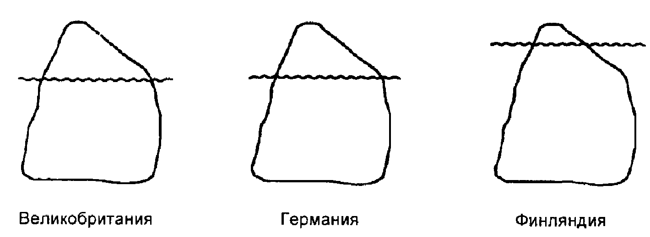
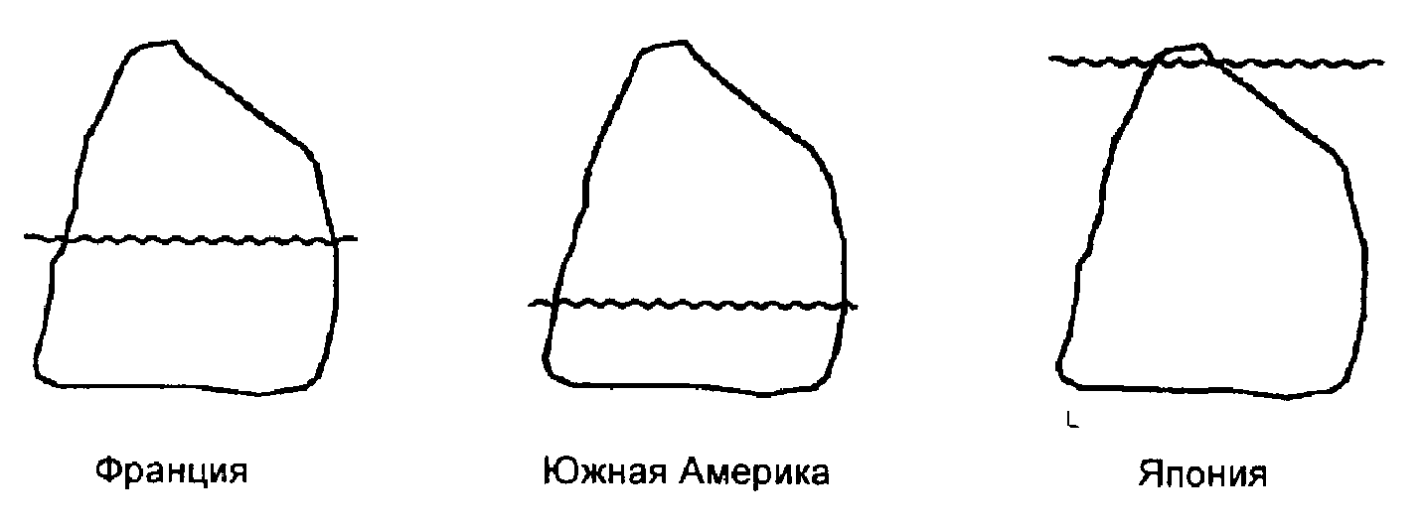
Рис. 52. Айсберги "речь — мышление"
водой — в общении с другими людьми у французов преобладает речь. Южноамериканские "айсберги" видны над водой в гораздо большей степени. Финский "айсберг" указывает на более скрытный характер общения — он почти не виден. Японцы расскажут вам и того меньше.
Культурный шок
Мы часто слышим о культурном шоке, который многие переживают, когда попадают из одной культуры в другую. Финны, впервые попавшие в Каир или Неаполь, будут страдать от этого культурного шока по-своему. Культурный шок вызван недостаточным количеством специфических для данной культуры подсказок или указаний на то, как вам следует вести себя в этом обществе. Одной из проблем для иностранцев, впервые приехавших в Финляндию, является то, что в связи с финской сдержанностью и молчаливостью таких культурных подсказок
276
ДЕЛОВЫЕ КУЛЬТУРЫ

мало. Это вынуждает иностранцев вести себя по-своему и, когда финны не реагируют открыто, начинают ставить под сомнение свою роль или индивидуальность.
Например, англичанин всегда чувствует себя спокойным, солидным джентльменом, когда находится во Франции, Испании и Италии. Здесь он типично сдержанный англичанин, выслушивающий болтовню этих романских народов. Попав в Финляндию, он неожиданно сам оказывается болтуном. Что ему делать? Сохранить свою природную болтливость и вести себя, как неаполитанец, или вообразить себя финном и молча наблюдать за тем, как солнце садится за озеро Насьярви?
Если уж северный европеец сомневается насчет своего стиля поведения среди финнов, то вообразите, что должны чувствовать итальянцы и испанцы, которые все время говорят и говорят и размахивают при этом руками?! "Я чувствую себя, как артист на сцене, — сказал один итальянский бизнесмен, — и должен играть ведущую роль в течение пяти актов вечер за вечером".
Роли лидерства
В области бизнеса у иностранного менеджера в Финляндии будут возникать явные проблемы, вызванные тем, что он должен решать, какую роль или тип лидерства выбрать, общаясь с финскими коллегами. У иностранных менеджеров в Финляндии, несомненно, есть возможность апробировать свежие идеи и посмотреть на вещи под разными углами. И все же какой тип лидерства ему следует выбрать — демонстративный или скрытый?
Следует ли французам с их огромной силой воображения пытаться заражать и воодушевлять финнов своим энтузиазмом, или же на них всегда будут смотреть, как на театрально ведущих себя и излишне эмоциональных людей с множеством безумных идей? Следует ли немцам с их твердыми концепциями порядка и их "капитальностью" пытаться создавать основательные системы, претендуя на большее уважение, или же на них просто будут смотреть, как на тевтонцев, тяжелых, не

финляндия 277
гибких или даже старомодных и отсталых людей? Следует ли шведам подчеркивать изысканность своего менеджмента на заседаниях профсоюзных комитетов, или же финны в своем более индивидуалистическом подходе справляются без шведских методов?
И вновь мы должны учитывать тот фактор, что различные нации представляют себе финнов по-разному: итальянцы считают их "деревянными", а испанцы — слишком законопослушными, ультравежливые японцы — грубоватыми (не осознавая этого), датчане — пьяницами (женщины тоже пьют!), а шведы зачастую относятся к ним с опаской. Британцы с их чувством истории видят в них Давида, борющегося с Голиафом, в целом подобных себе людей, хотя и несколько тихих,
Хорошее, плохое и безобразное
При наличии этих различных точек зрения жизнь иностранных менеджеров в Финляндии, возможно, будет такова, какой они ее сделают сами. Если они ищут доброе, плохое и безобразное, то, скорее всего, найдут и то, и другое, и третье.
Вы можете сказать, что плохое — это молчаливое, так называемое холодное поведение, которое заставляет финнов молча спешить по улице (температура -20 градусов по Цельсию) и залпом выпивать обычную рюмку "Коскенкорва", чтобы снять раздражительность. Некоторые считают, что Финляндия — это страна, полная мучеников, затрудняющих самим себе жизнь и в без того суровом уголке Европы, к которой они вынуждены присоединиться. В 1952г. не разрешалось продавать алкоголь без закуски; вам нельзя было принять ванну после 11 вечера, если вы жили не в собственной квартире; вас не пустили бы в хорошие рестораны без вечернего платья, и вы не могли попасть в магазины, так как они закрывались за 10 минут до того, как заканчивался ваш рабочий день. Многое из этого изменилось, но цены и налоги до сих пор настолько высоки, что дальше некуда. Почему финны строят дома такого качества, что не в состоянии оплачивать проживание в них? А ведь в Финляндии уровень жизни такой высокий, что большинство стран не могут достичь
278 ДЕЛОВЫЕ КУЛЬТУРЫ...
его. Но в этой стране есть и хорошее. Методы финского лидерства убедительны. Финские менеджеры, как и офицеры финской армии, обычно идут впереди своей "армии" и, как правило, находят правильный баланс между авторитарным и совещательным стилями руководства.
Несмотря на то что лед в отношениях с финнами тает медленно, иностранные менеджеры обнаруживают, что неформальный деловой климат дает им некоторую свободу действий. Финны не обременяют себя слишком большим количеством руководств, систем или иерархических ступеней, рано заканчивают работу, но рано и начинают, и работа за день может быть прекрасно выполнена финном к тому времени, когда британцы только направляются на свой ленч. Финские служащие честны, надежны, пунктуальны и в целом лояльны, а их стойкость, большой запас жизненных сил хорошо известны. Бюрократия здесь сведена до минимума.
Как найти подход к финнам
В первую очередь вы должны совершенно четко отложить в сознании, что финн — "важная персона". Медлительность, молчаливость и явная робость в их поведении, часто приписываемая им шведами, немцами, французами и другими людьми, не что иное, как обманчивая маскировочная оболочка, под которой скрывается очень современная личность. Чем больше вы имеете дел с финнами, тем лучше начинаете понимать, что, в сущности, они стремятся во всем к совершенству. Они вежливо полагаются на вашу одаренность или уравновешенность, но на самом деле они выше вас.
Это превосходство достигается незаметно, но эффективно. Ваши скромные финские партнеры, так расхваливающие ваши собственные качества, на деле оказываются высококвалифицированными технократами с очень солидными активами. Их офис, машина и одежда, вполне возможно, лучше ваших по качеству, а их дом почти наверняка лучше вашего. У них существуют высочайшие стандарты опрятности, честности, стойкости, мастерства, надежности, гигиены, безопасности и образования.
ФИНЛЯНДИЯ
279

В Финляндии можно пить воду из-под крана, врачи знают, как вас вылечить, если вы заболели, автобусы, поезда и самолеты отправляются по расписанию, и там нет ураганов. Газеты печатаются на высококачественной бумаге, а чернила не пачкают ваши руки; финские деньги могут иногда обесцениваться, но их банкноты приятны на ощупь. Финское молоко и кофе — лучшие в мире. Их пища полезна для здоровья, а общество солидно. Немцы, голландцы, швейцарцы и другие люди также говорят о своей солидности, но "приземистая и неуклюжая" солидность финнов всегда заставляет вас почувствовать свое место в отношениях с ними.
Финны ждут солидности и от других людей. Упомяните о достижениях своей культуры, но делайте это всегда в умеренном тоне. Незаметное лидерство удивительно срабатывает в отношениях с финнами. Никогда не хвастайте. После того как вы высказали свое мнение, не ждите немедленной реакции. Они обдумывают сказанное вами. Они думают и говорят не одновременно. Наслаждайтесь этим молчанием — не многие люди позволят вам такую роскошь. Отнеситесь к молчанию как к доброму знаку, и потом это позволит расслабиться. Сходите в сауну и выпейте что-нибудь. При работе с финнами следует стараться ставить четкие цели, определять задачи и взывать к внутренним ресурсам личности для того, чтобы эта задача решалась ими собственными усилиями и чтобы они несли полную ответственность за свои действия. Финны любят продемонстрировать свое упорство в решении задачи — они блестяще выступают в таких индивидуальных соревнованиях, как бег на длинные дистанции, лыжные гонки и авторалли.
Финны надеются на то. что их ответственность и полномочия будут четко определены. Они не хотят иметь одно без другого. Самодисциплина считается само собой разумеющимся делом. Финны не любят, когда их пристально контролируют;
они предпочитают приходить к вам с конечным результатом. Вы должны внимательно слушать финнов, так как, когда им в конечном счете находится, что сказать, это часто заслуживает внимания. Вы должны следить за неуловимым языком их жестов, когда они не пользуются обычным языком. Вы не можете продать им слишком много, но делайте вид, что все "о'кей!".

280 ДЕЛОВЫЕ КУЛЬТУРЫ.
Можно шутить по любому поводу, можно рассуждать о культурных ценностях других, но не слишком хвалите шведов. Финские газеты относятся к самым лучшим и объективным газетам в мире, поэтому финны, вероятно, лучше вас информированы в большинстве вопросов. Проявите живой интерес к финской культуре — это в любом случае вознаградится. Ясно дайте понять, что вы знаете о том, что Финляндия и финские товары высшего качества.
Если вы руководите финнами, помните о том, что у них сильно развито чувство самоуважения и внутренней гармонии в противоположность стремлению прибегать к поддержке команды. Им нравится идея участия в прибылях и требование подотчетности. Иногда они будут медлительны в выражении своего мнения, но, когда они пришли к нему, маловероятно, чтобы вам удалось его изменить. Наконец, помните о том, что они очень бесстрастны (в этом качестве тоже есть своя прелесть). Великий финский композитор Ян Сибелиус время от времени позволял себе покутить три-четыре дня в компании других интеллектуалов. Однажды ему позвонила жена и поинтересовалась его прогнозом относительно того, когда он сможет вернуться домой. "Дорогая, я композитор и занимаюсь сочинением музыки, а не составлением прогнозов" — таков был ответ.
14
ФРАНЦИЯ
И В ПОЛИТИКЕ, И В БИЗНЕСЕ ФРАНЦУЗ ВЕДЕТ СЕБЯ НЕЗАВИСИМО (временами как диссидент) и может тем самым расстраивать американцев, японцев и европейцев.
Французский народ живет в собственном мире, центром которого является Франция. Французы поглощены своей историей и склонны верить в то, что их страна задала стандарты демократии, справедливости, государственных и законодательных систем, военной стратегии, философии, науки, сельского хозяйства, виноградарства, изысканной кухни и "умения жить". Другие страны имеют нормы, отличные от этих, и они должны многому научиться, прежде чем правильно поймут эти вещи. Французы практически ничего не знают о многих других народах, так как их образовательная система мало учит истории или географии малых стран или тех, которые принадлежали другим империям. Они в общем довольно мило относятся к иностранцам — ни положительно, ни отрицательно. Они будут вести с вами дела, если у вас есть хорошие товары или если вы покупаете у них, но их позиция будет несколько снисходительной. Вы можете не говорить по-французски, можете показаться англофилом. В их глазах это не очень хорошее начало.
Вас не считают равным. Вы можете быть лучше или хуже, но вы — другой. Французы, как и японцы, верят в свою уникальность и не ждут на самом деле того, что вы когда-нибудь сможете полностью соответствовать их стандартам. Какой подход нужно применять к французам, имея с ними дело? Следует ли "офранцузиться" до некоторой степени, становясь
282

более разговорчивым и впечатлительным, проявляя больше воображения? Или сохранить бесстрастные, честные манеры, рискуя показаться скучным, неспособным к общению человеком?
Для того чтобы добиться лучшего результата, имея дело с французами, нужно изучить их психологию и тактику, когда они вступают в коммерческие сделки. Они подходят к переговорам чисто по-французски, что включает в себя следующие моменты.
• Они приходят на встречу официально одетые, относясь к этой встрече как к официальному событию.
• Они используют обращение по фамилии и официальное представление и рассаживаются в соответствии со статусом.
• Вежливость и официальность будут поддерживаться во время переговоров, если французы "руководят" ими.
• В их аргументах преобладает логика, и они быстро будут "привязываться" к любому нелогичному высказыванию противоположной стороны.
• Их логичность будет приводить к пространному анализу всех обсуждаемых вопросов. Поэтому встреча может быть продолжительной и многословной.
• Они не предъявляют свои требования в начале встречи, но подводят к ним с помощью тщательно сконструированных логических обоснований.
• Они раскрывают свои намерения позднее, в процессе переговоров (что другие люди, например американцы, расценивают как хитрость).
• Французы стараются выяснить цели и требования другой стороны с начала переговоров. Американцы обычно вызывают на это, выкладывая все свои карты на стол.
• Французы подозрительно относятся к раннему установлению дружеских отношений при обсуждении и не любят обращения по имени, снятия пиджаков или обсуждения личных или семейных деталей.
• Они гордятся своей быстротой мышления, но не любят, когда их торопят в принятии решений. Переговоры для них — не скорая процедура.

ФРАНЦИЯ
283

• Они редко принимают важные решения во время переговоров. Часто тот, кто отвечает за принятие решений, отсутствует на встрече.
• Они будут затягивать обсуждение, так как относятся к нему как к интеллектуальному процессу, во время которого знакомятся с другой стороной и, возможно, обнаруживают ее слабости.
• Их цели долгосрочны; они стараются установить прочные личные взаимоотношения.
• Они не пойдут на уступки в переговорах, если их логика устоит. Это часто делает их упрямыми в глазах американцев ("нужно идти на взаимные уступки") и британцев ("нужно хоть как-то довести дело до конца"),
• Если возникает тупиковая ситуация, они остаются непреклонными, но делают это неоскорбительно, просто вновь заявляют о своей позиции.
• Они всегда стараются быть точными. Французский язык облегчает эту задачу.
• Они могут быть несколько обидчивыми, если не чувствуют должного уважения или если не соблюдается протокол, но они менее чувствительны к вопросам "чести", чем испанцы или южноамериканцы, и их меньше волнует потеря "собственного лица", чем представителей Востока.
• Они восприимчивы и впечатлительны, но в итоге всегда осторожны.
• Они убеждены в своем интеллектуальном превосходстве над любой другой национальностью,
• Они часто уклоняются от повестки дня и подолгу говорят по ряду вопросов в произвольном порядке.
• Британцы и американцы часто жалуются: "Мы говорили часами, но не было принято никаких решений и не совершено никаких действий". (Французы на самом деле разъясняют свои идеи в процессе тщательного обсуждения и еще не приняли решение о своей программе действий).
• Они будут увязывать эти переговоры с другими возможными для себя сделками.
• Личные взгляды влияют на их действия в интересах компании.

284
• Другие члены их команды на переговорах часто являются их близкими друзьями, коллегами по университету или даже родственниками.
• Стиль их коммуникации — экстравертивный, личностный, часто эмоциональный, но подчиненный логике.
• Они прибывают на переговоры заранее хорошо информированными, но при этом смотрят на вещи сквозь французские "очки" и не видят международный контекст встречи. Иногда им мешает недостаточное знание иностранных языков.
Имея дело с французами, следует вести себя более официально, чем обычно, обращаясь только по фамилии и демонстрируя почти подчеркнутую вежливость по отношению к старшему французскому руководству.
Всегда следует придерживаться логики, избегая интуитивного американского или ситуативного британского стилей поведения. Если кто-то противоречит тому, что было им сказано даже несколько месяцев назад, француз поймает его на этом противоречии.
Следует стремиться к тому, чтобы выглядеть "более человечным", так как французы в конце концов относятся к романским народам, несмотря на их логичность и точность. Они любят интересные разговоры и не жалеют на них времени. Если вы недостаточно общительны, они потом назовут вас односложным собеседником.
Если вы хотите добиться успеха, то критикуйте англичан (это излюбленное занятие французов). Вам не нужно несправедливо нападать на кого-либо конкретно, просто покажите, что вы не целиком принадлежите к англосаксонскому лагерю. Французы не против, если вы задеваете их соседей — итальянцев и испанцев. Не критикуйте Наполеона — он укоренен в душе француза, но вы можете говорить что угодно о де Голле, Миттеране или любом нынешнем французском премьер-министре. Они, возможно, не знают, кто является премьер-министром вашей страны, так что не смогут "расчихвостить" его.
Французов критикуют люди других национальностей, и их нетрудно понять. Любящие спорить и чрезмерно самоуверен-
ФРАНЦИЯ
285

ные, они часто ставят себя в затруднительное положение на международных встречах, изолированные в своей непримиримости, в то время как все остальные участники решили пойти на компромисс. Это, естественно, делает их объектом, открытым для обвинений в самонадеянности. И все же они заслуживают некоторой симпатии. Французы — дальновидные, проницательные мыслители, считающие, что у них имеются лучшие исторические перспективы, чем у большинства из нас. Они предпочитают истину потугам популизма. Всегда ли они правы? Как и все мы, они подвержены ошибкам в своих суждениях и склонны к предвзятости, но у них имеется огромный опыт в политике, войнах, в организации и управлении дома и за рубежом, в гуманитарных науках. Как и немцев, их нельзя обвинить в том, что они легко смотрят на вещи. Долгое и весомое участие французов в европейских и мировых делах дает им основание утверждать, что их громкий и ясный голос должен быть услышан на международных форумах. Их политическая, военная и экономическая мощь больше не может доминировать на мировой арене, как это было когда-то, но французы не чувствуют, что у них теперь меньше прав или возможностей читать мораль или поучать других. Как у американцев, британцев и русских, в их характере есть сильная склонность к мессианству. Они не были бы людьми, если бы не возмущались подъемом Британии после падения Наполеона, упадком французского языка как мирового, нашествием японцев на европейскую экономическую арену и сильнее всего вредоносной американизацией большей части мира, включая Европу, где когда-то доминировала Франция, и даже саму французскую культуру.
Хотя французы воспринимаются как эгоистичные защитники своей территории, нельзя исключать того, что они со своим старомодным упрямством и сопротивлением стремительной глобализации смогут когда-нибудь повести Европу к старым взглядам, ценностям и философии, которые та подсознательно лелеет. Диссидент Европы с успехом может стать ее моральной опорой. Во всяком случае очевидное упрямство и отрицательные качества французов заслуживают того, чтобы присмотреться к ним более внимательно.

286 ДЕЛОВЫЕ КУЛЬТУРЫ..
Французы как они есть

Какими их видят
Французский народ упрям, всегда придерживается мнения, отличного от мнения других.
Французы считают себя умнее остальных.
Они не любят говорить на иностранных языках, особенно на английском.
Они мало знают о других странах и культурах и не интересуются ими.
В действительности
Они упорствуют в том, что считают верным, до тех пор, пока им не докажут, что они ошибаются.
Верно: долговечность и великолепие их исторических достижений заставляют их пребывать в убежденности, что их миссия — цивилизовать Европу.
Французский был когда-то признанным во всем мире языком дипломатии, и на нем много разговаривали на четырех континентах. Это клинически точный язык; многие иностранцы находят его также прекрасным. Французский народ испытывает тоску от того, что утратил свои позиции по сравнению с английским. Англия была традиционным врагом Франции. Американский английский для французов звучит вульгарно, неинтеллектуально.
Уроки истории в их образовательной системе в основном сосредоточены на истории Франции. Они не очень интернациональны в своем знании, но много знают об Азии и Африке и обладают широкой эрудицией в изучении древних культур.

ФРАНЦИЯ
287

Какими их видят
Они слишком эмоциональны.
Они слишком любопытны, задают нескромные вопросы и лезут в чужие дела.
Они слишком много говорят на встречах.
Они не могут придерживаться повестки дня.
Они придирчивы к мелочам.
В действительности
Как и все представители романских народов, они повышают свой голос и жестикулируют, когда возбуждены, но редко отказываются от рациональности, хотя и не способны видеть достоинства других людей.
Французский настолько точный язык, что трудно не проявлять личного отношения, когда разговариваешь на нем. Французы часто проявляют свое личное отношение, так как интересуются вами лично, но они обладают врожденной вежливостью, часто не замечаемой иностранцами.
Для формулировки логического аргумента требуется больше времени, чем для интуитивного. По теории Декарта, необходимо формирование отдельных логических блоков. Французы также любят учитывать каждый аспект обсуждаемого вопроса перед тем, как принять решение.
Так как они ищут взаимосвязь между всеми пунктами переговоров, то чувствуют, что должны постоянно проверять их для получения сбалансированных решений.
В целом они имеют четкое представление о том, что им нужно, и стараются все делать правильно.

288 ДЕЛОВЫЕ КУЛЬТУРЫ
Какими их видят В действительности

Они строят грандиозные планы. Они плохо работают в команде.
Они не умеют расслабляться.
Они торопятся критиковать других.
Они предпочитают идеи фактам и не принимают решения в обычной прямой манере.
Они циничны.

Действительно, они мыслят масштабно и ненавидят посредственность. Однако, наметив основные направления, они затем полностью переключаются на анализ деталей.
Они большие индивидуалисты и не испытывают недостатка в самоуверенности. Это в сочетании (как правило) с хорошей образованностью побуждает их действовать в одиночку. Внутри самой Франции эта черта уравновешивается сильной центральной властью.
Им как людям подвижным, с большой силой воображения и богатой культурой нелегко расслабиться.
Французам нравится порядок в мире. Они не могут пройти мимо того, что воспринимают как несправедливость, тупость или расхлябанность, и не колеблясь вмешиваются.
Статистика может доказать все. Факты не всегда то, чем они кажутся. Что плохого в анализе идей?
Вы и должны быть циниками, когда с одной стороны у вас — британцы, с другой — немцы, а на экране вашего телевизора — американцы.

ФРАНЦИЯ
289

Какими их видят
Они неисправимо шовинистичны.
Французы эгоистичны и мало думают о других.
Им свойственно мессианство.
В действительности
Мальро¹ (Malraux) указывал на то, что нации обычно действуют националистически и на них мало действует показной интернационализм. Социальная справедливость лучше всего достигается в стране, которая знает собственные корни.
Это неправда. Мальро говорил далее, что Франция никогда не преуспевала, когда сражалась сама за себя. Если же французы сражаются за интересы человечества, они великолепны.
Это верно. После назначения Мальро министром культуры Франции, он издал резолюцию о "расширении влияния" французской культуры. Остальному миру это пойдет на пользу.

¹ Андре Мальро (1901—1976) — французский писатель, историк и государственный деятель, сторонник генерала Шарля де Голля, который в 1957 г. был избран президентом, на протяжении 10 лет являлся министром культуры Франции.

15
ГЕРМАНИЯ
ОСНОВНЫМИ ХАРАКТЕРИСТИКАМИ НЕМЕЦКОЙ ДЕЛОВОЙ культуры являются: монохроносное отношение к времени, т. е. стремление завершить одну цепь действий, прежде чем перейти к другой; сильная убежденность немцев в том, что они на переговорах ведут себя честно и прямо; склонность к резкости и открытому выражению своего несогласия, а не к любезностям или дипломатии.
Немецкие компании — это традиционные, малоподвижные организации, обремененные руководствами, системами и иерархическими ступенями, и многие европейцы и американцы считают их излишне жесткими и старомодными. Иерархия обязательна, что часто приводит к чрезмерной почтительности перед непосредственным начальником и высшим руководством.
Немецкий босс — исключительно обособленная личность, обычно сидящая в большом офисе за закрытой дверью. Американские и скандинавские руководители старшего звена предпочитают придерживаться политики открытых дверей, любят побродить по коридорам и поболтать со своими коллегами. Такая горизонтальная коммуникация контрастирует с немецкой вертикальной системой, где инструкции спускаются только ближайшим, непосредственным подчиненным и хранятся строго в стенах данного отдела.
Во многих странах существует межведомственное соперничество, но, имея дело с немцами, следует помнить о том, что они могут быть особенно обидчивыми в этой области. Всегда старайтесь подбирать подходящего человека для каждого со-
германия 291
общения. Наступите немецкому бизнесмену на его "любимую мозоль", и он долго будет об этом помнить.
Немцы питают огромное уважение к имуществу и собственности. Солидным зданиям, мебели, автомобилям и хорошей одежде они придают большое значение и будут стараться произвести на вас впечатление всеми этими вещами. Вы должны признать их великолепие и не бояться продемонстрировать им солидность свою и своих служб и т. д. Немцы надеются, что вы так же солидны, как и они.
Рекламируя немцам продукцию своей компании, следует как можно больше внимания уделять печатным изданиям. На немцев не производят впечатления яркая телевизионная реклама, ловкие лозунги или художественные иллюстрации. Их газеты изобилуют фактическими подробностями, дающими максимум информации в рамках отведенной площади. Брошюры, предназначенные для немецкого рынка, должны быть подробными и содержать серьезную фактическую информацию и заявления, которые впоследствии могут быть полностью подтверждены. Не имеет значения, насколько длинной или скучной будет ваша брошюра, — немцы прочитают ее. Они ждут также того, что ваш товар в точности будет соответствовать приложенному к нему описанию.
Немцы обладают собственным, особым стилем проведения встреч и переговоров, и вы можете обнаружить, что процедуры переговоров с крупными немецкими компаниями намного более формализованы, чем в вашей стране. В общем на встречах с немцами следует применять несколько более формальный подход и обращать внимание на следующие их особенности, на которые нужно реагировать соответствующим образом.
• Немцы дисциплинированны и приходят на встречу хорошо одетыми. От вас требуется то же самое.
• Они следят за соблюдением иерархии при рассаживании и за очередностью выступлений.
• Они хорошо информированы о том, что касается дела, и ждут от вас того же.
• Они приводят логические, зачастую тяжеловесные аргументы в доказательство своей правоты.
• Они часто продумывают ваши возможные контраргументы
и готовы перейти к запасному варианту наступления.
292

• Они нелегко отказываются от своих доводов или аргументов, но стремятся к поиску общей платформы. Часто это лучший способ добиться прогресса. "Лобовое столкновение" с крупной немецкой компанией редко приводит к успеху.
• Они убеждены в том, что действуют более основательно, чем остальные, и нелегко изменяют свою позицию.
• Они "сегментируют" свои аргументы — каждый член переговоров выступает по своей специальности. Они ждут с вашей стороны того же самого.
• Они не вмешиваются в замечания своих коллег и в целом демонстрируют хорошую командную работу. Однако они спорят между собой в частной беседе между заседаниями. Так как они не разговаривают с каменным лицом (как японцы) или притворной миной (как французы), то часто можно обнаружить расхождение во мнениях между ними по выражению их лиц или по их телодвижениям.
• Подобно японцам, они любят возвращаться к деталям снова, поскольку стараются исключить возможность разногласий в дальнейшем- Вам следует проявить терпение.
• Они не любят, когда их торопят.
• Они рассчитывают на принятие решения в рамках встреч (в отличие от японцев или французов), но всегда соблюдают осторожность.
• Они, как правило, выполняют то, о чем договорились на
словах.
• Если вы продаете им что-нибудь, они будут настойчиво спрашивать вас о том, что составляет сильную сторону немецких товаров, например о качестве товаров, датах поставки и конкурентной цене. Будьте готовы к этому.
• Они ожидают в итоге договориться об очень хорошей (самой низкой) цене для себя. Они могут предложить вам небольшой "испытательный срок" для проверки бизнеса на данном уровне цен. Воспользуйтесь им — это приведет к развитию вашего бизнеса в дальнейшем, если результаты проверки удовлетворят их.
• Они будут настойчиво искать недостатки в ваших товарах или услугах и открыто (и даже энергично) критиковать вас за то, что вы не выполнили свои обязательства. Будьте гото-

ГЕРМАНИЯ 293
вы к тому, чтобы извиниться за допущенные в чем-то просчеты. Они любят, когда перед ними извиняются, от этого они чувствуют себя лучше. Вам это тоже пригодится. • Они сами могут быть очень чувствительными к критике в свой адрес, поэтому вы должны делать по возможности все, чтобы не смутить их, даже непреднамеренно.
• Обращайтесь к ним только по фамилии и демонстрируйте уважение к их званиям. В Германии много докторов наук.
• Не прибегайте к юмору или шуткам во время деловых встреч. Немцы не американцы, они не любят вести себя несерьезно. Бизнес — серьезное дело. Рассказывайте им смешные анекдоты за кружкой пива. Вы обнаружите, что многие их анекдоты несмешны или тяжеловесны. Постарайтесь рассмеяться.
• Они тщательно записывают все свои замечания и на следующий день приходят хорошо подготовленными к встрече. Вам разумно поступать таким же образом.
• Немцы, как правило, обладают хорошими способностями к языкам (особенно к английскому и французскому), но часто страдают от незнания иностранных культур (они могут знать намного меньше о вашей стране, чем вы думаете). Они любят говорить на немецком где только это возможно.
• Они, как правило, убеждены, что немцы — самые честные, надежные и искренние люди в мире, и остаются такими в деловых переговорах. Покажите им, что в этом отношении вы с ними равны.
Немцы, несомненно, очень искренние люди, и они полагают, что и другие люди такие же. Они часто расстраиваются оттого, что те, кто относится к жизни небрежно или легкомысленно, не всегда серьезно отвечает на серьезные вопросы. Немцы склонны к длинным и глубоким поискам смысла жизни и любят проводить время с выгодой для своих сундуков или души.
В своей серьезности они очень стараются быть законопослушными, дисциплинированными гражданами, В густонаселенной стране требование конформизма в обществе является очень сильным, и немцы не желают выглядеть диссидентами или не так, как другие. У них нет желания (подобно многим
294

британцам, французам или американцам) вести себя эксцентрично. Немцы стараются не совершать ошибок и в общем преуспевают в этом. Если вы допустили ошибку, они скажут вам об этом. Это не грубость, а их неуклонное стремление к порядку и конформизму. Немцы любят быть справедливыми и лезут вон из кожи, чтобы показать, насколько они справедливы.
Немцы часто кажутся англосаксам напряженными и лишенными чувства юмора. Они не имеют такого пристрастия к анекдотам и остротам, как британцы и американцы. Они ищут глубокой дружбы и любят прочувствованные рассуждения о проблемах и тайнах жизни. Англосаксы не всегда видят пути к установлению с ними дружественных отношений, но, когда им удается найти ключ к несколько усложненной структуре немецкой дружбы, они много выигрывают от этого. Немец, как правило, преданный и верный друг. Внешне хмурые и осторожные, они в душе своей жаждут признания и популярности. Они, так же, как и все мы, хотят, чтобы их любили. Когда они видят, что англичанин, американец или француз — внешне беззаботные и остроумные — могут быть такими же непоколебимыми, как немец, то принимают это с радостью. Дружба с немцами, без сомнения, очень выгодное "вложение капитала".
Немцы, как их представляют себе другие люди

Какими их считают
Немцы порабощены временем, пунктуальность для них — навязчивая идея.
Немцы медленно принимают решения, так как они слишком долго обсуждают вопросы.
В действительности
Время играет центральную роль в немецкой культуре. Это один из основных способов организации их жизни.
Немцам присущ процесс принятия решений на основе консенсуса, что требует обширных подготовительных исследований и зачастую вспомогательных разъяснений.

ГЕРМАНИЯ
295

Какими их считают
Немцы дают вам очень длинные разъяснения, возвращаясь к началу по каждому вопросу.
Задержка в поставках является обычной для немцев. Это противоречит их любви к точности.
Немцы не очень хорошо готовят квартальные финансовые отчеты, как того диктует американская система.
Американцы и австралийцы считают темп деловой жизни немцев слишком медленным.
Вы всегда должны постучаться, прежде чем войти в немецкий офис.
Немцы слишком обособленны. Они плохо взаимодействуют с иностранцами и немобильны. Они неохотно дают взаймы.
В действительности
Немцы, объясняя что-нибудь, любят опираться на соответствующие обоснования. Для них события в настоящем являются результатом событий в прошлом. Исторический контекст играет важную роль.
Немцы далеко планируют будущее. Они не очень озабочены немедленными результатами или поставками.
Немцы предпочитают годовые отчеты. Три месяца — слишком короткий промежуток времени для того, чтобы считать его показательным. Составление ежеквартальных отчетов нарушает нормальную работу.
Немцы любят сначала завершить одну цепь действий и предпочитают действовать тщательно, а не быстро.
Да, нужны хорошие манеры.
Германия не такой "плавильный котел", как США или Австралия, где имеются разработанные стратегии для взаимодействия с иностранцами. Обособленность немцев является важной для завершения одной цепи действий без перерывов. Они неохотно берут взаймы

296
ДЕЛОВЫЕ КУЛЬТУРЫ.

Какими их считают
Немцы ведут себя слишком формально, обращаясь только по фамилии к коллегам по офису, даже если они проработали с ними 20 лет.
Немцы ведут себя холодно, держатся на дистанции и нечасто улыбаются.
Немцы не любят, когда к ним стоят слишком близко, или прикасаются.
Немцам не нравится, когда вы входите в их офис. Они расстраиваются, если вы передвигаете стул или другую часть мебели.
В немецких организациях слишком много секретности. Информация не циркулирует свободно.
Немцы восхищаются военной и экономической мощью больше, чем какой-либо другой.
Немцы любят демонстрировать свою власть и оказывать влияние демонстрацией своего имущества;
прекрасных офисов, домов, одежды. В этом они менее скромны, чем, к примеру, британцы.
В действительности
Формальность в поведении и обращение по фамилии — знаки уважения.
В Германии смех предназначен для друзей. Они более сдержанны при знакомстве, чем, например, американцы или австралийцы. Улыбки не всегда означают искренность.
В Германии "дистанция комфорта" равна примерно 1,2 м. Это "нетактильная" культура.
Уединение важно для того, чтобы сосредоточиться на работе. Офисы (и дома) должны содержаться в хорошем порядке. Зачем двигать вещи? Обстановка ведь тщательно спланирована.
Знание — сила. Кроме того, сегментация немецких компаний препятствует движению информации по горизонтали. Поток этой информации идет сверху вниз.
Неправда. Больше всего они восхищаются интеллектуальной мощью. Многие руководители немецких фирм имеют докторские степени.
Немцы любят демонстрировать символы власти и успеха, но делают это намного более тактично и сдержанно, чем, к примеру, американцы.

ГЕРМАНИЯ
297

Какими их считают
Немцы ведут себя шумно.
У немцев слишком много правил и постановлений, и они недостаточно учитывают человеческие потребности.
Немцы слишком законопослушны и всегда беспокоятся о том, что могут о них подумать другие.
Децентрализация и сегментация являются серьезными помехами для немецкого бизнеса.
Немцы в разговоре и при разработке идей слишком все усложняют.
Собственность немцев, особенно мебель, здания, автомобили и телевизоры, тяжеловесна и лишена изящества.
В действительности
Это верно только в отношении немецких туристов за рубежом. На встречах наиболее влиятельные немцы говорят тихо.
Немцы верят в то, что хорошо разработанные процедуры и процессы решают большинство проблем, и придают порядку первостепенное значение для достижения общего благосостояния.
Чувство порядка, развитое у немцев, требует конформизма. Символам и указаниям следует подчиняться. Эксцентричные люди и нарушители закона здесь не могут вызвать симпатии, как это бывает в Великобритании, Франции или Австралии.
Это структурные характеристики немецкого общества. Германия поздно объединилась, и там не любят слишком сильную центральную власть. До сих пор важную роль играют "земли" — административные единицы страны. В отличие от французов немцы предпочитают "рассредоточение" власти.
Жизнь сложна. Немцы считают, что американцы и другие люди слишком упрощают ее.
Немцы любят солидность во всем. Автомобили делаются по крайней мере на 10-15 лет. Двери, дома, стулья и столы должны быть прочными — это тоже характер!

298
ДЕЛОВЫЕ КУЛЬТУРЫ..

Какими их считают
У немцев мания — содержать вещи в безукоризненном порядке. Они всегда моют автомобили, окна, полы и вовремя делают профилактику.
Немцы — соседи или коллеги по работе — критикуют вас, если вы делаете что-нибудь не так, ошибаетесь или .слишком сильно шумите и нарушаете какие-нибудь правила, но их не касается, что вы делаете, если вы эти правила соблюдаете.
У немцев сословное сознание сохранилось в большей мере, чем в США или Австралии. Стратовая система здесь еще существует, особенно на высших уровнях бизнеса.
Немцы упорно обращаются на "вы" там, где англосаксы предпочли бы обращаться по имени (что эквивалентно немецкому "ты").
Немцы относятся к работе слишком серьезно. За работой они не шутят. Во время деловых встреч не рассказывают анекдоты. Они скучные люди.
Немцы упрямы, и им не хватает гибкости. Они неохотно идут на компромисс.
В действительности
Немцы не верят в порчу имущества. Если вы содержите вещи в должном порядке, они не будут портиться долгое время. Немецкие товары имеют отличное качество и заслуживают хорошего ухода.
В Германии соблюдение правил касается всех. Если бы каждый гражданин был ответственным, тогда не нужно было бы так много полицейских!
Это верно до некоторой степени. Однако немцы из элиты обладают очень хорошими манерами, Они также много работают и ценят образование.
Немцы разборчивы в завязывании дружеских отношений. Они не намерены сразу же знакомиться с иностранцами.
Немцы относятся к бизнесу серьезно. Зачем рассказывать анекдоты на деловых встречах? Вы можете рассказать их потом. Зачем нужно тратить время? Быть серьезным — значит быть честным, а не скучным.
Немцы держатся того, в чем уверены. Если вы хотите изменить их мнение, то должны доказать им, что они ошибаются.

ГЕРМАНИЯ
299

Какими их считают
Немцы открыто не соглашаются с другими, и им не хватает чувства такта во время деловых встреч. Они часто бывают слишком откровенными и неделикатными. Этим они выводят из равновесия.
Немцы — неважные собеседники на вечеринках с коктейлем. Они не могут поддерживать "разговорчики".
Немецким головным офисам за границей часто не удается отреагировать на изменение местных условий, они упорно продолжают действовать "по-немецки".
Немцы нелегко приспосабливаются к новым условиям. Они не способны быстро осуществлять перемены внутри своей организации в соответствии с изменившимися обстоятельствами.
Немцы тратят ежедневно необычно много времени на рукопожатия со своими коллегами.
В действительности
Откровенность — это честность. "Дипломатия" часто означает хитрость или утаивание того, о чем вы думаете. Правда всегда правда. Зачем притворяться?
Немцы не видят смысла в этих "разговорчиках". Они говорят то, что есть сказать. Они очень хорошо рассуждают о бизнесе и о серьезных вещах. Они не собираются раскрывать перед посторонними на вечеринках свою личную жизнь или свои мнения.
В этом есть доля истины, но немецким менеджерам за рубежом часто удается убедить свое руководство в необходимости проявления большей гибкости.
Немцы не любят принимать "молниеносные" решения. Они убеждены, что организация будет успешно работать, если рабочие процедуры сначала тщательно разрабатываются и только после этого утверждаются. Изменения в менеджменте Германии производятся реже, чем в США.
Пожатие рук демонстрирует уважение к коллегам, и для немцев это обычный способ сказать "привет".

300

Какими их считают
Немецкие менеджеры редко хвалят своих сотрудников за работу.
Немецкая реклама тяжеловесна, скучна и недостаточно наглядна.
Немецкие собрания длинны, серьезны и скучны.
В действительности
Немцы во всем стремятся к совершенству, поэтому рассчитывают на то, что работа будет сделана хорошо. Зачем делать постоянные комплименты тому, кто просто выполняет свои обязанности? Однако немецкие менеджеры очень справедливы к своим служащим и помогают им справиться с трудностями.
Немцам нравится обилие информации, поэтому они хотят, чтобы в рекламе товар был описан подробно. На них не производят впечатления ловкие лозунги, броские фразы или "пускание пыли в глаза". Они не ценят красочные иллюстрации, которые зачастую имеют мало отношения к товару.
Немцы видят в собраниях возможность делать свой бизнес. Если потрудиться собрать большое число людей вместе, то это идеальная возможность для обмена идеями Они смотрят на приемы как на ненужное развлечение.

16
ИТАЛИЯ
ИТАЛЬЯНЦЫ — ОЧАРОВАТЕЛЬНЫЙ И УМНЫЙ НАРОД, И Европа находится в огромном долгу перед его культурой. Они коммуникабельны и сочетают в себе сверхострое восприятие с вездесущей гибкостью. Их постоянное бьющее через край и красноречивое многословие часто вызывает отрицательную реакцию у сдержанных британцев, фактолюбивых немцев и молчаливых скандинавов. Однако эти северяне только выиграют, если приспособятся к общительным итальянцам и так же, как они, будут стремиться к диалогу. Существует много возможностей для заключения сделок с итальянцами, которые для выживания своих компаний энергично экспортируют продукцию. Приводимые ниже замечания подскажут северянам, как некоторыми уступками обернуть себе на пользу итальянскую экстравертивность.
Итальянцы любят делиться подробностями о своих семьях, о том, как они провели отпуск, своими надеждами, желаниями, разочарованиями, предпочтениями. Покажите им фотографии своих детей и т. п. Поделитесь с ними некоторыми из своих политических и религиозных убеждений — в Италии это обычное дело, — не замыкайтесь в себе. Обсудите всяческие убеждения и ценности. Не бойтесь показаться им при этом слишком разговорчивым. Как бы вы ни старались переговорить их, все равно итальянцы сочтут вас сдержанным (и говорят они в 10 раз больше вашего).
Итальянцы по характеру нешовинистичны и не считают, что они заведомо лучше всех. Такую скромность в оценке
302 ДЕЛОВЫЕ КУЛЬТУРЫ,.
собственной нации, как в Финляндии и Италии, редко где еще встретишь. Сыграйте на этой их черте, откровенно обсуждая Италию.
Итальянцы в отличие от испанцев, немцев или французов не особенно чувствительны или обидчивы. Они признают критику в свой адрес и очень гибки в общении. С ними можно говорить намного свободнее, чем с большинством из европейцев, но не переборщите с прямотой или резкостью. Они люди гибкие, но в то же время и деликатные.
Помните о том, что они в общении красноречивы, многословны, экспансивны и очень эмоциональны, — это их стиль. То, что для них нормально, для вас выглядит излишне театральным, но не следует считать размахивание руками и жестикулирование в разговоре признаком неустойчивости и ненадежности. Они, напротив, считают вас безжизненными и холодными. Дайте им почувствовать себя более комфортно, чаще используя мимику и жестикуляцию.
Итальянцы имеют несколько иное представление о времени. чем северяне и американцы. Они не приходят на назначенные встречи вовремя. В Милане точность означает опоздание на 20 минут, в Риме — на полчаса, а на юге Италии — на 45 минут. Вы ничего не сможете с этим поделать, если только дело не происходит на предприятии или в офисе с фиксированным рабочим графиком. Значит, вам нужно приспособиться к этому. Будьте готовы к тому, что вам придется прождать минут 15-45, прежде чем появится ваш итальянский партнер или пригласит к себе в офис. Захватите с собой хорошую книгу или журнал. Время от времени можно и опоздать на полчаса, но в реальной жизни лишь немногие из северян способны на это. Кроме того, итальянцы иначе относятся и к пространству. Они привыкли к работе в тесноте. Это, почти как и у японцев, создает у них атмосферу командной работы. Британцам, американцам и немцам для эффективной работы требуется больше личного свободного пространства, "простора" как на предприятиях, так и в административных помещениях. Будьте готовы работать с итальянцами "плечом к плечу".
"Дистанция комфортного общения" у северян длиннее, чем у итальянцев. Англичане любят держаться на расстоянии не
ИТАЛИЯ
303

менее 1,2 м от своих собеседников. Итальянцы же чувствуют себя совершенно комфортно и на расстоянии 80 см. Если вы увеличите это расстояние, они могут подумать, что вы их избегаете или вам физически неприятно их присутствие. Сделайте общение для них более приятным, "соблюдая правильную дистанцию".
Итальянцы могут трогать вас за руку или за плечо или даже обнимать вас, если они настроены дружелюбно. После нескольких месяцев знакомства они могут расцеловать вас в обе щеки при встрече или расставании. Они выказывают вам свою симпатию, и вы должны найти способ откликнуться на это.
Хотя бы изредка улыбайтесь им — ваше лицо от этого "не переломится" (климат-то южный!).
Гибкость итальянцев в бизнесе часто может наводить на мысль, что они ведут себя "нечестно". Они нередко изменяют правила, нарушают или "обходят" законы и очень вольно интерпретируют отдельные соглашения, нормы и постановления. Помните о том, что это их стиль бизнеса, и у вас есть хороший шанс извлечь собственную выгоду из такой "гибкости". Они считают ваш довольно жесткий, законопослушный способ ведения дел несколько старомодным, недальновидным или даже безрассудным. В этом отношении они, возможно, ближе, чем вы, к реальной действительности и в меньшей степени связаны идеалами. Они не считают, что их действия в чем-то бесчестны, аморальны или незаконны. Они будут рады сделать вас соучастником своего "заговора". И если вы согласитесь, они поделятся с вами "прибылью". Если же вы будете слишком привязаны к букве закона, они обойдутся и без вас. Мы не имеем в виду явное нарушение законности. Существует много "серых" областей в бизнесе, где выбор кратчайшего пути к цели в глазах итальянцев — вопрос здравого смысла.
Итальянцы менее замкнуты, чем моноактивные люди, и могут свободно одолжить у вас ваши вещи (или ваше время). В конце концов они оплатят или вернут вам то, что заняли (калькулятор, машину, отчет и т. п.), так что не слишком дуйтесь на них за это. Помните, что и вы можете занимать у них, когда захотите.

304
ДЕЛОВЫЕ КУЛЬТУРЫ..

Итальянцы часто задерживают выплаты, т. е. расплачиваются с опозданием. Это еще одна область, где чрезвычайно трудно изменить их привычки. Лучшее, что вы можете сделать, это постараться договориться заранее о приемлемых для вас сроках оплаты и (или) строго оговорить возможность отложенных платежей. Помните, что итальянцы предоставляют вам такую же вольность (если они могут позволить себе это).
На встречах итальянцы не так строго придерживаются повестки дня, как северяне. Они перескакивают на пункты, которые должны быть рассмотрены позже, или вновь возвращаются к тем вопросам, которые вы считали уже решенными. Они разговаривают громко, возбужденно и подолгу. Часто говорят сразу несколько человек, и вы можете обнаружить, что одновременно проходят две-три микровстречи. Они не любят, когда молчат больше 5 секунд. Если вы не ведете собрание, то вам ничего не остается, как только усесться в кресло и насладиться бездельем. Если же вы занимаете место председателя, то следует навести хоть какой-нибудь порядок, но этого можно добиться только в том случае, если вы заранее установили жесткие правила. Один мой знакомый немец для поддержания дисциплины на встречах в Южной Америке пользовался, как на футбольном поле, желтой, красной и зеленой карточками. Этот довольно смешной, но твердый подход принес желаемые результаты.
Многословие итальянцев и краткость северян представляет постоянную проблему при общении внутри компании, так как обе стороны желают добиться ясности, но одна из них делает это при помощи огромного количества слов, а другая ограничивается краткими сообщениями и замечаниями. Нужно добиваться компромисса. Северяне должны научиться излагать свои мысли более ясно и подробно, а своих итальянских коллег следует призывать к тому, чтобы они были более точными и экономными в словах и идеях и, когда только это возможно, представляли бы их в письменном виде. Факс — ценное изобретение для скандинавов и других неразговорчивых людей.
Итальянцы внешне кажутся намного более вежливыми людьми, чем северяне, поэтому вы часто будете выглядеть излишне откровенными, резкими и даже грубыми, хотя сами и

ИТАЛИЯ
305

не стремитесь к этому. Постарайтесь перенять у итальянцев их обтекаемость, изысканность в обращении и чаще льстите им, чем вы обычно это делаете. Им это нравится. Открывайте двери перед женщинами, вставайте и садитесь, когда это положено по этикету. Может быть, вы так и поступаете, но обратите внимание на то, как очаровательно и изящно это делают итальянцы. Выходя из комнаты, итальянцы часто говорят: "Разрешите?" Попробуйте усвоить некоторые из этих манер. Если вы все еще испытываете некоторую неловкость, утешьтесь тем, что даже итальянцы в глазах японцев выглядят бестактными, эмоциональными и часто невоспитанными.
Нередко бывает трудно избавиться от ощущения, что итальянцы — это необузданная, неорганизованная братия. Может быть, они не так методично планируют свою деятельность, как вы. Но не забывайте о том, что Италия занимает пятое место в мире среди промышленных стран и превосходит даже Германию и Америку в таких областях, как производство бытовой техники и некоторых категорий автомобилей. Кроме того, в Италии существует огромная скрытая, "теневая" экономика, масштабы которой неизвестны. Значит, что-то они умеют делать как надо. Ваша задача заключается в том, чтобы определить, в чем они вас превосходят и можете ли вы научиться действовать так же. Их эффективность не столь "очевидна", как ваша, но, может быть, она как-то связана с их общительностью, гибкостью, умением работать, ориентацией на человека, командной работой, быстротой и умением использовать благоприятные ситуации. Постарайтесь поставить себя на их место.
Итальянцы на переговорах дружелюбны, разговорчивы и весьма гибки. Они менее прямолинейны, чем северяне, и часто идут окольными путями. Итальянцы обсуждают проблемы с точки зрения личности и не без эмоций ("Смотрите, какие хорошие отношения у наших президентов!"), тогда как северяне стараются сосредоточить внимание на интересах своей компании и опираются на факты конкретной сделки. Северянам следует подходить к переговорам с итальянцами, имея для этого достаточный запас времени и огромное терпение. Они должны быть готовы к длительным переговорам и сохранять спокойст-

306
вие. Итальянец может вспылить при обсуждении какого-нибудь пункта, а минуту спустя превратиться в самого дружелюбного партнера. Итальянцы могут ссориться друг с другом за столом переговоров, а через несколько минут перед вами уже сплоченная команда. Их стартовая цена может быть высокой, но они готовы к ее снижению в процессе переговоров. Скандинавы или британцы, продающие что-нибудь итальянцам, должны устанавливать свою начальную цену с некоторым запасом, чтобы была возможность для ее снижения позднее. Итальянцы надеются на это. Они должны после заключения сделки чувствовать себя победителями — людьми, которые чего-то добились. Каждый член их команды должен быть удовлетворен результатами переговоров. Лучше всего, если северяне будут относиться к переговорам с итальянцами как к своего рода интересной игре, которую нужно вести по многочисленным итальянским правилам, но которая приводит к серьезному и выгодному (для обеих сторон) результату.
17
ПОРТУГАЛИЯ
ЕСЛИ БЫ ПОРТУГАЛЬЦЫ НЕ ОТЛИЧАЛИСЬ ОЧЕНЬ СИЛЬНО от испанцев, Португалии как страны не было бы. При взгляде на карту Иберийского полуострова возникает впечатление, что он по форме приближенно напоминает пятиугольник; этот полуостров так четко отделен от остальной Европы Пиренеями и так резко отсечен от Африки Гибралтарским проливом, что кажется созданным самой природой служить связующим звеном между двумя морями и двумя континентами,
Мой португальский друг любит разыгрывать своих знакомых испанцев. Он намекает им на неважное качество образования в Испании и высказывает сомнение в том, что они правильно смогут начертить контуры Испании. Испанцы, уязвленные его намеками, берут ручку и неизменно рисуют на бумаге следующую фигуру (см. рис. 53).
Мой друг продолжает этот розыгрыш, говоря, что контур нарисован не совсем точно, после чего незадачливые испанцы подправляют линию или кривую в нескольких местах или рисуют все заново с еще большим старанием. Тогда мой друг сам чертит для них правильный контур (рис. 54).
Подсознательно большинство испанцев представляют себе Иберийский полуостров так, как показано на их рисунке, а большинство португальцев подсознательно видят в испанцах потенциальных захватчиков. Эта ситуация напоминает то, как относятся друг к другу англичане, уэльсцы и шотландцы, хотя в их случае политический союз — реальный факт.
Вопрос с Испанией был решен в 1297 г., когда Португалия завоевала свою независимость при короле Афонсо Энрикесе.
308 ДЕЛОВЫЕ КУЛЬТУРЫ
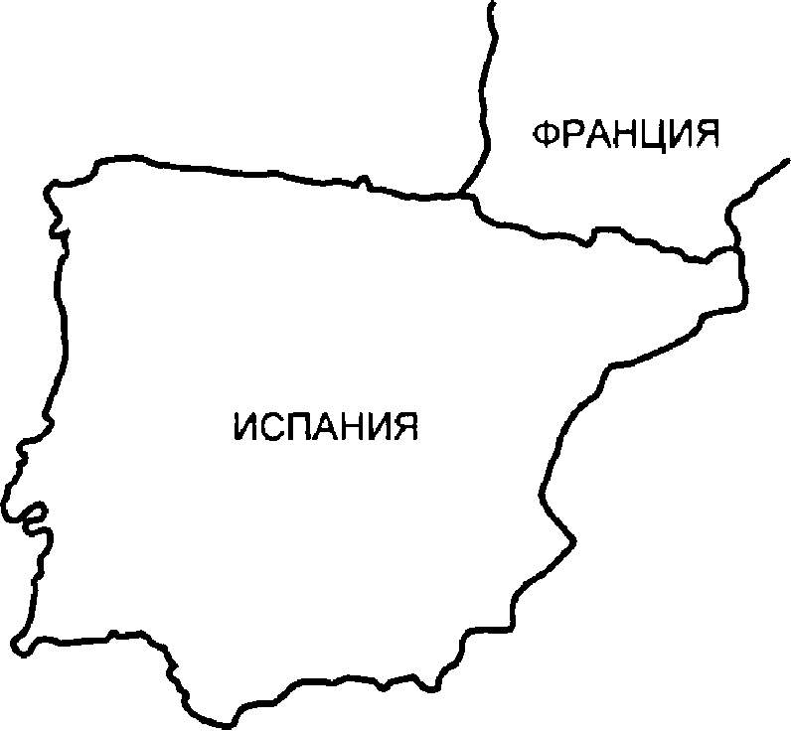
Рис.53
На 60 лет (1580—1640) испанцы вновь восстановили свое господство, но после этого произошло уже окончательное отделение Португалии. С географической точки зрения это разделение имеет смысл, так же как и разделение Норвегии и Швеции. Каждая сторона хочет иметь территорию, отделенную горами, и свой образ жизни, приспособленный к условиям окружающей среды. Норвегия и Португалия покрыты лесами и являются при-
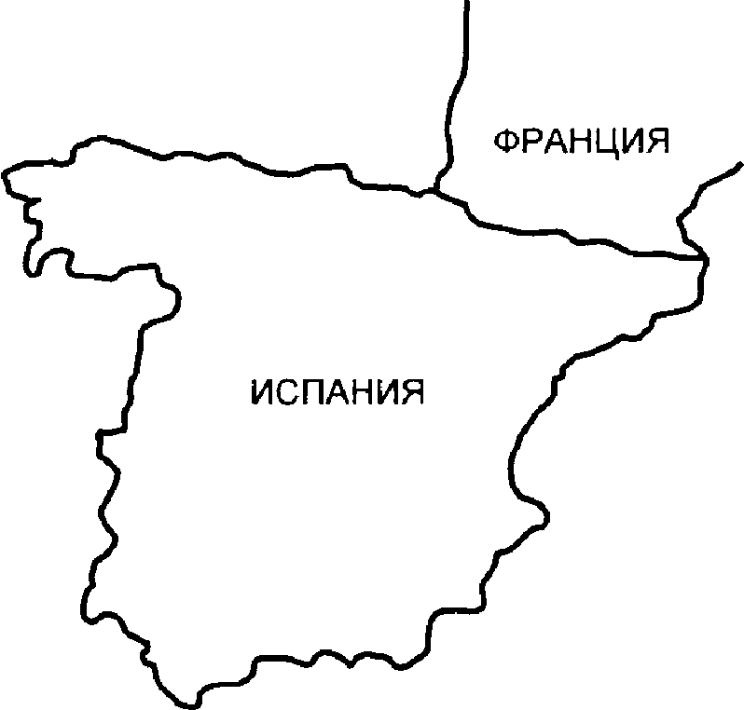
Рис.54
ПОРТУГАЛИЯ
309

брежными странами, в связи с чем население этих стран занимается в основном мореплаванием и рыболовством. В Португалии образ жизни рыбаков, лесников и садоводов слишком сильно отличается от образа жизни кочующих по Кастильскому плато пастухов, чтобы они могли иметь общее и прочное будущее. Испанию часто считают объединением отдельных провинций. После того как Португалия обрела свою независимость, провинций стало на одну меньше.
Португалия является атлантической страной, тогда как Испания в основном средиземноморская страна. Жители Португалии, имея за своей спиной Испанию, обращены лицом к океану и Западному полушарию. Отрезанные от остальной Европы землями Испании, португальцы свободно прокладывали морские маршруты к Британским островам, берегу Африки, острову Мадейра, Канарским и Азорским островам и, наконец, к берегам Америки.
Странам, ограниченным со всех сторон сушей, в некотором смысле не повезло. Постоянно опасаясь внезапных нападений со стороны соседей, они неизбежно должны вести недоверчивую, осторожную и (если чувствуют свою силу) карательную политику. У них небольшая свобода маневра, так как они окружены иностранной территорией. Все страны Средиземноморского бассейна, не имеющие выхода к Атлантическому побережью, являются в некоторой степени "закрытыми" странами, так как им исторически был закрыт доступ к более крупным морям Испанией, Британией (Гибралтар) и маврами. Соседи по Черному морю — Россия, Румыния и Болгария — без разрешения Турции не могли попасть даже в Средиземное море. Точно так же государства, граничащие друг с другом на Балтийском море, не имели выхода в Атлантический океан из-за господства на море викингов. Португалия принадлежит к более удачливым приморским странам. Если бы вы встали рядом со статуей Васко де Гамы на морском берегу в его родном городе Синишь и окинули взглядом манящий голубой океан в прекрасный солнечный день, то у вас не осталось бы никаких сомнений относительно того, почему португальцы бороздили океан и искали новые земли за горизонтом. Океан пьянил, и те народы, которые были тесно с ним связаны, — викинги,

310 ДЕЛОВЫЕ КУЛЬТУРЫ..
британцы, французы, испанцы, полинезийцы, голландцы и португальцы — отправлялись буквально на край земли и сами чеканили свою судьбу в те времена, когда такие подвиги еще были возможны.
Близость иностранных территорий таит в себе угрозу — мысль о государственной безопасности становится навязчивой (например, в России). Океаны являются естественной защитой, давая возможность заранее предупредить иностранную агрессию, а также полем битвы, на котором можно остановить противника, прежде чем он достигнет ваших берегов. Более того, океаны служат мостами, по ним можно легко добираться в другие страны для ведения двусторонней торговли и обмена идеями, вместо того чтобы прибегать к посредничеству ближайшего соседа. Атлантический океан обеспечивал Португалии, обращенной лицом к западу, беспрепятственную связь с Англией, ее естественным союзником в борьбе с Испанией и (позднее) с наполеоновской Францией. Он сделал открытой страну, которая в противном случае страдала бы клаустрофобией, не имея никаких контактов с дружественными европейскими государствами, кроме связей, просеиваемых через испанский фильтр.
И что наиболее важно. Атлантический океан предоставил новой, независимой Португалии заманчивую возможность исследования океанов именно в то время, когда огромные части света "созрели" для колонизации. Наука хотя и находилась тогда еще на ранней стадии развития, оказывала неоценимую помощь тем, кто отправлялся в плавание. Англия, Франция, Испания и Голландия ускоряли свою экспансию в ходе амбициозной колонизации. Пятисотмильная полоса побережья Атлантического океана досталась португальцам, что ставило ее на один уровень с этими морскими державами, и дала возможность этой небольшой стране создать огромную империю, соперничающую по своим размерам и природным ресурсам с империями Франции, Испании и Британии.
В сфере бизнеса, несмотря на то что в Португалии организация фирм строится по принципу вертикальной иерархии, когда власть сосредоточена в руках высшего руководства, португальские менеджеры избегают, где только это возможно, прямых
ПОРТУГАЛИЯ
311

конфликтов со служебным персоналом, применяя мягкую манеру обращения и учитывая личные проблемы подчиненных.
Такое же дружелюбие наблюдается и в их взаимоотношениях с клиентами. Португальцы начинают эти взаимоотношения с искреннего предположения, что между обеими сторонами существует взаимное доверие. У них настолько жизнерадостная и непринужденная манера общения, что им ничего не стоит создать такую атмосферу даже на начальной стадии переговоров. В Португалии к клиентам относятся как к друзьям, если же этого нет, то маловероятно, что они останутся клиентами.
В странах с развитой бюрократической системой — а Португалия, к несчастью для нее, относится к таким странам, — обычно стремятся заключать сделки, опираясь в значительной степени на хорошие личные взаимоотношения и доверие, в противном случае вы пойдете не кратчайшим путем. В Португалии, так же как и в Италии, способность завязывать близкие отношения, обеспечивать хорошие знакомства, создавать долгосрочные неформальные отношения является не только важной предпосылкой для ведения дел, но и непосредственным критерием самой их эффективности! Португальские руководители, обладающие таким даром, — превосходные "ледоколы". Они разбивают лед в отношениях на международных совещаниях, где некоторые из делегатов ведут себя поначалу излишне натянуто.
Португальцы обладают недюжинными ораторскими способностями, но они также любят, когда все зафиксировано в письменном виде. Это не только продукт португальской бюрократии (во многом заимствованной из наполеоновской модели), но и укоренившееся мнение, что хорошо составленные документы помогают избежать неопределенности и двусмысленности. В этом они поразительно контрастируют с испанцами. Португальцы обычно пишут на своем языке аккуратно и хорошо; это умение превосходно служит им в бюрократических процедурах, соблюдение которых часто требуется в крупных многонациональных компаниях.
Португальцы в большей степени формалисты, чем испанцы, которые сегодня повсюду обращаются на "ты". На португаль-

312
ДЕЛОВЫЕ КУЛЬТУРЫ .

ском языке вместо обращения "вы" или "ты" может использоваться обращение "синьор" или "синьора". Эти формы могут сочетаться с именем, фамилией или такими титулами, как "профессор" или "инженер". Если вы сомневаетесь в форме обращения, то разумнее ошибиться в сторону большей формальности. Не задумываясь можете обращаться "доктор" к тому, кто кажется вам более квалифицированным в этом вопросе или более умным, чем вы.
Ведение переговоров с португальцами
Португальцы — одни из лучших в мире специалистов по переговорам. Когда они договаривались об условиях своего вступления в Общий рынок, а происходило это в то же самое время, когда переговоры вели и испанцы, то добились для себя значительно лучших условий, чем их соседи по Иберийскому полуострову.
Их имперское прошлое и стремление держаться на расстоянии от испанцев привели к тому, что они стали большими интернационалистами вопреки распространенному мнению о них большинства. Они обладают прекрасными способностями к языкам — среди романских народов они лучше всех разговаривают на английском, а число посещающих курсы английского, французского и немецкого языков просто ошеломляет. Знаменитая Кембриджская школа иностранных языков в Лиссабоне регулярно зачисляет более 10 тыс. студентов в год.
Португальцы могут свободно вести переговоры на английском языке. Ниже приводятся основные характеристики поведения португальцев на переговорах.
• Они ведут переговоры индивидуально или в составе небольших команд. Члены группы хорошо знают друг друга и могут быть родственниками.
• На переговорах они добиваются наилучших условий в интересах своей компании, но решения принимают на основе личных предпочтений и своего семейного и общественного положения.

ПОРТУГАЛИЯ 313
• Результаты переговоров для них — это оценка их собственного мастерства.
• Их полиактивность приводит к тому, что они связывают текущие переговоры с другими сделками или с бизнесом, которым они занимаются в настоящее время. Они не "сегментируют" переговоры, т. е. не делят их на "непотопляемые" части.
• Они обращаются по фамилиям и званиям, но с самого начала переговоров дружелюбны и даже обаятельны.
• Они считают себя более сообразительными, чем другая сторона, но прикидываются тугодумами.
• Они с самого начала переговоров знают, что им нужно, но открыты в выборе возможных путей к цели.
• Они подозрительны по натуре, но скрывают свою подозрительность.
• Они быстры, восприимчивы и умеют воспользоваться благоприятной ситуацией.
• Они проявляют максимум гибкости.
• Они часто делают вид, что понимают собеседника, тогда как на самом деле только собираются понять.
• В зависимости от обстоятельств они принимают решения индивидуально или на основе консенсуса.
• Они начинают переговоры с высоких цен, оставляя себе возможность для последующих маневров, но быстро перестраиваются, если почувствуют напряженность.
• В процессе переговоров они стараются заявить о своих реальных целях как можно позже.
• Они аргументируют свои требования окольными путями в отличие от логической обоснованности французов и напористости американцев.
• В процессе переговоров они часто круто меняют свою позицию и вырабатывают новую платформу исходя из новых условий, а не из тех, с которыми они пришли к столу переговоров.
• Они часто выдвигают на переговорах совершенно фантастическое (дикое) предложение для того, чтобы сбить с толку оппонента или выиграть время.
Они редко отказываются от каких-либо сделок, предлагаемых во время переговоров, "сгребая" все, что попадается под руку даже любые второстепенные или вспомогательные сделки.
Великодушные по натуре, они устраивают щедрые приемы между встречами, часто сами выбирая развлечения. Они надеются на то, что платежи будут производиться обеими сторонами вовремя.
Национальная честь не является для них главным фактором. Для них неважно, какого цвета кожа у человека или к какой расе и религии он принадлежит.
Стиль их общения — личностный, красноречивый, эмоциональный, но более сдержанный, чем у итальянцев или испанцев (влияние Атлантики).
Они приходят на переговоры хорошо информированными обо всех аспектах сделки.
У них есть опыт международного бизнеса. Столетия торговли с Индией, Африкой и Дальним Востоком приучили португальцев быть гибкими, хитрыми, реалистичными и "уметь проигрывать".
Недостаток технологий и природных ресурсов часто ставит португальцев на переговорах в невыгодное положение, которое они должны компенсировать умением правильно вести переговоры, что оттачивает их искусство делового общения.
18
РОССИЯ
распад СОВЕТСКОГО союза ПРИВЕЛ К ИСЧЕЗНОВЕНИЮ гигантского поликультурного исторического феномена — безумно запутанного клубка из разных стран, рас, республик, территорий, автономных областей, философий, религий и вероисповеданий, которые образовали конгломерат, оформленный в самый огромный политический союз в мире. Калейдоскоп культур в этой стране был настолько пестрым, что голова шла кругом только от одного взгляда на него. Крах этого союза, однако, помогает нам ограничиться рассмотрением феномена более простого, но самого по себе, несомненно, сложного — культуры самой России.
Слишком легко соединить вместе советскую идеологию и русский характер, так как в течение 70 лет борьбы и эволюции одно уживалось с другим. Сталин был грузином, а не русским. Микоян был армянином, однако Ленин, Троцкий и Керенский — первые мыслители большевиков — были великороссами, как и Хрущев, Андропов, Молотов, Булганин, Горбачев и Ельцин. Все же простые советские люди были не более чем единой управляемой массой российского общества, зачастую непопулярного, мстительного и к тому же недальновидного, хотя тиски тотальной власти и крайней жестокости позволили этому обществу устоять на ногах в течение семи десятилетий.
Однако то же самое общество и в тот же самый период времени дало миру Пастернака, Солженицына, Сахарова и тысячи мужественных людей, которые поддерживали их. Культура, взрастившая Чехова, Чайковского, Рахманинова, Толстого,
336

Петра Великого и Александра Невского, просто не могла бесследно исчезнуть в короткий период политического гнета и тяжелого, изнурительного труда. Индивидуальность этой культуры вынуждена была уйти в подполье и выждать время для того, чтобы выжить, однако русская душа бессмертна, как никакая другая. Ее возрождение и развитие в XXI в. имеют огромное значение для остального мира.
Некоторые менее привлекательные черты поведения русского человека — чрезмерный коллективизм, апатия, подозрительность по отношению к иностранцам, пессимизм, мелкое жульничество, работа урывками, уход в себя — не были на самом деле продуктом большевистского режима. Россия была коммунистическим государством 70 лет, а православная Россия существует уже 1000 лет. Основные черты русского характера обозначились за сотни лет до рождения Ленина или Карла Маркса. И царскому, и советскому режиму легко было управлять людьми благодаря тому, что они были склонны к коллективизму, покорности, самопожертвованию и терпению. Постсоветское российское общество переживает период бурного развития и изменений, и мы еще узнаем, какое воздействие на остальной мир могут оказать развивающаяся демократия и возрождающийся дух предпринимательства в России.
Русский характер обусловлен в некоторой степени безжалостным авторитарным режимом и правлением в течение многих столетий, но два главных фактора формирования русских ценностей и коренных убеждений остаются постоянными при любом правлении — необъятные просторы России и неизменная суровость ее климата. На рис. 55 схематически показано, как бескрайние и малозащищенные степные просторы России порождают у людей глубокое чувство своей уязвимости и заброшенности, что в свою очередь вынуждает людей объединяться, для того чтобы выжить, и развивает у них враждебность по отношению к внешнему миру.
На рис. 56 показано, как влияние климата (мощный фактор в любой стране) особенно сильно сказалось на русских крестьянах, которые по традиции вынуждены практически бездействовать большую часть года, а затем в оставшийся короткий период лихорадочно работать до изнеможения — пахать, сеять и соби-

РОССИЯ 317
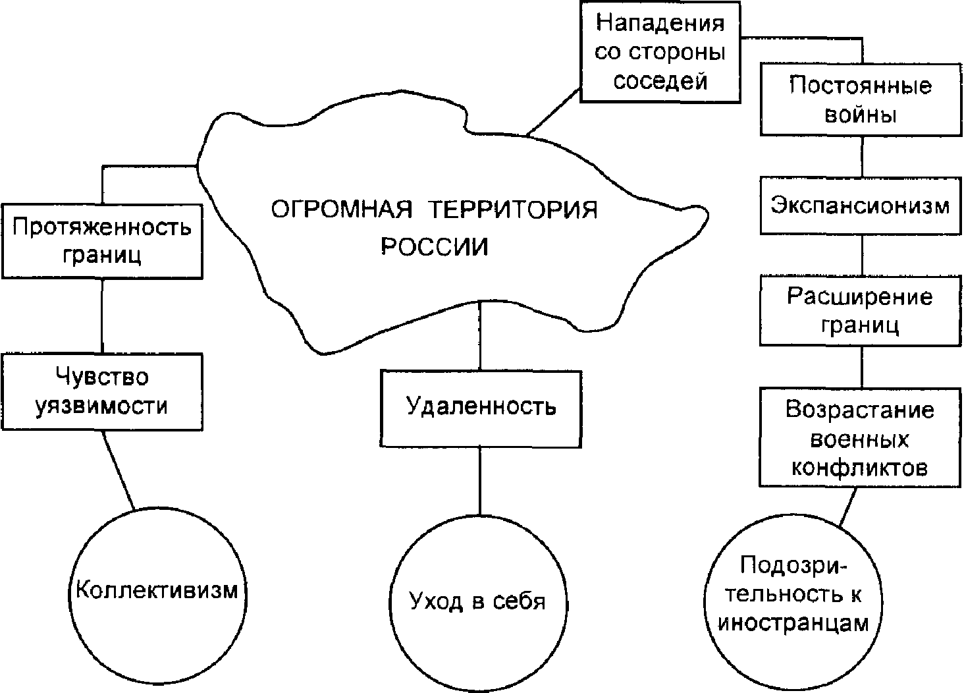
Рис. 55. Огромная территория России
рать урожай. Любой, кто бывал глубокой зимой в Иркутске или Новосибирске, мог на себе испытать сковывающее действие мороза — 20-40 градусов по Цельсию, — хотя высокий уровень самоубийств зимой в таких более теплых странах, как Швеция и Финляндия, говорит о том, что русские люди не единственные, кто вынужден значительную часть года жить в условиях сокращенного дневного времени.
Многострадальные русские крестьяне, которым не повезло с географическими условиями и которые были лишены возможности нормального общения друг с другом (из-за огромных расстояний и труднопроходимой местности), становились легкой добычей людей с притязаниями на власть. Небольшими группами необразованных людей, лишенных средств к существованию и отрезанных от своих возможных союзников, легко манипулировать. Православная церковь, цари и Советы эксплуатировали сотни тысяч этих несчастных отсталых крестьян. Крестьян, беззащитных перед различными формами "оболванивания", всячески
318 ДЕЛОВЫЕ КУЛЬТУРЫ...
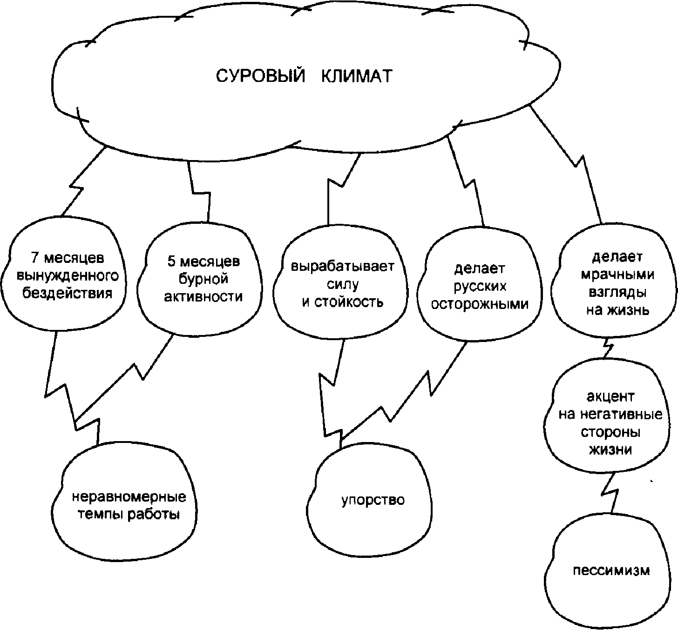
Рис. 56. Суровый климат
запугивали, обманывали, облагали жестокими налогами и при необходимости забирали в армию. В XVI в. срок службы в армии доходил до 25 лет ; в 1874 г., после отмены крепостного права в 1861 г., этот срок был снижен до 6 лет! Русским приходилось иметь дело с тайной полицией не только во времена КГБ, но еще при Иване Грозном, в XVI в. На рис. 57 показано, как деспотическое, циничное правление развивало в людях следующие черты характера — крайнюю подозрительность, скрытность
Двадцатипятилетний срок службы в русской армии был введен Петром I с организацией регулярной армии в XVIII в.; до этого армия была сословием (стрельцы), а служба в ней — пожизненной.
РОССИЯ
339

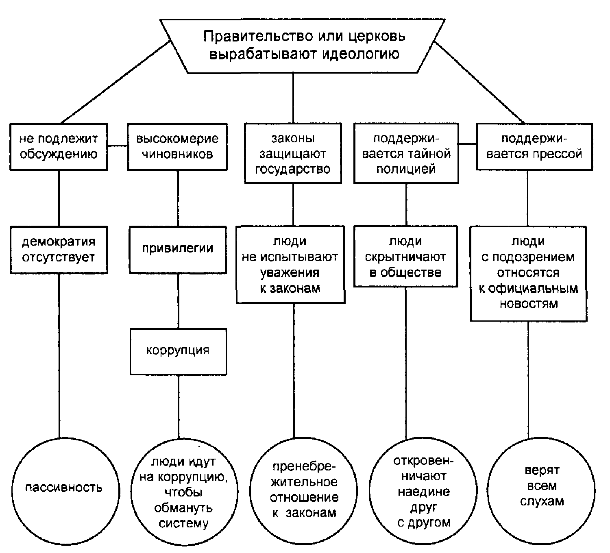
Рис.57
явную пассивность, готовность пойти на мелкое мошенничество, неуважение к законам, и это в дополнение к традиционному русскому пессимизму и стоицизму во времена бедствий.
Если все это звучит довольно пессимистично, то можно поговорить и о хорошем. Несмотря на то что русские, чтобы выжить, идут на крайности, в основном это очень теплые, душевные, заботливые люди, отзывающиеся на добро и любовь, если они чувствуют, что их не ''надувают" в очередной раз. Финны, которые неоднократно становились жертвами русского экспансионизма. охотно признают теплоту и врожденное дружелюбие русского человека. Даже американцы, если найдут время призадуматься над этим, обнаружат удивительно много общего с русскими. Грубоватое русское гостеприимство — это напоминание

320

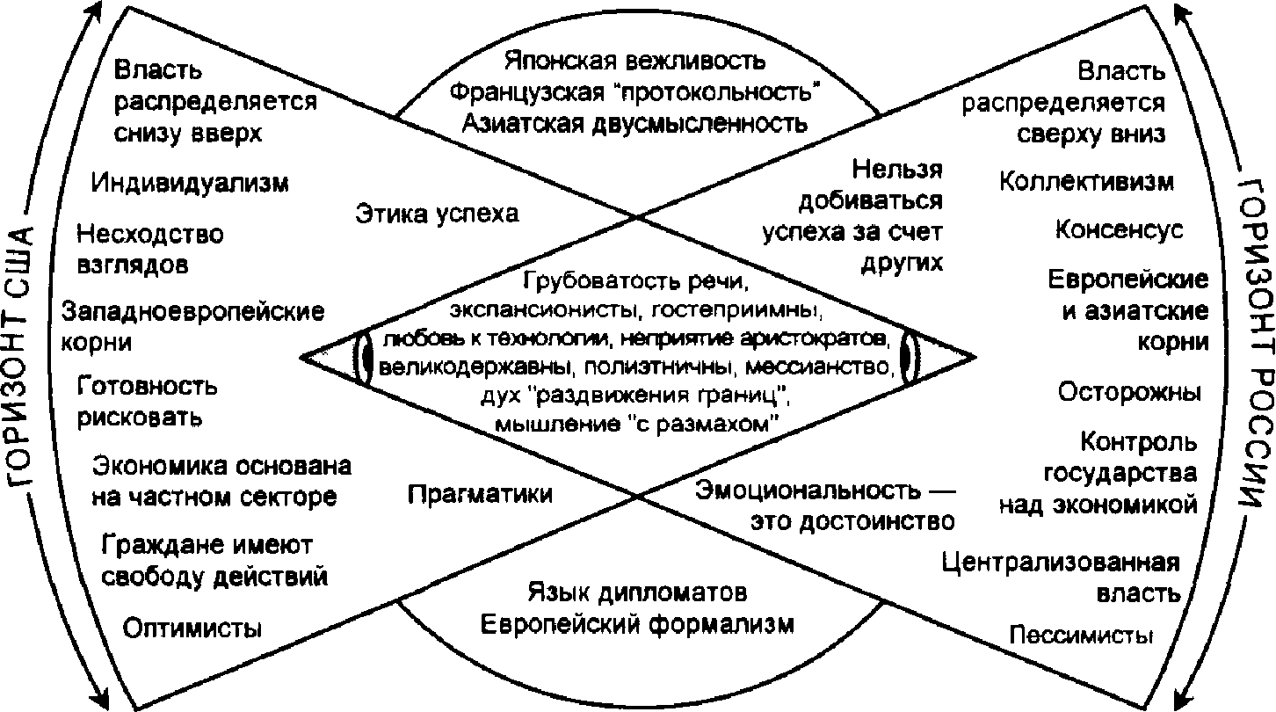
Рис. 58. Горизонты США / России
о привычной среде "дикого" Запада (или, пожалуй, глубокого Юга), и русские, как и американцы, стремились освоить свой континент. Оба народа с подозрением относятся к аристократам и неудобно чувствуют себя (даже сегодня), когда слышат изысканную речь некоторых европейских народов. Простота завоевывает друзей и в Уичито, и в Екатеринбурге. Обе нации, как и французы, мыслят масштабно и считают, что на их долю выпала важная мессианская роль в международных делах.
На рис. 58 (уже знакомое нам сравнение "горизонтов") видно, что, хотя русским и американцам предназначено (исторически и географически) видеть мир совершенно по-своему, их достаточно общий образ мышления создает основу для плодотворного сотрудничества. Их общие антипатии тоже важны в этом отношении, как некоторые из их взаимных амбиций.
Что касается отношения к миру в целом, то любопытно, как русские представляют себе иностранцев и, что особенно важно, как они ведут себя с ними. Несмотря на то что российское общество явно переживает переходный период, отдельные характеристики их деловой культуры неизбежно отражают стиль командной экономики, которая определяла их подход к деловым встречам в течение нескольких десятилетий. Поэтому рус-

РОССИЯ
321

ские на переговорах не только проявляют традиционно присущую крестьянам осторожность, упорство и скрытность, но и демонстрируют свой глубокий опыт, порожденный тщательной подготовкой и изобретательной организацией. Ниже приводятся характеристики поведения русских на переговорах.
Русские на переговорах
• Российские команды на переговорах часто состоят из ветеранов и экспертов, а значит, они обладают большим опытом.
• Они ведут переговоры так, будто играют в шахматы, т. е. планируют на несколько ходов вперед. Противник должен обдумывать последствия каждого хода, перед тем как сделать его.
• Русские часто представляют не самих себя, а какую-то часть своего правительства на определенном уровне.
• Неожиданные изменения в переговорах или новые идеи доставляют им неудобства, так как они должны получить соответствующее разрешение у вышестоящих руководителей.
• На переговорах обсуждаемый вопрос часто связывается с другими интересующими их вопросами. Это может быть неясно для другой стороны.
• Русские считают готовность идти на компромисс признаком слабости.
• Если переговоры зашли в тупик, их излюбленная тактика — проявить терпение и "пересидеть".
• Они отказываются от этой тактики только в том случае, если другая сторона проявляет решительную твердость.
• Общая тенденция их поведения состоит в том, что они энергично наступают, когда им кажется, что партнер пятится, и отступают, когда встречают жесткое сопротивление.
• Они часто высказывают свои соображения театрально и эмоционально, стараясь ясно выразить свои намерения и требования.
• Как и американцы, они любят говорить жестко, если считают свою позицию сильной.
• Во время встречи они сохраняют дисциплину и говорят по одному. Когда американцы или итальянцы говорят "на не-

322 ДЕЛОВЫЕ КУЛЬТУРЫ..
сколько голосов, русские теряются, поскольку не понимают, кто обладает реальной властью.
• Русские часто представляют начальный план, в котором в общих чертах обрисованы все их цели. Это всего лишь их "стартовая" позиция, и она далека от того, чего они надеются добиться.
• Они, однако, могут отказаться от некоторых пунктов, но только в обмен на уступки с другой стороны.
• Они часто предлагают мелкие уступки в обмен на более крупные.
• Они часто вставляют в свой первоначальный план несколько "подачек" — то, что не представляет для них особой важности и от чего они могут легко отказаться без ущерба для собственной позиции.
• Они обычно просят другую сторону начать первой, чтобы
можно было отреагировать на предложенную позицию. • Они чувствительны и заботятся о своем статусе, поэтому с
ними нужно обращаться на равных и не говорить свысока.
• Их подход к переговорам носит концептуальный и всеобъемлющий характер в отличие от американцев или немцев, которые предпочитают решать проблемы "шаг за шагом".
• Принятие их концептуального подхода часто создает трудности при выработке последующих деталей и последующей реализации договоренностей.
• Они с подозрением относятся ко всему, от чего другая сторона легко отказывается. Во времена Советского Союза все
было сложно. • Личные отношения между сторонами нередко вершат чудеса
в ситуациях, кажущихся безвыходными.
• Для русских контракт не имеет такой обязательной силы, как для западных бизнесменов. Они, как и представители Востока, считают контракт обязывающим к чему-либо только в том случае, если он остается взаимно выгодным.
Вышеприведенное исследование наводит на мысль, что с русскими нелегко иметь дело. Нет оснований верить в то, что развитие предпринимательства в России, дающее дополнительные возможности и расширяющее кругозор у тех из них, кто
россия 323
бывает на Западе, сделает россиян менее эффективными за столом переговоров. Западные бизнесмены могут иметь "сильные карты" и диктовать свои условия какое-то время, но конечная цель — взаимовыгодные переговоры — будет достигнута лишь путем адаптации к современному русскому менталитету и изменения отношения русских к иностранцам. Следующие советы могут оказаться полезными.
Советы, как вести себя с русскими
Если у вас на руках "сильные карты", не злоупотребляйте ими. Россияне — гордые люди, и их нельзя унижать. Они не так сильно заинтересованы в деньгах, как вы, поэтому легче, чем вы, готовы отказаться от сделки. Вы можете основывать свои решения на фактах, которые для вас нейтральны, а у них они вызывают эмоции. Они больше ориентированы на людей, чем на дело. Постарайтесь им понравиться.
Если вам это удастся, то они будут подговаривать вас "обмануть систему". Они больше вашего не любят жесткие инструкции. В этом отношении они очень похожи на итальянцев. Как можно чаще показывайте свое недоверие к слепой власти или к чрезмерной бюрократии. С самого начала окажите им услугу, но покажите, что это делается не по вашей слабости. Такая услуга должна быть обращена больше к человеку, чем к обсуждаемому делу. Не нужно слишком поддаваться воздействию их театральности и эмоциональности, однако вы должны показать свою симпатию к человеческим аспектам переговоров. Проявляя свою твердость, обозначьте и свою доброту. Они действуют в основном коллективно, поэтому не выделяйте кого-либо особо. Зависть к чужому успеху — это тоже черта русского характера.
Выпивайте с ними между встречами, если можете. Это один из самых легких способов "навести мосты". Они предпочитают выпивать сидя и часто произносят тосты и короткие речи.
ДЕЛОВЫЕ КУЛЬТУРЫ
Они любят похвалу, особенно если это связано с достижениями России в технологии, а также с крупными успехами русского искусства.
Они чувствительно относятся к разговорам о войне, считая, что Россия вела большинство войн, обороняясь от агрессивных соседей. Им неизвестна ваша версия исторических событий. К Америке они относятся подозрительно, с примесью нескрываемого восхищения.
Они любят своих детей больше, чем многие из нас; обменяться с ними фотографиями детей — прекрасный способ установить контакт.
Они уважают стариков и презирают отношение американцев к пожилым людям. В жестоком российском окружении любовь семьи была зачастую единственно прочной формой богатства. Продемонстрируйте, если это уместно, привязанность к собственной семье.
Покажите себя с человеческой стороны — свои чувства, надежды, устремления и т. п. Их намного больше интересуют ваши личные цели, чем коммерческие. Во время делового обсуждения они отдают приоритет в таком порядке: личные взаимоотношения, форма, внешние проявления, возможность для заработка. Они часто выглядят возбужденными, но хорошо владеют собой. Смесь элементов Востока и Запада в их характере часто напоминает раздвоение личности у шизофреников. Пусть вас это не сбивает с толку, — когда надо, всегда проявится и другая сторона.
В их истории никогда не было развитой демократии, поэтому не ждите, что они автоматически станут эгалитарными, справедливыми, беспристрастными и открытыми для прямой дискуссии. В этом отношении разумно будет ясно показать им, что вы думаете об этих понятиях и почему они, в сущности, вас мотивируют.
Такие термины, как ''демократичный", ''честная игра", "прибыль", "оборот", "движение денежных средств", "'связи с общественностью" и "неформальные отношения", мало, что значат для них на любом языке, поэтому пользуйтесь этими словами осторожно.
РОССИЯ
325

Они любят говорить, что понимают, хотя на самом деле это не так, а также стараются говорить то, что, по их мнению, от них хотят услышать (восточная привычка), поэтому не принимайте все сказанное или услышанное на веру. Ко всему, что вы представляете как официальную директиву или инструкцию, они будут относиться недоверчиво. То, что вы подаете как личную рекомендацию, они приветствуют. К слишком высоким прибылям они относятся как к незаконным. Не жадничайте ни по отношению к себе, ни по отношению к ним.
Русские по своей сущности консервативны и нелегко принимают изменения. Представляйте им свои новые идеи не спеша, не нажимайте на них поначалу. Русские часто "подталкивают" вас и понимают, когда с ними поступают так же, но они протестуют, когда чувствуют, что давление становится слишком сильным. Еще надо посмотреть, насколько они смогут рисковать в условиях свободного рынка.
Инакомыслие в целом не пользуется у них популярностью, так как исторически безопасным для них было групповое, конформное поведение. Не старайтесь отделить россиянина от его "группы", какой бы она ни была. Решение о том, что правильно и что неправильно, по представлению многих россиян, определяется чувствами большинства, а не законом.
У русских очень сильно развито чувство ностальгии — настоящее не имеет власти над их мышлением, как это может быть, например, у многих американцев и австралийцев. Они любят поговорить. Не задумываясь, раскройте перед ними свою душу. Они, как и немцы, обожают поговорить по душам. То, чего они добились в своей стране, достигнуто главным образом с помощью сложной сети личных отношений: ты — мне, я — тебе. Они не ждут никакой помощи от чиновников. Как и немцы, они приходят на встречу без улыбки. Как и немцев, их можно "растопить" проявлением взаимопонимания и искренности.
Когда они дотрагиваются до собеседника во время разговора — это признак доверия.

326
ДЕЛОВЫЕ КУЛЬТУРЫ

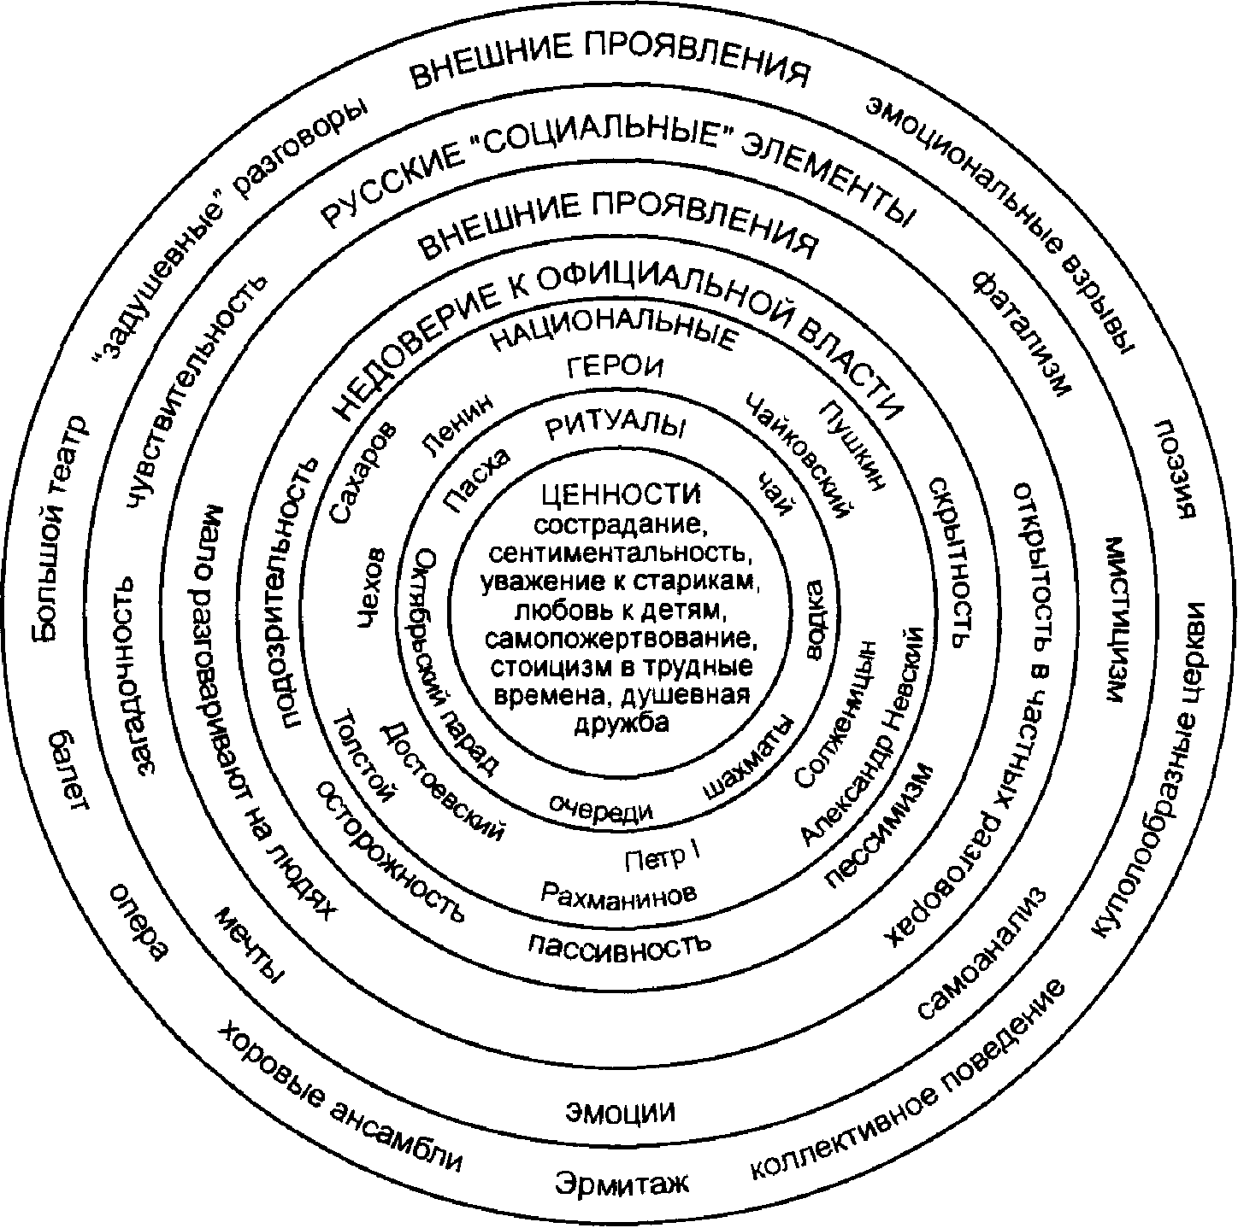
Рис.59
Российские ценности глубоко человечны, их герои универсально аутентичны, их внешние проявления и символы полны артистизма и эстетики. Для того чтобы преуспеть в отношениях с россиянами, нужно четко держать в своем сознании эти качества, вместо того чтобы уделять слишком много внимания загадочным и парадоксальным аспектам их поведения и их современным установкам.

19
ИСПАНИЯ
существует ТОЛЬКО ОДНА АНГЛИЯ И ТОЛЬКО ОДНА ФРАНЦИЯ, но Испании — несколько. Испания, по мнению римлян, состояла из многих стран, что до сих пор отражается в многообразии четко отличающихся друг от друга регионов внутри страны. Кастильцы составляют в Испании большинство населения и до сих пор там преобладают, но вам, перед тем как иметь дело с испанцем, неплохо было бы выяснить его происхождение. Жители Галисии практичны и меланхоличны и в чем-то схожи с некоторыми северными народами. Упорство арагонцев перекликается с финской стойкостью. Баски талантливы в промышленной и коммерческой деятельности и наряду с финнами, венграми и эстонцами не имеют индоевропейской родословной. С одной стороны, северные народы со своим культом работоспособности сходны с каталонцами, которые в большей степени ориентируются на Францию, чем на Испанию. С другой стороны, у них мало общего с двумя другими областями — Астурией, где люди чрезвычайно высокомерны, и Андалузией, где каждый житель — оратор, а распорядок дня существует только для кошек и собак.
Поговорив об областях Испании, давайте теперь поближе познакомимся с Кастилией и кастильцами. Кастильцы являются по существу представителями романских народов и действительно в течение многих столетий были хранителями латинского наследия, оберегая его языковые и литературные памятники, а также его традиции в эпоху римских завоеваний и Римской империи. У кастильцев наблюдаются черты, характерные для
328 ДЕЛОВЫЕ КУЛЬТУРЫ
романских народов, — многословие и красноречие (кастильское слово hablar — "разговаривать" происходит от слова fabulare, означающего "выдумывать, сочинять, наслаждаться беседой"). Северяне едва ли чувствуют себя уютно, сталкиваясь с таким многословием испанцев, а также с испанцами в их излюбленной роли "великих романтиков". Гордые за свою историю и чистоту кровей, кастильцы в душе своей крестоносцы, мистики и непрактичные индивидуалисты, которые когда-то были великими завоевателями-конкистадорами, но так и не смогли создать собственной империи. Англичане и американцы могут восхищаться кастильским индивидуализмом, так как эту черту они особенно ценят в себе, но индивидуализм в Испании перерос в непокорность власти и организациям, и даже в презрение к правительству. В северной части страны "горячий" климат еще более способствует проявлению апатии и инерции там, где дело касается законов и постановлений.
Бедняк в Испании считается таким же благородным человеком, как и богач. К нищим относятся с пониманием, бедным и нуждающимся оказывают уважение, а врожденный аристократизм проглядывает в самых бедных людях. Личное достоинство человек, по представлению кастильцев, не должен терять даже в тех случаях, когда ему уже нечего больше терять. Время, деньги и даже благоразумие имеют второстепенное значение.
Если прагматичным северянам трудно принять даже это, то еще больше их сбивает с толку кастильский фатализм. "К чему так сильно заботиться о своей судьбе? — говорит кастилец. — Все, что происходит сейчас, происходило раньше и обязательно повторится в будущем". Полные неуемной энергии в периоды лихорадочной деятельности или в моменты великого прозрения, испанцы мало пристрастия питают к рутинным и банальным задачам консолидации и координации действий. "И завтра будет день; если такова наша судьба, то так тому и быть". Северяне, у которых мало времени остается на фатализм и которые считают себя хозяевами собственной судьбы, испытывают мало симпатии к такой позиции. Мы можем утверждать, что факты — упрямая вещь, а испанец заявляет, что вещи совсем не такие, какими они кажутся. "Существуют две истины, — говорит он, —
ИСПАНИЯ 329
истина каждой бренной частицы и истина поэтического целого". Вторая истина более важна для кастильца, поскольку она дает ему веру или видение жизни. Человек должен осознавать тщетность своих материальных амбиций.
Из этих испанских концепций и убеждений совершенно ясно, что испанец и житель севера обладают совершенно различным восприятием действительности. Диалог между этими людьми никогда не бывает легким. Высокопарный, многословный оратор и "великий романтик" обращается к пассивному слушателю и молчаливому прагматику. Между ними может возникнуть языковой барьер, но диалог все же должен состояться — в мире бизнеса.
Существуют некоторые мосты между испанской культурой и культурой северных народов. Кастилия — это бесплодная земля с огромными перепадами холода и жары. Суровость климата и ландшафта приучила кастильцев к аскетизму — явлению, небезызвестному для северян, трудные времена во многих странах развивали бережливость. Хотя Испания — это земля богачей и бедняков, эгалитарные британцы, скандинавы и американцы могут рассмотреть в стремлении испанцев защищать слабых характерный для этой страны вариант истинной демократичности.
Те, кто хочет иметь дело с испанцами, должны в первую очередь признать, что испанцы никогда не ведут себя так, как северяне, и что их шкала ценностей весьма отличается от шкалы ценностей современной эпохи.
Так же как и другие люди, они покупают и продают и ведут себя при этом дружелюбно, но относятся к вам несколько старомодно и больше интересуются вами, чем вашими товарами. Однажды я выступал в качестве переводчика у трех немецких продавцов, представлявших свою новую продукцию совету директоров одной компании в Мадриде. Немцы устроили отличную презентацию, продолжавшуюся около 30 минут, с применением слайдов, фотографий, диаграмм и видеороликов. Шесть испанских менеджеров, сидевших напротив них, вряд ли вообще следили за презентацией товаров. Они наблюдали за продавцами: того ли они типа люди, с которыми стоит иметь дело? нравятся ли они им? человечны ли они? Немцы всегда превос-
330 ДЕЛОВЫЕ КУЛЬТУРЫ .
ходно проводят свою презентацию, так зачем же смотреть на нее? Когда демонстрация товаров закончилась, немцы, затаив дыхание, ожидали реакции хозяев. Испанцы пригласили их на ленч, который продолжался до 4 часов дня. После этого все отправились отдыхать.
Вам нужно сильно потрудиться, для того чтобы понравиться испанцу. Если вы преуспеете в этом, дело пойдет само собой. Вам нужно показать, что у вас доброе сердце и что вы не относитесь ко всему всерьез. Северяне добросердечны, но они часто искусно скрывают это. С испанцами нужно говорить так, чтобы они видели в ваших глазах огонек. Их "дистанция комфортного общения" намного меньше, чем у большинства европейцев, и они любят во время беседы иметь зрительный контакт с собеседником. Они более грубы, чем французы, итальянцы или португальцы. Это самый грубый из всех романских народов. Мачо ("агрессивный, настоящий мужчина") — испанское слово, и природная мужественность бизнесмена с севера оказывает ему добрую услугу в компании испанцев. Деловые женщины с севера также быстро находят взаимопонимание на переговорах с испанскими бизнесменами, так как определенная агрессивность последних дает положительные результаты.
Испанцы очень человечны. При разговоре с ними лучше всего отказаться от своей холодности, забыть о диктате времени, допустить, что в вашей стране действительно случается мелкое жульничество, признаться в некоторых личных грехах или проступках, задавать им какие-нибудь довольно личные вопросы, выпивать с ними, если надо, до 3 часов утра и вообще немного расслабиться.
Расслабляясь в компании испанцев, держите в одном из ближних уголков своего сознания важную мысль: они обидчивы и чувствительны. Вы можете сколько угодно смеяться над французами и немцами, вы можете даже критиковать некоторые испанские обычаи, такие, как сиеста или бой быков, но вы ни при каких обстоятельствах не должны говорить ничего, что могло бы быть истолковано как посягательство на их личное достоинство или честь. Для многих испанцев слово "честь" является важнейшим словом в их языке. Может быть, они бедны, но они благородны. Может быть, они отсидели в тюрьме.
ИСПАНИЯ
331

но они честны. Может быть, они непунктуальны, но они честны. Может быть, они должны вам деньги, но обязательно рассчитаются с вами, когда смогут. Они могут потерпеть неудачу, но их нельзя унизить. Подобно японцам или китайцам, им нельзя "терять свое лицо".
Это уважение к испанскому достоинству, тщательное пестование их личной, человеческой доблести, проявление уважения к их общественному положению, личности и душе являются ключом к сотрудничеству, к союзу с ними и к их симпатии к вам. Испанцы в полной мере ответят вам взаимностью — если вы завоевали преданность кастильца, то он будет вашим лучшим другом, будет покупать продукцию вашей компании и посылать вам рождественские открытки в течение 25 лет. Он солжет, а если надо, то и умрет ради вас. Он человек чести.

20
ШВЕЦИЯ
ПО-ВИДИМОМУ, ВО ВСЕМ МИРЕ, А ОСОБЕННО В МИРЕ англоязычном, шведы пользуются всеобщим признанием. Четко сложившееся представление о шведах как о честных, заботливых, хорошо осведомленных, квалифицированных тружениках, производящих качественные товары и вовремя поставляющих их, вполне согласуется с их холеностью, умением хорошо одеваться, и, кроме того (извините за стереотип), шведы — голубоглазые блондины. Их английский язык — грамматически правильный, чистый и живой — подобен языку шотландца, который учился в Оксфорде. Что касается их поведения в обществе, то они как минимум обладают безупречными манерами и говорят то, что нужно, в течение первых 15 минут.
Поэтому кажется удивительным, что в Скандинавском регионе они непопулярны, их часто высмеивают, а подчас и презирают. Тот факт, что никого из соседей шведов — датчан, норвежцев и финнов — нельзя упрекнуть в агрессивности, делает такую антипатию еще более неожиданной. В чем же состоят недостатки шведов?
На этот вопрос сами шведы стараются ответить в течение нескольких последних десятилетий. Если опираться на статистические данные, то у шведов почти все идет очень хорошо. Прекрасное медицинское обслуживание способствовало появлению самого великовозрастного населения в мире (18,1% населения старше 65 лет), ведь только у японцев продолжительность жизни выше (у японцев — 79 лет, у шведов — 78 лет). Детская смертность здесь одна из самых низких в мире (4-е место).
ШВЕЦИЯ 333
В Швеции 8,6 млн. человек проживают на площади 450 тыс. кв. км, поэтому плотность населения в этой стране невысока — около 19 человек на квадратный километр. Хотя по своим размерам Швеция занимает только 54-е место в мире. она является 18-й по ВВП и ей принадлежит почетное 5-е место по ВВП на душу населения — 25 487 долл. США в год.
Это богатство проявляется в уровне жизни шведов. Швеция — первая страна в мире по количеству владельцев телефонов, пятая — по посудомоечным машинам, шестая — по микроволновым печам, седьмая — по холодильникам и видеомагнитофонам и десятая — по автомобилям. При грамотности в 99% шведы имеют второй в мире показатель процента трудовой занятости населения на 1990—1991 гг. (после Зимбабве!), равный 69,7%. Иностранный долг Швеции очень мал, а помощь иностранным государствам очень велика: Швеция — девятая в мире страна по оказанию двусторонней помощи (в процентах от ВНП (валового национального продукта)). Швеция занимает высокое положение по выпуску промышленной продукции (14-е место в мире) и 15-е место по объему торговли. Эти показатели являются превосходными для страны с населением менее 9 млн. человек, учитывая, что Швеция не отличается ^потогонной системой" производства.
При низком приросте населения (в Швеции самый меньший в мире размер семьи, равный 2,2 человека на квартиру) и достаточном количестве земли, минеральных и энергетических ресурсов Швеция, казалось бы, должна иметь мало материальных проблем. В соответствии с Индексом развития человека (Human development index), принятым ООН, Швеция опять впереди. По этому индексу, учитывающему такие факторы, как ВВП на душу населения, продолжительность жизни, грамотность взрослого населения, количество лет обучения в школе, покупательная способность населения и т. п., Швеция стоит на 5-м месте (после Японии, Канады, Норвегии и Швейцарии).
Единственными весомыми отрицательными статистическими показателями для Швеции являются сердечные приступы — наивысший процент смертей в мире (37,3%); убийства — Швеция занимает 18-е место в мире; преступления, связанные с наркотиками, — 2-е место в мире. Шведские невесты по воз-
334
расту — на 2-м месте в мире (27,6 лет), страна стоит на 7-м месте по величине стоимости жизни, но два последних фактора могут также оцениваться и как положительные.
Очевидно, Швеция представляет собой хорошо функционирующую страну, о чем ясно свидетельствует вышеприведенная благополучная статистика. Откуда же берутся эти трения между шведами и их соседями? Во-первых, они соседи, а любовь к ближнему не особо свойственна людям. На Норвегию, Данию и Финляндию меньше, чем на других, производит впечатление блеск шведской системы социального обеспечения, поскольку они сами создали у себя нечто подобное (и во всех этих четырех странах все больше сомневаются в том, что такая система будет действительно работать долго). Их цинизм в отношении Швеции, по-видимому, проистекает из различных исторических факторов:
• Дания долгое время играла главную роль в этом регионе.
• Шведы часто осаждали Копенгаген и правили Финляндией в течение 600 лет.
• Союз между Швецией и Норвегией до 1905 г. был неудачным для обеих стран.
• Норвегия, Дания и Финляндия потерпели поражение во второй мировой войне, а Швеция нет.
Шведская промышленность процветала в 1945—1960 гг., когда Норвегия и Дания только выходили на старт послевоенного развития, а Финляндия испытывала серьезные затруднения в связи с необходимостью выплачивать огромную (и несправедливую) военную компенсацию России (1945—1952 гг.). Крупные шведские транснациональные корпорации — "Вольво", "Сааб", "Электролюкс", SKF, "Аксель Джонсон" и др. — переживали в эти годы бум, поскольку шведская сталь считалась самой лучшей в мире. Преуспевание часто вызывает зависть у соседей, особенно когда оно сопровождается определенным самодовольством. В Скандинавском регионе Швецию воспринимали как крупную державу, ориентированную на экспорт. крепкую в финансовом отношении, с хорошим снабжением, и одновременно как раздражающе самодовольного соседа.
ШВЕЦИЯ 335
Несомненно, спеси у шведов сегодня заметно поубавилось по сравнению с 1950-ми и 1960-ми годами, но в недавнем исследовании, которое я провел среди 100 шведских бизнесменов, набор качеств, приписываемых ими себе, выглядит следующим образом: добросовестность, честность, преданность, терпимость, равноправие, любовь к миру, любовь к природе, чистоплотность, доброта, скромность.
Характерно то, что эти респонденты выбрали 10 только положительных ценностей и ни одной отрицательной. Лейн-Свейби замечает, что шведам не удается увидеть себя со стороны так, как их видят другие люди; в этом отношении они отличаются от более "светских" датчан, а также от финнов, которых очень интересуют культурные различия и которые постоянно обеспокоены тем, что о них подумают другие. Шведы же в свою очередь сильно озабочены тем, что о них подумают другие... шведы!
Принятие решений
Менеджмент в Швеции децентрализован и демократичен — организация типичной шведской компании имеет явно горизонтальную структуру. Дистанция между уровнями власти (power distance) невелика, и менеджер компании обычно доступен для персонала и открыт для дискуссии. В шведской фирме меньше эшелонов власти, чем, например, во французской или немецкой. В Швеции фактически существует закон (MBL), согласно которому все важные решения должны обсуждаться со всеми сотрудниками до их принятия! Логически это объясняется тем, что. чем лучше информированы сотрудники, тем больше они заинтересованы, а значит, и лучше работают. Такая коллективная форма принятия решений имеет любопытное сходство с японской. В обеих странах считается важным, чтобы все сотрудники имели хорошую возможность для подробного обсуждения проектов, так как право на обсуждение и выражение своего мнения окупается тем, что, после того как решение принято, служащие строго следуют политике компании. В Швеции, так же как и в Японии, принятие решения можно надолго отло-
336
ДЕЛОВЫЕ КУЛЬТУРЫ

жить, но если уж оно принято, то единодушно, и после этого все сотрудники работают в одном направлении в соответствии с этим решением. Это резко контрастирует, например, с ситуацией, характерной для многих американских компаний, где личные убеждения часто приводят к разногласиям и конфликтам внутри компании.
Однако главное различие между шведской и японской моделями состоит в том, что в Японии дистанция власти между менеджерами и сотрудниками в действительности намного больше, чем в Швеции. В обеих системах длительное обсуждение и оценка приводят к хорошему обмену информацией и порождают чувства взаимного доверия и ответственности между сотрудниками.
Шведская модель не избежала критики. Моран отмечает следующие слабости шведов в ведении дела:
• они избегают конфликтов или поддержки одной из конфликтующих сторон;
• опасаются конфронтации;
• полагаются на инициативу группы;
• стараются избегать конкуренции внутри своей компании.
Несмотря на то что в современных фирмах участие сотрудников в принятии решений можно только приветствовать, скорость ведения деловых операций, возросшая благодаря современным средствам информационных технологий, часто требует принятия быстрых и точных решений. По-видимому, в США деловые решения принимаются быстрее, чем в любой другой стране;
медленнее всего это делается в Японии и в некоторых других азиатских странах. Большинство европейских стран по скорости принятия решений располагается где-то посередине между этими двумя странами. Швеция в этом отношении находится в опасной близости к Японии. Слово "опасный" здесь используется в том смысле, что, хотя на Востоке и принято на серьезные решения тратить месяцы, в Европе и США дело обстоит совсем иначе. Менеджеры из Франции, Великобритании и Финляндии, работая со шведскими компаниями или в них, испытывают разочарование в связи с постоянными консультациями, происходящими на всех уровнях, бесконечными собраниями, привычным от-

ШВЕЦИЯ
337

кладыванием решений, одержимой ориентацией на человека, сверхосторожностью, запутанной политикой в работе с персоналом и неясными "руководящими указаниями" менеджеров.
Шведский менеджер
Шведские менеджеры умело работают с сотрудниками, используя свое обаяние, мягкий, но убедительный стиль общения и умные психологические подходы. Они хороши как руководители, потому что должны быть такими! На их долю выпал нелегкий жребий. Как и в Японии, в Швеции нелегко избавиться от некомпетентного, даже нерадивого или не совсем честного сотрудника. А так как к тому же здесь не принято стремиться к богатству, то шведские менеджеры лишены и "кнута", и "пряника". Они не могут ни воодушевить людей, ни сильно стимулировать их деньгами (премии и использование автомобилей компании увеличивают налоги). Поэтому им приходится прилагать огромные усилия для того, чтобы добиться наилучших результатов от тех, кем они командуют. К сожалению, они не очень-то и командуют: отдают не приказы, а то, что сами называют "руководящими указаниями" и что часто является не более чем предложениями. И даже эти директивы они выполняют не сами, а спускают их для исполнения своим подчиненным. Если такой сотрудник некомпетентен или ленив, придется пролить немало слез, прежде чем удастся добиться результата. К чести шведов следует сказать, что большинство шведских служащих исключительно сознательны, умеют сотрудничать и преданны делу. Проблемы возникают (как это часто происходит и в Японии), когда поставленная задача оказывается слишком сложной для того, чтобы ее мог выполнить один человек.
Один шведский профессор заметил, что проявить власть в Швеции — это создать себе имидж маловлиятельного человека. Шведские менеджеры балансируют на грани между чрезмерным личным вмешательством и косным, неэффективным контролем. Они пытаются проводить свою линию посредством тщательного планирования и подробных рабочих процедур. Говорят, что такое подробное планирование помогает шведским менеджерам спать спокойно!

338
ДЕЛОВЫЕ КУЛЬТУРЫ.

Женственное общество
В своем хорошо известном исследовании деловых культур Г. Хофстед делает вывод о том, что из всех культур, приведенных в его обзоре, шведская наиболее женственная. В мужских культурах доминирующими ценностями являются успех, деньги, награды, цели, вещи и собственность; в женственных — межличностные отношения, качество жизни, доброжелательное окружение, возможность оказания услуг и проявление заботливости — короче говоря, создание заботящегося о людях общества. Что касается современной Швеции, то сами шведы и другие люди начинают задавать себе вопрос: а не слишком ли в этой стране заботливое общество? Поддержание системы социального обеспечения, — возможно, самой лучшей в мире — требует больших средств. Шведы страдают от слишком высоких налогов. а страна быстро стареет. С каждым годом количество кормильцев уменьшается, а число иждивенцев растет. Если бы в мире не было конкуренции, Швеция могла бы продолжать продавать по высоким ценам свою качественную продукцию для поддержания высокого жизненного уровня, но в XXI в. конкуренция будет еще более жесткой. Азиатские и американские бизнесмены не позволяют себе шестинедельные отпуска и всякого рода долгие уик-энды и летом не спешат покинуть свои офисы в 4 часа. Шведские менеджеры постоянно сталкиваются с требованиями своих служащих о предоставлении им отпуска по беременности, по болезни детей, субботнего отпуска, отпуска на обучение, для службы в отрядах местной самообороны, для работы в профсоюзах и т. п.
Капитал и промышленность в Швеции находятся в основном в частных руках, но система взимания налогов построена так, что нельзя разбогатеть законным путем. Те, кто грозится сделать это (Ингмар Бергман, Бьорн Борг), вынуждены уезжать из страны и жить за границей, чтобы избежать уплаты налогов, которые могут достигать более 100% доходов. Кстати, в Монте-Карло и климат лучше!
Можно предположить, что недостатков больше у шведской системы, чем у самих шведов. Они добрые, интеллигентные,

ШВЕЦИЯ
339

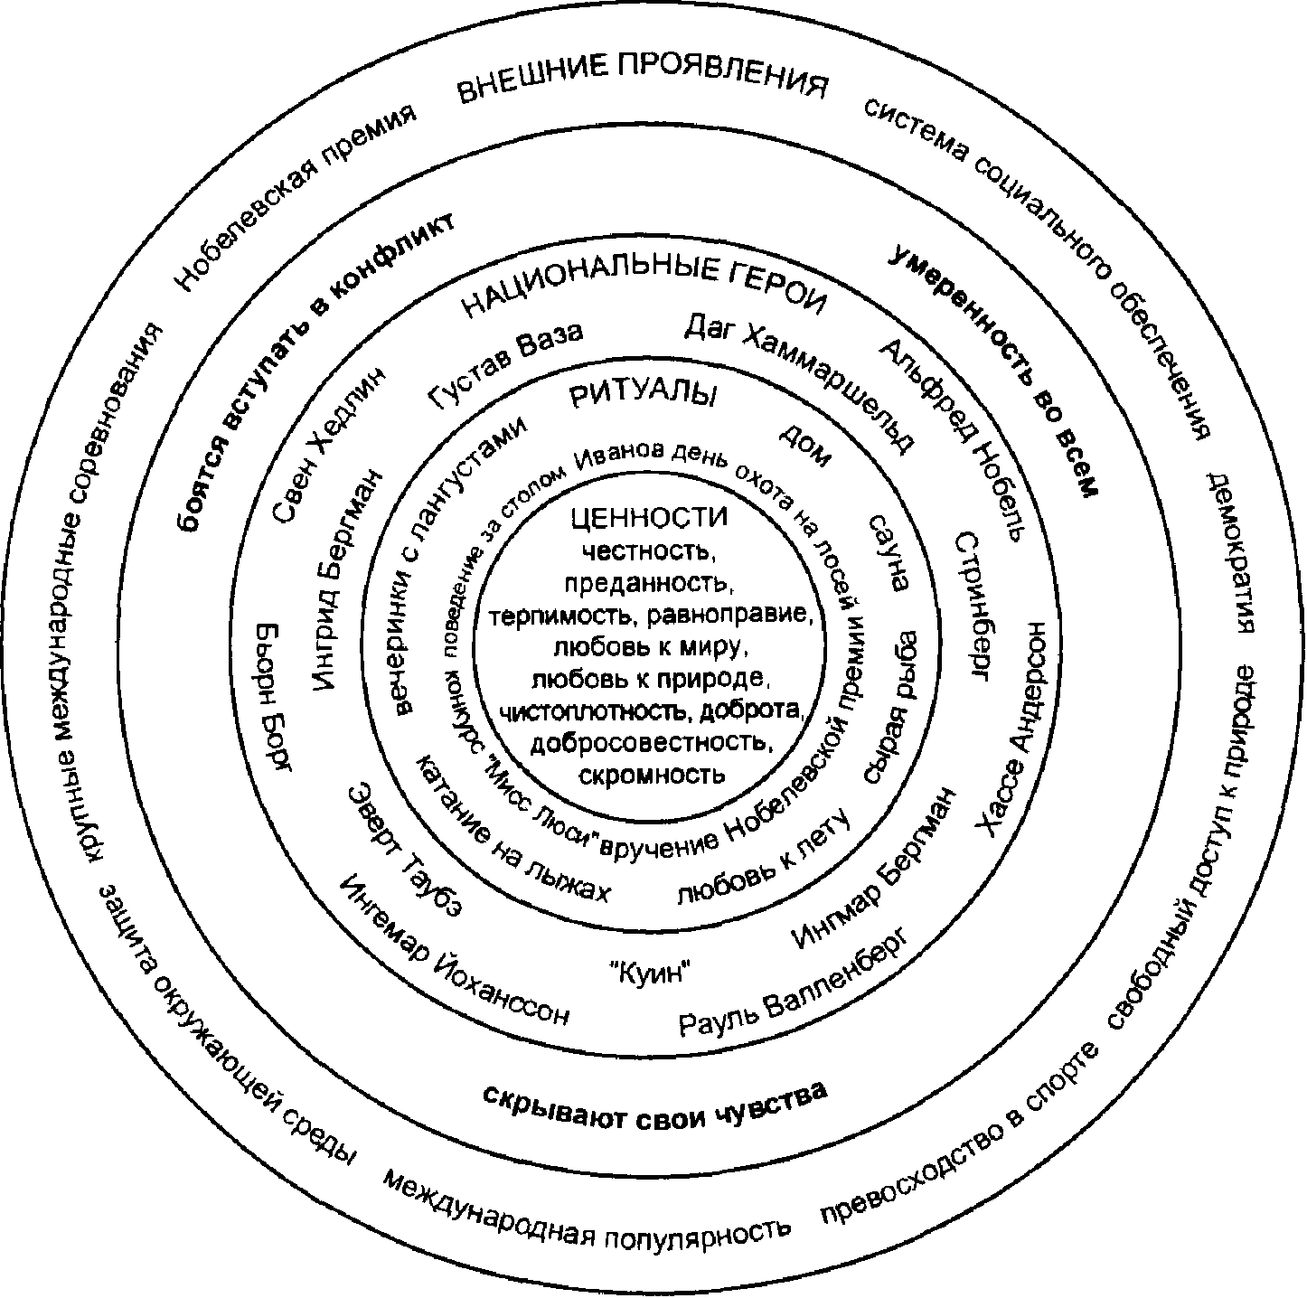
Рис.60
стойкие люди, которые хотят, чтобы дела шли хорошо, хотя им и нелегко изменить коренным образом свой менталитет (работать по правилам), когда дела идут хуже. Сверхрегулируемое общество независимо от его политики может порождать очень скучных людей, непосредственность которых вытравливается.
Имея дело со шведскими бизнесменами, помните следующее.
• Они верят в то, что они честные и всегда говорят правду.
• Они не любят спорить со своими коллегами.

340 ДЕЛОВЫЕ КУЛЬТУРЫ...
• В шведских компаниях полномочия передаются подчиненным, поэтому на переговорах вы можете не услышать о том, каково в действительности мнение их руководителя.
• Цена, назначенная шведами, может оказаться неизменной, так как они считают ее справедливой.
• Они могут показаться негибкими и в других отношениях, так как полностью доверяют решению, принятому в результате группового консенсуса.
• Как и японцам, им трудно изменять свою индивидуальную позицию, так как это будет идти вразрез с общепринятым мнением,
• Они хорошие слушатели и с пониманием относятся к вашей точке зрения.
• Если они захотят пойти вам на уступки, то для этого им необходимо время.
• Они не так сильно, как вы, ориентированы на прибыль.
• Несмотря на их отзывчивый характер, они в большей степени ориентируются на дело, а не на человека.
• В том, что касается технического качества, они прагматики. • Достоинствами их продукции при продаже являются качество, дизайн и быстрые поставки.
• При покупке они также особое внимание уделяют качеству продукции, а не цене.
• Они щедро угощают, если это является частью деловой программы.
• Подобно американцам и финнам, они мало внимания уделяют пище на "рабочем" ленче и продолжают обсуждать подробности дела во время еды. Французы и испанцы не выносят такого отношения к еде.
• Они могут бесконечно обсуждать технические детали, но для светской беседы их хватает на 10-15 минут. Однако их шутки и анекдоты первоклассны!
• Они говорят официальные тосты и ожидают, что во время обеда и после него будут произноситься речи.
• Они чрезвычайно неформальны в обращении, используя только форму "ты".
• Молчание в Швеции не обязательно означает отрицательное отношение. Они задумчивы и скорее интровертивны.
ШВЕЦИЯ
341

• Они не принадлежат к "контактной" культуре, поэтому старайтесь не подходить к ним слишком близко.
• Во время деловых встреч они очень мало пользуются жестикуляцией и мимикой, хотя улыбаются намного чаще немцев и финнов.
• Они остаются спокойными и вежливыми во время обсуждения, но не совсем хорошо знают, как реагировать на грубость или на экспансивность жителей романских стран.
• Они не демонстрируют особого уважения к рангу собеседника и обращаются к важным персонам как к равным. Французы, немцы, южноамериканцы и азиаты не всегда хорошо воспринимают эту очень эгалитарную манеру поведения.
• Они никогда не подавляют своего собеседника и не прибегают к грубому нажиму, даже если обладают в чем-то превосходством.
• Будет лучше всего, если вы уступите их желанию вести продолжительные и всесторонние консультации и явно продемонстрируете свое терпение и взаимопонимание в сочетании с твердостью и порядочностью.

11
АРАБСКИЕ СТРАНЫ
НА западе И В АРАБСКИХ СТРАНАХ СУЩЕСТВУЮТ СОВЕРШЕННО различные представления о том, что такое добро и зло, что правильно и неправильно, логично и нелогично, приемлемо и неприемлемо. Они живут в совершенно разных мирах, каждый из которых организован по-своему. Пока не достигнуто глубокое понимание различий между этими двумя мировоззрениями, одна из сторон будет негативно настроена по отношению к другой. Поэтому стоит перечислить основные культурные различия, возможно это поможет объяснить существующее положение. Ниже приводится только краткая сводка этих различий.
• На Западе считают, что Арабские страны находятся в состоянии упадка и временно поддерживаются доходами от нефти. Арабы же, напротив, очень гордятся тем, что их цивилизация однажды уже правила миром, и верят в то, что они способны сделать это вновь (в моральном смысле).
• На Западе церковь, как правило, отделена от государства. В большинстве исламских стран этого нет и религия оказывает сильное влияние на общественное поведение, политику и даже на бизнес.
• На Западе основной социальной единицей является индивидуум, в то время как для арабов такой единицей признана семья.
• На Западе статус человека определяется его достижениями, а в арабском мире — сословной принадлежностью.
АРАБСКИЕ СТРАНЫ 343
На Западе любят иметь дело с беспристрастными фактами; арабы не допускают того, чтобы факты портили их репутацию.
На Западе хотят быть честными, но справедливыми; арабы хотят быть не только справедливыми, но и гибкими. Запад верит в организации и общественные институты; арабы верят в лидеров, ведомых Богом. Запад в принципе сторонник нового; арабы стараются адаптироваться к современным формам поведения без нарушения традиций, которые они ценят.
Большинству западных стран удалось установить равноправие между мужчинами и женщинами. Арабы убеждены в том, что эти два пола обладают совершенно различными личностными качествами.
Западные общества сильно отличаются друг от друга по мировоззрению. Арабы, напротив, в значительной степени придерживаются одних и тех же принципов морали. Арабы путешествуют реже жителей Запада и поэтому более консервативны.
На Западе люди должны вести себя рационально. Для арабов важно производить впечатление порядочного человека. На Западе уважают силу. В арабских странах милосердие — одно из наиболее почитаемых качеств, поэтому слабого нужно щадить и защищать. Эту черту арабы внедрили и в культуру Испании.
На Западе друзья — хорошая компания. Для арабов друг— это человек, который не может отказать вам в вашей просьбе. Вы не имеете права отказывать и их друзьям тоже. На Западе при представлении друг другу люди обычно дают о себе ограниченный объем информации. Арабы же стремятся рассуждать о своих семьях и связях. На Западе люди для проталкивания своих деловых программ используют в основном официальные каналы. Арабы для этого прибегают к личным связям. Арабы постоянно ждут похвалы в случае хорошо проделанной ими работы, тогда как на Западе люди довольны уже тем, что не лишились ее. Арабы более болезненно реагируют на критику, чем жители Запада.
344
деловые КУЛЬТУРЫ..
• На переговорах представители Запада стараются найти логические доводы, в то время как арабы прибегают к личным аргументам, призывам и настойчивым убеждениям.
• Арабы стоят или сидят намного ближе к своим собеседникам, чем это делают люди с Запада. У них считается нормальным дышать на собеседника и часто прикасаться к нему.
• Арабы менее "замкнуты", чем жители Запада. У них частыми являются визиты и долгие беседы.
• В западных обществах мужчины и женщины общаются свободно; в большинстве арабских стран этого нет. Разделение полов у мусульман получает территориальное выражение. Женщины, посещающие общественные места ("только для мужчин"), должны носить чадру, чтобы прятать свое лицо. Люди с Запада редко могут увидеть женщин в домах арабов, поскольку они находятся во внутренних комнатах.
• Гостеприимство в арабских странах радушнее, чем в западных. У них по традиции открыта дверь даже для чужеземцев. А бедуины, говорят, могут зарезать последнего верблюда для того, чтобы накормить своего гостя.
• Люди с Запада, особенно швейцарцы, шведы и другие северяне, стараются приходить вовремя на обед или на другую назначенную встречу. Арабы гораздо менее строги в этом отношении. Общественные события или деловые встречи у них не имеют обычно точного времени начала или окончания.
• В отличие от людей с Запада арабы предпочитают заключать браки по договоренности. В целом эти браки бывают более устойчивыми и отличаются взаимным уважением обоих супругов.
• Для арабов свинина — запрещенная еда, а для Запада нет.
Британцы, американцы и северные европейцы понимают, что они и арабы находятся на разных полюсах временной шкалы, поэтому общение между ними не может происходить обычным путем. Каноны мусульманской религии осложняют взаимный обмен идеями. Все же арабы часто заключают сделки с иностранцами и охотно прощают им то, что они ведут себя
АРАБСКИЕ СТРАНЫ 345
иначе. Вам простят, даже если вы будете вести себя как атеист, пока приспосабливаетесь к их поведению. Самое главное — избегать слов или поступков, которые могут показаться оскорбительными или унизительными для арабов. Сюда можно отнести употребление алкоголя, неподходящую одежду, излишнюю фамильярность по отношению к тем немногим женщинам, с которыми вам разрешено встречаться, а также вызов основным принципам ислама.
Иностранных женщин принимают без чадры, если только они одеты достаточно консервативно. Они могут ходить по магазинам и путешествовать в одиночку, но им следует избегать посещений кафе "только для мужчин" (а таких там большинство). В Саудовской Аравии женщинам не разрешено водить машину.
Арабы ценят искренность в переговорах и рассчитывают на взаимное уважение. Нет проблем, если вы производите впечатление искреннего и правдивого человека. Естественную для северян реакцию смотреть свысока на признаки полиактивного поведения другого человека (словоохотливость, посягательство на "личные секреты", вольное обращение со временем, демонстративная жестикуляция) следует жестко подавлять, так как арабы не собираются изменять своим национальным особенностям.
Полиактивные люди, особенно арабы, практически не могут вести себя, как скандинавы или американцы. Поэтому единственно верное решение, позволяющее установить коммуникативные отношения, — пойти на уступки в направлении экстравертивности. Многим это покажется трудным, даже неприятным, однако вознаграждение за усилия может быть значительным. Следует начать с того, что вы должны находиться ближе при разговоре с арабом, чем с британцем или немцем. Если вы держитесь на своей привычной дистанции, то араб может подумать, что вы находите его присутствие физически неприятным или что вы слишком холодный человек. Арабы говорят красиво и легко с теми, кто им нравится, поэтому вы должны постараться понравиться им. Они придают большое значение "контакту взглядов", поэтому при разговоре с ними снимите солнечные очки и смотрите им прямо в глаза (обычно это не-
346
ДЕЛОВЫЕ КУЛЬТУРЫ.

трудно сделать). Северяне могут чувствовать себя неудобно при проявлении явной лести или при заверениях в дружбе, но арабы любят такую манеру разговора, поэтому не колеблясь расхваливайте их страну, их искусство, их одежду и пищу (но не их женщин!).
При ведении деловых переговоров с ними следует строить их исключительно на личностных взаимоотношениях. Вы хотите "провернуть" это дело, но прежде всего покажите, что хотите иметь дело именно с этим партнером, и поэтому именно к нему вы должны проявить свой глубоко личный интерес. Если араб хвастает своими связями и сетью нужных знакомств, то он показывает вам, что ценит личные отношения, и, если его дядя — влиятельная фигура в каком-нибудь департаменте (или министр), он ожидает, что вы будете в восторге оттого, что это влияние может помочь вашему бизнесу. Не старайтесь показать, что вы принимаете это одолжение с его стороны спокойно и без особой охоты. Ваш арабский друг в свое время тоже попросит вас оказать ему любезность.
Так как семья играет первостепенную роль в жизни арабов, вам всегда следует проявлять искреннее внимание ко всем членам его семьи, которых он вам представил. Вы должны регулярно справляться о здоровье (и счастье) его братьев, дядюшек, кузенов и сыновей. Это очень необычно для северян, но верный (и легкий) путь добиться любви и преданности вашего арабского друга. При посещении его страны следует привезти с собой подарки для всех его родственников. Не ждите, что они будут открывать эти подарки при вас.
Во время еды ешьте только правой рукой, берите только те блюда, которые вам предложат, и, нахваливая их, не уделяйте слишком много внимания тем, кто готовил их. Не просите познакомить вас с поваром (жена, мать или сестра), затратившим столько труда и времени, чтобы приготовить эту еду. Хозяева будут предлагать вам лучшие кусочки, от которых нельзя отказываться. Они предложат вам столько, что вы не сможете все это съесть, но лучше немного переесть, чем огорчить хозяев. От вас не ждут длинных разговоров за едой, так что в этом смысле каждое блюдо может послужить поводом для желанного перерыва в разговоре.

АРАБСКИЕ СТРАНЫ 347
Возвращаясь к теме разговора, отметим, что это трудная сфера для северян в их взаимоотношениях с арабами. Ваша осторожность, краткость и паузы на размышление не принесут вам никакого успеха в переговорах с арабами. Ваша сдержанность в словах, которая очень высоко ценится японцами, может вызвать у арабов сильное замешательство. Если вы выражаете свои мысли сдержанно, то они просто подумают, что что-то не так, и будут приставать к вам с расспросами, пока не выяснят, в чем тут дело. Встречаясь с арабами, вы должны говорить не только больше, но и громче, чем обычно. Громкость голоса, повышение высоты и тона и даже крик — все это при разговоре с арабами означает искренность. Вам это может показаться очень трудным. Хорошенько постарайтесь. Помните о том, что война в Персидском заливе произошла отчасти из-за того, что Буш говорил тихо и Саддам не поверил в твердость его намерений (объявить войну и т. д.). В арабском мире совершенно нормально, когда речь эмоциональна и почти агрессивна для большей убедительности. Арабы — большие поклонники ораторского искусства, и если вам удастся говорить красиво в их присутствии, то они сочтут это за признак вашей образованности, утонченности и искренности; неважно, как все это многословие звучит для вашего собственного уха.
Клятвы вполне обычное дело в арабском мире, поэтому, если в порыве возбуждения у вас вырвется одна из ваших не самых сильных клятв, это не оскорбит арабов, которые призывают Аллаха в своих аргументах почти в каждой беседе. Арабы не любят обсуждать неприятные материи, такие, как болезнь, неудача, несчастные случаи или смерть. Не затрагивайте этих тем. Арабы с неохотой говорят даже о плохих новостях в бизнесе, поэтому учтите это в тех случаях, когда все, по их словам, рисуется в розовом свете, С этим также связана привычка арабов употреблять в своей речи эвфемизмы. Того, кто болен, они называют усталым, учителя волшебным образом превращаются в профессоров, а трущобы — в дешевые жилища.
Арабы питают глубокое уважение к печатному слову, особенно если оно имеет религиозное значение. Ничего не заворачивайте в газету на арабском языке — на ней может быть
348 ДЕЛОВЫЕ КУЛЬТУРЫ..
напечатано имя Аллаха. Если вы держите в руках Коран, проявите к нему больше уважения, чем даже к визитной карточке в Японии.
Кроме того, суровым испытанием становится деловая встреча, проводимая в арабской стране, которая для северянина может стать особенно тягостной. Мы уже упоминали об арабской концепции "открытого дома", куда гости имеют доступ в любое время. В XX в. эта концепция, или традиция, была расширена и теперь включает "открытый офис". Может быть, это звучит довольно дружелюбно, но приготовьтесь при вашем первом же посещении офиса столкнуться с хаосом в делах. Северяне надеются на то, что при обсуждении деловых вопросов им будет гарантирована некоторая приватность. В Англии или Германии секретари не позволяют новым посетителям беспокоить босса во время заседания. Это может произойти в Португалии, Испании, Южной Америке или Сицилии, но даже там вновь прибывших просят подождать. В арабских странах их приглашают прямо в офис согласно старой традиции. Северяне, которые обычно надеются получить привилегию вести переговоры без помех, скоро начинают испытывать отрицательные эмоции, когда с полдюжины арабских посетителей вступают в беседу.
Северяне не только не готовы к выслушиванию нескольких человек, говорящих одновременно, но и вообще имеют мало шансов на то, что кто-то услышит их спокойный голос в общем бедламе. Арабы кричат или громко разговаривают для достижения драматического эффекта или из чистого удовольствия видеть своих друзей. Кажется также, что они обладают способностью участвовать одновременно в трех-четырех разговорах. Еще более проблематичным является вопрос о том, как приступить к своим предложениям, ради которых вы преодолели 3 тыс. км. Перенос встречи на следующий день не поможет, так как маловероятно, что число помех станет меньше. Я недавно спросил советника по торговле одного из посольств в Абу-Даби, как он решает эту дилемму. Он ответил следующее: ''Вы должны подвинуть свое кресло таким образом, чтобы оказаться рядом с человеком, с которым занимаетесь бизнесом. По другую сторону его стола вы должны находиться не дальше фута от
АРАБСКИЕ СТРАНЫ
349

него и ближе, чем кто-либо еще. Когда вы обеспечили себе такую позицию, вы должны кричать в его правое или левое ухо в зависимости от того, с какой стороны от него находитесь. Продолжайте бомбардировать его ухо своими предложениями до тех пор, пока он не согласится с ними. Маловероятно, что вы причините ему какое-либо неудобство, так как он подвергается в это время воздействию огромного числа раздражителей со всех сторон и уступка обычно является самым легким путем отступления. Такие предприимчивые и полиактивные люди, как итальянцы, часто в подобной ситуации подсовывают ему документы на подпись. Может быть, вы и не сможете поступить так же, но ваша скромность ни к чему не приведет".
Несмотря на то что между культурами арабов и северян пролегла широкая пропасть, имеется хороший шанс для того, чтобы произвести друг на друга благоприятное впечатление. Араб восхищается образованностью, знаниями и опытом и приветствует представителей малых стран, которые выказывают меньше высокомерия, чем американцы, французы и британцы. Скандинав или голландец никогда не будут ощущать полный комфорт от арабской болтливости, субъективности, непунктуальности и фатализма, но они могут добиться успеха в своих отношениях с арабами, проявляя глубокий интерес к ним, используя вместо критики похвалу и лесть, заучивая на память основные каноны их религии, изящно одеваясь, получая и делая одолжения, оказывая большое уважение старым людям и традициям и все время оставаясь более гибкими и раскрепощенными.

22
ЯПОНИЯ
ЯПОНЦЫ очень СИЛЬНО отличаются ОТ других народов своей культурой; их уникальность, вероятно, обусловлена тремя основными факторами: исторической изоляцией, перенаселенностью, обусловленной географическим положением, и самим японским языком.
Изоляция
Несмотря на то что Япония веками имела тесные культурные связи с Китаем, период авторитарного правления императора Токугавы, начавшийся в 1603 г., привел к почти полной изоляции этой страны от остального мира вплоть до прихода на острова американского командора Перри в 1853г. В течение 250 лет Япония, отрезанная от иностранного влияния, развивала особое общество и культуру, которым не было равных по уровню коллективного взаимодействия. Основные организационные качества, развитые в этот период изоляции, до сих пор остаются характерными для японского общества, несмотря на очевидные перемены, происходившие в XX в. Японцы, сконцентрированные массовыми агломерациями в крупных городах, выработали сложные социальные навыки, которые привели к возникновению феномена, известного как "общество-паутина" (web society).
ЯПОНИЯ
351

Общество-паутина
Общество-паутина — это социум, в котором все его члены жестко взаимозависимы и между ними устанавливается строгая иерархия моральных и социальных обязанностей как по вертикали, так и по горизонтали. Все начинается с момента рождения человека. В то время как на Западе ребенка рано отделяют от матери и помещают в собственную комнату, японские дети проводят рядом со своими родителями день и ночь в течение двух-трех лет. Западные дети быстро развивают собственную инициативу и приобретают опыт самостоятельного решения проблем. В японских детях, напротив, развивается полная зависимость от близких им людей и воспитывается чувство взаимозависимости, которое остается с ними на всю жизнь. Они могут требовать что-нибудь у членов своей группы, и эти требования должны быть выполнены. Первой их группой является семья, потом — средняя школа, университет, компания. Возраст и старшинство имеют не только привилегии, но и обязанности. В японском языке имеются разные понятия для старшего или младшего брата и т. д., так как обязанности у каждого человека по отношению к другим различны и потому должны быть четко определены. Защиту можно просить у того, кто стоит рангом выше. Руководитель отдела может без зазрения совести требовать повышения для какого-нибудь бездарного служащего из своего отдела просто оттого, что тот находится под его крылом и предан ему. Главному менеджеру невозможно противиться этим требованиям.
Структура "общества-паутины" дает преимущества японским бизнесменам при "работе в сети", как сегодня называют этот метод западные бизнесмены. Несмотря на то что японцы великие ценители уединения, они очень общительны в деловых ситуациях. Как следствие "сеть паука", частью которой они являются, обеспечивает их информационной поддержкой с беспрецедентным уровнем включенности в ситуацию.

352
ДЕЛОВЫЕ КУЛЬТУРЫ .

Японский язык
Поведение японцев в значительной мере обусловлено природой их языка. Согласно теории Бенджамина Уорфа, язык, на котором мы говорим, определяет наш образ мышления. Сами японцы пользуются языком совершенно иначе, чем другие народы. Японский язык часто считают неясным и расплывчатым, например глаголы в нем имеют безличную форму, поэтому зачастую нельзя понять, о ком идет речь. Такую неопределенность языка часто намеренно используют хорошо понимающими в этом толк японцы, чтобы не обвинять кого-либо, а также для того, чтобы продемонстрировать свою вежливость. Хорошо известные в японском языке слова для выражения почтительности усиливают нормативную учтивость, хотя часто и добавляют неясности. Длинные дополнительные предложения обычно ставятся перед главным утверждением. В Японии все должно иметь свой контекст, поэтому прямое высказывание считается слишком кратким и неуместным. Ни один японский босс не скажет: "Уберитесь в офисе". Он обязан сказать своим подчиненным: 'Так как в 12 часов к нам придут важные клиенты и поскольку мы хотим, чтобы у них сложились самые лучшие впечатления о нашей компании, пожалуй, неплохо было бы здесь прибраться". Способ, которым язык характеризует общество, состоит в том, что в японском языке отсутствует косвенная речь. Японцы не любят передавать утверждения других людей, так как, если при этом не удастся сохранить точность высказывания, это может стать причиной недоразумений или личных обид. Моя секретарша в Японии всегда отказывалась передавать содержание телефонных звонков, сделанных в мое отсутствие, и неизменно просила меня перезвонить по оставленным телефонам для того, чтобы самому получить сообщение.
Практика и климат японского бизнеса
Таким образом, поведение японцев объясняется исключительными историческими и географическими ограничениями, а также обусловливающим мышление языком, который сильно отличается от любого другого языка мира. Как это влияет на

ЯПОНИЯ
353

их отношения с иностранными бизнесменами? Давайте рассмотрим несколько хорошо известных примеров восточного делового общения.
Первая встреча. Японские бизнесмены в отличие от западных не любят встреч с новыми людьми. В их собственном "обществе-паутине" японские руководители точно знают, как обращаться к начальству, подчиненным или равным себе. Американцы, которые решительно пересекают кабинет и протягивают руку для приветствия, ставят хозяина кабинета в затруднительное положение. Во-первых, пока их не представили должным образом, они не могут определить свою "дистанцию". Во-вторых, вполне вероятно, что гости с Запада сразу начнут обмен мнениями один на один, что таит еще большую угрозу для японцев. Они представляют свою группу, а поэтому не могут высказываться по каким-либо вопросам тут же, без предварительных консультаций. Обмен визитными карточками — привычная церемония в Японии, хотя информации, содержащейся в них, недостаточно, если нет предварительных сведений.
Западные люди — индивидуалисты, а японцы представляют компанию, которая является частью группы, а та в свою очередь — Японии. Как же можно при таких обстоятельствах вести переговоры с глазу на глаз, одному? Западные бизнесмены представляются, говоря о себе, в такой последовательности:
"Меня зовут Билл Робинсон, менеджер по экспорту, компания "Тредвелл Текстиль Инкорпорейтид". Японец отвечает:
"Компания "Мицубиси", главный коммерческий отдел, заместитель менеджера, меня зовут Ямамото" (характерен обратный порядок).
Бизнесмены с Запада часто жалуются на то, что за шесть своих визитов в японскую компанию они могут встречаться с 18 различными людьми, разбитыми на группы по 3 человека, и должны 6 раз говорить одно и то же. Это, конечно, трата времени, но она необходима для японцев, так как все члены группы должны познакомиться с другой стороной.
После такого испытания западные бизнесмены часто настаивают на быстром принятии решения. Они этого не добьются. Если они попробуют установить свой лимит времени, японцы вежливо откажутся.

354
"Потерять свое лицо"
Как нам уже хорошо известно, восточные люди не любят "терять свое лицо". С поразительным примером такого поведения я столкнулся в первую неделю своего пребывания в Японии, когда вместе со своим коллегой вел переговоры об аренде одного здания. После некоторых трудностей мы добились встречи с президентом компании, которой принадлежало это здание, и он (70-летний старик) говорил с нами полчаса (через переводчика) о достоинствах и высокой репутации здания и закончил свою речь ценой аренды. Она показалась мне несколько завышенной; мой коллега, который вырос в арабской стране, сразу предложил ему половину этой цены. Тогда пожилой президент и его переводчик тут же, как один, встали, улыбнулись, поклонились нам и покинули комнату. Больше я их не видел.
Японская вежливость
Японцы конечно же тоже ведут переговоры, но не в арабской манере. Им никогда нельзя "терять своего лица" и все время следует быть вежливыми. Однажды я обедал у одной очень элегантной японской дамы на приморском курорте Атами. На этом обеде присутствовало около 16 человек — японцы, англичане и американцы. Когда подали главное блюдо, зазвонил телефон и наша хозяйка подошла к нему. Она говорила по-японски, который многие из нас знали, и мы от нечего делать слушали, о чем она разговаривала. Кто-то на том конце провода спрашивал ее, очевидно, о ценах на недвижимость в Атами, так как она рассказывала о том, сколько заплатила за свою виллу, и о том, как цены на недвижимость повышаются ближе к склону и понижаются в самой верхней и левой частях побережья. Она обсуждала инфляцию и преимущества вложения капитала в недвижимость, а также общее состояние на рынке недвижимости в Японии вообще и в Атами в частности. Она была хорошо осведомленной женщиной и проговорила по телефону минут 10. Наконец, много раз попрощавшись по телефону, она закончила этот разговор и поспешила к столу, извиняясь перед гостями. "Кто звонил?" — спросил один из ее друзей. "Ошиблись номером", — ответила она.
ЯПОНИЯ 355
Японская вежливость может принимать множество странных форм. Их нежелание говорить "нет" общеизвестно. Если вы говорите японцу; "Я хочу, чтобы вы одолжили мне сто долларов", он ответит: "Да", не предлагая, однако, вам денег. Он имеет в виду следующее: "Да, вы хотите занять у меня сто долларов". Если они не хотят заключать сделку с иностранным партнером, то не скажут об этом прямо, но после этого вы не сможете связаться с вашим контактным представителем данной компании. Он всегда или болен, или в отпуске, или присутствует на похоронах.
Немецкий агент по продажам рассказал мне недавно о поведении президента одной японской компании, в офис которого он тщетно пытался попасть в течение нескольких месяцев. Наконец ему предоставили всего лишь 10 минут на презентацию его продукции, и он провел ее на хорошем английском языке. Через минуту после начала презентации японец закрыл глаза и просидел так все остальное время. Немец спросил меня, что это было — невежливое поведение или же президент компании действительно заснул? Я вынужден был заверить его, что таким образом японец показывал, что внимательно слушает все, что ему говорят.
Другой случай, иллюстрирующий японскую вежливость, произошел однажды, когда я читал свой курс в Британском университете. Я и двое моих коллег пригласили мистера Судзуки отобедать с нами и договорились встретиться в 8 часов в баре актового зала университета. Зная, что он держится довольно официально, мы все надели костюмы. Войдя в бар, мы увидели его в глубине зала, одетого в повседневную рубашку и широкие брюки. Мы тут же покинули бар до того, как он нас заметил, и вернулись в свои комнаты, чтобы переодеться в более простую одежду. Потом мы помчались в бар и увидели там, что мистер Судзуки ожидает нас в своем лучшем голубом костюме (он все-таки заметил нас).
Японцы на переговорах
• Первый представитель японской компании, с которым вы вступаете в контакт (или он контактировал с вами), будет присутствовать на переговорах до их окончания.
• Японцы обычно ведут переговоры командой, члены которой имеют разную специализацию.
356 ДЕЛОВЫЕ КУЛЬТУРЫ..
• Состав японской команды может изменяться или увеличиваться, так как они хотят, чтобы вас узнало как можно большее число сотрудников их компании.
• Они обычно численно превосходят команду другой стороны.
• На переговорах будет присутствовать представитель старшего персонала, диктующий тактику, но эту роль редко играет тот, кто выступает. Каждый член японской команды задает вопросы в сфере своей компетенции, прибегая к помощи лучшего лингвиста в качестве переводчика.
• Их вопросы составляют основу процесса сбора информации.
Они не собираются принимать решение сразу после того.
как выслушают ваши ответы.
• Их решения в конце концов будут приниматься на основе
консенсуса, поэтому ни один из членов их команды не будет
проявлять свою индивидуальность. Они используют имя
своей компании или "мы", но никогда "я".
• Какой бы сильной ни была их команда, они опять обращаются в свой центральный офис за инструкциями. Поэтому ни одно решение не будет принято на первой, а может быть, и на второй встрече.
• На вторую встречу почти неизменно приходят новые люди, так как кто-нибудь из центрального офиса потребует "перепроверки".
• Вторая встреча проходит, как правило, на той же основе, что и первая, только вопросы будут задавать более глубокие.
• Японцы выкладывают на стол переговоров программу своей компании, обладая небольшими полномочиями для ее изменения. Поэтому их гибкость невелика.
• Гибкость проявляется более явно между встречами, когда они проконсультировались с центральным офисом.
• Японцы готовы изучать одну и ту же информацию неоднократно, чтобы избежать в дальнейшем недоразумений и добиться ясности, хотя расплывчатость стиля их собственной речи часто мешает западным бизнесменам ясно понять смысл их намерений.
• Они осторожны, искусно используют тактику затягивания и не спешат. Им нужно время, чтобы достичь согласия внутри своей команды.
ЯПОНИЯ
357

• Их решения имеют долгосрочный характер, например:
"Хотим ли мы, чтобы эти люди стали нашими партнерами в будущем?", "Доверяем ли мы им?", "Правильно ли выбрано это направление для нашей компании?" Для принятия серьезных решений необходимо время. Они считают американских участников переговоров специалистами, которые быстро принимают ряд мелких решений для того, чтобы ускорить заключение одной сделки (может быть, и не особенно важной).
• После того как японская компания приняла свое решение, их команда на переговорах ожидает от другой стороны быстрых действий и многие критикуют партнера, если тот медлит.
• На переговорах японцы неизменно вежливы, с пониманием
относятся к проблемам других людей и умеют слушать. • Они прекращают переговоры, если другая сторона ведет себя
слишком грубо, нетерпеливо или не соблюдает протокол.
• Им никогда нельзя "терять своего лица". Если к ним проявляют недостаточно уважения или если их прижали в угол безжалостной логикой, сделка не состоится.
• Если они видят, что к ним относятся с большим уважением и предъявляют очень разумные требования, то могут пойти на очень сильные изменения своих требований.
• Они идут на очень многое, чтобы сохранить гармонию в переговорах. Они прилагают все усилия для того, чтобы сблизить позиции двух "уважаемых" команд, и рады неформальному общению между встречами.
• Они никогда не говорят "нет", не отвергают полностью аргументов собеседника и никогда не прекращают переговоров, пока в них преобладают гармоничные отношения. Это оставляет им возможность для возобновления переговоров когда-нибудь в будущем, если изменятся обстоятельства.
• Они отменят встречу, если посчитают, что условия, послужившие поводом для ее проведения, изменились.
• Они показывают подчеркнуто вежливое отношение к вашему главному руководителю на переговорах и надеются, что вы так же будете относиться к их руководителю.
• Иногда они могут привести на встречу очень важную персону (например, бывшего министра), которая является

358
только консультантом их компании, но вызывает у вас уважение и почтительность.
Они прибегают к услугам посредника, если смогут найти такого человека. В конце концов, гармония в переговорах не нарушится, если обе стороны доверяют ему. Их стиль ведения переговоров неиндивидуалистичен. Он безличен и неэмоционален, хотя эмоции имеют для них значение (это просто скрывается). Логические и интеллектуальные доводы сами по себе не могут сильно повлиять на японцев. Вы должны им понравиться, и они должны доверять вам от всего сердца, иначе сделке не бывать!
Компания — это святое
Всем известно, что компания в Японии — это святое. После того как служащие приняты на работу, они демонстрируют полную преданность своей компании, грань между жизнью и работой для них стирается. Их преданность компании вознаграждается пожизненным наймом и регулярным продвижением по службе. Они неуклонно поднимаются по служебной лестнице в иерархическом обществе и полностью удовлетворены своим общественным положением на любой ее ступеньке. Их лояльность и работа без оглядки на часы гарантируют им продвижение по служебной лестнице до высоких должностей независимо от их производительности труда. Это часто создает проблемы в компаниях, стремящихся к получению высокой прибыли.
Успехи японцев
Почему японские компании добились такого успеха в последние несколько десятилетий? На этот вопрос, который часто задают западные бизнесмены, нельзя ответить однозначно. Упорный труд, хорошее образование, неоплачиваемая сверхурочная работа и непродолжительные отпуска — все это, конечно, играет свою роль. Однако если и существует ключ к успеху японцев, то это их способность вести внутренние дела компа-
ЯПОНИЯ 359
нии в духе гармонии и сотрудничества. Может, американцы и европейцы и обладают большей энергией как личности, но они часто тянут внутри своих компаний в разных направлениях. Конечно, и в японских компаниях существует "подковерная борьба", но как только достигнуто единодушное согласие (а президент компании настаивает на этом), все работают в одном направлении. Японцы обсуждают и обсуждают вопросы до тех пор, пока с решением не согласится каждый. Они не допустят того, что сами называют "деспотизмом большинства". Бесконечное обсуждение приводит к тому, что решения принимаются медленно, но японцы считают, что достижение солидарности стоит того. Результаты показывают, что, по-видимому, они правы.
Внутреннее напряжение
Все это сопровождается большим внутренним напряжением, так как японским руководителям часто приходится подчиняться, даже если у них имеются хорошие идеи. Однажды вечером в Токио я смотрел по телевизору встречу боксеров за звание чемпиона мира в "весе пера" (полулегкий вес). За мной сидел мой друг японский бизнесмен Окада, который страстно болел за участвовавшего в этом поединке японского боксера. Это был равный бой, и после 14 раундов оба боксера все еще стояли на ногах. В этот момент Окада выскочил из комнаты. Я досматривал решающий 15-й раунд, который оказался исключительно захватывающим, в одиночестве. Через несколько минут после окончания боя Окада вернулся и спросил меня, кто победил. Я рассказал ему и спросил в свою очередь, почему он убежал прямо перед заключительным раундом. Он ответил мне: "Я не смог вынести напряжения". Этот случай может послужить иллюстрацией тому, как два человека, следящих за одним и тем же событием, могут реагировать на него по-разному и удивительным образом. Любой наблюдавший за мной и Окадой во время этого поединка сказал бы, что по виду я был более возбужден из нас двоих. Я же, со своей стороны, совершенно не догадывался о том, что творилось у него внутри.
360
ДЕЛОВЫЕ КУЛЬТУРЫ

Комплексы
Уже много было сказано о том, что японцы страдают комплексом неполноценности, и их готовность копировать иностранные образцы обычно приводится в качестве примера такого комплекса. Японцы редко опровергают обвинение в подражательстве, и, конечно, президенты японских компаний иногда приносят свои извинения иностранным фирмам, новый товар которых они скопировали, усовершенствовали и выбросили на рынок за полцены. Японцы подходят к делу сугубо прагматично. Зачем тратить деньги на исследования и разработки, если это уже сделано до них? Их собственный вклад — это улучшение качества и повышение производительности. Осмысление японского комплекса неполноценности приводит к противоположному выводу — у них развит комплекс превосходства над другими. Это выражается в их расистском отношении к чернокожим и индейцам и периодически проявляемой самонадеянности в отношении своей экономической мощи. Японцы совершенно уверены в том, что по валовому внутреннему продукту (ВВП) они на 2-м месте в мире, что они занимают 1-е место по продолжительности жизни и, возможно, опережают других в умении экономить. Пожалуй, их чувство превосходства и неполноценности можно лучше всего охарактеризовать как высокое национальное самосознание. Маятник их сознания колеблется, видимо, между отчаянными попытками догнать западные технологии и столь же энергичным утверждением национальной самобытности и истинных японских ценностей.
Японские переводчики
Отношение японцев к иностранцам, даже к образованным людям и крупным бизнесменам, однозначно: для них вы всегда чужой. Ваши попытки говорить на японском будут восприняты благосклонно, но редко когда всерьез. Так как многие японские руководители не говорят на английском, то они часто прибегают к помощи своих переводчиков, которые переводят иногда неве-

ЯПОНИЯ 363
роятно скверно и редко передают точный смысл сказанного, особенно когда американцы или европейцы говорят с прямотой. Часто эта прямота, затерявшись в бесконечных лабиринтах туманной вежливости, вообще не доходит до адресата. На долю японских переводчиков выпал несчастный жребий: западные бизнесмены ругают их, как правило, за то, что они переводят не так, как надо, а собственные начальники — за то, что им непонятен смысл перевода. В любом случае им не доверяют до конца, так как они говорят на двух языках.
Языковой занавес
Япония отделена от других стран языковой завесой и, к сожалению, не знает о своей интеллектуальной изоляции. Несмотря на то что миллионы японцев пытаются выучить английский язык, результаты в общем неутешительны, и в связи с этим голос Японии слышен в мире недостаточно громко, для того чтобы соответствовать ее экономической мощи. Не многие японские политики понимают эту проблему, хотя лидеры японского бизнеса все больше и больше начинают осознавать, в каком невыгодном положении они оказываются. Одним из самых больших препятствий является китайская письменность, неудачно перенятая японцами в начале их истории. Это крайне затрудняет иностранцам изучение японского языка, а японские школьники теряют драгоценное время, овладевая двумя-тремя тысячами сложных иероглифов, вместо того чтобы учить английский.
Почему японцы не могут просто перейти к латинскому алфавиту? Во-первых, потому, что тогда они оказались бы отрезанными от своей литературы и каллиграфического искусства. Более важным, однако, является то, что японский народ эмоционально тесно связан с визуальным аспектом иероглифов. Иероглифы для японцев обладают какой-то магией. Европейский текст, написанный латинскими символами, может иметь только линейный или фактический смысл. Сложный японский иероглиф, который может состоять из 10-15 штрихов, не только передает смысл, но и имеет эстетическую ценность. Визуальные аспекты имеют большое значение для японцев, что можно
362

видеть на примере их прекрасных способов аранжировки пищи. Если на Западе образ вещей часто создается словами, то японцы могут просто видеть эти вещи. Все это трудно объяснить тому, кто не изучал письменный японский язык, однако разрешите мне привести один пример из жизни, который на самом деле не имеет ничего общего с письменностью. Вы, вероятно, знаете о том, что в большинстве японских магазинов продавцы подсчитывают стоимость покупок не на калькуляторе, а на обычных счетах. Они могут делать это с исключительной быстротой и при этом редко ошибаются. Удивительно то, что, когда счетов не оказывается поблизости, они производят расчеты, водя пальцем по своей открытой ладони, потом смотрят на нее и говорят вам сумму. Это всегда поражало меня, и однажды ради интереса я сказал продавцу местного магазина, что он ошибся в своих расчетах. Он в изумлении снова уставился на свою руку, а затем посмотрел на меня и стал настаивать на том, что он прав. Он даже показал мне свою руку! Физическая память находилась в это время в его пальцах, которые отщелкивали воображаемые костяшки счетов, подобно тому как английская машинистка может "видеть" буквы линейного латинского шрифта, печатая в своем воображении отдельные слова.
Японцы, какие они?

Какими их видят
Они держатся заносчиво.
Они немногословны.
Они оглушают вас молчанием. Они часто выглядят угрюмыми.
На самом деле

Исключительная робость мешает им начать разговор первыми.
Это правда. Японцы не доверяют словам. Возможно также, что они плохо владеют языком, на котором вы говорите.
Молчание означает уважение к говорящему.
В Японии счастье прячется под маской невозмутимости.

ЯПОНИЯ
363

Какими их видят
Когда они улыбаются, это выглядит неискренне.
Они говорят "да", когда подразумевают "нет".
Никогда нельзя знать, что они думают на самом деле.
Японцы никогда не смотрят вам прямо в глаза.
На переговорах они все время сидят прямо и не расслабляются.
Они засыпают на встречах.
Они медлят в принятии решений и не отвечают на письма и факсы, если их торопят.
Они никогда не принимают решения на встречах.
На самом деле
Японцы часто улыбаются для того, чтобы вы чувствовали себя удобно. Будьте благодарны им за это; если вы им не нравитесь, улыбка все же лучше, чем хмурый взгляд.
Они не хотят обидеть вас выражением открытого несогласия или отказом.
Сохраняя спокойствие и неподвижность черт лица, японцы не пытаются ввести вас в заблуждение; они действительно довольно невозмутимы.
В Японии "пялить глаза" на человека — признак невоспитанности.
Японцы не любят сутулиться. Правильная осанка — признак вежливости.
Не часто. Когда они закрывают глаза, это означает, что они внимательно вас слушают.
Они не любят, когда их торопят. Им нужно договориться между собой.
Японцы смотрят на переговоры, как на процесс сбора информации или как на подходящий случай, для того чтобы заявить о своей позиции. Они принимают решения за стенами зала переговоров, добиваясь консенсуса между своими коллегами.

364

Какими их видят
Им не хватает индивидуализма, и ведут они себя одинаково.
На переговорах они говорят по-японски, и мы их не понимаем.
Они часто выражаются туманно. Мы никогда до конца не уверены в том, что они имеют в виду.
Они тянут с оформлением заказа в течение 6 месяцев, а потом говорят: "Получите завтра!"
Временами кажется, что их не интересует немедленная прибыль. Это раздражает западных бизнесменов.
На переговорах они ведут себя жестко, часто отказываясь менять свою позицию.
На самом деле
Японцы предпочитают индивидуализму командную работу и принятие решений в группе. Однородность позиции обеспечивает солидарность действий.
Это же их родной язык! Кроме того, им бывает трудно сосредоточиться, когда они долго говорят на иностранном языке.
Японский язык расплывчат и неясен, и его неопределенность переносится в английский перевод. Кроме того, у самих переводчиков может быть низкая квалификация.
Японские компании стремятся приступать к исполнению заказа еще в процессе его получения. Таким образом, их нельзя уличить в неповоротливости.
Японские акционеры не торопят с дивидендами. Они больше верят в увеличение капитала, доли своих товаров на рынке, повышение цен на акции. Они мыслят долгосрочными категориями.
Те, кто жестко ведет переговоры, ведет их хорошо! Японцы противопоставляют силе свою непреклонность. Однако когда к ним относятся с уважением, они зачастую готовы пойти на значительное изменение своей позиции.

ЯПОНИЯ
365

Какими их видят
Они часто говорят и ведут себя как 12-летние дети.
Они не любят иностранцев, считая себя высшей расой.
Они нелегко сходятся с иностранцами.
За границей, находясь в группах, японцы ведут себя шумно и плохо.
Они стараются задобрить западных бизнесменов своими подарками
Они без особого уважения относятся к контрактам, предлагая спустя несколько месяцев возобновить переговоры.
На самом деле
Генерал Макартур ошибся, сказав это и поверив в сказанное. Такое впечатление может создаться от недостаточного понимания языка.
Действительно, японцы считают себя уникальным народом, но они готовы учиться у других. В Японии очень хорошо относятся к иностранцам. Их гостеприимство не знает себе равных.
Те японцы, которые мало общались с иностранцами, часто боятся вступать с ними в отношения, так как не знают, как вести себя с ними.
В Японии существуют очень строгие правила общественного поведения. Оказавшись за границей, японцы освобождаются от этих норм, расслабляются и позволяют себе вольности. Кроме того, они плохо переносят спиртное.
Это неправда. В Японии дарить подарки — это традиция, и она распространяется на иностранных гостей. Вы можете ответить любезностью на любезность.
Они уважают устные договоренности и сам дух их достижения. Японцы желают проведения новых переговоров, когда меняются рынок или другие условия.

366
ДЕЛОВЫЕ КУЛЬТУРЫ

Советы о том, как вести дело с японцами
Что можно посоветовать иностранному бизнесмену, собравшемуся в Японию? Во-первых, умерьте свою динамику. Не размахивайте руками, не дотрагивайтесь без необходимости до собеседника и ни в коем случае не обнимайте его за плечи, входя в кабинет. Не пересказывайте своих разговоров с японцами другим людям, если у вас нет полной уверенности в том, что это можно сделать. Не говорите о деле в первые 15 минут любого разговора, пока японец не скажет: "Джитсу ва не..." (Jitsu wa ne...), что означает "Дело заключается в следующем..." Никогда не обращайтесь к японским бизнесменам по имени и никогда, никогда не заговаривайте с ними о войне. (Немцы, напротив, любят рассуждать на военную тему.)
Работая с японской группой (а они обычно приходят на переговоры группами), адресуйте ваши замечания их руководителю и кланяйтесь ему так же низко, как он вам. Если хотите, можно поговорить о гольфе или о прыжках на лыжах с трамплина, но не отпускайте шутки кроме как в свой адрес, и то, если они легко понятны.
Не очень хорошая идея — напроситься к японцу в гости, так как даже известные японские бизнесмены живут в крошечных квартирах — это их несколько смущает. Однако они охотно согласятся побывать у вас дома, так как, скорее всего, у вас квартира побольше. Не пожимайте им руки без особой необходимости, они считают эту процедуру негигиеничной. Вы должны предъявить им свою визитную карточку уже при первой встрече.
Особенно важно помнить о том, что японцы любят вести дело в гармоничной атмосфере, поэтому вы не должны делать то, что нарушает эту гармонию. Японцы редко критикуют друг друга или посторонних и никогда не говорят прямо "нет". Поэтому чрезмерная откровенность, как правило, неуместна.
Имея дело с японской компанией, напоминающей на первый взгляд вашу, не приписывайте вашим компаниям сходства, которого нет на самом деле. Японцы ориентируются на модернизацию, а не на Запад, и явное сходство с западными компаниями

ЯПОНИЯ
367

может быть в основном только техническим. Не думайте, что под такими словами, как "лидерство" или "мотивация", они имеют в виду то же самое, что и вы. Они имеют в виду нечто иное. Так, слово "машина" для них означает швейную машинку, "зеленый вагон" — вагон первого класса, a Arbeit — работу на полставки.
Притом что в отношениях с японцами существует много "нельзя", есть и некоторый перечень того, что "должно". Прежде всего вы должны вести себя скромно и сдержанно. Кланяйтесь, если умеете это делать, и начинайте разговор с расспросов об их семьях. Вполне нормально, если вы будете восторгаться "японским чудом", а также их репутацией честных людей и щедрым гостеприимством. Другим хорошим предметом обсуждения могут быть древняя история Японии и ее достижения в области искусства.
Вы поступите правильно, если извинитесь за свою бестактность во время последней встречи. Японцы всегда так поступают независимо от того, были они грубыми или нет. В данном случае это означает то, что вы признаетесь в своей непунктуальности, недостаточном гостеприимстве или в других личных недостатках. Японцы, к примеру, регулярно извиняются за свою холодную погоду, за то, что привели вас на просмотр плохого фильма, за то, что везут вас в своем шумном автомобиле, или за то, что их страна победила вашу в чемпионате по каратэ.
Наконец, если вы хотите иметь дело с японцами, то должны обращать внимание на детали. Помните о том, что японские руководители обычно одеваются консервативно: носят синие или серые костюмы с белой рубашкой и темным галстуком. Японские бизнесмены смотрят на вас почти так же, как испанцы. Вы должны им понравиться, и они должны доверять вам, иначе сделка не состоится. Им нравятся опрятные, хорошо одетые люди с не слишком длинными волосами, не слишком молодые, скромные, с тихим голосом и прежде всего вежливые. Вы должны убедить их в своей респектабельности. Для японцев респектабельность означает не только зрелый возраст и некоторые из вышеупомянутых качеств, но и успехи, достигнутые в бизнесе, отсутствие всяких сомнительных партнеров или сделок и бесспорная кредитоспособность. Многие из японских бизнесменов

368
ДЕЛОВЫЕ КУЛЬТУРЫ

могут уже на первой встрече спросить у вас о том, кто входит в совет директоров вашей компании, каков капитал компании, кто ваши основные клиенты, и попросить показать отчет председателя компании, если он у вас имеется.
Как завоевать себе друзей и влиятельных людей в Японии
• Общайтесь с ними, сохраняя спокойствие.
• Все время будьте сверхвежливыми. Часто это означает, что вы должны стоять, когда обычно сидите, кланяться, когда вы обычно пожимаете руки, и неоднократно извиняться за свою бестактность, которой не совершали.
• Устройте прием с великолепными блюдами, за который вам потом придется извиняться.
• Никогда не говорите "нет", "невозможно" или "мы не можем".
• Если вы не согласны, то просто промолчите об этом.
• Никогда не загоняйте их в угол и не вынуждайте "терять свое лицо".
• Начинайте деловые дискуссии только через 20 минут после начала переговоров.
• Почаще им льстите. Они любят это.
• На первой же встрече дайте им свою визитную карточку и проявите большое уважение к их карточке. Положите ее на стол перед собой и регулярно посматривайте на нее во время переговоров.
• Демонстрируйте большое уважение к их компании.
• Особо подчеркните размеры, возраст, доходы и репутацию собственной компании.
• Не шутите во время деловых встреч. Это можно сделать и потом, они все равно не понимают шуток.
• Помните о том, что все сказанное вами воспринимается ими буквально. Легкомысленные выражения типа "Это убивает меня" или "Вы надо мной смеетесь!" могут быть неправильно истолкованы.
• Будьте с ними менее прямолинейны, чем с другими людьми. Помните о том, что японцы не в восторге от прямоты и ста-

ЯПОНИЯ 369
раются достичь на встречах гармонии, на основе которой они могут строить долгосрочные отношения.
• Что вы говорите, не имеет для них особого значения. Им важно то, как вы это говорите. Никогда не задевайте их чувств. Помните об этом, и дело пойдет само собой. Проявите большое уважение к их лидеру и (или) к любому из присутствующих, кому за 50.
• Хотя бы немного выучите японский язык и покажите свой интерес к их культуре. Не переборщите с этим — они не любят иностранцев, которые быстро говорят по-японски.
• По-английски (если это ваш обычный язык) говорите с ними медленно и отчетливо. Они постоянно улыбаются и кивают в ответ, но понимают из услышанного только процентов 30.
• Будьте готовы к тому, что вам придется повторять что-нибудь по 5 раз в ходе нескольких переговоров, а то, что представляет особенную важность, — не меньше 10 раз,
• Они предпочитают устную договоренность письменной, поэтому не навязывайте им документы, пока они не будут к этому готовы.
• Если они дали устное согласие, то будут верны своему слову, при этом не обязательно захотят пожать вам руки. Кивок или легкий поклон — намного лучше в таком случае.
• Постарайтесь не добиваться от них решения во время переговоров. Помните, что им для этого нужно посовещаться со своим главным офисом в Токио.
• О некоторых вещах можно договориться и между встречами, поэтому будьте готовы к тому, чтобы поговорить о бизнесе при неформальном общении.
• Подражайте им или приспособьтесь к их темпу, манерам и поведению, насколько это возможно, и удовлетворяйте, если можете, все их требования и пожелания. Идите первыми на уступки и не уступайте им в манерах, но оставайтесь самими собой, так как они, скорее всего, уважают историю вашей страны и образ вашей жизни.
• Ищите основу для общего взаимопонимания, когда только это возможно. Они любят разделять свои чувства с другими.
23
КИТАЙ
китай — С ГРАНА НЕ ТОЛЬКО САМОЙ БОЛЬШОЙ ЧИСЛЕННОСТИ населения в мире, но и самой древней цивилизации на планете. Это аграрное общество возникло на Желтой реке 5 тыс. лет назад. чем китайцы очень гордятся. В течение этого длительного периода — практически всей письменной истории человечества — Китай сохранял исключительную изолированность. Эта страна, отрезанная от других народов бескрайним океаном на востоке, джунглями на юге, цепью высоких гор на западе и холодными степями на севере, никогда не завязывала длительных дружеских отношений с другими государствами. На протяжении двух тысячелетий Китай был "вселенной в себе", втягивая в свою орбиту Корею, Вьетнам и других соседей и собирая дань с остальных стран, в том числе и с Японии. Неувядаемая культура Китая столетиями оказывала в Южной Азии влияние на музыку, танцы, живопись, религию, философию, архитектуру, театр, структуру и организацию общества и прежде всего на язык и литературу,
Запад, считая Китай ''третьим миром", относительно отсталой страной с неразвитой технологией, разреженной инфраструктурой, ужасными санитарно-гигиеническими условиями, безудержным загрязнением окружающей среды, старомодной политикой и недостаточной коммуникацией, становится жертвой собственных мифов, поскольку заблуждается, недооценивая и не понимая силы Китая и влияния, которое он оказывает на своих соседей и в известном смысле на весь мир. Китай считает себя Chung-Kuo — Срединным царством, центром Вселенной и хранителем древнейших традиций мира. Пришелец из династии Тань (Tаng) (золотой век Китая), попав на городские улицы или поля современного
КИТАЙ 37?
Китая, увидел бы, что наследие той эпохи осталось нетронутым. Эта страна с ее миллиардным населением не чувствует ослабления своего духовного влияния, которое она оказывала на окружающих в течение тысячелетий, а чувство превосходства своей культуры у китайцев развито даже больше, чем у японцев, которых они цивилизовали. Китайцы считают иностранцев неполноценными, продажными, декадентами, вероломными и непостоянными, нахрапистыми и неотесанными, а по существу бесами.
Если вы будете иметь полное представление о том, как на вас смотрят китайцы, то вам будет легче с ними работать. Для такого отношения к иностранцам у китайцев есть веские причины. В период "опиумных войн", с 1839 по 1860 г., Британия навязала китайцам бенгальский опиум, аннексировала Гонконг и объявила своей собственностью территорию нескольких китайских портов, включая Шанхай. Франция, Германия и Россия вскоре последовали ее примеру, в то время как Япония, подражая, как обычно, Западу, нанесла сокрушительный удар по Китаю в войне 1894—1895 гг. и захватила Тайвань. Это послужило лишь прелюдией к полномасштабному вторжению иностранцев на континентальный Китай и к последующей гражданской войне после изгнания из страны японцев, которая завершилась победой сил Мао в 1949 г. Иностранные "дьяволы" вынуждены были отказаться от своих прибыльных гетто в Шанхае и других городах Китая, оставив лишь Гонконг в руках союзников.
Неприязненное отношение китайцев к иностранцам можно понять как реакцию на вышеописанные события, и ее легко принять как должное. Обладают ли китайцы культурным превосходством над остальным миром — это другой вопрос. Важно, что они в это верят. Огромные, изумительные успехи в сфере духовной культуры и искусства, достижения китайской цивилизации в целом не имеют себе равных в мире. Краткость истории Америки исключает американцев из числа серьезных соперников на звание лидера цивилизационного процесса. Ясное мышление и духовные ценности древних греков позволяют им принять участие в этом споре; организационные способности римлян и масштабы завоеваний Римской империи сравнимы с китайскими;
эпоха итальянского Возрождения вывела на арену мировой цивилизации титанов, чьи произведения искусства равны по
372 ДЕЛОВЫЕ КУЛЬТУРЫ .
силе или даже превосходят шедевры китайских мастеров, будь то в области музыки, живописи, оперы, танцев или архитектуры. Леонардо да Винчи, Микеланджело, Тициан, Рафаэль, Верди, Россини и Данте — этих гигантов трудно превзойти.
Китайцы не будут спорить с этим. Они могут восхищаться творениями европейского искусства и своеобразием его жанров и способны оценить эффективность американских, британских и французских политических систем и технологические успехи этих стран. Свое превосходство они ощущают в сфере моральных и духовных ценностей. Очень многие народы считают, что их нормы правильны, а поведение может служить образцом для подражания. Это само по себе неудивительно. Однако у китайцев, так же как у русских и мусульман, чувство собственного превосходства сочетается с резкой критикой в адрес западных народов. Они считают, что крупные европейские страны, слывшие когда-то великими империями, — Великобритания, Франция, Испания и Португалия — находятся в состоянии упадка, духовного разложения и распада, что американская культура стала приходить в упадок, не достигнув своего пика. Японцы, будучи когда-то ревностными последователями китайской философии и ее заповедей, впали в материализм и потребительство. Россия же никогда не вызывала у них восхищения.
Если вы спросите, что же это за высшие китайские ценности, то они не замедлят с ответом:
скромность, терпимость,
сыновняя почтительность, учтивость, бережливость, терпение, уважение к старикам, искренность, преданность, привязанность к семье, почитание традиций, надежность, стоицизм, упорство, самопожертвование, доброта, умеренность, патриотизм, аскетизм, прилежание, гармония во всем, неприятие коррупции, ученость, уважение иерархии, великодушие, живучесть, добросовестность, чувство долга, чувство собственного достоинства (''не терять собственного лица"), непритязательность, дружелюбие, признательность за услуги, беспристрастность, непорочность, мягкость, мудрость.
КИТАЙ
373

Западный человек, с трудом дойдя до конца этого списка китайских ценностей, которые они приписывают сами себе, может удивиться наличию в нем таких качеств, как скромность и беспристрастность, однако в основном китайцы в своей повседневной жизни, особенно на индивидуальном уровне, действительно проявляют многие из этих качеств. Что бы они ни думали о нас, мы вряд ли сможем отказать им в трудолюбии, добросовестности, терпении, непритязательности и бережливости. Они кажутся гармоничными в отношениях друг с другом (хорошо работают в команде), а с иностранцами обычно вежливы и уступчивы.
Для того чтобы понять, почему китайцы почти во всех ситуациях дисциплинированны и вежливы, следует рассмотреть некоторые основные принципы их философии и убеждения. Наиболее сильное влияние на китайцев оказало конфуцианство.
Стабильность китайского общества, согласно представлениям конфуцианства, базируется на неравенстве между людьми. Эта позиция почти диаметрально противоположна идеям британцев, американцев и скандинавов, но она едва ли подвергается сомнению в Китае. Основу этичного поведения составляют пять типов взаимоотношений:
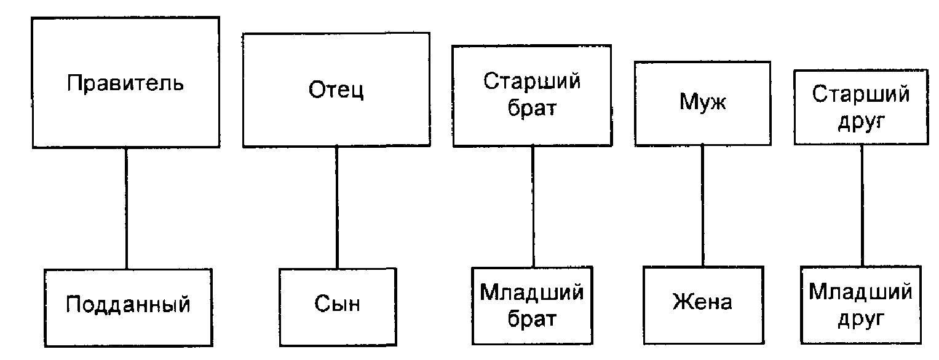
Рис.61
Китайцы убеждены в том, что игнорирование этих типов является причиной беспорядка, преступности и недостаточной общественной ответственности во многих западных странах, где в основном придерживаются только взаимоотношений типа "муж—жена" (которым в наше время угрожают

374
частые разводы), если не считать эпизодических проявлений уважения к власти.
Неравенство взаимоотношений означает не просто предоставление неограниченных преимуществ тем, кто главенствует в них. Хотя власть старших не подлежит обсуждению, на них также возлагаются определенные обязанности: они должны защищать тех, кто демонстрирует им свое повиновение и преданность, проявлять к ним доброту.
Основное учение Конфуция можно свести к следующим положениям.
• Соблюдение неравенства во взаимоотношениях.
• Семья является прототипом любой общественной организации. Мы все не личности, а члены какой-нибудь группы.
• По отношению к другим нужно вести себя добродетельно. Каждый должен ''сохранять свое лицо".
• Образование и упорный труд должны вознаграждаться.
• Следует быть умеренным во всем. Будьте бережливы, сохраняйте спокойствие, избегайте крайностей, старайтесь не потакать себе.
Конфуцианство оказывает сильное влияние на повседневную жизнь и деловую культуру Китая, Японии, Кореи, Тайваня, Сингапура, Гонконга и в меньшей степени других южноазиатских стран. Западные бизнесмены, которые хотят сотрудничать с их представителями, должны иметь это в виду и соответствующим образом приспосабливаться.
На китайцев оказывают влияние и некоторые другие факторы, которые не характерны для западного образа мышления. К ним относится среди прочего следующее:
• Даосизм — соблюдение здорового образа жизни, разумное вегетарианство и великодушие.
• Буддизм — достижение гармонии посредством медитации.
• Почитание предков — прошлое играет важную роль, оказывая сильное влияние на настоящее.
• Фенг-шуй (Feng shui) — религиозный принцип "вода и ветер", определяющий стиль при конструировании и расстановке мебели, зеркал и дверей.
КИТАЙ
375

• Лекарственные растения и акупунктура часто используются в медицине, им доверяют. • Гороскоп с годами по названиям животных (Animal years) —
наделение человека качествами какого-нибудь животного —
животного года его рождения.
То, что европейцу может показаться старомодным суеверием, для китайцев выглядит как современная реальность. Если вы родились в год Лошади, они будут считать, что вы обладаете большим запасом жизненных сил и переживете их. Если вы Крыса, они будут в отношениях с вами очень осторожными, так как вы обладаете ловкостью, храбростью и умом. Китайцы посчитают, что, если в вашем офисе две двери находятся на одной прямой, это не принесет вам удачу, но природная вежливость заставит их удержаться от замечаний по данному поводу. Китайские партнеры учтиво согласятся с большинством ваших деловых предложений, особенно если эти предложения будут очень разумны. Они постараются не выражать своего несогласия, образно говоря, скорее дадут вам прождать полчаса на автобусной остановке, нежели разочаруют вас известием о том, что автобус уже ушел незадолго до вашего прихода.
Коллективизм традиционен для Китая. Его корни кроются в аграрном прошлом экономики, и он был усилен учением Конфуция; коллективизм не является продуктом коммунизма, хотя коммунистический режим нашел его для себя полезным. Китайцы принадлежат к четырем основным группам, пленниками каждой из которых они в той или иной степени становятся:
рабочей ячейке (danwei), семье, школе и общине. Их обязанности перед каждой из них практически лишают китайцев общественной или территориальной мобильности. Ни один рабочий на Западе не подвергается таким ограничениям, поэтому трудно представить себе, насколько китайцы могут быть связаны по рукам, когда им приходится принимать решение, требующее резких перемен или самостоятельных действий. Недостаток мобильности создает для китайцев проблему в дополнение к вопросу о "сохранении своего лица".
Американец, которого уличили в бесчестном поступке в Нью-Йорке, может всего через неделю начать с начала в Кали-

376
форнии. Китайцу, "потерявшему свое лицо", придется возвращать его в течение сорока лет в той же самой общине, на рабочем месте или в академическом окружении. Кроме того, ему нужно сохранять не единственное "лицо". Различные социальные обязанности (установленные еще Конфуцием) обусловливают для китайцев необходимость иметь разные "лица" при общении с разными людьми (см. рис. 62).
По традиции китайцы замкнуты в системе "расширенной" семьи, где связи между детьми и родителями, дядюшками и тетушками, двоюродными братьями и сестрами, внуками и внучками, семьями жены и мужа, а также между великим множеством дальних родственников как в Китае, так и за рубежом намного теснее, чем аналогичные отношения на Западе. Преимущества "сетевой работы" такой системы очевидны, хотя сильная взаимозависимость между ее членами может вызывать стресс. Дополнительные обязанности, существующие между школьными друзьями, учителями и соседями, могут повышать напряженность. При коммунистическом режиме, однако, именно сильное подчинение рабочей ячейке (danwei) связывало их больше всего. Эта взаимосвязь была намного глубже, чем обычная выплата зарплаты за проделанную работу: рабочая ячейка разрешала споры, проводила в жизнь правительственные постановления, следила за распределением жилья, медицинским обслуживанием, уходом за детьми, детскими садами, организовывала развлечения, пикники, направляла в дома отдыха, а также занималась организацией похорон.
Американцы, британцы и северные европейцы, не привыкшие к "отеческой" опеке или к "рабочим ячейкам" и потому ревностно оберегая свои личные права и личную жизнь, питают отвращение к подобному вмешательству группы. Все же стремление Запада к индивидуализму любой ценой осуждается китайцами за то, что это приводит к характерным для западных стран росту преступности, наркомании и разрушению семьи. Китай не единственная из азиатских стран, которая придерживается другой философии, где существуют "групповые права", а расширенную семью считают более важной структурой, чем личность. Согласно учению Конфуция, личность так же сильно обязана обществу, как и оно личности, и если эти обязанности скрупулезно
КИТАЙ
377

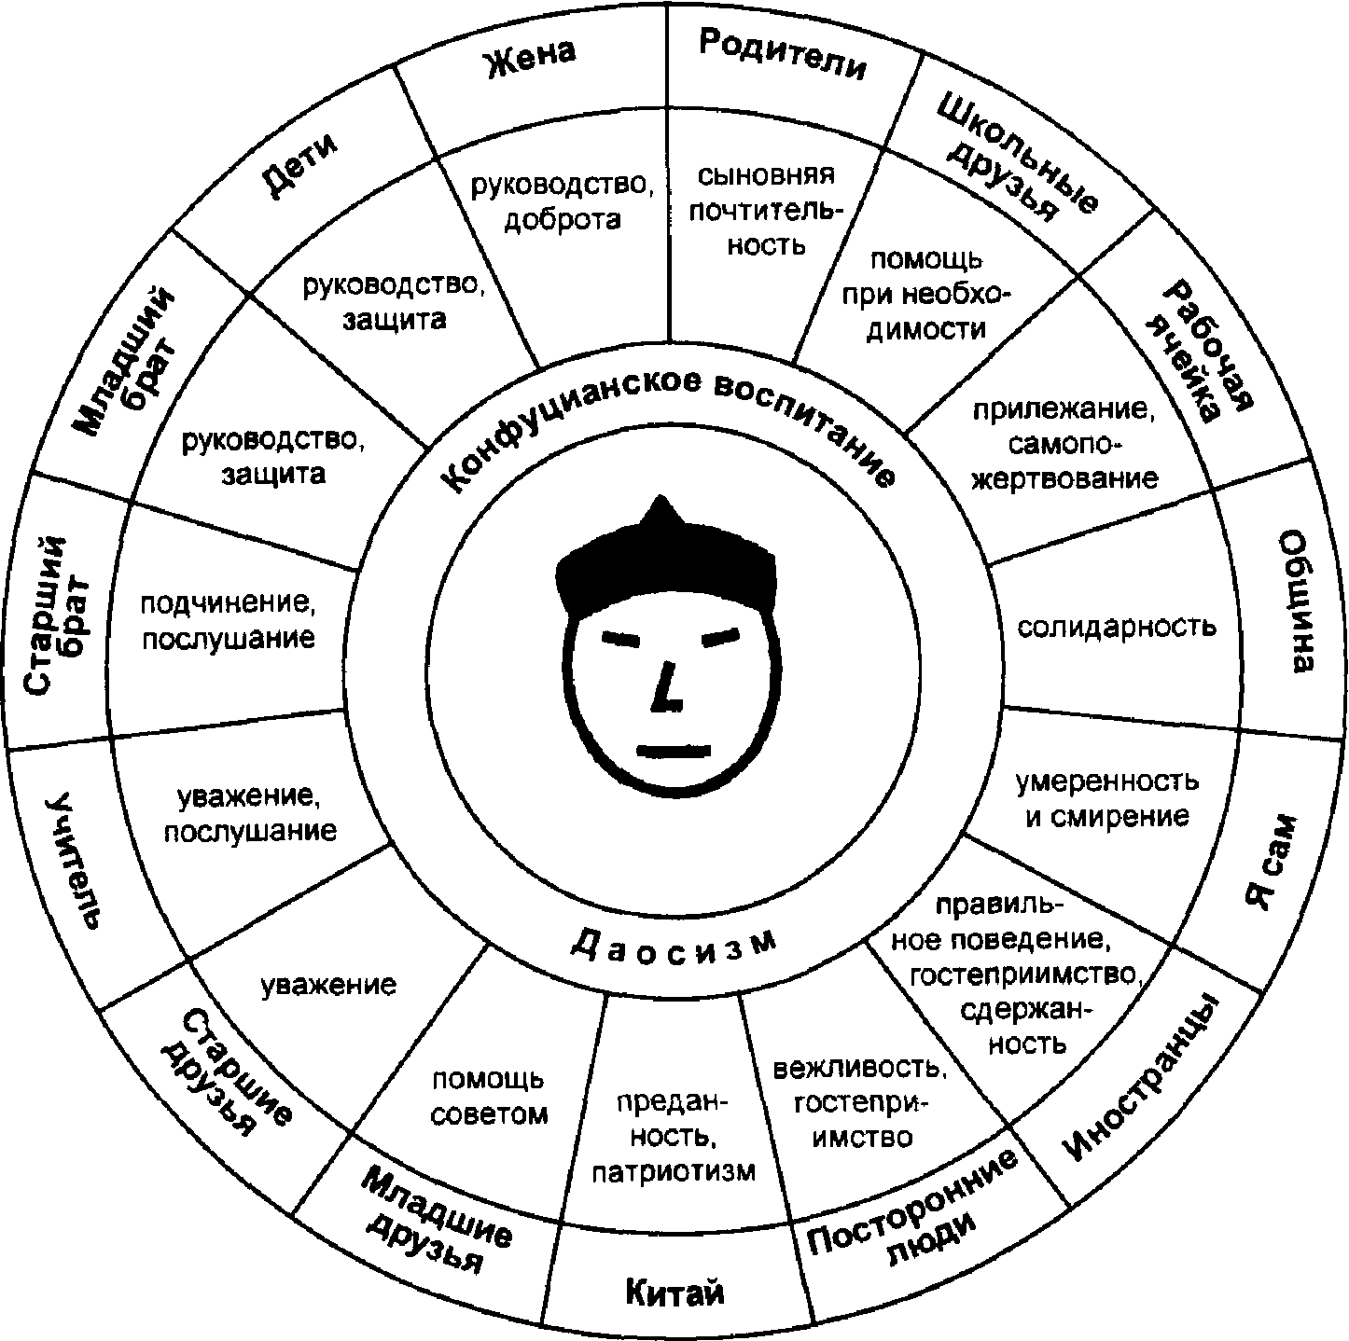
Рис. 62. "Сохранить свое лицо"... Как же это трудно!
выполняются, то возникающая при этом сплоченность общества, взаимная забота людей о "сохранении своего лица" и постоянная гармония в отношениях приведут к экономическому успеху.
Это подводит нас к вопросу о правах человека. Практически все европейские страны считают соблюдение прав человека необходимой предпосылкой развития в других областях, а в США это является краеугольным камнем самой конституции. Для американцев нет ничего более святого, чем права человека. Китай вместе с некоторыми другими азиатскими странами имеет другие приоритеты. "Голодающим людям не до прав человека" — вот их аргумент.

378 ДЕЛОВЫЕ КУЛЬТУРЫ
Запад может возразить, что в своей 5000-летней цивилизации Китай мог бы дальше продвинуться на пути к благоденствию личности, чем это наблюдается сегодня. Китайцы же в свою очередь ответят, что позднее развитие их нации отчасти вызвано западной колонизацией в XIX в. (посмотрите, как процветает сегодня Япония!) и что в стране с миллиардным населением и множеством различных диалектов групповое процветание и сплоченность — более важная цель. Каждая нация боится проблем. возникавших в ее истории, и старается избежать их повторения:
Россия, Польша и Финляндия опасаются иноземного вторжения, Япония — унижения и ядерных бомб, Корея и Балтийские государства — иностранной оккупации, Мексика — эксплуатации, Германия — инфляции и пожаров, Америка — экономического кризиса, а Китай — анархии и иностранных "дьяволов".
Базовые убеждения китайцев и их влияние на бизнес
Китайский народ не может, следуя жестким принципам конфуцианства и другим древним традициям, не проецировать их на свою деловую культуру. Некоторые из возможных последствий этого влияния на бизнес приводятся ниже.
• Дистанция между уровнями власти здесь велика. 4 тыс. лет централизованного правления привели в результате к культивированию покорности как традиции.
• Неравенство во взаимоотношениях необходимо и желательно,
• Менее влиятельные люди должны зависеть от более влиятельных, которые в свою очередь должны защищать их, заботиться об их карьере и благосостоянии.
• Следует повиноваться родителям, учителям и начальству.
• Возраст дает старшинство во взаимоотношениях.
• В организациях существует широкий диапазон в заработной плате между "верхами" и "низами".
• Идеальный начальник — благосклонный автократ.
• Менеджеры рассчитывают на привилегии для себя и получают их.
КИТАЙ
379

• Подчиненные рассчитывают на то, что им скажут о том, что нужно делать.
• Индивидуализм находится под запретом.
• Более важны взаимоотношения между людьми, чем решаемые ими задачи.
• Конфронтации следует избегать. Конечная цель — достижение гармонии и консенсуса.
• Стремление к добродетельности более важно, чем поиск истины. А и В могут быть оба правы, если они добродетельны.
• Долгосрочная ориентация и долгосрочные цели.
Поведение китайцев на встречах и переговорах
• Китайцы предпочитают держаться на встречах официально, хотя обычно одеваются просто.
• Они рассаживаются в соответствии со служебной иерархией, обмениваются визитными карточками.
• К старшему группы следует постоянно проявлять большое уважение и внимание, даже если он и не принимает активного участия в переговорах.
• Решения часто принимает заместитель или вице-председатель.
• Реальные решения принимаются не на встречах, которые служат главным образом для сбора информации.
• Они ведут переговоры медленно и монотонно. Переговоры с китайцами кажутся слишком затянутыми западным бизнесменам, считающим, что это обычная коммерческая уловка.
• Они все время ведут себя вежливо, стараются избегать конфронтации и "потери своего лица" (для обеих сторон).
• Китайцы редко говорят "нет" и в трудных ситуациях только намекают на это.
• На переговорах у них преобладает дух коллективизма, и никто не говорит "я", а только "мы".
• В коллективистской культуре люди избегают принимать ответственность за решения. Полномочия не передаются по вертикали от лидеров к подчиненным.

380
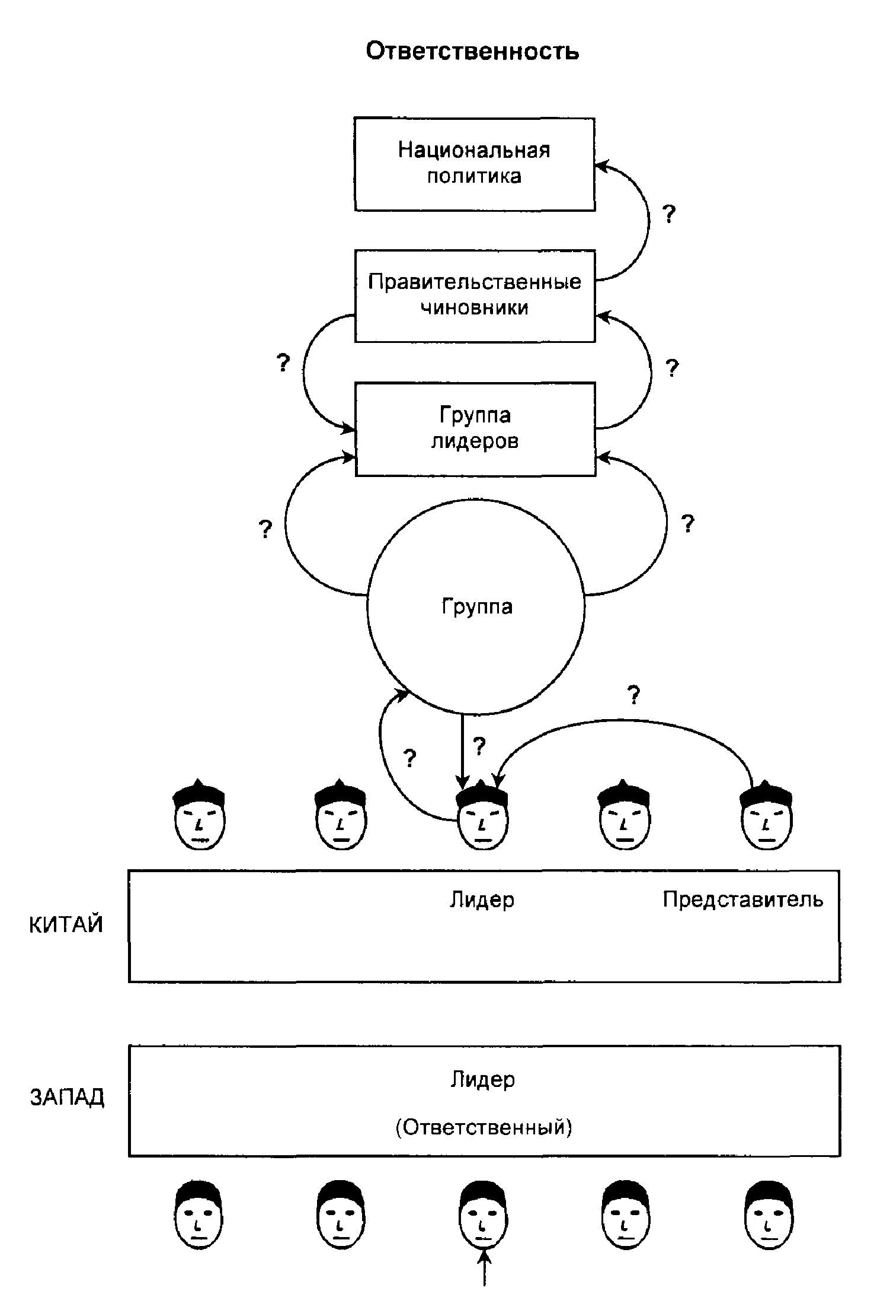
Рис. 63. Ответственность за принимаемые решения
КИТАЙ
381

4 Решения принимаются на долгосрочной основе. Переговоры в Китае являются важным общественным событием, во время которого развивают взаимоотношения и выясняют, является ли другая сторона за столом переговоров подходящим партнером на длительное время. Китайцы, которые занимаются бизнесом вот уже 4 тыс. лет, — как раз такие партнеры.
• Они считают вас технически компетентными, если это не так, то неопытными в деловых отношениях.
• Китайцы ведут переговоры шаг за шагом, не спеша. Они предпочитают начинать переговоры с обсуждения основных вопросов, представляющих взаимный интерес для обеих сторон. Этого, может быть, и достаточно на первый день. Им не нравится то рвение, с каким американцы пытаются добиться подписания контракта.
• Ориентированные на сделку американцы и многие из европейцев согласны выполнить некоторые условия в установленные по договоренности сроки. Китайцы же, глядя вперед, за пределы сделки, главный приоритет отдают взаимному доверию в долгосрочных отношениях.
• Они экономны, осторожны и терпеливы. Вам нужно проявить такое же терпение и выносливость, иначе можно лишиться и этой сделки, и связанных с ней возможностей на будущее.
• Они сочетают гибкость с жесткостью и надеются, что вы тоже обладаете этими качествами.
• Они становятся очень надежными партнерами, как только решат для себя вопросы: кто, что, когда и как лучше всего.
• Они знают размеры своего рынка и используют это знание в своей ценовой стратегии.
Этикет
Китайцы в основном очень радушные люди и проявляют свое врожденное гостеприимство и вежливость и к азиатам, и к "варварам". Нормой для них являются обеды, когда все сидят за столом как минимум пару часов, а обед заканчивается, когда хозяин встает из-за стола. В таких случаях вы должны попробовать каждый деликатес, поставленный перед вами хозяином, но не съедать все до конца. Этикет очень прост. Во время еды ки-

382 ДЕЛОВЫЕ КУЛЬТУРЫ
тайцы чавкают и производят много других звуков, позволяют себе курить за столом и сплевывать на пол. Вряд ли вы рискуете ударить лицом в грязь, если только не будете путаться в палочках для еды, есть руками или настаивать на том, чтобы рассчитаться за обед, прежде чем хозяин сам сможет это сделать.
Что касается планирования встреч, то часто необходимо договариваться о них заранее — с официальными чиновниками недели за две, а с предпринимателями и знакомыми достаточно одного дня или чуть больше. На встречу нужно приходить вовремя. Некоторые китайцы могут прийти на 15 минут раньше и сказать, что с делом можно покончить еще до начала запланированной встречи, с тем чтобы не тратить понапрасну время. Вам не нужно быть пунктуальным в такой же степени, но опаздывать не следует.
Китайцы заявляют о своем предстоящем уходе заранее в отличие от западных бизнесменов, которые прощаются перед самым уходом. Китаец продолжает прощаться с вами, выйдя на улицу, и может вас немного проводить.
"Guanxi" и дарение подарков
Guanxi означает связь, возникающую между двумя людьми во взаимных отношениях. При этом происходит взаимный обмен подарками и любезностями. Несмотря на то, что это прелестная традиция, она чревата опасностью, потому что у того, кто получает слишком дорогой подарок, вскоре почти наверняка попросят оказания огромной личной услуги. Это может довольно сильно осложнить деловую ситуацию и смутить тех, чьи полномочия в области скидок, ценообразования и т. п. жестко ограничены их компаниями.
Смирение
Почтительность в Китае всегда включает в себя смирение и самоуничижение. Склонность к умалению собственных достоинств характерна для любого хорошего азиата, но у китайцев эта черта может доходить до абсурда. Желательно приноровиться к такому поведению, стараясь быть хорошим слушателем,
КИТАЙ
383

проявляя уважение к собеседнику и сдержанность в ответных репликах, никогда не упоминая о своих впечатляющих деловых или академических титулах и стараясь становиться в заднем ряду, когда кто-нибудь фотографирует встречу.
Двадцать первый век, Китайская Народная Республика и вы
В следующем столетии азиатским народам предстоит стать мировыми лидерами промышленного, экономического и торгового роста. Китай с его гигантским населением и огромной территорией будет господствовать в этом регионе. Японии также отводится важная роль, но население Китая больше, чем Японии, в 10 раз, а территория — в 25 раз. Неизбежное развитие и рост Китая всего лишь вопрос времени, и Западу разумно было бы начать установление серьезных и прочных связей и взаимоотношений сегодня, пока китайская валюта еще недостаточно сильна, а инвестиции дешевы.
Доходы от долгосрочных капиталовложений могут быть потрясающими. Следует ожидать крупнейшего в мировой истории экономического роста одной страны. То, что произошло в Японии в период с 1954 по 1990 г., может в точности повториться и в Китае, но в неизмеримо более крупных масштабах. Прогнозы указывают на то, что среднегодовое производство на душу населения в Китае возрастет с 350 долл. в начале 1992 г. до 12 тыс. долл. в 2050 г. Страна с годовым ВВП, равным 10 тыс. млрд. долл., станет крупнейшим в мире рынком и, возможно, ведущим экспортером. Между американцами, европейцами и другими азиатскими странами будет вестись жесткая конкуренция за право продавать свою продукцию на этом рынке.
Что следует делать для закрепления своих позиций в этом регионе и закрепления своего имиджа в восприятии китайцев? Политика и выбираемое направление должны строиться на долгосрочной основе, в противном случае время будет тратиться на относительно малозначимые предприятия. Западные бизнесмены должны иметь в виду следующие факторы.

ДЕЛОВЫЕ КУЛЬТУРЫ...
Вы имеете дело с людьми, которые ставят духовные ценности и принципы выше денег и сиюминутной выгоды.
Китайцы никогда не изменят своего почтительного благоговения перед конфуцианскими взглядами на порядок, семью и достижение общего согласия. Выразите свое безоговорочное уважение к этим ценностям.
Китайцы относятся к своему языку не только как к средству общения, которое оказало историческое влияние на Японию, Корею, Индокитай и другие области, но и как к хранилищу передаваемых по наследству культурных ценностей. Неоспоримая связь между языком и культурой является для них мощным мотивом к усилению влияния китайского языка, по крайней мере в этом регионе. Вам следует иметь в своей компании или организации одного или двух сотрудников, которые довольно бегло говорят на китайском языке.
Великобритания имеет особенно долгий опыт сотрудничества с Китаем, и у нее существует много связей в Южной Азии. Китайцы также положительно относятся к скандинавской невозмутимости, немецкой технологии и французской сноровке. Европейцам нужно изучать поведение буддистов и конфуцианцев и с пониманием относиться к трудностям китайцев. Это окупится.
И наконец несколько "золотых" правил — будьте всегда крайне почтительны, сочетайте вежливость с жесткостью, со смирением и уважением относитесь к возрасту и рангу собеседника, не переборщите с логикой, тщательно готовьтесь к вашим встречам, не говорите громко и не торопите их, познакомьтесь с историей Китая, всегда сохраняйте спокойствие и помните о том, что терпение и предоставление собеседнику достаточного времени для обдумывания ответа являются ключом к достижению прогресса, каким бы медленным он вам ни казался,
24
ИНДИЯ
И ЮГО-ВОСТОЧНАЯ АЗИЯ
два АЗИАТСКИХ ГИГАНТА — китай И ЯПОНИЯ — ПОДАВЛЯЮТ своих соседей: один — численностью населения и территорией, а второй — экономической и финансовой мощью и технологией. Но Азия велика, и в ней много других крупных "игроков". На Индийском субконтиненте проживает свыше миллиарда человек. На долю Индонезии, которая уже сейчас занимает 4-е место в мире по численности населения, приходится около 200 млн. человек. В каждом из городов — Сеуле, Токио, Бомбее, Джакарте, Шанхае, Бейджине, Карачи, Тьенцине, Дели и Бангкоке — свыше 5 млн. жителей.
Помимо того что азиатские государства имеют огромную территорию и численность населения, их отличает исключительно высокая производительность труда. В период с 1980 по 1991 г. 1-е место в мире по темпам экономического роста (среднегодовой процент прироста реального ВВП) занимала Южная Корея (10% в течение десятилетия), 2-е — Китай (9,4%), 6-е — Таиланд, 7-е — Тайвань, 9-е — Сингапур, 16-е — Индонезия, 17-е — Малайзия. Лучшим по этому показателю из европейских стран был Люксембург — 4,2%! Если обратиться к экономике четырех "азиатских тигров" ("малые тигры" — Сингапур, Гонконг, Тайвань и Южная Корея), то даже показатели общего объема производства этих стран впечатляют. Корея среди них лидирует (15-е место в мире), а Тайвань, Сингапур и Гонконг входят в число 30 стран с самым высоким ВВП на душу населения.

386
ДЕЛОВЫЕ КУЛЬТУРЫ

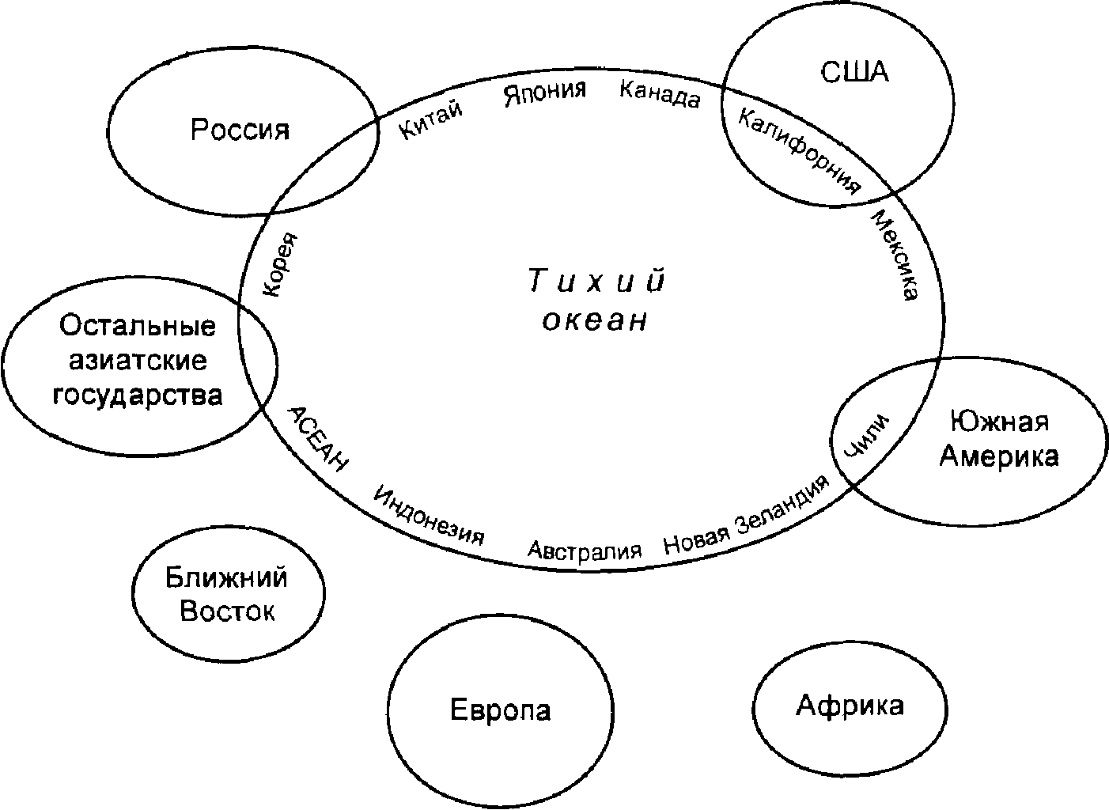
Рис. 64. "Тихоокеанское кольцо"
В 70-х гг. среди экономистов и футурологов был популярен прогноз о том, что если XIX век принадлежал англичанам, XX— американцам, то XXI век будет принадлежать японцам. Теперь этот прогноз кажется менее очевидным. Несмотря на то что сегодня экономика Японии почти в 2 раза превосходит по своим размерам экономику Германии и приближается к экономике США, современные темпы роста Китая и других стран Восточной Азии, а также непрерывный технологический и промышленный рост Калифорнии (8-е место в мире по ВВП) указывают на то, что в XXI в. центр тяжести мировой экономики будет находиться где-то посередине Тихого океана. "Тихоокеанское кольцо", как теперь принято называть этот регион, охватывает не только Китай, Японию, страны АСЕАН и Восточную Сибирь, но и ведущие экономические державы — США, Канаду, Австралию и Мексику, не говоря уже о Чили. Новой Зеландии и еще о полдюжине других стран, обладающих экономическим и торговым потенциалом,

387
ИНДИЯ И ЮГО-ВОСТОЧНАЯ АЗИЯ
После 1948 г. политические события в мире привели к "холодной войне" на различных "фронтах", что серьезно осложнило мировую торговлю. Глубокие и устойчивые идеологические разногласия препятствовали торговым отношениям между странами и регионами, которые в нормальных условиях могли бы стать естественными партнерами в силу своей близости друг к другу. В Европе отсутствовала свободная торговля между Востоком и Западом. Венгрия, Польша, Чехословакия, Восточная Германия и, возможно, Румыния, видимо, предполагали, что идут по неверному пути развития. Коммунистический Советский Союз не мог представлять интереса как торговый тихоокеанский партнер для Японии или Северной Америки, а советско-китайская вражда после смерти Сталина свела торговлю между Китаем и СССР до минимума. Ссора между Индией и Китаем из-за Тибета привела к тому, что две самые густонаселенные страны в мире, хотя и были близкими соседями, очень мало обменивались между собой товарами или услугами.
Падение коммунизма в большинстве стран и улучшение отношений между Китаем и другими крупными державами открыли дорогу для осуществления региональных экономических отношений и торговли более естественными географическими путями. Вполне возможно, что в XXI в. вся Европа станет свободной от внутренних таможенных тарифов и превратится в единый рынок численностью 500 млн. человек. Этот крупный экономический блок бросил бы вызов Японии и даже США, а близость к Африке даст ему определенные преимущества. Все это говорит о том, что страны Тихого океана намерены действовать сообща, что конечно же пытается делать (порой лихорадочно) и Европа. США, ревностно оберегающие сегодня свои позиции в Центральной и Южной Америке, имеют все преимущества в поиске за Тихим океаном новых союзников на долгосрочной основе (торговля, проекты, инвестиции). Они не намерены с легкостью отказаться от своего промышленного, финансового и политического господства. По-видимому, самый надежный способ сохранить свое могущество заключается не в открытом соперничестве, а в сотрудничестве со своими соседями в западной части Тихого океана, У европейцев в отношениях с Китаем, Кореей и Индонезией меньше поводов для раз-
388

доров, чем у России, Японии и США, поэтому в определенных регионах Азии от них следует ожидать энергичной конкуренции. В этом отношении и европейцы, и американцы должны развивать в себе гораздо более глубокое понимание психологии и ценностей Востока, если хотят добиться успеха. А это опять возвращает нас к народам Азии, к вопросу о том, в чем ключ к завоеванию их сердец (или хотя бы к тому, чтобы иметь с ними дела на взаимовыгодной основе).
Что общего у народов Азии
Несмотря на то что в Азии очень сильно развито соперничество между различными регионами, люди, населяющие этот огромный континент, несомненно, обладают общими чертами поведения, которые, несмотря на свои относительные различия в каждом азиатском государстве, резко отличают народы, их населяющие, от американцев и большинства европейцев. Ни одна страна в этом регионе не избежала полностью влияния конфуцианства и буддизма — двух вероисповеданий, которые автоматически накладывают отпечаток на стиль жизни своих последователей. Даже в тех азиатских странах, где ислам считается официальной религией (Индонезия и Малайзия), в поведении людей намного больше сходства в нравах с жителями Южной Азии, чем с мусульманами Ближнего Востока.
Имея дело с жителями Востока, западные бизнесмены сталкиваются с многочисленными трудностями и испытывают неудобства от всевозможных недоразумений. Несмотря на все многообразие восточного образа жизни, для того, чтобы найти правильный способ поведения, смягчающий трения и недоразумения, достаточно сосредоточить свое внимание на четырех центральных аспектах восточной психологии.
• Учтивость — высокие стандарты вежливости в обществе и в деловых отношениях; уважение к людям, старшим по рангу и по возрасту; смирение и мягкость.
• Терпеливость — специфическое отношение ко времени и к тому, как им распоряжаться.

389
ИНДИЯ И ЮГО-ВОСТОЧНАЯ АЗИЯ
• Гармоничность — обходительность, стремление достичь консенсуса, "сохранив свое лицо".
• Прагматизм — тип поведения, предполагающий практичность, ориентацию на деловой успех.
Учтивость
Восточная учтивость не ограничивается учтивостью японской и не сводится к ней. Подробное описание разработанной системы местоимений, существующих в таиландском языке, которые позволяют человеку в любой ситуации проявлять должную степень уважения, почтительности и близости, занимает 64 страницы. Учение Конфуция особенно подчеркивает необходимость проявления уважения к возрасту, старшинству и рангу. В исламских Малайзии и Индонезии такая почтительность проявляется в той же степени. В обеих этих странах очень доброжелательно относятся и к друзьям, и к иностранцам. Несмотря на то что умеренность в выражении своих чувств особенно сильно развита в Китае и Японии, ни в одной восточной стране не выносят эгоцентричной речи. Многие европейцы, а особенно американцы совершают ошибку, слишком громко заявляя о себе, что часто воспринимается восточным человеком как хвастовство, и, что хуже всего, чрезмерно увлекаются саморекламой. Даже англичане с их развитой дипломатичностью часто не способны проявить должную вежливость по отношению к азиатам, когда подшучивают над ними. Клайв Джеймс отмечает, что японцы часто воспринимают юмор англичан как предложение разделить с ними их восторг по поводу того, что может расцениваться как смертельное оскорбление.
Терпеливость
Для любого западного бизнесмена попытка "подтолкнуть" восточного человека может стать роковой, что чаще всего и происходит. Принятие решения на Востоке — длительный процесс, что невыносимо для напористых западных бизнесменов. Американцы и северные европейцы особенно
390
ДЕЛОВЫЕ КУЛЬТУРЫ..

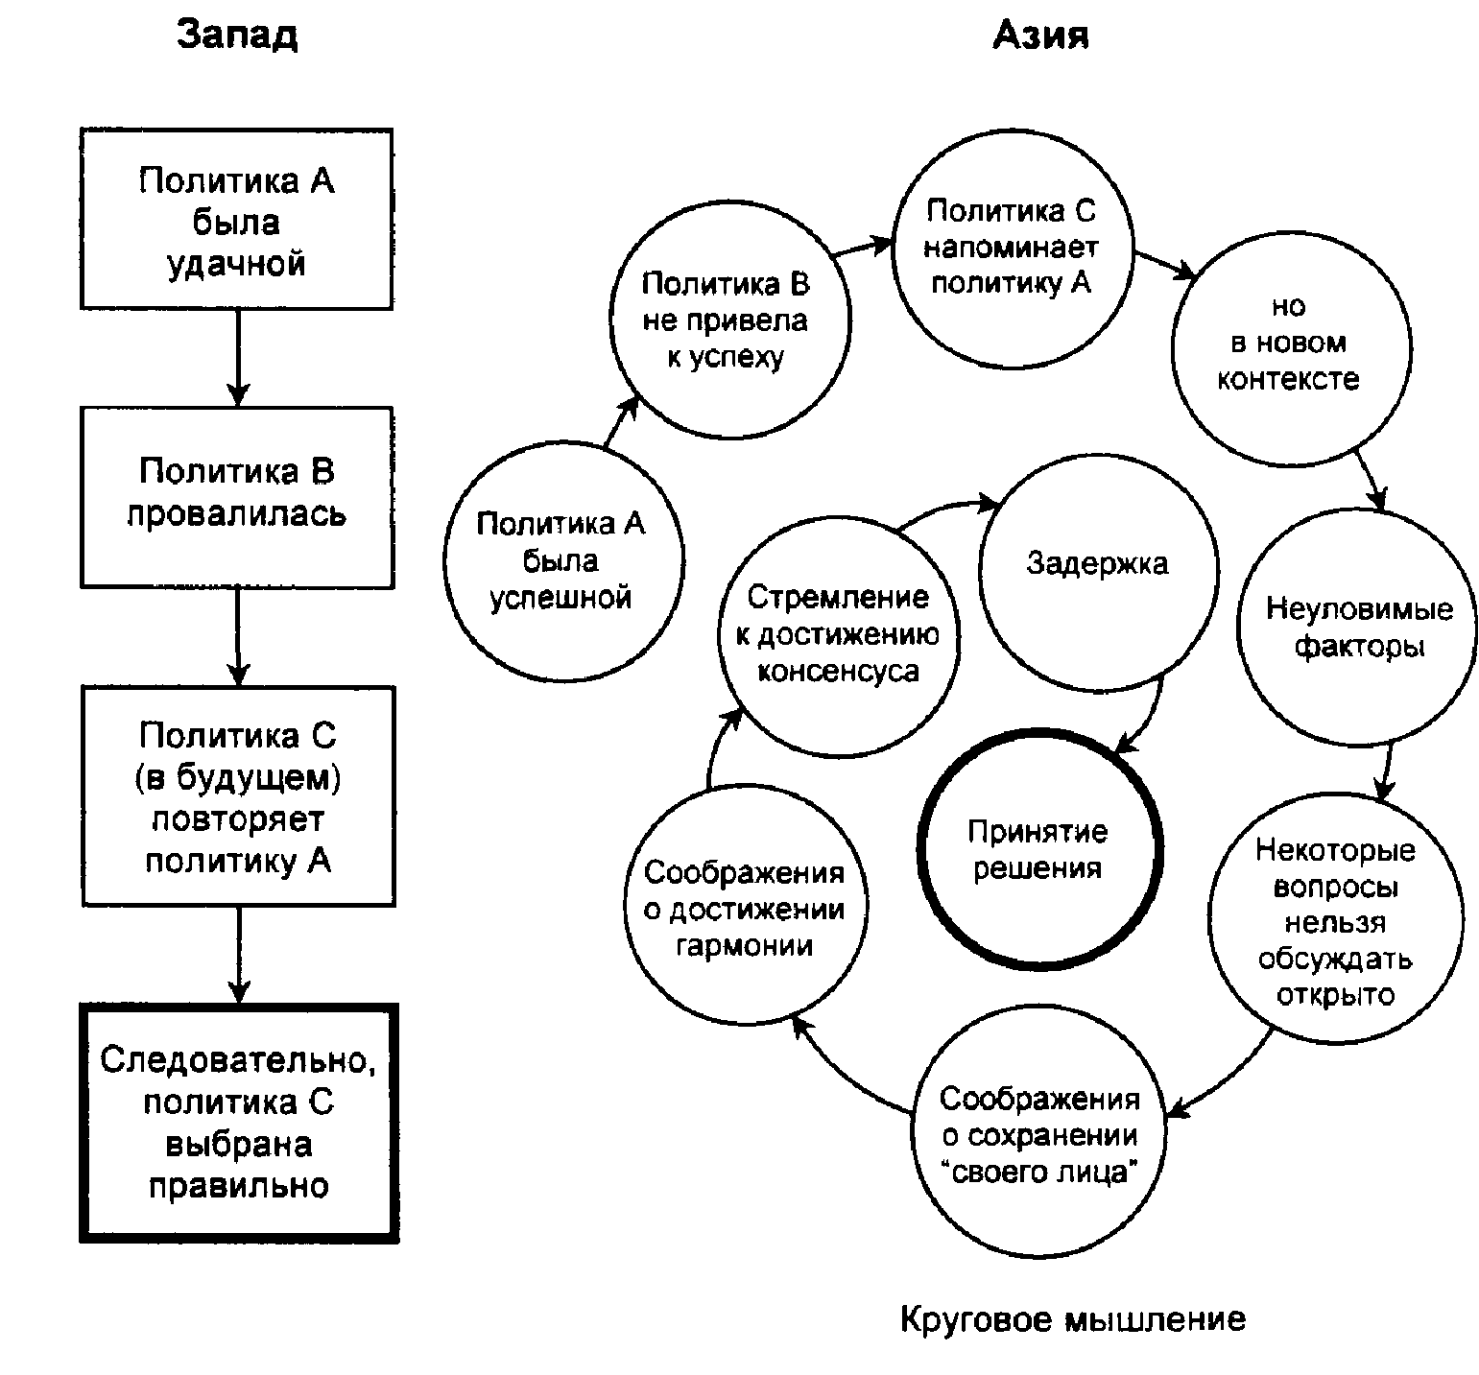
Рис. 65. "Круговое" мышление азиатов
склонны использовать линейное мышление, приводящее к быстрым решениям. Восточные бизнесмены мыслят нелинейно. На рис. 65 показан "круговой" путь принятия решений на Востоке.
Бизнесмены с Востока не любят, когда им устанавливают окончательные сроки. Они могут проникнуться духом соглашения, в котором особо оговаривается поставка товаров в конкретные сроки, однако фактическая дата не имеет для них большого значения, так как они считают, что если уж они пообещали сделать все наилучшим образом, то неоправданных задержек не будет.

ИНДИЯ И ЮГО-ВОСТОЧНАЯ АЗИЯ 391
Западные бизнесмены часто устанавливают контакты со своими азиатскими партнерами и при этом энергично стараются заключить побольше сделок за короткий промежуток времени. Как правило, здесь их подстерегает разочарование. Помимо того что азиаты не торопятся решить, стоит ли вообще заключать данную сделку, они неохотно идут на крупные контракты с партнерами, с которыми недостаточно долго знакомы. По их представлению, чем больше было контактов в прошлом, тем больше гарантий для бизнеса в будущем.
Кроме того, азиатов волнует персонализация бизнеса. Американцы смотрят на людей как на средства достижения конкретной сделки (после чего их можно отбросить за ненадобностью). Такой подход схематически показан на рис, 66.
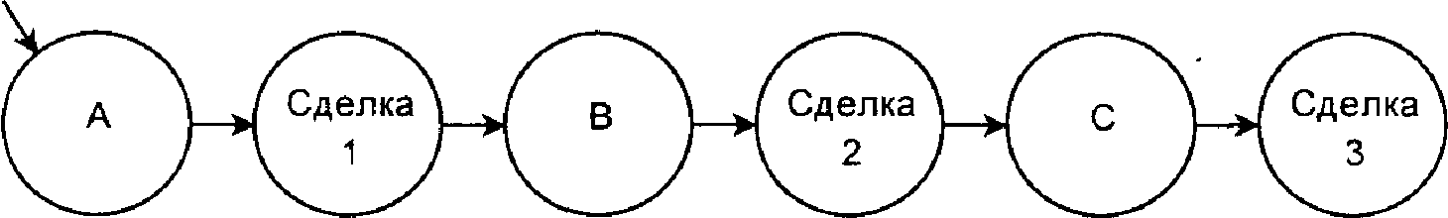
Рис. 66. Персонализация бизнеса на Западе
Северные европейцы стремятся следовать такому образцу ведения бизнеса, однако полиактивные романские и арабские народы предпочитают другой подход: они стараются установить тесный контакт с ключевой фигурой в бизнесе (А), через которую можно заключить ряд других сделок (см. рис. 67).
В Азии бизнес должен быть не менее персонализирован, но делается это иначе. В центре внимания оказывается не одна, а по меньшей мере три ключевые фигуры. Первая из них господин С — представитель по контактам (возможно, он часто разъезжает по свету), который достаточно коммуникабелен, для того чтобы завязывать отношения с новыми партнерами. Вторая — господин В — руководитель или заместитель руководителя отдела, занимающегося вашей продукцией или услугами. Если господин В сочтет, что данная сделка осуществима, то на сцене вскоре появится еще одно ответственное лицо — господин А, который, может быть, и не является специалистом в вашей
392
ДЕЛОВЫЕ КУЛЬТУРЫ

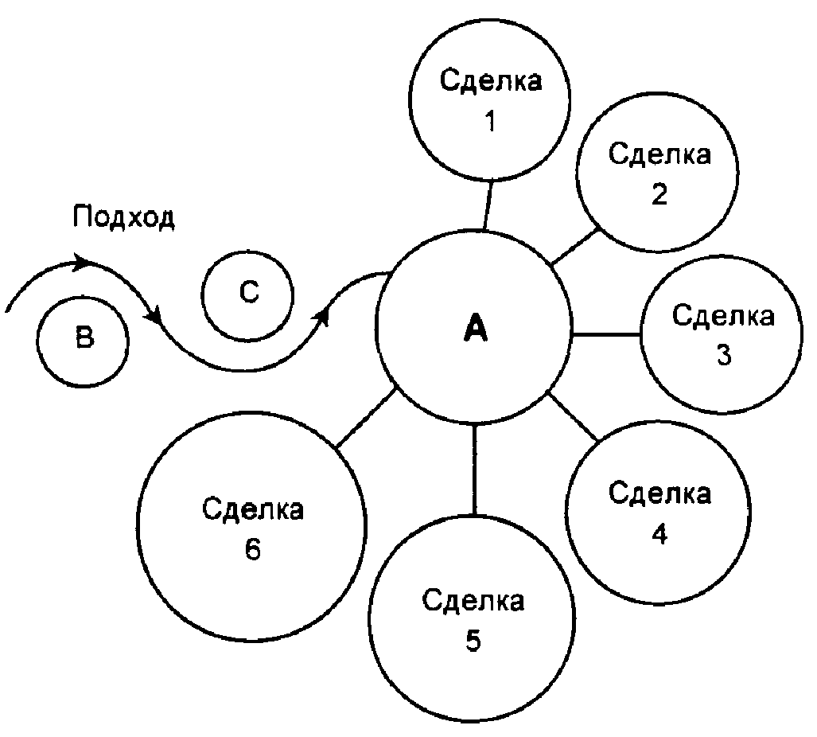
Рис. 67. Персонализация бизнеса у романских и арабских народов
области бизнеса, но ему уже за 50, и он обладает визитной карточкой с важными полномочиями. С этого момента вашими делами будет заниматься команда АВС, где С присутствует на всех встречах, В — когда должны обсуждаться технические детали и А — когда подписываются или ратифицируются крупные контракты. Принимая вас у себя в стране, господин С будет регулярно приглашать на обеды, а В и А редко окажут вам честь своим присутствием.
Моноактивные люди, особенно американцы, воспринимают время линейно, т. е. представляют его в виде прямой линии, отображающей ход времени из прошлого в будущее. Такие прямые линии просто разбиваются на временные отрезки, что облегчает планирование в моноактивных культурах. Поэтому американцы считают время, когда не принимались какие-нибудь решения или ничего не сделано, попусту растраченным. Азиаты не считают, что такое "растраченное" время нельзя использовать в будущем, но видят время бегущим по кругу, внутри которого могут возникать те же самые возможности, рискованные ситуации и опасности, что и сейчас, но к тому времени человек

ИНДИЯ И ЮГО-ВОСТОЧНАЯ АЗИЯ 393
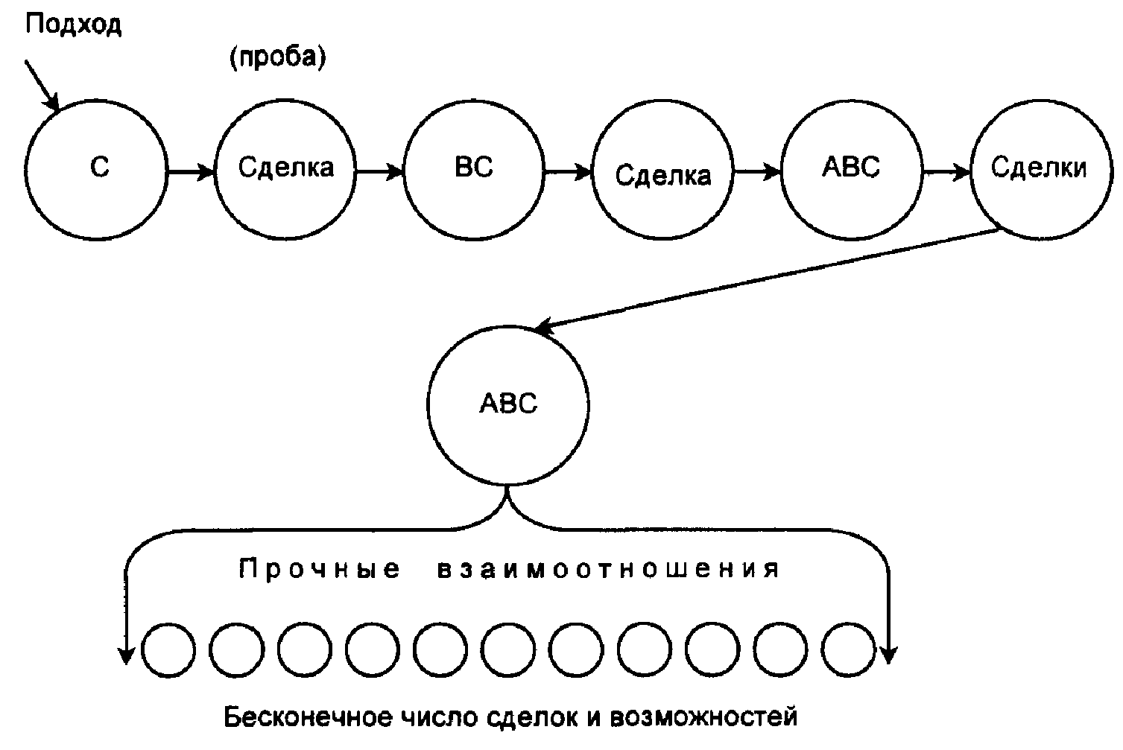
становится на много дней, недель или месяцев мудрее. Как часто мы на Западе восклицаем: "Если бы я знал тогда то, что знаю сейчас, то никогда бы не сделал того, что я сделал!"
Это не означает, что деловые люди Востока не занимаются планированием. Японцы, в частности, дотошные плановики, но их планирование отличается от американского. Американские бизнесмены, испытывая постоянное давление со стороны своих акционеров, требующих от них постоянных прогнозов о прибылях в ежеквартальных финансовых отчетах, ставят перед собой амбициозные, хотя и реальные текущие цели на 3-6 месяцев вперед. Японцы и другие азиаты внимательно относятся к прошлым показателям и достижениям, осторожно используя предыдущие цели и события как руководство к действию по достижению следующих целей. Для них грань между прошлым, настоящим и будущим стирается, и они сливаются в одно целое. Прошлое и будущее одинаково важны, хотя современные технологии и возможности используются для обеспечения неразрывности культуры.
394
Гармоничность
В различных культурах успех в деловой встрече расценивается по-разному. Американцы считают встречу успешной, если заключена сделка и подписан контракт. Французы удовлетворены встречей, если при тщательном обсуждении затронуты основные вопросы путем логических дискуссий, где у них была возможность высказаться до конца Итальянцы, испанцы и россияне рады, если нашли себе задушевного собеседника. Азиаты следят прежде всего за сохранением всеобщей гармонии между участниками встречи. Она достигается учтивостью и почтительностью, тихим голосом, намеками, помогающими избежать конфронтации, а также всевозможными реверансами и комплиментами, которые позволяют другой стороне "сохранить свое лицо". Такое образцовое, по их мнению, поведение способствует достижению полного консенсуса и заключению долгосрочных сделок.
Американцы и северные европейцы, хотя и не стремятся выглядеть неучтивыми или резкими, склонны по своей природе придерживаться ''одноактного" плана действий. Это схематически показано на рис. 69.
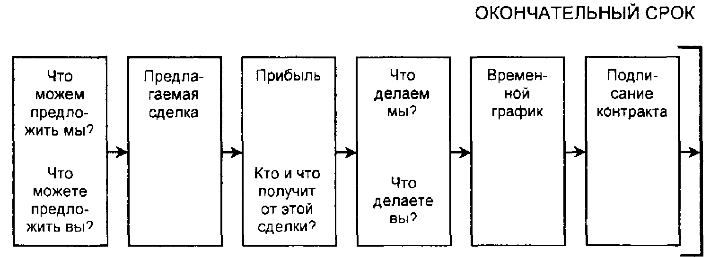
Рис.69
Восточный план действий (рис. 70) включает в себя, по крайней мере, два этапа: на первом устанавливается гармония и, насколько это возможно, более тесное знакомство с характером другой стороны, на втором осуществляется планирование — процесс, не ограниченный по времени и возможностям.
395
ИНДИЯ И ЮГО-ВОСТОЧНАЯ АЗИЯ
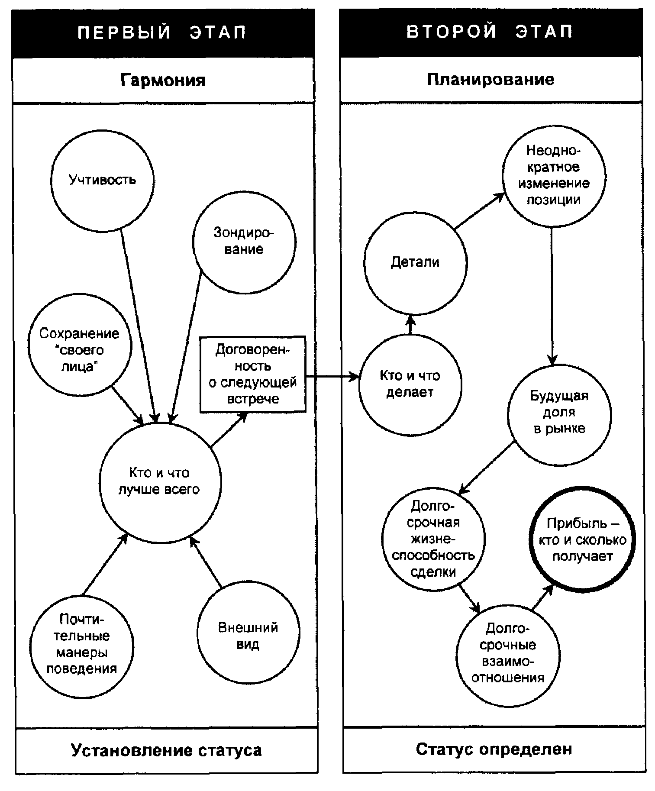
Рис.70
Южноамериканцев, португальцев и жителей Средиземноморья устраивает такой подход к переговорам и то, в каком темпе они ведутся. Другие западные бизнесмены больше ценят время и деньги, чем деликатность во взаимоотношениях, и иногда стараются пропустить некоторые этапы "ухаживания". Амери-
396 ДЕЛОВЫЕ КУЛЬТУРЫ.
канцы и скандинавы убеждены в том, что гармонии и "доброй воли" можно достичь также путем быстрого и точного выполнения достигнутых соглашений и посредством прагматичного обсуждения, проходящего в дружественной атмосфере.
Азиатский прагматизм
Азиаты — прагматики. Несмотря на то, что культура бизнеса азиатских стран основана на уважении, гармонии и зачастую на философских идеалах, азиаты могут быть, как никто другой, холодными прагматиками. Как и остальные бизнесмены, они используют все свои карты: и те, что в руках, и те, что в рукаве. К первым относятся каналы сбыта, широкие связи, дешевая рабочая сила, исключительная работоспособность; ко вторым — моральное влияние на чиновников, тайные помощники, антизападные законы и непроницаемость, порой доходящая до таинственности.
Их терпеливость позволяет им "пересидеть" трудные или тупиковые ситуации, в которых французы или немцы теряют свое хладнокровие, а американцы — терпение. Для азиатов привычным делом является выдвижение крупных предложений, после того как западные бизнесмены уже заказали себе обратные билеты на самолет. Нежелание американцев менять свои планы расценивается азиатами как неумение вести переговоры.
Не задерживаясь чрезмерно на аспектах азиатского прагматизма, полезно все же отметить, что азиаты нечасто и неохотно идут на явные уступки, а если и идут на них, то только тогда, когда их вынудят к этому. Подтверждение тому — многолетняя история с обсуждением проблемы снятия в Японии ограничений на импорт товаров из США. Наконец, и небезотносительно к вышесказанному, следует помнить о том, что все это — азиатская вежливость и учтивость, гостеприимство и щедрые угощения, кажущаяся податливость и рассудительный, скромный стиль обсуждения вопросов — является прагматичной стратегией для достижения при любой возможности непреложного преимущества.
ИНДИЯ И ЮГО-ВОСТОЧНАЯ АЗИЯ 397
Различия между азиатскими народами
С точки зрения западного человека, многие азиатские народы похожи друг на друга и реагируют на наше более прямолинейное поведение одинаково. Нам они представляются спокойными, терпеливыми и вежливыми, коллективистами, принципиальными, трудолюбивыми, неизобретательными, непроницаемыми и лишенными искры Божьей. Многие люди с Запада, если они не жили до этого в Азии, не видят разницы между китайцами, корейцами или японцами, пока те не заговорят на родном языке, а часто даже и после этого.
Тем не менее Азия является крупнейшим в мире континентом и там существует огромное количество культурных различий. Хотя влияние конфуцианства и буддизма оказывает унифицирующее воздействие на поведение азиатов точно так же, как католицизм и протестантизм обусловливают поведение определенных европейских народов, на Востоке но регионам интерпретируют восточную философию по-разному.
Следует помнить, что азиатские народы отнюдь не испытывают особой любви друг к другу. Это обусловлено главным образом историческими причинами. Япония, например, военным прошлым запятнала свою репутацию во многих азиатских странах, и ее исключительно примерное поведение в послевоенные годы не смогло до конца нормализовать отношения с ними. Корею завоевывали и Китай, и Япония, и там живуче постоянное чувство обиды на них, хотя и ведется активная торговля с Японией. Военные конфронтации преобладали между двумя Кореями, а также между Китаем и Тайванем, и даже Малайзия и Индонезия находились официально в состоянии конфронтации (Konfrontasi) на протяжении 20 лет. Политические проблемы, существующие между Китаем и Индией, хорошо известны, а развитию близких отношений между Россией и Китаем, этими гигантскими соседями препятствовала традиционная вражда между ними. Камбоджа опасается агрессивного Вьетнама, Вьетнам — гигантского Китая. У Таиланда существуют свои про-
398 ДЕЛОВЫЕ КУЛЬТУРЫ..
блемы в отношениях со всеми соседними государствами. И последний, но не менее важный факт — существуют нелегкие, противоречивые проблемы между Китаем и Японией, подобные отношениям между старым мудрым мастером и его самым талантливым учеником, который преподал своему учителю несколько жестоких уроков.
Корея
Западный бизнесмен, занимаясь своим делом в Азии, без труда сможет заметить разнообразие и различия в региональном и национальном поведении. Корейцы хотя и придают, как никто другой, огромное значение "сохранению своего лица" (kibun), но являются самыми бесцеремонными среди азиатов. За несколько недель до того, как писались эти строки, в сеульском кинотеатре произошел один случай, который служит иллюстрацией такой характеристики. В этом кинотеатре шел западный фильм ужасов, что, по-видимому, вызвало недовольство владельцев конкурирующих кинотеатров. Они сговорились между собой и подбросили пару дюжин змей в проходы между рядами в середине сеанса, добавив ужасов, на которые зрители не рассчитывали. Такого рода жестокая месть — нередкое явление в Корее. Может быть, по этой причине корейцы больше других азиатов походят на жителей Запада. Они используют юмор в отношениях с западными бизнесменами (что не принято в Азии) и быстрее принимают решения и предлагают их, чем японцы или китайцы, которые считают корейцев непостоянными. Они более охотно, чем многие другие азиаты, идут на подписание контрактов с Западом, но мало их придерживаются, если находят новых партнеров. Они гордятся своей большей, чем у японцев, работоспособностью и тем, что превосходят их в отдельных отраслях промышленности. Как и японцы, они совершенствуют свои технологии и размещают более отсталые производства в Индонезии и других менее развитых странах.
ИНДИЯ И ЮГО-ВОСТОЧНАЯ АЗИЯ 399
Малайзия и Индонезия
Если корейцы — самые грубые среди азиатов, то восточные мусульмане — самые вежливые. И в Малайзии, и в Индонезии стандарты уважения чрезвычайно высоки, и это проявляется и в поведении, и в речи. В исламской Азии этика труда внедрена не так сильно, как в Китае, Корее и Японии. Успех не связывается напрямую с упорным трудом, хотя и высоко ценится более утонченная форма прилежания, проявляемая в формировании глубоких (и иногда полезных) отношений с коллегами по работе и с семьей. Для малайзийцев и в некоторой степени индонезийцев характерно отсутствие интереса к коммерции, и западные бизнесмены могут обнаружить в этих странах, что они заключают сделки с бизнесменами в основном китайского происхождения. Исламские запреты, например на алкоголь и свинину, действуют в исламской Азии, хотя в Индонезии и Малайзии в меньшей степени. В Индонезии женщины могут не носить чадру и, кроме того, имеют право избирательного голоса и другие социальные привилегии, включая разрешение работать.
Тайланд
В Таиланде этика труда в меньшем почете, чем в районах, пронизанных духом конфуцианства; да и буддистский фатализм кармического типа приводит к тому, что этику труда считают ненужной или даже скучной. Коммерция в Таиланде находится в руках китайцев, хотя таиландцы, как и русские, способны трудиться с невероятной энергией в короткие промежутки времени. Однако труд для них должен быть в радость, иначе они избегают его. Таиландцы больше других азиатов настроены проамерикански и около 10 тыс. таиландцев ежегодно обучаются в США, являющимися для Таиланда крупнейшим рынком экспорта. Видимо, американцы убеждены в том, что их инвестиции в эту страну размером 1 млрд. долл. (в ссудах и дотациях) оправданны устойчивой проамериканской позицией местного населения.
400 ДЕЛОВЫЕ КУЛЬТУРЫ..
Филиппины
Совершенно очевидно, что проамериканские настроения менее сильны в Корее и на Филиппинах — в этих двух странах наличие крупных военных баз США приводило к конфликтам с местным населением. Корея по-прежнему ревниво относится к тесным отношениям между США и Японией, которая, по их мнению, слишком много заработала на корейской войне. Филиппины, как вторая в мире крупнейшая англоязычная страна, вряд ли откажутся от своих особых отношений с США: после Маркоса правящие режимы удачно маневрируют в политике для получения поддержки США в трудные для себя времена. Культура Филиппин, которая сохранила следы испанского влияния, хотя и оказалась уязвимой для проникновения определенных англосаксонских ценностей, в связи с тем что в этой стране широко используется английский язык, остается в некоторой степени загадкой как для других азиатов, так и для людей с Запада.
Индия
Индийцы обладают особой, неповторимой культурой, сильно отличающейся от других культур Восточной Азии. Они более многословны, чем китайцы, японцы или корейцы, и, как и большинство романских народов, ориентируются на диалог. Индийцы в основном полиактивны, они создали общество, в котором редко прибегают к уединенности и еще более редко стремятся к этому. Они не стараются скрывать свои чувства — радость, разочарование и горе выражаются здесь открыто.
В центре их ценностей находится семья, а также преданность группе, с которой часто связана их профессия. Это может быть, например, община торговцев алмазами или текстилем. Честь и семьи, и группы ревностно оберегается, и браки, как правило, совершаются по договоренности в рамках сословной профессиональной группы. Другими их ценностями являются материальный успех и творчество. Важно преуспеть в бизнесе, и это автоматически приведет к повышению статуса. Изобретательность высоко ценится при поиске выхода из трудных ситуа-
401
ИНДИЯ И ЮГО-ВОСТОЧНАЯ АЗИЯ
ций, В периоды, когда Индия была закрыта от внешнего мира и связанных с этим миром благ, в ней технология совершенствовалась часто самостоятельно. В таких условиях индийцы нередко демонстрируют особенности своей сделай-сам-ментальности. Проницательность при поиске решений пронизывает индийский бизнес — они очень положительно относятся к экспериментированию. Честность не играет для них большой роли как ценность, она ситуативна. Ворующих урожай так же уважают, как и тех, кто его выращивает, а "бандиты с большой дороги" считаются социальной группой! У них собственная честь.
Философские построения, сопутствующие ценностям, в основном позитивны. Цель бизнеса — успех, но делать свое дело нужно талантливо, а не ограничиваться узким стремлением к победе. Фатализм популярен в Индии и часто служит для неудачников удобным оправданием. Если вы добились успеха, то вы зажиточный человек, а если вам не повезло, значит, такова судьба. Такая установка поощряет индийцев идти на риск. Опыт, приобретенный индийцами во многих рискованных предприятиях (так как неудача не порок), развивает у многих из них отличные коммерческие навыки. Индийцы, живущие за рубежом, успешно соперничают с китайцами в способности захватывать местный бизнес и управлять им.
Индийцы признают иерархическую систему с ее обязанностями и обязательствами. Начальник должен быть человечным и способствовать продвижению своих подчиненных по службе. В семейном бизнесе старший сын редко решает, кем ему быть, он рожден продолжать дело своего отца. Отец выполняет роль наставника в деле. В первую очередь ему нужно дать хорошее образование. Сын должен усердно учиться, и после окончания учебы ему будет указан следующий шаг в его жизни.
Сильное влияние этики труда заметно в индийской коммерции. особенно если люди занимаются семейным бизнесом. Индийцы не оглядываются на часы во время работы. В сделках они легко сходятся с иностранцами и не боятся их — многочисленные вторжения в Индию позволили им хорошо изучить чужеземцев. Однако индийцы опасаются подвоха с их стороны, внесения раздоров и последующей потери национальной идентичности.
402
Что касается стиля ведения переговоров, то здесь индийцам нет равных. Несмотря на высокоразвитый коллективизм в местных группах, они действуют индивидуально и талантливо, когда выступают от своего имени на переговорах с зарубежными партнерами. Они ловко и покупают, и продают. В нижеследующих высказываниях дается пример всего лишь одного возможного стиля переговоров, который они используют с большим умением при продаже своей продукции (каждый последующий шаг может совершаться спустя несколько дней или месяцев переговоров).
• Я вообще не хочу продавать.
• Это дело — бриллиант в короне бизнеса нашей семьи. • Нам не нужны эти деньги.
• Я не собираюсь его продавать, но если бы я когда-нибудь продавал, то сделал бы это для вас.
• Если бы мне пришлось продавать, то я бы даже не знал, как можно оценить такую успешную сделку.
• Уж если определять цену, то по аналогии с подобными сделками в прошлом.
• Похожая сделка — А продавал Х покупателю В.
• А продал Х покупателю В только потому, что нуждался в деньгах.
• Пожалуй, я и продал бы вам, но моя семья никогда не согласится на это.
• Предложенная вами цена вызывает у меня такое возмущение, что я хотел выбежать вон.
• Я должен честно сказать вам, что мы получили очень серьезное предложение от третьей стороны. Оно более выгодно, чем ваше.
• Я не жду от вас, чтобы вы заплатили больше, чем предлагают они, но надеюсь, что вы заплатите хотя бы предложенную ими цену.
• Я хочу заключить эту сделку с вами, а не с ними, так как обещал продать вам.
• Я знаю. что данная цена не основана на обычном приумножении прибыли, но как вы оцените бизнес, на который приходится 70% доли рынка?
403
ИНДИЯ И ЮГО-ВОСТОЧНАЯ АЗИЯ
Существует и много других уловок, к которым прибегают индийцы. Они, как и большинство китайцев, разочаруются, если вы не будете торговаться с ними. Окончательная цена устанавливается позже, когда будут определены все выгоды от данной покупки или сделки. Для того чтобы подойти к вопросу о цене, индийцы используют все свое коммуникативное умение.
Сингапур и Гонконг — место, где Восток встречается с Западом
Из четырех "азиатских тигров" наиболее впечатляющие экономические показатели имеют Гонконг и Сингапур. Их общая территория даже со значительными поправками едва ли достигает по площади размеры Лос-Анджелеса. Несмотря на то что в этих городах высока плотность населения, их общая численность ненамного выше, чем в Лондоне. Все же Гонконг и Сингапур находятся не только на 33-м и 47-м месте в мире соответственно по общему объему экономики, но и на 23-м и 24-м месте в мире по ВВП на душу населения — намного впереди Тайваня (31-е место) и Южной Кореи (39-е место).
Восток есть Восток, а Запад есть Запад, и они никогда не встретятся, как гласит древняя пословица. Однако есть в мире места, где они все-таки встречаются ежедневно и масштабно, а результат этой встречи — впечатляющая экономическая активность. Гонконг, Сингапур и, возможно, Куала-Лумпур относятся к числу городов с наиболее удивительными культурами в мире, где усвоенная мудрость западного бизнеса проходит проверку на соответствие нормам поведения, замысловатому стилю жизни и ценностям Азии.
Сингапур и в некоторой степени Гонконг (до 1997 г.) являются "городами-государствами", которые благодаря своей компактности исключительно успешно развиваются и становятся динамичными центрами торговли. В этом на самом деле нет ничего нового. Афины, Рим, Карфаген и Александрия в древние времена были великими центрами политической власти. В Средние века, за сотни лет до возникновения таких стран, как Италия и Германия, европейская торговля концентрировалась
404 ДЕЛОВЫЕ КУЛЬТУРЫ
в морских портах — Генуе, Венеции и в таких ганзейских городах, как Гамбург, Любек, Роттердам, Берген и Рига. Торговля была жизненно важной артерией для этих городов с присущими им интернационализмом и неуемной энергией. В современном мире Гонконг и Сингапур значительно превосходят другие города подобного типа. Семью крупнейшими портами в мире являются Роттердам, Сингапур, Кобе, Шанхай, Нагоя, Иокогама и Гонконг — именно в таком порядке. Однако только Сингапур и Гонконг обладают самоуправлением; только эти города достигли "экономического чуда" собственными усилиями; только они добились успеха благодаря удивительному сплаву восточных и западных "ноу-хау", техники и нравов.
Сингапур
Возможно, Сингапур никогда и не собирался становиться "тигром". Его название Singapura означает на санскрите "город льва", но даже это звучало слишком мягко для порта, который был известен как жуткое пристанище пиратов и оставался захолустным районом, поросшим джунглями, в период с 1400 по 1800 г. Затем наступили лучшие времена. История Сингапура — это не только история двух городов, но и рассказ о двух людях, замечательных личностях и мечтателях, которым этот город обязан своим нынешним процветанием. Если вам приходилось останавливаться в отеле "Раффлз", то, возможно, вы знаете, что он назван так в честь Томаса Раффлза, сына ничем не примечательного морского капитана. В 14-летнем возрасте он принял участие в восточно-индийской кампании Британии, а когда ему было за 20 и он оказался в Пинанге, то взял на себя труд изучить малазийский язык, и это был поступок, который резко контрастировал с языковой летаргией более образованных чиновников-колонистов. Его здравый смысл и способность к общению с совершенно различными по характеру людьми пригодились ему в дальнейшем. Он занимал много руководящих постов и одно время был губернатором острова Ява, но самым значительным его достижением считается основание Сингапура. Глубоко веря в свободную торговлю, он страстно желал основать британский
405
ИНДИЯ И ЮГО-ВОСТОЧНАЯ АЗИЯ
форпост на Китайском торговом пути. Для этого он выбрал место в устье реки Сингапур и приложил все свои коммуникативные способности и личное обаяние к тому, чтобы убедить местного султана дать ему высочайшее разрешение на создание здесь базы. Эта цель была достигнута 6 февраля 1819 г., и уже на следующий день Раффлз отплыл в Англию! Он пробыл там до 1822 г., и к тому времени этот город превратился в оживленный порт с 10 тыс. жителей.
Раффлз, которого до сих пор очень почитают в Сингапуре, оказался нужным человеком на нужном месте и в нужное время. Не имея особых социальных претензий, он был необычайно поликультурным для англичанина и в придачу к этому гуманистом до глубины души. Будучи другом Вильяма Уилберфорса, он боролся против рабства и пиратства и бескорыстно трудился на благо процветания этого района (посредством свободной торговли), чему препятствовала в прошлом монополия голландцев. Помимо Сингапура он основал также Лондонский зоопарк и Институт Раффлза. Именно в этом институте обучался второй из двух великих людей Сингапура — первый премьер-министр Ли Куан Ю.
Если Раффлз — основатель этой самобытной колонии, то Ли по праву "отец" современного Сингапура. Его родителями были китайцы из рода Хакка. После окончания Института Раффлза он продолжил учебу в Кембридже на факультете права, который закончил с отличием. Ли основал юридическую фирму в Сингапуре, но затем принял активное участие в политике и в 1959 г. стал премьер-министром Сингапура. Его правление длилось 31 год. Оно отличалось гуманной диктатурой, основанной на высокой работоспособности, честности, нетерпимости к врагам и непоколебимом чувстве значимости своей миссии. К моменту выхода Сингапура из Малайзийской Федерации многие критики считали, что его экономика нежизнеспособна из-за перенаселенности региона и полного отсутствия природных ресурсов. Ли доказал всем своим критикам, что они заблуждались. Он считал также, как считают и на Японских островах, что население Сингапура является величайшим капиталом страны. Однако в отличие от однородного состава населения Японии на Сингапуре еще предстояло сплотить его жителей в одну команду. Несмотря на
406 ДЕЛОВЫЕ КУЛЬТУРЫ
то что все сингапурцы движимы жаждой богатства (в этом они похожи на жителей Гонконга), они имели совершенно различное происхождение — среди них были китайцы, малайцы, индийцы, европейцы и евроазиаты. Более того, на протяжении 25 лет до этого они были подданными Великобритании, Японии, Малайзии и Сингапура. Ли поставил перед собой задачу сформировать у людей чувство национальной идентичности, создать единую нацию и управлять ею должным образом. Журнал "Экономист" писал: "Ли управлял Сингапуром, как хорошим питомником''. Он знал, что для его страны лучше всего, и, проявляя огромную политическую сноровку, никому не позволял препятствовать себе. За 30 лет своего правления он создал мощную экономику. Те, кто пытался составить ему на Сингапуре оппозицию или идти против него, были сокрушены поразительными успехами этого "города-государства". В одном из своих выступлений Ли заявил:
"Величайшее удовлетворение в жизни приходит с достижением успеха. Добиваться успеха — значит быть счастливым... Успех порождает внутреннюю, или духовную, силу — силу, которая произрастает из внутренней самодисциплины".
Дисциплина действительно была. Жвачки, неряшливость в одежде и (одно время) длинные прически запрещались. Наказания были суровыми даже за неправильное пользование туалетом. Сингапурцы вдохновлялись конфуцианскими ценностями:
сыновняя почтительность, чувство долга, умеренность и трудолюбие в соответствии с этикой труда считались обязательными. Цензура средств массовой информации, включая телевидение, была жесткой. Социальное обеспечение, мобильность рабочей силы, хорошее образование, дешевое жилье и богатство "навязывались" согражданам Ли. Жители Сингапура должны были стремиться стать счастливыми независимо от того, нравится им это или нет.
Вполне естественно, что этого диктатора, так долго правившего страной и проводившего в жизнь пуританскую политику, должны были нещадно критиковать. Но где был бы сегодня Сингапур без него? Управлять даже однородной по составу нацией всегда нелегко. Ли же развивал в согражданах чувство гордости за свою нацию почти по швейцарскому образцу, среди различных культурных групп, которые часто в своей истории
407
ИНДИЯ И ЮГО-ВОСТОЧНАЯ АЗИЯ
ненавидели и истребляли друг друга. Да, его упования на генную инженерию, ориентированную на нужды государства (под предлогом выведения более разумного поколения), были утопией, но все остальное ему удалось. И теперь этот "город-государство" имеет собственное лицо.
Гонконг
Гонконг был приобретен британским правительством у Китая в аренду на 99 лет, до 1997 г. Седьмой в мире по величине порт выполнял свою историческую функцию связующего моста в торговле между Китаем и западными странами. В этой роли он успешно развивался до Второй мировой войны, но, когда в 1950—1951 гг. ООН наложила эмбарго на торговлю с Китаем и Северной Кореей во время корейской войны, Гонконг не мог выживать только за счет торговли. Эта колония была вынуждена перейти от торговли к развитию промышленной экономики; тогда быстро стали развиваться производство одежды и текстиля, электроника, кораблестроение, прокат стали, выпуск цемента, добыча алюминия и изготовление всевозможной мелкой продукции — от игрушек и париков до искусственных цветов.
С самого начала Гонконг имел перед собой четкую жизненную цель — делать деньги. В этом он, несомненно, преуспел. При отсутствии каких-нибудь значительных природных ресурсов богатство Гонконга, как и богатство Сингапура, Японии и Кореи, было достигнуто благодаря его единственному активу — трудолюбивому населению. В данном случае 99% населения составляют китайцы, около половины которых имигрировали из соседних китайских провинций Квантун и Фукьен, другая половина — уроженцы Гонконга. Преобладающим китайским диалектом в Гонконге является кантонский, который совершенно отличается от мандаринского диалекта.
Основные некитайские элементы привнесены в Гонконг из Великобритании и стран Британского Содружества, США, Португалии и Японии. Как и в случае с Сингапуром, сочетание западных коммерческих технологий и восточного прилежания привело к нескольким десятилетиям впечатляющей производительности и процветания.
408
ДЕЛОВЫЕ КУЛЬТУРЫ...
Кажущийся нескончаемым промышленный бум в Гонконге был обусловлен несколькими факторами. Хотя Китай стремился вернуть себе "южные ворота" (в 1997 г. Великобритания возвратила Гонконг Китаю. — Примеч. пер.), эта колония существовала как прекрасный пункт осуществления контактов с Западом даже в самые критические моменты "холодной войны". Торговля между Гонконгом и Китаем процветала. В 1994 г. экспорт товаров из Китая составил 72 млрд. долл. Из этой суммы 45% пришлось на Гонконг, который в свою очередь 30% своей продукции экспортировал в Китай.
Гонконг — посредник Китая в торговле, инвестировании и обмене технологиями. Его услуги позволяют Китаю вести активную торговлю с двумя другими "азиатскими тиграми" — Тайванем и Кореей, не поступаясь своими политическими принципами. Уверенность Запада в возможности продолжать торговлю в этом районе после 1997 г. отразилась в повышении цен на недвижимость, в буме строительства в Гонконге и Шанзине, а также в возросшем количестве иностранных компаний, буквально наводнивших Гонконг. Здесь находится более 500 американских торговых компаний, управляющих своим бизнесом в Китае из Гонконга и Каулуна.
Гонконг обладает многим из того, чего нет в Сингапуре, и наоборот. Жители обоих этих "тигров" не имеют себе равных в трудолюбии, упорстве, готовности идти на риск и в работоспособности. Оба государства ковали свой успех, прозорливо сочетая в себе сильные стороны Востока и Запада. В населении этих государств преобладают китайцы, которые продемонстрировали свой неограниченный потенциал и талант при наличии нормальных условий развития. В остальном же сравнение между ними свидетельствует о наличии значительных контрастов.
В Гонконге — высокие квартплата и зарплата, мобильная рабочая сила, мало бюрократизма, нет особых запретов и люди живут от сделки до сделки. В Сингапуре же, напротив, низкая квартплата, умеренная зарплата и стабильный труд, строгие законы и порядки, внешняя благопристойность и долгосрочное планирование. Среди западных и восточных бизнесменов нет единого мнения по поводу того, какое из этих государств лучше для жизни и работы. Сингапур впечатляет своей дисциплиной,
409
ИНДИЯ И ЮГО-ВОСТОЧНАЯ АЗИЯ
отсутствием расовой дискриминации и успешным сосуществованием множества культур. Западных бизнесменов раздражает прямой контроль парламента над 600 компаниями, но в то же время они восхищены всеобщей работоспособностью и честностью. Гонконг ошеломляет вас своей бурной, необузданной энергией, своей целеустремленностью и плюрализмом. Любопытно, что, хотя население Гонконга на 99% состоит из китайцев, отношения между Сингапуром и Китаем лучше, как правило, чем между Китаем и Гонконгом. В Китае с трудом понимают плюрализм; Сингапур говорит сам за себя — это то, что приемлемо для Востока, Более того, его голос звучит на мандаринском диалекте, который лучше воспринимается в Пекине, чем певучий кантонский диалект!
Возникают естественные сомнения по поводу будущего Гонконга. Воссоединение 99-летней британской колонии со своим историческим отечеством, имеющим 5000-летнюю историю, — это воистину столкновение культур, несмотря на их общие расовые корни. Коммуникативные стили и стили слушания слишком различны для этих государств (см. рис, 71 и 72).
Гонконг с его врожденной предприимчивостью и целеустремленностью, всегда держащийся на "полосе свободного движения", весьма напоминает энергичные США. Еще предстоит выяснить, к чему приведет столкновение культуры Гонконга с бюрократической системой его исторической родины.
Япония
В этой книге уже достаточно много было сказано о китайцах и японцах. В заключение при обсуждении различий между народами стран Азии следует заметить, что японцев остальные восточные народы считают самыми "непохожими на других", более уязвимыми. Конечно, японцы при первой же возможности подчеркивают свою уникальность и ценят ее; видимо, это обусловлено 250-летней международной изоляцией Японии. Однако такая специфичность и индивидуальность японцев мешает им в отношениях с иностранцами. В то время как в большинстве азиатских стран в университетах считается вполне нормальным
410 ДЕЛОВЫЕ КУЛЬТУРЫ
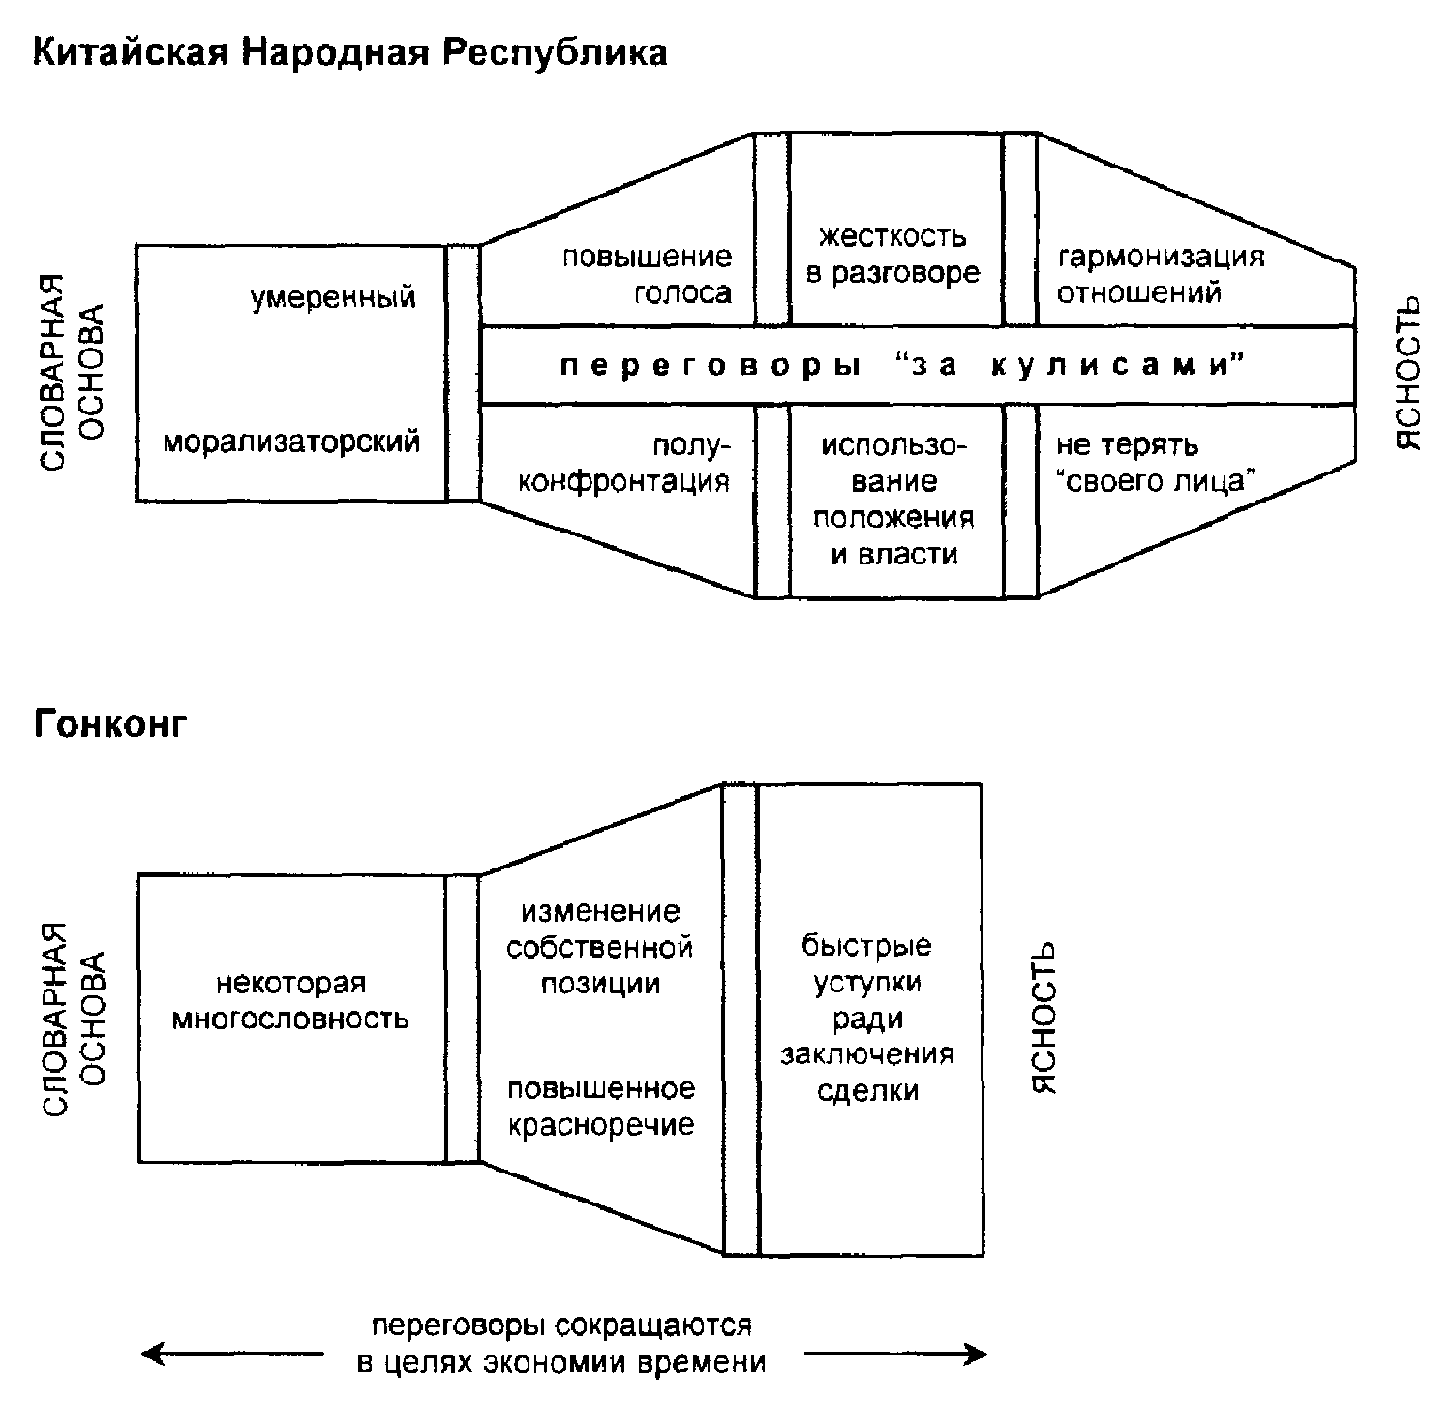
Рис. 71. Стили коммуникации
пользование учебниками на английском языке, в Японии почти все иностранные книги переведены на родной язык. Таиландские и китайские бизнесмены из Гонконга и Тайваня посылают своих детей на длительную учебу в университеты за рубежом, для того чтобы они сами смогли ознакомиться с западным образом мышления. Да, японцы тоже посылают своих детей за границу, правда несколько позднее (и часто это связывается с интересами компании), но после их возвращения на родину опыт, приобретенный ими за рубежом, зачастую оказывается невостребованным или даже вызывает раздражение у соотечественников.
ИНДИЯ И ЮГО-ВОСТОЧНАЯ АЗИЯ
411

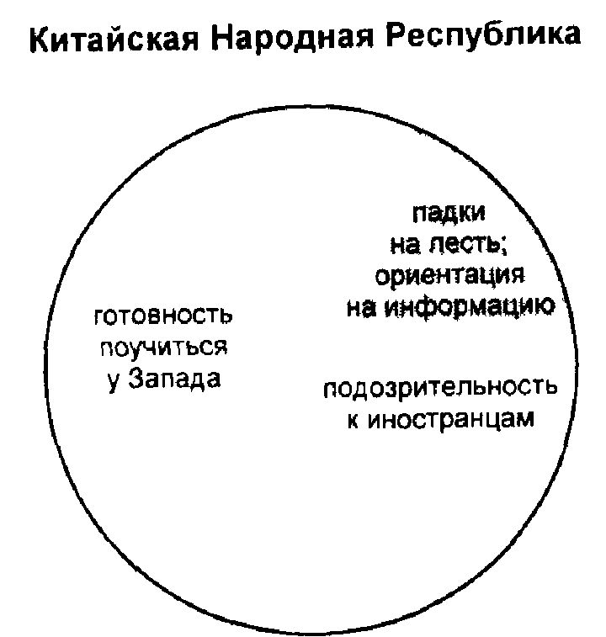
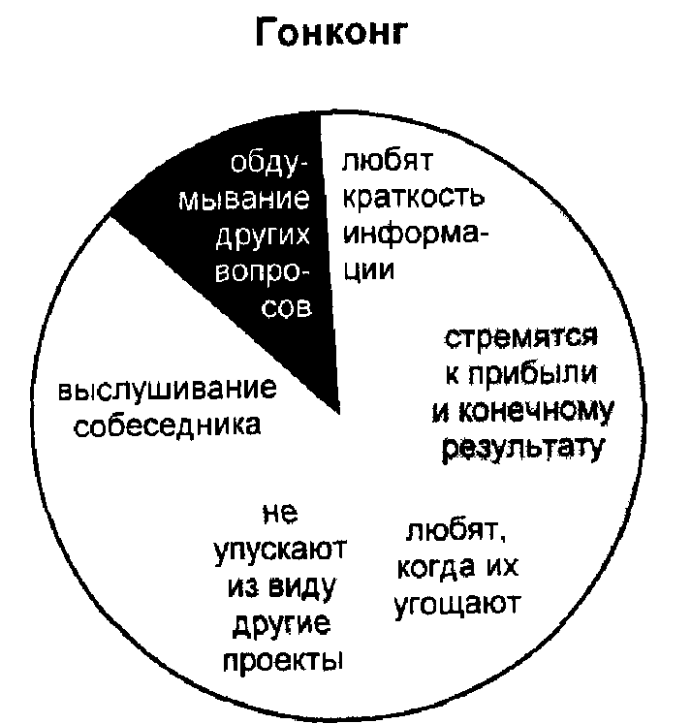

Рис. 72. Стили слушания
Несмотря на крупномасштабное коммерческое сотрудничество и запутанные отношения в двусторонней торговле между Японией и США, своеобразие двух стран приводит к тому, что налаживание взаимопонимания между ними настолько трудное и дорогостоящее занятие, что оно становится практически невозможным. Факт остается фактом — ни в психологическом, ни в культурном плане американцы и японцы до сих пор не способны понять и оценить по достоинству поведение друг друга. Вследствие все более активного вовлечения Японии в европейский бизнес японцы начинают осознавать, что в их национальных чертах есть многое, что роднит их с некоторыми европейскими народами. Им присущи консерватизм и сдержанность британцев, пунктуальность немцев, стремление к достижению консенсуса и коллективной работе датчан и шведов, а также робость и немногословие финнов. Япония, наиболее обособленная среди других азиатских стран и вовлекаемая в сферу европейского бизнеса, все в большей степени будет склоняться на сторону невозмутимой, стабильной, ориентированной на рост промышленного производства, монархической и островной Великобритании, которую она уже выбрала для себя в качестве основного партнера из богатого своими возможностями Европейского совета.

Эпилог
ДОСТИЖЕНИЕ ЭМПАТИИ
Будущие изменения в стратегии международного менеджмента
политические ПЕРЕМЕНЫ. ПРОИСХОДЯЩИЕ В европе И во всем мире, поражают воображение своими масштабами и непредсказуемостью. Резкая смена политического климата в Чехословакии, Румынии и бывшей Восточной Германии, заметный рост национального самосознания в Венгрии и Польше, невероятное улучшение отношений между США и Россией, восстановление независимости в республиках Прибалтики — все это является признаком глобальных метаморфоз, происходящих на идеологическом фронте и в прежних, казавшихся некогда прочными союзах.
Тем не менее эти решительные политические перемены являются всего лишь признаком более глубоких, коренных перемен, которые практически неподвластны ни политикам, ни правительствам. ни международным организациям. В силу вступают факторы, которые прежде не имели места. Промышленная революция оказала огромное воздействие на мировое общество, но за ней мы поспевали. Одно изобретение вело к другому. а система капитализма находила финансовые, трудовые и производственные методы управления. Теперь мы едва справляемся с информационной технологической революцией — слишком много информации обрушивается на нас с огромной скоростью и из огромного количества источников.
Современный бизнес сегодня быстрее, чем когда-либо, получает доступ к информации, но к тому времени, когда она
ЭПИЛОГ
413

будет проверена и проанализирована, расшифрована, обработана и внедрена в систему, когда менеджеры и члены совета директоров примут решение о ее использовании, эта информация часто безнадежно устаревает.
Кроме того, системы обработки информации часто ошибаются. Информация, получаемая из систем широкого радиовещания, от телевидения, прессы и даже от информационных агентств, иногда подается предвзято или по меньшей мере приукрашивается источником информации. Руководители не представляют в действительности, в каком направлении им следует двигаться, не получают нужную им информацию вовремя и сталкиваются с такими дилеммами, как централизация и децентрализация, командная работа и личная инициатива, достижение консенсуса или быстрота принятия решения и т. п.
Помимо того что в мире происходят необратимые перемены, вызванные информационным взрывом и диктатом компьютеризации, есть и другие тенденции, перед которыми мы бессильны, — поразительные достижения в медицине и непредсказуемые патологические следствия из них; "парниковый эффект" и изменение мирового климата; неудержимое шествие науки по планете и одновременно наукофобии; истребление сотен видов животного мира и движение за экологическую безопасность;
падение коммунизма и возрастающее влияние ислама. Добавьте к этому воссоединение Германии и рост ее мощи, перспективы создания в XXI в. "экономического клуба" стран Тихоокеанского бассейна, вытеснение большинства мелких, средних и даже крупных компаний транснациональными гигантами, появление таких "темных лошадок" и мощных экспортеров, как Корея, Тайвань и Сингапур, и вы поймете, что планирование глобальной стратегии менеджмента выше сил и возможностей великого множества менеджеров и лидеров современного бизнеса.
Более того, ведущие консультанты по менеджменту указывают на то, что, чем крупнее компания, тем больше она испытывает трудностей во внутренних и внешних отношениях и тем более затруднительным становится принятие решений, а сама организация характеризуется хаотичностью. Тем не менее, чем крупнее коммерческий конгломерат, тем шире его отечественный рынок, тем выше потребность к его расширению, увели-

414
чению экспорта и утверждению себя за рубежом. Конец двадцатого столетия ознаменовался невиданным по своим масштабам процессом захвата, поглощения и слияния компаний и тенденцией к тому. что даже крупные национальные компании объединяются или же перестают играть значительную роль в мировом бизнесе. То же происходит и с большими: банки "Санва" и "Дай-Иши Каньо" стали крупнейшими в мире благодаря своему слиянию.
Компания "Форд" активно скупает акции компаний "Ягуар", "Тойота" и "Ниссан" в Великобритании, "Дойче Банк" имеет крупную долю в бизнесе фирмы "Мерседес", a "IVECO" — результат слияния грузовых компаний "Фиат", "Маджирус-Дойц" и "Юник". Фирма "AT&T" в сотрудничестве с "Оливетти" и даже с финскими компаниями "Коне", "Нокиа" и "Хухтумаки" превратилась в международный коммерческий конгломерат.
Насколько готовы сегодня эти компании к интеграции в мировом масштабе? Если ключ — в синергии культур, знаем ли мы, как достичь этого? Какой выбрать путь развития?
Взаимозависимость наций становится все очевиднее с каждым днем. Политические вожди оказываются в центре постоянно ведущихся диалогов о достижении взаимной безопасности, об ослаблении напряженности и конфронтации между странами, о контроле над ядерной угрозой и повсеместном повышении уровня жизни.
Эта взаимозависимость между странами быстро развивается и в сфере бизнеса. Европейский совет стремится создать рынок. равный по своей величине рынку США. Япония зависит от нефти Ближнего Востока и продукции Соединенных Штатов Америки. Россия нуждается в американской и аргентинской пшенице. Такие страны, как Италия, Великобритания и Корея, не обладая достаточным количеством природных ресурсов, выживают за счет промышленного производства и экспорта своей продукции. Малые страны типа Финляндии, Дании и Сингапура развивают "нишевые" отрасли промышленности и производят высококачественную продукцию для поддержания уже достигнутого высокого уровня жизни. Те страны, которые не входят ни в один из существующих крупных экономических блоков, отчаянно ищут подобную возможность. Такие географически изолированные от
ЭПИЛОГ 415
остального мира страны, как Новая Зеландия и Австралия, испытывают в связи с этим постоянно растущие проблемы.
Что касается регионального сотрудничества, то лучшим примером здесь могут служить дружественные отношения и проявление доброй воли в Скандинавии, где шведы, датчане, норвежцы и исландцы наладили мирное и взаимовыгодное общение с финнами. Эти народы часто поглядывают друг на друга искоса, но нет сомнения в том, что в отношениях между скандинавами и финнами преобладает здравый смысл. Остальной Европе следовало бы получше разобраться в собственных достоинствах!
Европейцы в массе своей — большая, удивительная, талантливая и своеобразная семья. К сожалению, как и в обычных семьях, здесь тоже бывают свои взлеты и падения, смены настроений, споры, любовь и ненависть. Все же при всей своей бранчливости и вспыльчивости эта семья может стать ярким примером для подражания. Спокойные и уравновешенные скандинавы продемонстрировали всему миру, насколько гармоничными могут быть такие взаимоотношения. Британцы, голландцы и немцы в равной степени уравновешенны, дисциплинированны и не лишены способности к сотрудничеству. Французы обладают даром провидения, итальянцы и испанцы — чутьем и, подстегиваемые обстоятельствами, огромной энергией. Румыния. Польша и Украина обладают огромным сельскохозяйственным потенциалом. Чехи и венгры — знающие, изобретательные и удивительно способные люди.
Невозможно точно оценить окончательные размеры, состав и политическую природу Европейского совета. Реализация его потенциала в процессе экономической, финансовой, политической, военной и культурной интеграции неизбежно будет медленной, беспокойной и болезненной. Обычно при этом забывают о том, что США для того, чтобы стать такой мощной, сплоченной и целеустремленной державой, какой они сегодня являются, понадобилось почти 150 лет, и к тому же учтите, что в этой стране все говорят на одном языке!
Единая или нет, но Европа все же существует, и у нее имеется ряд преимуществ. Во-первых, она велика. Европейскую часть России нельзя сбрасывать со счетов при образовании этого союза: в этом случае европейский рынок достигнет чис-
476

ленности 750 млн. человек. Европа, кроме того, обладает огромным рынком труда. Европейцы образованны: 17 из 23 стран мира с самой высокой грамотностью находятся в Европе. США и Япония занимают первые два места в мире по объему экономики, но 6 европейских стран входят в первую десятку по этому показателю. Что касается ВВП на душу населения и покупательной способности населения, то европейские страны занимают 14 мест в числе 20 лучших стран в мире по этому показателю. Национальный долг Европы очень мал (6 из 40 самых крупных должников, причем 5 из них — это бывшие коммунистические страны).
США и Япония, бесспорные на сегодня лидеры в экономике и финансах, очень серьезно относятся к Европе. Обе эти страны осуществляют значительные капиталовложения в этот континент и укрепляют свои позиции в Общем рынке. В Лондоне находится большинство самых опытных в мире финансовых учреждений. Роттердам — крупнейший мировой порт. Техника и точные инструменты из Германии и Швейцарии не знают себе равных.
Однако, говоря о модели менеджмента XXI в., мы не можем обойти вниманием японские системы. Сами японцы не претендуют на роль учителей или наставников, но в эпоху, когда наши собственные аналитики заявляют о преимуществах командной работы перед индивидуальной, сотрудничества и объединения общих усилий перед конкуренцией, наблюдается сдвиг от западной культуры к восточной, Вполне возможно, что именно азиатская модель соответствует духу времени¹. Современные успехи Японии, Кореи, Тайваня, Сингапура, Гонконга и Китая подтверждают это. Пробуждаются Индонезия, Малайзия и Таиланд. Любопытно, что японцы, которые конечно же сами организованны, законопослушны и дисциплинированны, убеждены в том, что перед нами — беспорядочный, быстро меняющийся "сценарий" развития событий, с которым надо будет как-то управляться.
¹ В области мировоззрения все заметнее влияние на западные модели восточной, так называемой холистской, или даосско-буддистской, картины мира.

ЭПИЛОГ
417

Не все так плохо. С одной стороны, все люди в мире трудятся в условиях, когда существуют угроза войны, политические разногласия, неравенство в благосостоянии людей, неуверенность в завтрашнем дне, падение морали, сложный характер происходящих перемен; но с другой стороны, у нас появляется все больше возможностей для достижения социальной справедливости, установления мира во всем мире и всеобщего процветания. Сегодня становятся широко доступными многие новейшие технологии, повышается мобильность труда и в некоторых чертах нового поколения просматривается обновление моральных устоев, стремление к миру и экологической безопасности.
Как воплотить эти благие намерения в жизнь? Исследование удачных общественных моделей показывает нам, что командная работа и подготовка кадров приводят к огромным сдвигам в лучшую сторону, как, например, в Скандинавских странах, где в порядке вещей нормальная рабочая атмосфера. Менеджеры должны обладать поликультурностью. Им придется работать плечом к плечу с людьми разных национальностей в "мировой деревне" XXI в. Они должны понимать этих людей, общаться, сотрудничать, правильно вести себя с ними, не идти у них на поводу и в то же время любить их и всячески поощрять. И мы должны принять этот вызов нашей культуре.
Поликультурный руководитель
В этой книге мы уже обсуждали феномен культурной близорукости, когда наш эгоцентризм мешает нам увидеть характерные черты собственной культуры, заставляя относиться к другим культурам как к отклонениям от нормы. Некоторым мощным державам, уверенным в своем историческом превосходстве и великолепии (США, Франция), от культурной близорукости до культурного империализма — всего один шаг. С высоты своей мощи американские, британские, французские и испанские "победители" беззастенчиво проводили свою политику и устанавливали свои правила, которые соответствовали их собственным представлениям о культурных ценностях и не учитывали ценности окружающих культур. Современный экономи-

418

ческий империализм, усугубляемый стремлением транснациональных компаний к созданию мощных (в мировом масштабе) корпоративных культур, вряд ли способствует ослаблению такой тенденции.
Мы уже говорили о том, что никогда не сможем до конца понять других людей, особенно если между культурами существуют такие разделительные барьеры, как язык, географическое положение и идеология. Лучшее, на что мы можем рассчитывать. это — выработать такую ориентацию, которая позволит выбрать нужное направление в деле сокращения разрыва в общении между нами и нашими партнерами. Все мы опутаны предрассудками, находимся под влиянием естественно формирующихся предубеждений. Мы не можем оценивать или судить других людей без предварительной работы с самосознанием.
Спектр человеческого поведения
Все мы занимаем определенное место в спектре градаций человеческого поведения, для которого характерно наличие потрясающих по своему контрасту полюсов — грубость и учтивость. агрессивность и миролюбие, смиренность и гордость и несколько дюжин других параметров поведения. Мы воспринимаем и судим других людей с собственной, укоренившейся линии поведения в этом спектре. Наш кругозор ограничен и далек от совершенства. Если шведы будут воспринимать других людей через "желто-синюю призму" (цвета национального флага), то не смогут увидеть их или их поведение такими, какие они есть на самом деле, и будут считать при этом, что все итальянцы — невротичные позеры, а эгоистичным американцам недостает уважения к излюбленному в Швеции стремлению к консенсусу. Американцы же считают, что у японцев ''бегают глаза" при разговоре, хотя те же самые японцы могут сказать, что испанцы — грубые люди, так как они постоянно "пялятся" на собеседника. Ключ к пониманию собственного ''я" заключается в том, чтобы пересмотреть многие из тех ценностей, которые прививало нам общество в юности. Имеет ли смысл финнам и британцам презрительно поджимать верхнюю губу? Почему бы итальянцам

эпилог 419
не поумерить немного свой пыл? Почему бы немцам и японцам, которые слишком важно держатся на переговорах, не смягчиться, не пошутить немного, подобно американцам? Почему бы французам, одержимым своей логикой, не признать силу японской интуиции или способности американцев предчувствовать ход событий? Что особенного в "испанском достоинстве"? Разве всегда молчание — золото? Если мы не можем попросить друга (или родственника) оказать нам деловую услугу, то для чего тогда существуют друзья и родственники? Когда мы осознаем, что дорогие нам ценности, которые "вбивались" в наши головы предубежденно настроенным обществом и которые. быть может, представляют лишь малую толику мировых суждений, ограничивают или даже искажают взгляд на мир, то мы вынуждены будем скорее всего признать, что мнения и поведение других людей представляют по крайней мере не меньшую, если не большую порой, ценность.
Устранение своих собственных барьеров в отношениях
Если бы каждый смог посмотреть на себя или на свою культуру со стороны и призадуматься над этим более объективно, то тогда появился бы неплохой шанс на преодоление культурных барьеров, которые осложняют понимание стиля мышления или индивидуальной психологии других людей. Финнам следует избавиться от излишней робости, неуклюжей застенчивости и от недоверия к тем, кто много говорит. Японцы должны отказаться от ультравежливости, особенно если это делается с единственной целью — создать завесу непонимания. Французы должны обуздать чувство собственного превосходства, а немцам нужно понять, что их культ высокой производительности не самое главное и, более того, он может препятствовать делу. Американцы время от времени должны видеть в себе бесчувственных, одержимых деньгами прагматиков, часто воздвигающих вокруг себя барьеры неприязни своей беззастенчивой прямотой или излишней неформальностью в поведении. Точно так
420

же, как люди поражаются, когда видят себя на видеопленке играющими в гольф или теннис ("Господи, неужели это я?"), они смогут понять в процессе межкультурного общения, что их поведение выглядит таким же неловким и даже неприемлемым в глазах других людей.
Эмпатия
Более объективная самооценка и преодоление собственных и принципиальных межкультурных барьеров ("культурная идиосинкразия") приводят нас к последнему шагу на пути к достижению гармонии — развитию эмпатии в отношениях с другой стороной. Симпатия основана на культурном сходстве, например между шведами и датчанами, итальянцами и испанцами. Эмпатия базируется на признании культурных различий между странами и строящихся на основе этого позитивных отношений. Японцы могут признать, что прямота американцев в конце концов свидетельствует об их честности. Американцы в свою очередь могут согласиться с тем, что чрезмерная японская учтивость все же лучше, чем открытая враждебность. Если итальянцам нравится говорить 90% всего времени на переговорах с финнами, которые всегда предпочитают отмалчиваться (в Финляндии молчание — "отдых для души"), почему бы обеим этим странам не получать от этого радость и делать то, что они умеют делать лучше всего? Полярные коммуникативные стили могут успешно приспосабливаться друг к другу, если четко поставлены их общие цели.
Средствами для достижения эмпатии являются:

• такт
• сензитивность
• компромисс
• спокойствие
• терпение
• юмор
• гибкость
• вежливость
• теплота
• готовность к диалогу

• стремление прояснить общие цели
• соблюдение протокола другой стороны
• стремление обойти раздражающие факторы

ЭПИЛОГ
• внимательное выслушивание собеседника
• уважение к конфиденциальности переговоров
• создание атмосферы доверия
• стремление смотреть на вещи с точки зрения другой культуры.
Это и есть тактика поведения на международных переговорах. Некоторые побочные аспекты поведения, такие, как зрительный контакт, позы, личное пространство и этикет, также играют важную роль. Однако решающим фактором при этом является умение понять суть человеческой природы (то, в чем все едины) и увидеть те культурные навыки, которыми обусловлено поведение. Это значит, что необходимо распознать и принять их и приспособиться к ним.
Однако такая адаптация сопряжена со множеством трудностей. Шведы и финны — уравновешенные интроверты — неохотно покидают "раковину" своей сдержанности, для того чтобы снизойти до задушевных "посиделок" с разговорчивыми итальянцами. Они считают, что неумеренное и неоправданное многословие может обезличить их. Все же интровертам легче установить контакт с экстравертами, чем с другими людьми, так как скандинавский тип мышления остается непостижимым для жителей Средиземноморья.
Цель любой культуры — достижение успеха и выживание народа. Если мы живы, здоровы и кредитоспособны, то у нас есть все, для того чтобы быть уверенными в своей неповторимости. Временные трудности или в отдельных случаях шокирующие нас неудачи могут подорвать эту уверенность. Унизительное поражение Японии в 1946 г. привело к тому, что многие японцы, особенно молодежь, стали искать объект для подражания в различных аспектах американской культуры. Тем не менее некоторые черты поведения японцев не подлежат адаптации. В Японии мужчины никогда не будут отчитываться перед женщинами, какую бы систему правления ни ввели там американцы.
В какой степени мы должны стремиться к тому, чтобы изменить других, если действительно уверены в превосходстве своей системы? Правильный ответ состоит в том, что мы вообще не должны делать этого, избегая таким образом обвинения в культурном империализме. Однако такое отношение может привести
422
ДЕЛОВЫЕ КУЛЬТУРЫ

к нравственным коллизиям. Если мы оказались в культуре, где нормой считается избиение жены, то как нам вести себя в этом случае: давать запретительные советы, признать это как факт или приспособиться к такому положению вещей?
Важно анализировать природу таких конфликтов. Помимо вышеприведенного очевидно нравственного конфликта существуют и другие конфликты, обусловленные глубоко укоренившимися философскими, религиозными и даже политическими убеждениями. Так, отрицательное отношение ислама к алкоголю, свинине и к феминизации или основная установка китайцев на неустранимость неравенства между людьми и дальше будут вступать в противоречия с теми установками Запада, которые мы считаем более справедливыми и человечными. Это коренные убеждения ряда существующих общественных систем, поэтому будет неразумным настаивать на их изменении, так как такие изменения могут совершаться только внутри систем. В жизни зачастую происходят далеко не те перемены, которые мы пытаемся совершить. Да по существу мы нечасто и стремимся это сделать.
Другим типом столкновения культур является псевдо-конфликт, когда мы раздражены, смущены или даже оскорблены чем-то в поведении другого человека и начинаем осуждать его (резко или мягко) за это, не пытаясь даже посмотреть на вещи реально. Мы воспринимаем латиноамериканскую непунктуальность, шведский педантизм и напускную вежливость японцев как нечто отрицательное, вместо того чтобы постараться оценить эти качества в рамках поведения, характерного для данной культуры. Псевдоконфликты можно отождествить с непониманием или с излишней приверженностью к стереотипам.
Мы не можем жить без стереотипов — они служат для нас своеобразной "точкой отсчета" при определении своего отношения к поведению иностранцев. Наше сознание стремится упрощать сложные чувства и установки, в том числе и наши собственные. Для достижения понимания между различными культурами мы должны научиться управлять этими стереотипами — уделять максимальное внимание тем ценностям, которые считаем положительными, и минимизировать или воспринимать с юмором (если мы умеем это делать) то, что считаем отрицательным

ЭПИЛОГ
423

или приводящим к конфликту. Можно и уточнить стереотипы, например, шведы часто ведут себя холодно и официально, но при этом под их внешней чопорностью скрываются своего рода отчаянные попытки доказать свою теплоту и лояльность. Немцы могут шокировать своей грубоватой, резкой критикой, но на самом деле они убеждены в том, что делают это в ваших же интересах — заботятся о вас же, о вашем имидже! Мы склонны к излишней стереотипизации в состоянии стресса, а он в свою очередь приводит к "выпячиванию" наших культурных особенностей — так возникает замкнутый круг. При стрессах на переговорах американцы повышают голос, южноамериканцы оживленнее жестикулируют, японцы замыкаются в себе, немцы взывают к справедливости, а французы отстаивают свою позицию с ледяной логикой. В отсутствие стресса американцы дружелюбны и великодушны, южноамериканцы любезны, японцы учтивы, немцы справедливы, а французы излучают очарование.
Самокритика, стремление избежать раздражающих тем и стрессовых факторов, более точная оценка индивидуальности, тактичность, терпимость, адаптация к другой стороне без ущерба для собственного достоинства, внимательное изучение культуры, истории и языка своего партнера — все эти средства должны быть пущены в ход при встрече культур.
Мы можем сделать свою жизнь более полноценной, если воспримем некоторые черты других культур, изменить их мы не в силах. В истории имеется множество культур, которые расцветают, выживают, угасают или приходят в упадок, и у каждой из них свой темп развития или угасания. Еще предстоит выяснить, приведут ли новые факторы, обусловленные бурным ростом информационной технологии, быстрой интернационализацией бизнеса и жесткой конкуренцией между гигантскими странами и экономиками, к разорению малых или слабых культур, не сумевших приспособиться к поистине динамичным переменам, грядущим в XXI в.

Библиография

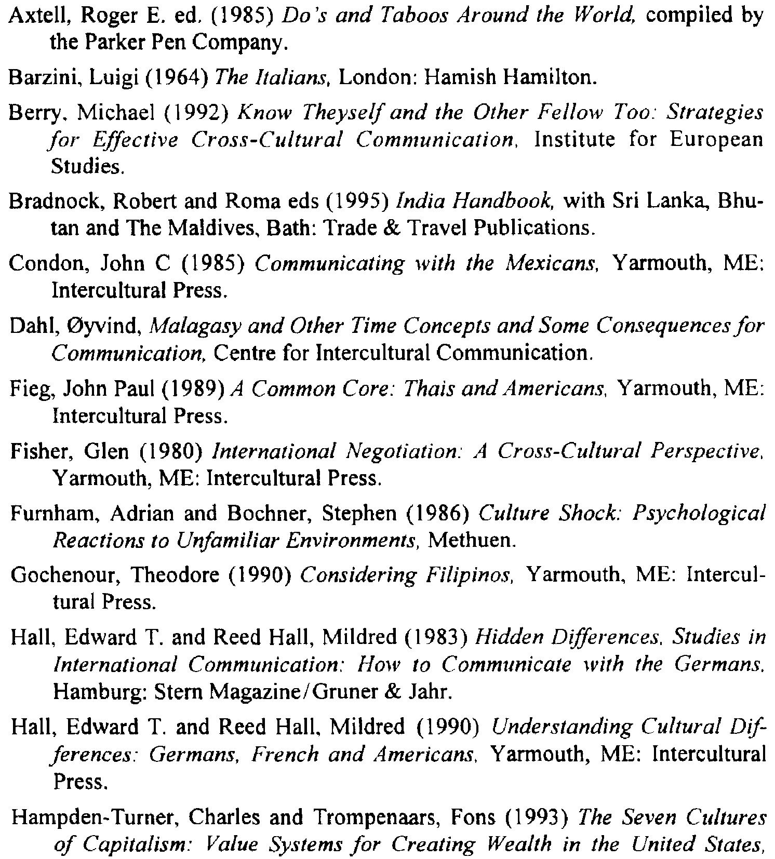
БИБЛИОГРАФИЯ
425

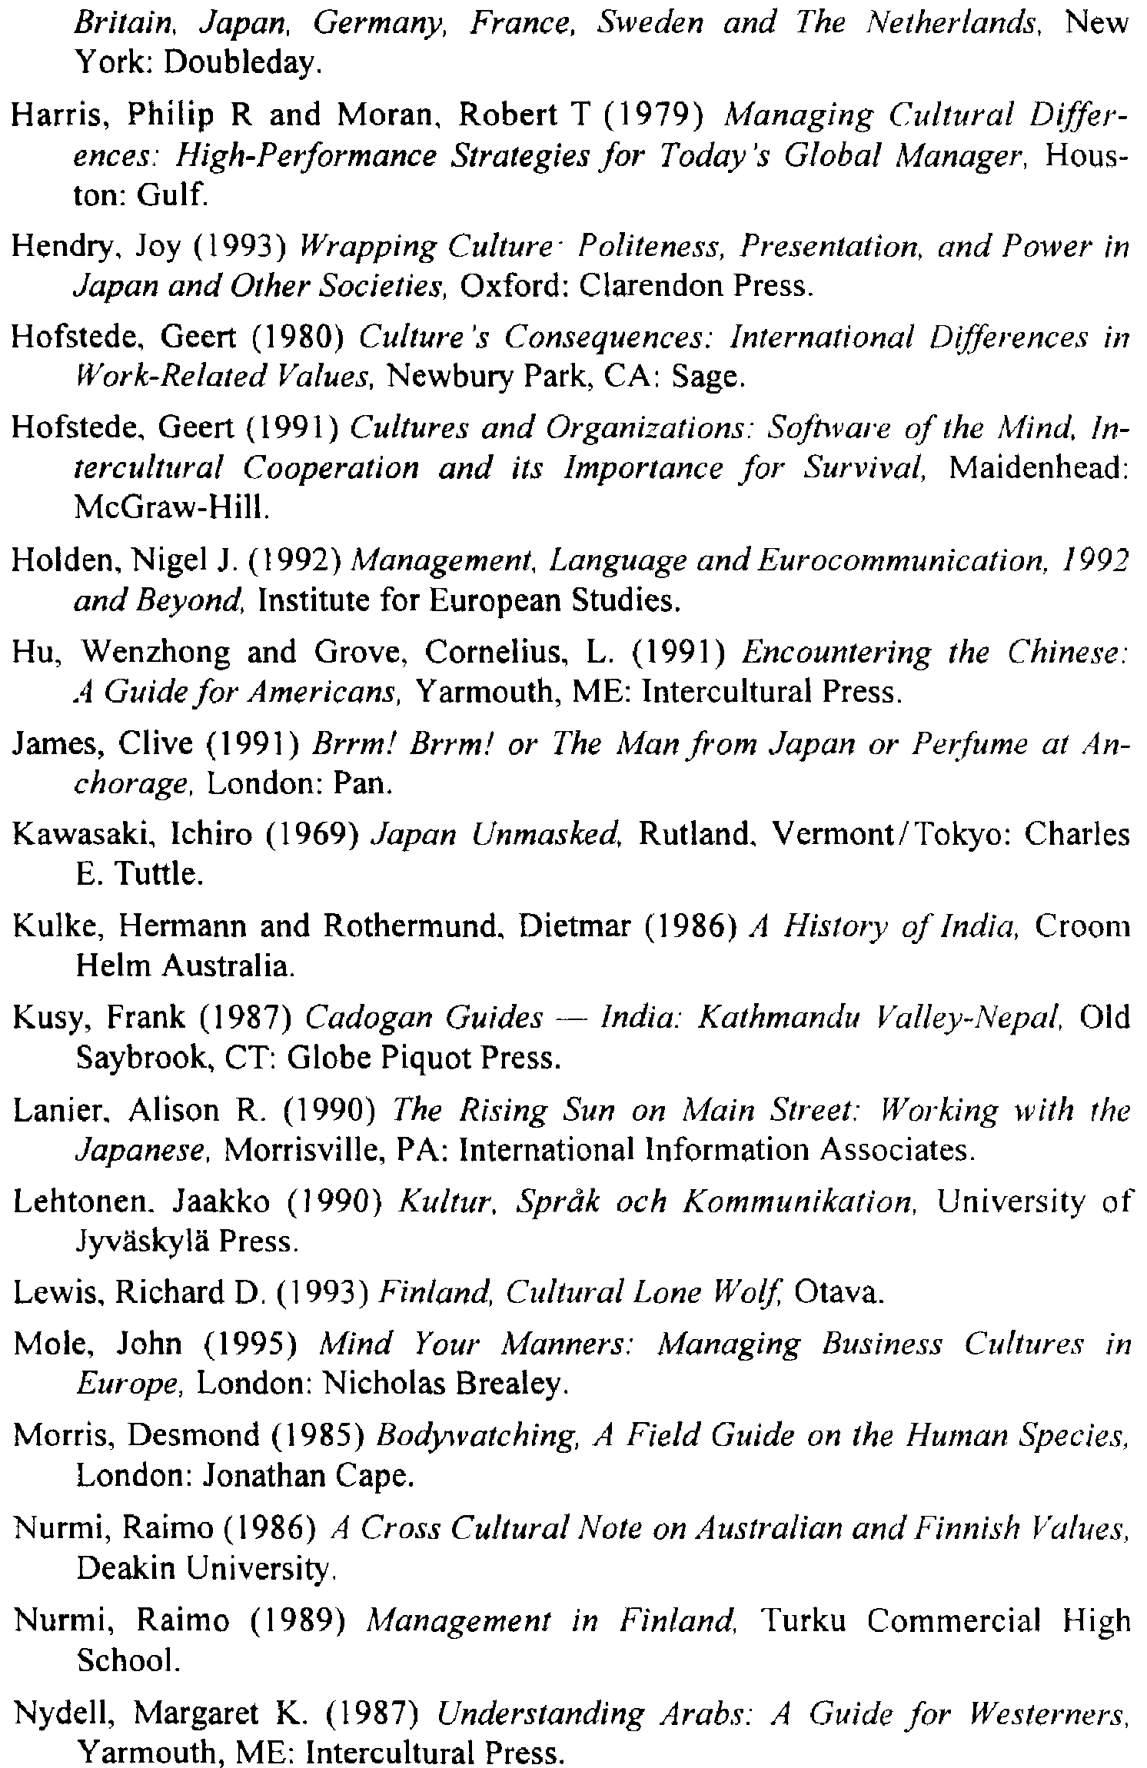

426
ДЕЛОВЫЕ КУЛЬТУРЫ



Словарь
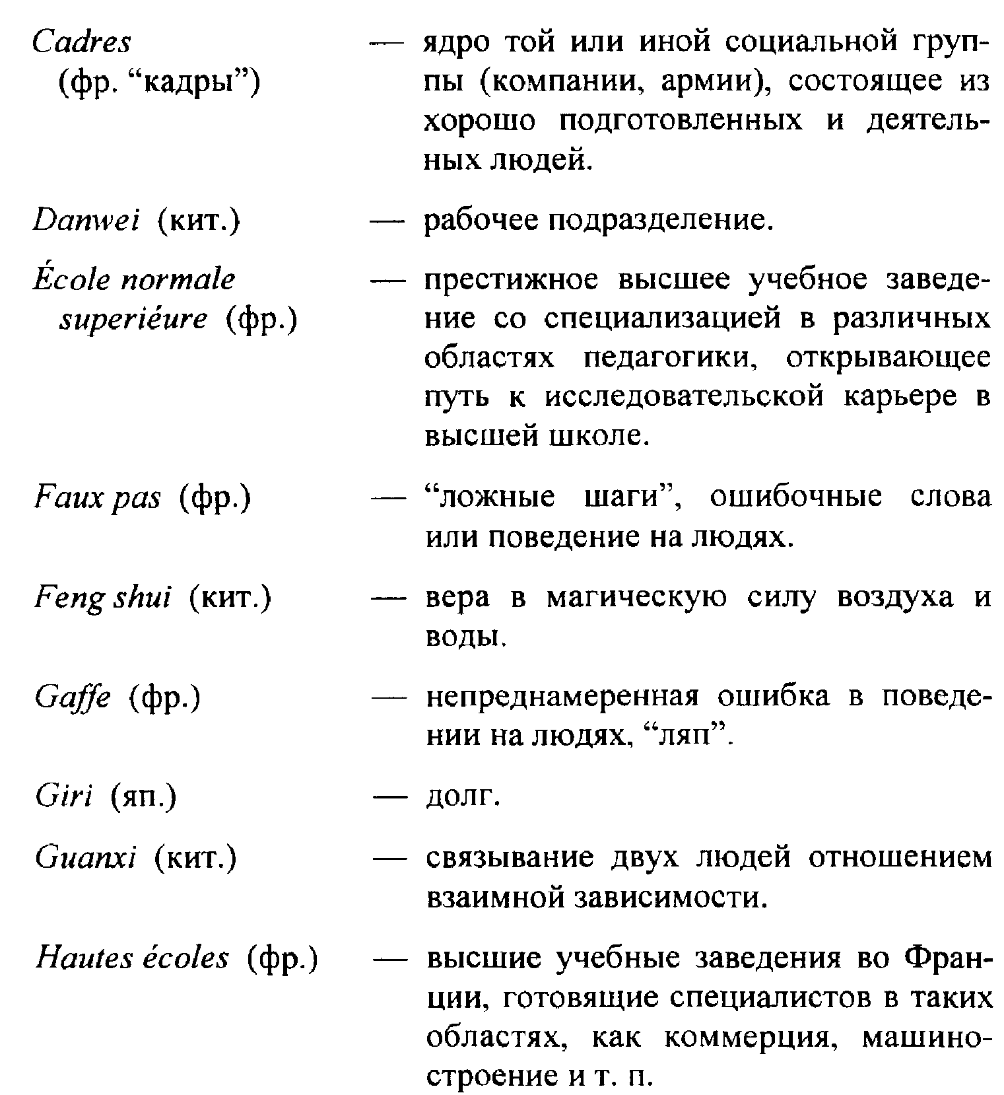
428
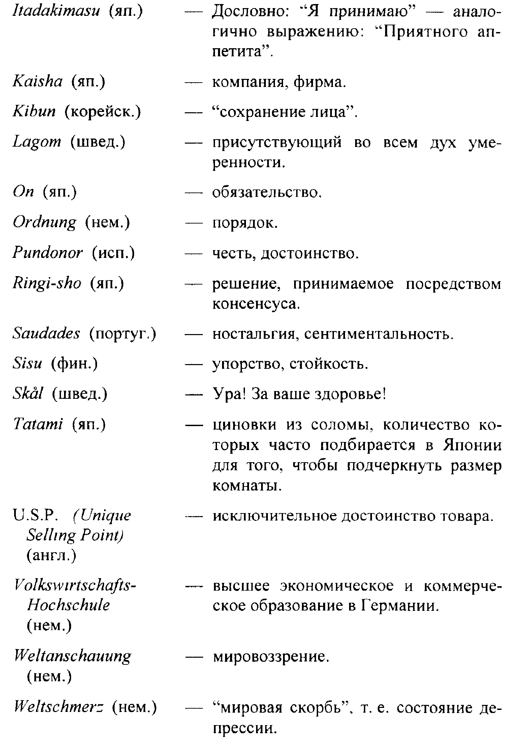
СЛОВАРЬ 429
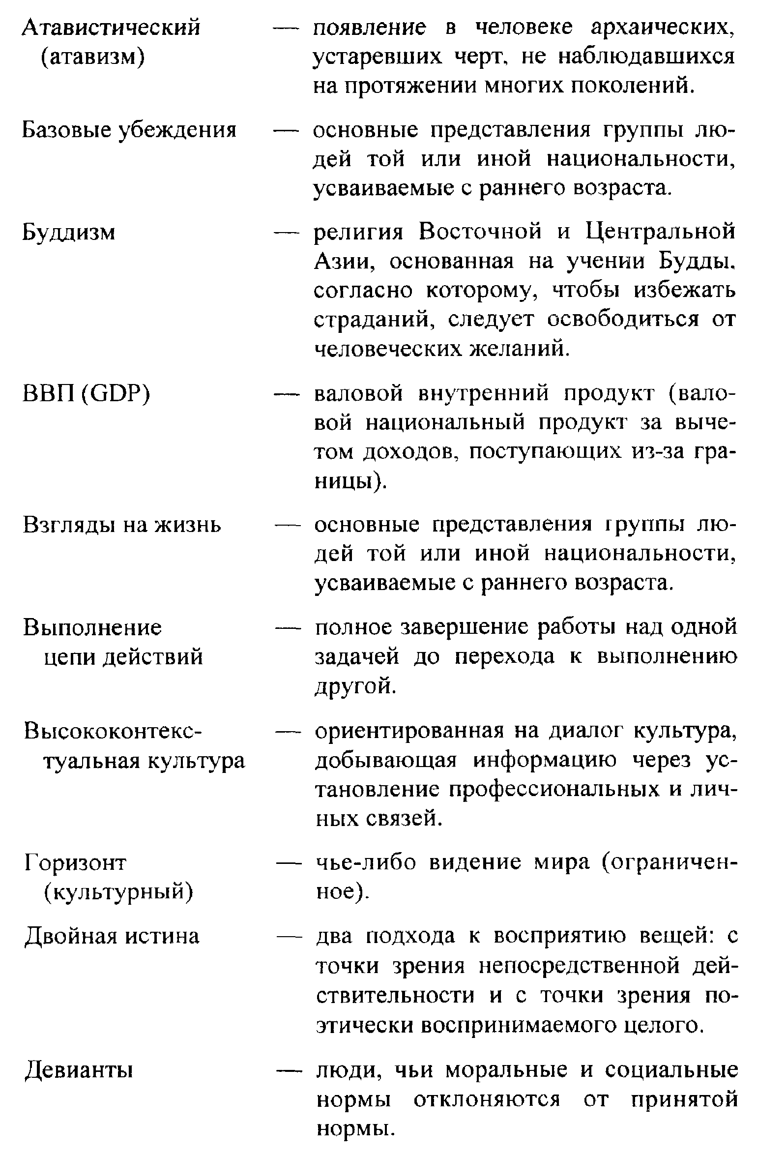
430
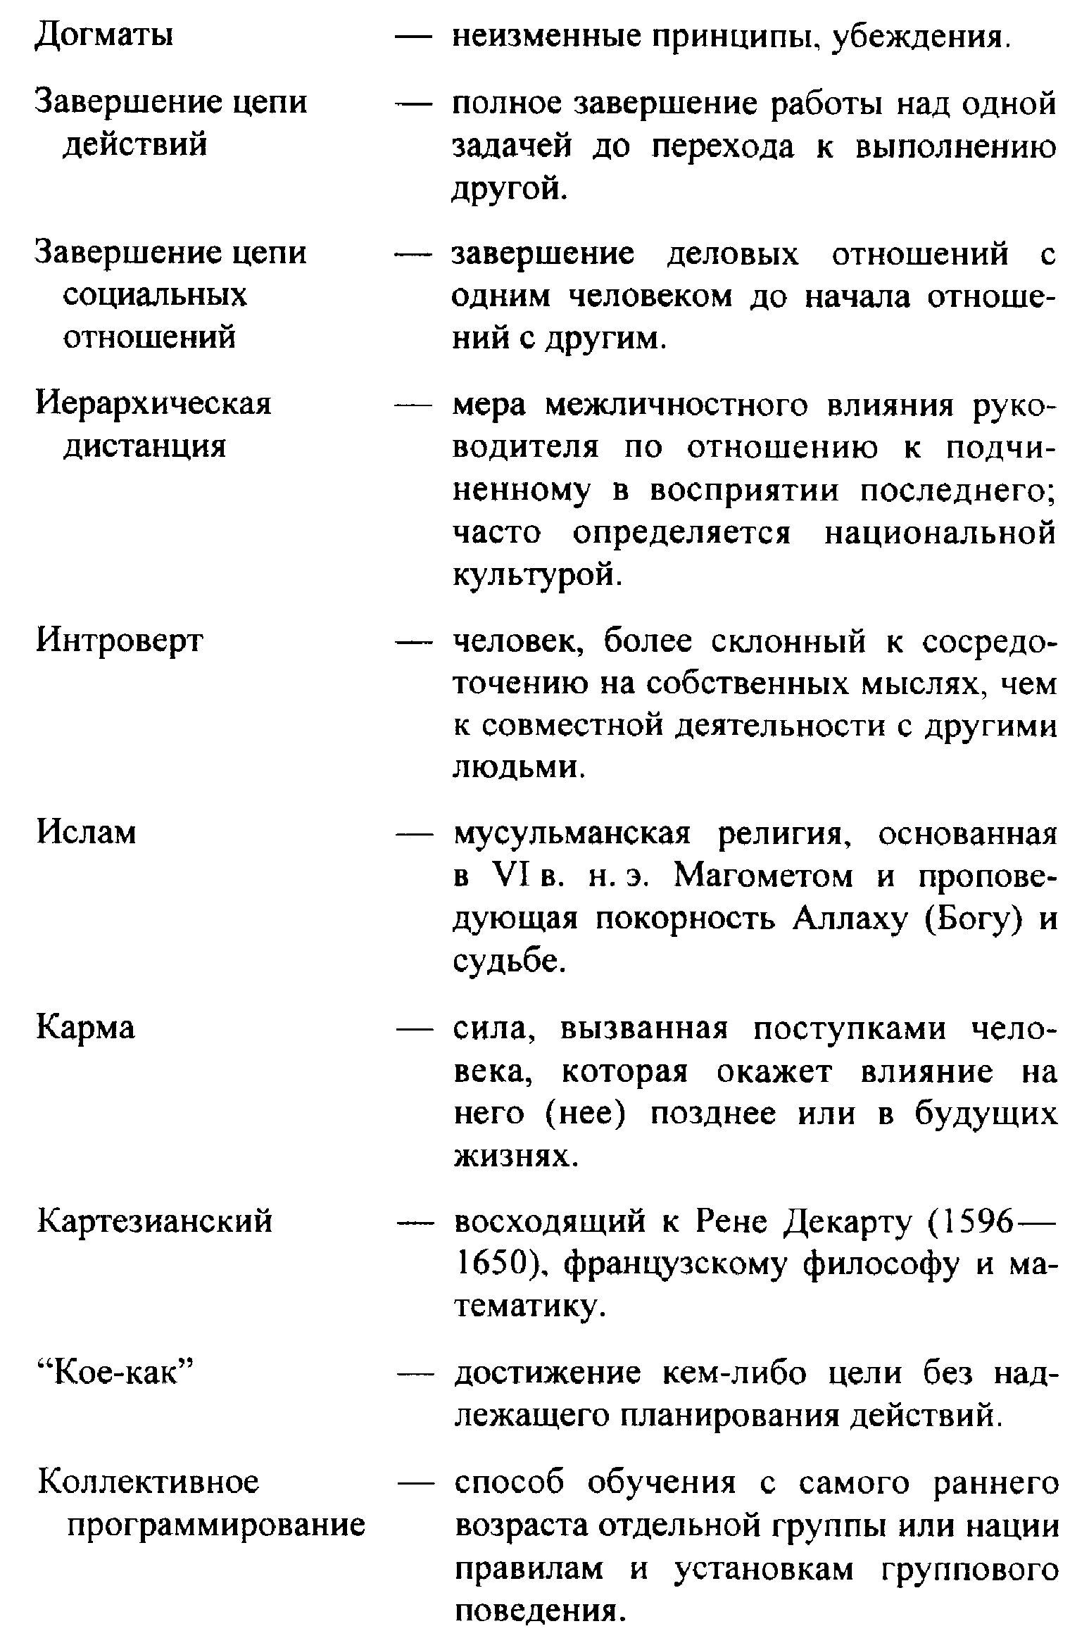
431
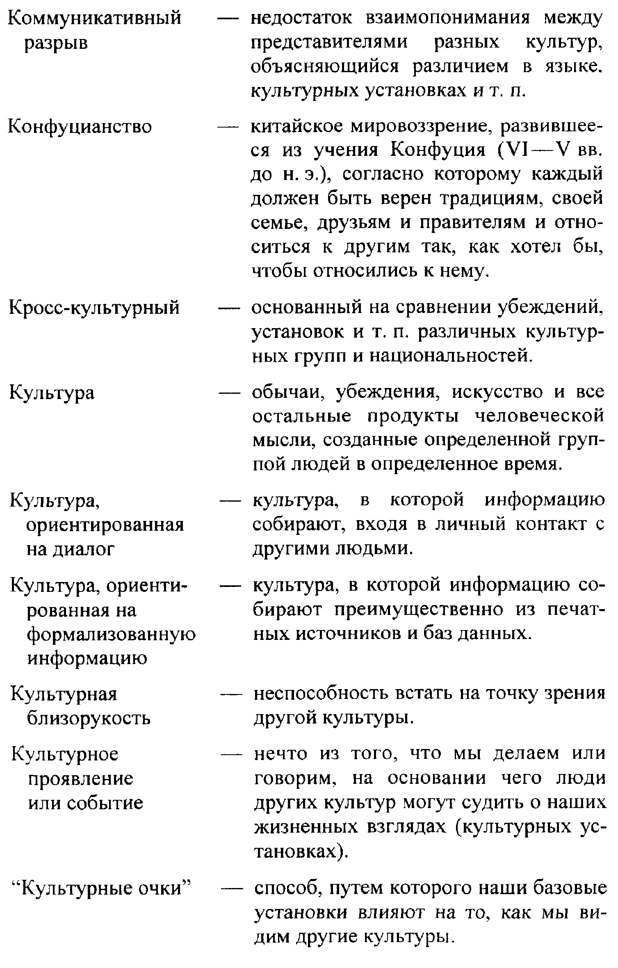
432
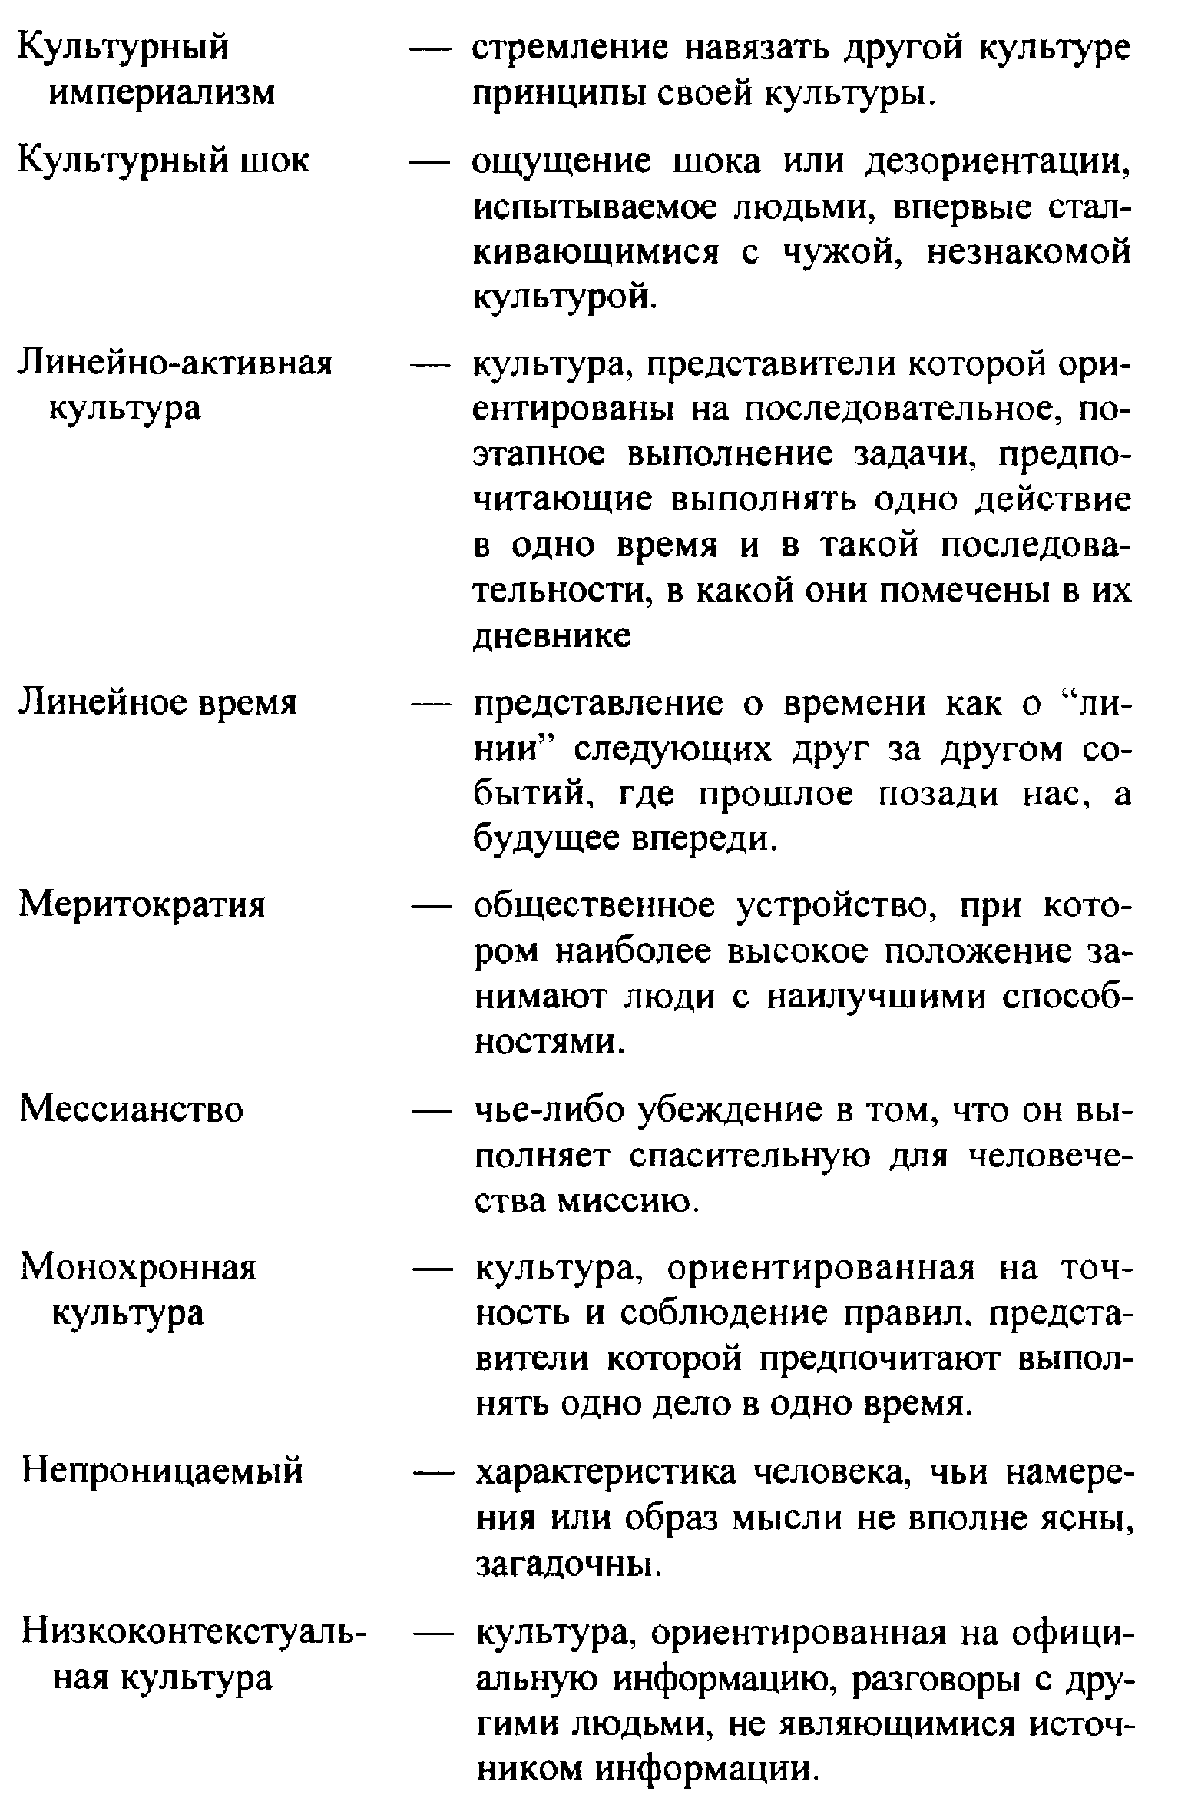
433
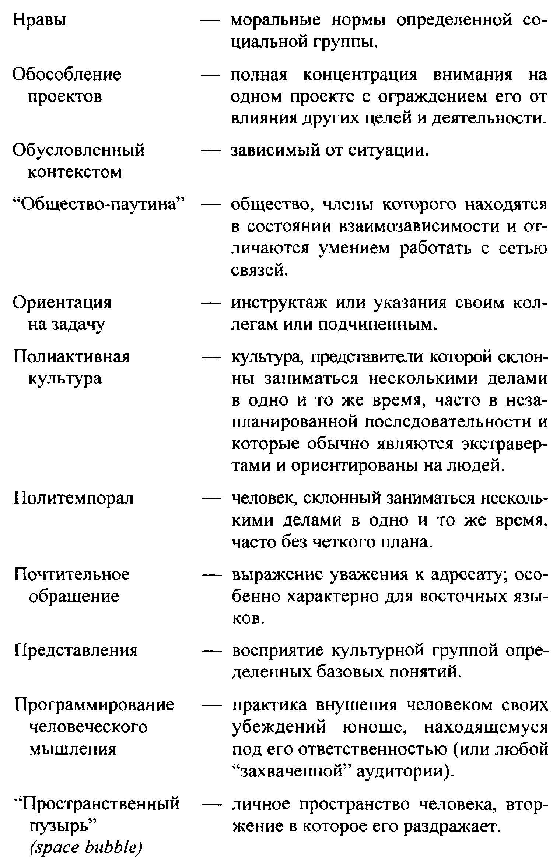
434
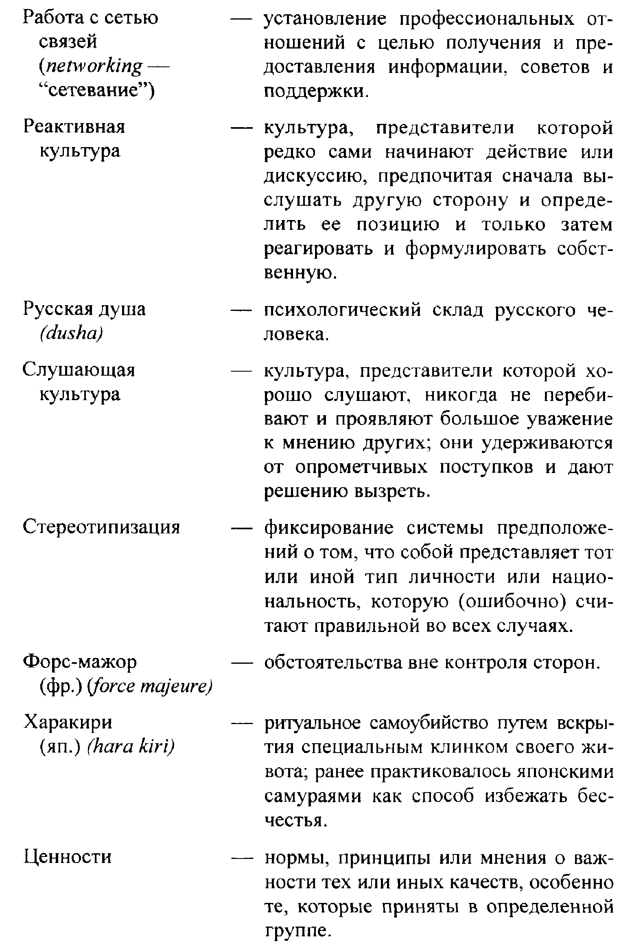
435
